«Астана медицина университеті» КеАҚ

ӘОЖ 614.876:616-006 (=1.574) Қолжазба құқығында

ІЛБЕКОВА ҚҰРАЛАЙ БАҚЫТБЕКҚЫЗЫ

Радиоактивті қалдық қоймалары жақын орналасқан елді мекендердегі халықтың қатерлі ісік аурушаңдық қаупін бағалау және оны төмендетудің тиімді әдістерін жетілдіру

8D10102 -Медицина

Философия докторы (PhD)
дәрежесін алу үшін дайындалған диссертация

Ғылыми кеңесшілер:
медицина ғылымдарының докторы,
профессор
Казымбет П.К.

медицина ғылымдарының докторы,
профессор
Бекенова Ф.К.

Шет елдік ғылыми кеңесші:
медицина ғылымдарының докторы,
профессор
Тахауов Р.М.

Қазақстан Республикасы
Астана 2026

МАЗМҰНЫ

НОРМАТИВТІК СІЛТЕМЕЛЕР | 4
АНЫҚТАМАЛАР | 6
БЕЛГІЛЕУЛЕР МЕН ҚЫСҚАРТУЛАР | 8
КІРІСПЕ | 10
1 РАДИАЦИЯЛЫҚ КАНЦЕРОГЕНЕЗДІҢ ЭПИДЕМИОЛОГИЯЛЫҚ АСПЕКТІЛЕРІ (ӘДЕБИ ШОЛУ) | 18
1.1 Қоршаған ортаның канцерогендік факторлары және иондаушы радиацияның орны | 18
1.2 Қатерлі ісікке әкелетін қауіп факторлары | 21
1.2.1 Денсаулықты қалыптастырудағы радиациялық фактордың рөлі | 25
1.3 Иондаушы сәулеленудің әсерінен туындайтын канцерогендік әсерлер.. | 29
1.3.1 Иондаушы радиацияның онкогендік қаупінің эксперименттік дәлелдері | 30
1.3.2 Иондаушы сәулелену арқылы қатерлі ісік тудыратын негізгі механизмдер | 34
1.4 Сәулеленудің төмен деңгейінде табиғи радиациялық фонның канцерогендік әсері | 35
1.4.1 Кәсіби иондаушы сәулелену | 38
1.5 Қатерлі ісіктердің жеке локализациясының эпидемиологиялық сипаттамасы | 39
1.6 Қазақстандағы және әлемдегі қатерлі ісік аурушаңдығының жағдайы... | 44
1.7 Қазақстанның солтүстік аймақтарының радиоэкологиялық жағдайы және халықтың денсаулығына әсерін зерттеу мәселелері | 46
2 ЗЕРТТЕУ МАТЕРИАЛДАРЫ МЕН ӘДІСТЕРІ | 53
2.1 Зерттеудің жоспары | 53
2.2 Зерттеудің дизайны | 54
2.3 Зерттеудің объектісі. Зерттелетін популяция | 55
2.4 Қоршаған ортаны радиациялық бақылау әдістері | 56
2.4.1 Елді мекендер аумақтарының радиациялық жағдайын кешенді бағалау | 56
2.4.2 Радиациялық ластанған аумақтарда тұратын тұрғындардың сәулелену дозаларын бағалау | 58
2.5 Зерттеудің эпидемиологиялық және статистикалық әдістері | 61
2.6 Зәрдегі уран мен креатинин құрамын анықтау | 69
2.6.1 Зәр сынамаларын іріктеу және дайындау | 72
2.6.2 Индуктивті байланысқан плазмалық масс-спектрометрде өлшеу | 75
2.7 Зәрдегі креатинин концентрациясын анықтау | 77
3 СТКХ ҚАЛДЫҚ ҚОЙМАСЫ МЕН ОҒАН ЖАҚЫН ОРНАЛАСҚАН ЕЛДІ МЕКЕНДЕРДІҢ РАДИАЦИЯЛЫҚ ЖАҒДАЙЫНА КЕШЕНДІ БАҒА БЕРУ | 80
3.1 Уран өнеркәсібі кәсіпорындарының санитариялық - қорғаныш аймағынан тыс аумақтар мен іргелес елді мекендердегі радиациялық жағдайды бағалау | 80
3.1.1 СТКХ қалдық қоймасының экологиялық мониторингі бойынша деректерін талдау | 80
3.2 Радиоактивті қалдықтарды қоймасына жақын орналасқан елді мекендер аумақтарының радиациялық жағдайын бағалау | 82
3.3 СТХК қалдық сақтау қоймасы маңында тұратын тұрғындардың әртүрлі жас топтары үшін ішкі сәулеленудің тиімді дозасын есептеу | 87
4 РАДИОАКТИВТІ ҚАЛДЫҚ ҚОЙМАСЫ МАҢЫНДА ТҰРАТЫН ТҰРҒЫНДАРДЫҢ ҚАТЕРЛІ ІСІК АУРУШАҢДЫҒЫНА ЭПИДЕМИОЛОГИЯЛЫҚ ТАЛДАУ | 91
4.1 Зерттелетін топтардың жалпы сипаттамасы | 91
4.2 Зерттелген топтардағы қатерлі ісіктердің аурушаңдығы | 92
4.2.1 Жас және жыныс бойынша аурушаңдық | 97
4.3 Қатерлі ісік ауруларының локализациясы бойынша таралуы | 102
4.4 Аурушаңдықтың стандартталған көрсеткіштері (SIR) | 111
4.5 Өміршеңдік деңгейінің талдауы | 115
4.6 Онкологиялық аурушаңдықты болжау | 121
4.7 Өмір бойғы қауіп (Lifetime Risk) | 128
5 РАДИОАКТИВТІ ҚАЛДЫҚТАР ҚОЙМАСЫ МАҢЫНДАҒЫ ЕЛДІ МЕКЕНДЕР ТҰРҒЫНДАРЫНЫҢ ЗӘРІНДЕГІ УРАН МЕН КРЕАТИНИН ҚҰРАМЫН КЛИНИКАЛЫҚ ЗЕРТТЕУ | 134
5.1 Зерттелген топтар тұрғындарының зәріндегі креатинин концентрациясын өлшеу нәтижелері | 134
5.2 Зерттелген топтар тұрғындарының зәріндегі уран концентрациясын өлшеу нәтижелері | 135
5.3 Онкологиялық науқастар мен сау адамдардың зәріндегі уран концентрациясының креатининге нормализацияланған көрсеткіштері | 138
5.4 Уранның нормаланған концентрацияларының корреляциялық талдауы | 140
6 РАДИОАКТИВТІ ҚАЛДЫҚТАРДЫҢ ӘСЕР ЕТУ АЙМАҒЫНДАҒЫ ЕЛДІ МЕКЕНДЕР ТҰРҒЫНДАРЫ АРАСЫНДАҒЫ ОНКОЛОГИЯЛЫҚ АУРУШАҢДЫҚТЫ АЗАЙТУҒА БАҒЫТТАЛҒАН ТӘСІЛДЕРДІ ЖЕТІЛДІРУ | 143
6.1 Радиациялық қауіп-қатерлерді азайтуға арналған қолданыстағы әдістерді талдау және жаңа тәсілдерді әзірлеу | 143
6.2 Онкологиялық ауруларды ерте анықтау және урандық жүктемені мониторингтеу алгоритмдері | 146
6.3 Радиациялық қауіптер туралы тұрғындарды ақпараттандыруға бағытталған кешенді санитарлық-ағарту жұмыстарын әзірлеу және енгізу. | 150
ҚОРЫТЫНДЫ | 154
ПРАКТИКАЛЫҚ ҰСЫНЫМДАР | 156
ПАЙДАЛАНЫЛҒАН ӘДЕБИЕТТЕР ТІЗІМІ | 158
ҚОСЫМШАЛАР (А, Б, В ) | 172
НОРМАТИВТІК СІЛТЕМЕЛЕР

Диссертациялық жұмыста келесідей мемлекеттік үлгіқалыптарға сілтемелер жасалды:
Халық денсаулығы және денсаулық сақтау жүйесі туралы Қазақстан Республикасының 2020 жылғы 7 шiлдедегi №360-VI ҚРЗ Кодексі.
«Қазақстан Республикасының денсаулық сақтау саласын дамытудың 2011-2015 жылдарға арналған Қазақстан Республикасы Президентінің 2010 жылғы 29 қарашадағы №1113 «Саламатты Қазақстан» мемлекеттік бағдарламасы.
Программа развития онкологической помощи в Республике Казахстан на 2012-2016 годы Утверждена постановлением Правительства Республики Казахстан от 29 марта 2012 года, №366.
Қазақстан Республикасының Экологиялық кодексі Қазақстан Республикасының 2021 жылғы 2 қаңтардағы № 400-VI ҚРЗ Кодексі.
«Радиациялық қауіпті объектілерге қойылатын санитариялық-эпидемиологиялық талаптар» санитариялық қағидаларын бекіту туралы Қазақстан Республикасы Ұлттық экономика министрінің 2015 жылғы 27 наурыздағы №260 бұйрығы.
«Радиациялық қауіпсіздікті қамтамасыз етуге қойылатын санитариялық-эпидемиологиялық талаптар» санитариялық қағидаларын бекіту туралы Қазақстан Республикасы Ұлттық экономика министрінің міндетін атқарушысының 2015 жылғы 27 наурыздағы №261 бұйрығы.
«Радиациялық қауіпсіздікті қамтамасыз етуге қойылатын санитариялық-эпидемиологиялық талаптар» гигиеналық нормативтерін бекіту туралы Қазақстан Республикасы Ұлттық экономика министрінің 2015 жылғы 27 ақпандағы №155 бұйрығы.
Еуразия экономикалық одағына мүше елдердің Уран өндірісі кәсіпорындарының әсеріне ұшыраған территорияларды рекультивациялау. Қазақстан Республикасы Үкіметінің 2009 жылғы 1 маусымындағы №465 қаулысы.
Қазақстан Республикасындағы иондаушы сәулелер мен ядролық материалдарды бақылау және есепке алудың мемлекеттік жүйесін ұйымдастыру ережелерін бекіту туралы Қазақстан Республикасы Үкіметінің 2014 жылғы 10 қаңтарындағы №1520 қаулысы.
МЕСТ 7.32-2001. Мемлекетаралық стандарт. Ақпарат, кітапхана және баспа ісі стандарттары жүйесі. Ғылыми-зерттеу жұмысы туралы есеп. Құрылымы және ресімдеу ережелері. (№367-ст Мемстандарт қаулысымен 04.09.2001 ж. енгізілген №1 өзгеріс) (07.09.2005 ж. редакциясы).
МЕСТ 15.101-98. Мемлекетаралық стандарт. Өнімді әзірлеу және өндіріске енгізу жүйесі. Ғылыми-зерттеу жұмыстарын орындау тәртібі.
МЕСТ 7.1-2003. Ақпарат, кітапхана және баспа ісі стандарттары жүйесі. Библиографиялық жазба. Библиографиялық сипаттама. Жалпы талаптар және құрастыру ережелері.
МЕСТ 7.9-95 (ИСО 214-76). Ақпарат, кітапхана және баспа ісі стандарттары жүйесі. Реферат және аннотация. Жалпы талаптар.
МЕСТ 7.12-93. Ақпарат, кітапхана және баспа ісі стандарттары жүйесі. Библиографиялық жазба. Орыс тіліндегі сөздердің қысқартылуы. Жалпы талаптар мен ережелер.
МЕСТ 7.54-88. Ақпарат, кітапхана және баспа ісі стандарттары жүйесі. Заттар мен материалдардың қасиеттері туралы сандық деректерді ғылыми-техникалық құжаттарда ұсыну. Жалпы талаптар.
МЕСТ 7.32-2017. Мемлекетаралық стандарт. Ақпарат, кітапхана және баспа ісі стандарттары жүйесі. Ғылыми-зерттеу жұмысы туралы есеп. Құрылымы және ресімдеу ережелері.
МЕСТ 2.601-2013. ҚР құжаттамасының бірыңғай жүйесі -конструкторлық құжаттаманың бірыңғай жүйесі.
МЕСТ 7.32-2001. Мемлекетаралық стандарт. Ақпарат, кітапхана және баспа ісі стандарттары жүйесі. Ғылыми-зерттеу жұмысы туралы есеп. Құрылымы және ресімдеу ережелері.
МЕСТ 7.9-95 (ИСО 214-76). Ақпарат, кітапхана және баспа ісі стандарттары жүйесі. Реферат және аннотация. Жалпы талаптар.
УС-АМУ-04. Университет стандарты. Терминдер мен анықтамалар.
Қазақстан Республикасы Білім және ғылым министрінің бұйрығы. Ғылыми дәрежелерді беру қағидаларын бекіту туралы: 2011 жылғы 31 наурыздағы №127 бұйрық (өзгерістер мен толықтырулармен, ҚР Ғылым және жоғары білім министрінің 2024 жылғы 18 шілдедегі №352 бұйрығының редакциясында).

АНЫҚТАМАЛАР

Диссертациялық жұмыста төмендегідей анықтамаларға сәйкес терминдер қолданылды:
Аурушаңдық - физиологиялық және психологиялық денсаулық жағдайынан кез келген субъективті немесе объективті ауытқу; осы тұрғыда ауру мен әлсіздік аурушаңдықтың синонимі ретінде қарастырылады.
Атрибутивтік қауіп - белгілі бір қауіп факторының (мысалы, радиациялық әсердің) аурудың дамуына қосқан үлесін сипаттайтын эпидемиологиялық көрсеткіш.
Ерте диагностикалау алгоритмі - қатерлі ісіктерді бастапқы кезеңдерінде анықтауға бағытталған диагностикалық іс-шаралардың кезең-кезеңімен орындалу жүйесі.
Зәрдегі уран мөлшері - ағзаның ішкі сәулеленуін сипаттайтын биомониторингтік көрсеткіш, зәр үлгісінде анықталатын уран мөлшері арқылы бағаланады.
Иондаушы сәуле - заттармен әрекеттесу кезінде иондар түзуге қабілетті сәулелену түрі, ол биологиялық тіндерге зақымдаушы әсер етеді.
Канцероген (канцерогенді фактор) - әсері адам және/немесе жануарлар популяцияларында ісіктердің (қатерлі және/немесе қатерлі емес) пайда болу жиілігін сенімді арттыратын фактор.
Канцерогенез - канцерогенді факторлардың әсері нәтижесінде адам және/немесе жануарлар популяцияларында ісіктердің пайда болу үдерісі.
Канцерогенді қауіп - белгілі бір канцерогенді факторлардың өндірістік немесе тұрмыстық әсеріне ұшыраған адамдарда ісіктердің пайда болу ықтималдығының елеулі артуы, ол өмір сүру ерекшеліктерімен, эндогенді факторлармен және қоршаған ортаның ластануымен байланысты түзетілуі мүмкін.
Креатинин - бұлшықет метаболизмінің соңғы өнімі, зәрдегі уран концентрациясын түзету (нормализациялау) үшін қолданылатын биохимиялық көрсеткіш.
Критикалық топ - белгілі бір радиациялық әсер ету жағдайында барынша жоғары сәуле дозасын алатын, бір немесе бірнеше ортақ белгілері (жынысы, жасы, өмір салты, кәсібі, тұратын жері, тағам үлесі) бойынша біртекті халық тобы (әдетте кемінде 10 адам).
Математикалық модельдеу - онкологиялық аурушаңдықтың, радиациялық әсердің және қауіптің сандық заңдылықтарын сипаттау және болжау үшін қолданылатын есептеу әдістері жиынтығы.
Өмір бойғы қауіп (lifetime risk) - адамның бүкіл өмірі барысында белгілі бір ауруға, соның ішінде қатерлі ісікке шалдығу ықтималдығы.
Өміршеңдік деңгейі (survival) - белгілі бір уақыт аралығында диагноз қойылған науқастардың тірі қалу үлесін сипаттайтын көрсеткіш.
Радиоактивті қалдықтар қоймасы - құрамында радионуклидтер бар қалдықтарды ұзақ мерзімге сақтау немесе оқшаулау үшін арналған нысан.
Ретроспективті зерттеу - өткен кезеңдердегі деректерді пайдалана отырып, этиологиялық гипотезаларды тексеруге бағытталған зерттеу түрі.
Сенімгерлік межелдемесі - айнымалының (мысалы, орташа мәннің немесе үлестің) шынайы мәні белгілі бір ықтималдықпен (мысалы, 95%) орналасатын интервал.
Стандартталған көрсеткіш - жас, жыныс немесе басқа құрылымдық айырмашылықтарды ескере отырып есептелетін салыстырмалы эпидемиологиялық көрсеткіш.
Уран - табиғи радионуклид, ядролық отын ретінде қолданылатын және ішкі сәулелену көзі болып табылатын химиялық элемент.
Уақыт қатары - көрсеткіштердің уақыттың әртүрлі кезеңдерінде алынған мәндерінен тұратын деректер құрылымы, ол динамиканы және үрдістерді анықтауға мүмкіндік береді.
Қатерлі ісік - бақылаусыз өсумен, инвазия және метастаз беру қабілетімен сипатталатын патологиялық ісік.
Қоршаған орта - адамды қоршайтын физикалық, биологиялық, әлеуметтік, мәдени және басқа да факторлардың жиынтығы, олардың барлығы халық денсаулығына әсер етеді.
Эпидемиология - белгілі бір популяцияларда аурулардың таралуын, олардың детерминанталарын зерттейтін және алынған нәтижелерді денсаулық сақтау саласында қолданатын ғылым.
Эпидемиологиялық талдау - адам популяцияларында патологиялық жағдайлардың пайда болуы мен таралу заңдылықтарын зерттеуге арналған әдістер жиынтығы.

БЕЛГІЛЕУЛЕР МЕН ҚЫСҚАРТУЛАР

АС | -Абсолютті сан
ӨК | -Өрескел көрсеткіш
СМ | -Сенімді межелдемесі
АІЖ | -Асқазан ішек жолдары
ҚЖ | -Қатерлі жаңа түзілімдер
ЕС | -Еуропалық стандарт
ӘС | -Әлемдік стандарт
ҰС | -Ұлттық стандарт
АҚ | -Асқазан қатерлі ісігі
ӨҚ | -Өкпе қатерлі ісігі
СБҚ | -Сүт безінің қатерлі ісігі
ӨҚ | -Өңеш қатерлі ісігі
ТҚ | -Тік ішек қатерлі ісігі
Бк | -Беккерель, белсенділіктің өлшем бірлігі
Бк/кг | -Үлестік белсенділіктің өлшем бірлігі беккерельдің килограмға қатынасы
Гр | -Сіңірілген дозаның өлшем бірлігі
РБК | -Рұқсат етілген белсенділік көлемі
РАҚ | -Радиоактивті қалдықтар
ТРН | -Табиғи радионуклидттер
ЖРН | -Жасанды радионуклидтер
ИСК | -Иондаушы сәуле көздері
Ки | -Белсенділіктің жүйеден тыс өлшем бірлігі Кюри
Бк/м³ | -Көлемдік белсенділіктің өлшем бірлігі
АЭХА | -Атом энергиясы бойынша халықаралық агенттік
РҚХК | -Радиациялық қауіпсіздік бойынша халықаралық комиссия
РҚҚ | -Радиациялық қалдық қоймалары
ЭДҚ | -Эквиваленттік доза қуаты
ПАК | -Полиароматты көмірсутектер
ҚЗХК | -Қатерлі ісіктерді зерттеу жөніндегі халықаралық комитет
СҚО | -Солтүстік Қазастан облысы
Қө | -Өсу қарқындылығы
Қт | -Төмендеу қарқындылығы
СТХК | -Степногор тау химиялық комбинаты
ГМЗ | -Гидрометаллургиялық зауыт
БҰҰ | -Біріккен Ұлттар Ұйымы
АРӘҒК | -Атом радиациясы әсері бойынша ғылыми комитеті
ЭК | -Экстенсивті көрсеткіш
ҚК | -Қарқынды көрсеткіш
СҚ | -Стандартты қате
ССР | -Салыстырмалы стандартты қате
ТШ | -Төменгі шек
ЖШ | -Жоғарғы шек
СҚА | -Санитарлық қорғау аймағы
Зв | -Зиверт өлшем бірлігі
ЭЦ | -Экстракция цехы
АХАЖ | -Азаматтық хал актілерін жазу мекемесі
ҚІ | -Қатерлі ісік
ПҚ | -Потенциалды қауіп тобы
ЖПҚТ | -Жоғарғы потенциалды қауіп тобы
ЖБД | -Жекелей дозиметриялық бақылау
ҚСҚА | -қойманың санитарлық қорғау аймағы
ЖЖТД | -жылдық жиынтық тиімді доза
АСК | -аурушаңдықтың стандартталған көрсеткіштері (SIR)
ГС АДЭҚ | -гамма-сәулеленудің амбиенттік дозасының қуаты
ЭТКБ  D_{ГССД} | радонның эквивалентті теңестірілген көлемдік белсенділігі  -Гамма-сәулеленудің сіңірілген дозасының қуаты
РРҚИ | -Радиобиология және радиациялық қорғау институты

КІРІСПЕ

Зерттеудің өзектілігі:
Қазақстан Республикасы уран қоры мен өндіру көлемі бойынша әлемдік көшбасшылардың бірі болып саналады [1]. Еліміздегі Шу-Сарысу, Сырдария және Солтүстік өңірлері уран өндіру бойынша ең ірі аймақтардың қатарына жатады. Бұл өңірлерде уран өндіру және өңдеу жұмыстары радиациялық ластанудың жаңа ошақтарын қалыптастыруы мүмкін, сондықтан тұрақты радиациялық қауіпсіздікті қамтамасыз ету бағытында бақылауды және тиімді басқаруды қажет етеді.
Уран өндіретін кәсіпорындар мен радиобелсенді қалдықтар сақталынатын қоймалар олардың маңында орналасқан елді мекендердегі тұрғындардың денсаулығына радиациялық факторлардың әсер ету ықтималдығын арттырады. Қазіргі уақытта қатерлі ісік ауруларының өсуіне байланысты уран өндіретін өңірлердегі тұрғындардың арасында радиациялық қауіпті зерттеуге үлкен мән берілуде [2, 3]. Сонымен қатар, уран өндірілетін аймақтардағы қоршаған орта нысандарының (су, топырақ, өсімдік) техногенді радионуклидтер және ауыр металдармен ластануы олардың жергілікті тұрғындар тұтынатын ауыл шаруашылық өнімдеріне миграциясының адам денсаулығына әсері мен дозалық жүктемесін бағалау бағытында жасалынатын ғылыми жұмыстардың өзектілігін айқындайды [4].
Уран өнімдерінің адам ағзасына ұзақ әсер ету салдары қатерлі ісік аурулары, генетикалық мутациялар және әртүрлі соматикалық патологиялар сияқты стохастикалық эффектердің пайда болуына әкеледі [5, 6]. Халықаралық Қатерлі ісіктерді зерттеу агенттігінің (IARC) деректеріне сүйенсек, онкологиялық аурулармен ауыру және өлім-жітім деңгейі иондаушы сәулеленудің әсерін бағалаудың маңызды және объективті көрсеткіші болып табылады [7].
Көптеген іргелі ғылыми зерттеулердің нәтижесінде қатерлі ісіктердің пайда болуының негізгі этиологиялық факторлары айқындалған, олардың қатарына-қоршаған ортаның антропогендік ластануы, иондаушы және ультракүлгін сәулелерінің және вирустардың әсері, сондай-ақ зиянды өмір сүру салтының ерекшеліктері -темекі шегу, дұрыс тамақтанбау, стресс және басқа да факторлар жатқызылады. Қатерлі ісік аурушаңдығының деңгейі -қоршаған орта факторларының тұрғындарға тигізетін канцерогендік әсерін сипаттайтын маңызды экологиялық индикаторы болып табылады [8, 9].
Қазақстан Республикасының 2020-2025 жылдарға арналған денсаулық сақтауды дамыту жөніндегі мемлекеттік бағдарламасының негізгі басымдықтарының бірі -балалардың, жасөспірімдердің және жастардың денсаулығын нығайту. Бұл профилактика, дер кезінде медициналық көмек көрсету және оңалту арқылы, сондай-ақ үздік халықаралық тәжірибелерді қолдану арқылы жүзеге асырылады. Бағдарламаның мақсатты индикаторы -30-70 жас аралығындағы адамдар арасында жүрек-қан тамырлары, қатерлі ісік, респираторлық аурулар және диабеттен болатын мезгілсіз өлім қаупін төмендету. Денсаулық сақтау жүйесінің SWOT-талдауында ауа, топырақ және судың ластануы қауіп ретінде атап өтілген. Ақмола облысында радиоактивті қалдықтар сақтау қоймасы маңында орналасқан елді мекен тұрғындарының арасында қатерлі ісік ауруларының дамуына әсер ететін радиациялық факторлардың әсерін зерттеу аса маңызды міндеттердің бірі болып табылады [10].
Қазіргі уақытта әлемде уран өндіретін аймақтардың маңында орналасқан елді мекен тұрғындарының арасындағы қатерлі ісік аурушаңдығын зерттеу - күрделі, көпқырлы және пәнаралық мәселе. Мұндай зерттеулердің маңызды аспектілерінің бірі -радиациялық қауіп-қатерге ең көп ұшырайтын тұрғындардың топтарын анықтауға мүмкіндік беретін болжау. Бұл радиацияның әсерімен байланысты онкологиялық ауруларды дер кезінде анықтауға, олардың алдын алуға және емдеуге ықпал етеді. Сондай-ақ, бұл зерттеулер радиациялық факторлардың әсер ету аймақтарындағы тұрғындардың денсаулығын жүйелі түрде бақылау мен қадағалаудың негізін қалап, өмір сапасын жақсарту және өлім-жітім деңгейін төмендетуді қамтамасыз етеді [11, 12].
Осылайша, радиоактивті қалдықтар қоймасы маңында тұратын тұрғындардың арасында қатерлі ісік ауршаңдығын және оның таралуын зерттеу, оларды азайту әдістерін жетілдіру, сондай-ақ радиациялық қауіп факторларын анықтау өзекті мәселе.
Жұмыстың мақсаты: Радиоактивті қалдықтарды сақтау қоймасы техногендік факторларының әсеріне ұшыраған тұрғындар арасында онкологиялық аурулардың даму қаупін бағалау және оны төмендетуге бағытталған шаралардың тиімділігін арттыру жолдарын ұсыну.
Зерттеу міндеттері:
- Радиоактивті қалдықтар қоймасының әсер ету аймағында орналасқан аумақтардағы радиациялық жағдайға, оның ішінде сыртқы сәулелену деңгейіне және қоршаған орта объектілеріндегі радионуклидтердің мөлшеріне талдау жүргізу.
- Радиоактивті қалдықтар қоймасының әсер ету аймағындағы Ақмола облысы елді мекендері тұрғындары арасында қатерлі ісіктермен аурушаңдық көрсеткіштерінің зерттелетін кезеңдегі динамикасын бағалау.
- Анықталған эпидемиологиялық қауіп факторларын ескере отырып, уақыттық қатарларды талдау негізінде зерттелетін аумақтар тұрғындары арасында қатерлі ісіктердің таралуы бойынша болжамдық модель әзірлеу.
- Радиоактивті қалдық қоймасы маңындағы елді мекендер тұрғындарының зәріндегі уран мен креатинин мөлшерін зерттеп, нәтижелерді радиациялық фонның жоғары әсеріне ұшырамайтын бақылау тобының көрсеткіштерімен салыстыру.
- Радиоактивті қалдықтардың техногендік әсер ету аймағында тұратын тұрғындар арасында онкологиялық аурулар қаупін төмендетуге бағытталған іс-шаралар кешенін әзірлеу және ғылыми негіздеу, оның ішінде мониторинг, профилактика және ерте анықтау бойынша ұсынымдар әзірлеу.

Зертттеу обьектісі:
Негізгі топ - Ақмола облысының радиоактивті қалдық қоймасы маңында (бұдан әрі - РҚҚ) орналасқан және жоғары радиациялық фонның ықпалына ұшырайтын елді мекендер тұрғындары.
Бақылау тобын техногендік радиациялық әсер ету аймағынан алыс орналасқан Ақкөл қаласының тұрғындары құрады.
Зерттеу материалдары
Ғылыми жұмыстың зерттеу материалдары ретінде Қазақстан Республикасының онкологиялық науқастардың электрондық регистрі, тұрғындар саны мен әлеуметтік-демографиялық сипаттамалары жөніндегі мәліметтер (Ұлттық статистика бюросы), радиациялық қауіпсіздік қызметінің ғылыми деректері, медициналық мекемелердің, мемлекеттік мұрағаттардың, Азаматтық хал актілерін тіркеу бөлімдерінің архивтік және өзіндік жеке зерттеу материалдары, сондай-ақ биоматериалдағы уранның мөлшерін анықтау бойынша қосымша клиникалық зерттеу нәтижелері пайдаланылды.
Зерттеу әдістері
Зерттеу жұмысы келесі әдістемелер бойынша жүргізілді:
Зерттеу дизайны - обсервациялық/ретроспективті/когорттық зерттеу. Қолданылған тәсілдер: радиациялық-эпидемиологиялық талдау (радиация мен қатерлі ісікен ауршаңдық арасындағы байланысты бағалау, өмір бойғы (lifetime) және атрибутивті қауіпті есептеу, SIR); дозиметрия (иондаушы сәулеленуге ұшырау деңгейлерін бағалау); математикалық модельдеу (дозалық жүктемеге қарай онкологиялық аурулардың ықтималдылығын болжау); регрессиялық талдау (қауіп факторларының денсаулық пен өміршеңдікке/өмір сүру ұзақтығына әсерін бағалау); қатерлі ісікен ауршаңдықтың экстенсивті және интенсивті көрсеткіштерін талдау. Зерттеу биоматериалдағы уран мөлшерін клиникалық анықтауды қамтыды. Деректерді өңдеу және графикалық сызбаларды жасау үшін STATA 16.0 және IBM SPSS Statistics 22.0 ы, Microsoft Excel 2019 бағдарламалары пайдаланылды.
Зерттеудің ғылыми жаңалығы:
- Алғаш рет радиациялық жағдайды, биомониторинг нәтижелерін және онкологиялық аурулардың көпжылдық динамикасын ескере отырып, РҚҚ әсер ету аймағында тұратын тұрғындар арасында ҚІ даму қаупіне кешенді бағалау жүргізілді.
- Алғаш рет жас топтары бойынша ҚІ бойынша аурушаңдықтың стандартталған көрсеткіштері (SIR) есептеліп, күтілетін деңгейден жоғары онкологиялық аурушаңдық байқалатын халық санаттары айқындалды; сондай-ақ аумақтың радиациялық жағдайы мен әсер ету аймағында тұру ұзақтығы ескеріле отырып, онкологиялық аурушаңдық пен техногендік радиациялық әсер көрсеткіштері арасындағы өзара байланыс бағаланды.
- Алғаш рет математикалық модельдеу негізінде 2030 жылға дейін ҚІ таралу динамикасының болжамды моделі негізгі локализациялар (ас қорыту органдарының, тыныс алу жүйесінің, сүт безінің және ерлердің жыныс мүшелерінің ісіктері) бойынша бағалаумен әзірленді.
- Алғаш рет негізгі және бақылау топтарындағы онкологиялық науқастар мен сау адамдардың зәріндегі уран мөлшері креатининмен нормализациялау арқылы зерттелді.
- Алғаш рет РҚҚ маңында орналасқан елді мекендердің медициналық қызметі үшін ҚІ ерте анықтау алгоритмі мен жоғары онкологиялық қауіп топтарын қалыптастыру жүйесін қамтитын іс-шаралар кешені ұсынылып, ғылыми негізделді.
Зерттеу жұмыстарының теориялық маңыздылығы.
Зерттеудің теориялық маңыздылығы радиоактивті қалдықтарды сақтау орнының әсер ету аймағында тұратын тұрғындар арасында ҚІ аурушаңдықтарды бағалаудың ғылыми негізделген тәсілдерін әзірлеумен айқындалады. Алынған нәтижелер иондаушы сәулеленудің төмен дозалары әсері жағдайында ҚІ қаупінің қалыптасу механизмдері туралы түсініктерді кеңейтеді, әсер ету аймағында тұру ұзақтығы мен жас факторларының рөлін нақтылайды және радиациялық онкология және медицина, радиобиология салаларында одан әрі зерттеулер жүргізу үшін теориялық негіз қалыптастырады.
Зерттеу жұмыстарының тәжірибелік маңыздылығы.
- Әзірленген әдістемелік ұсынымдарды медициналық ұйымдардың практикалық қызметінде пайдалануға болады және ҚІ ерте анықтау мен мониторингтің тиімділігін арттыруға ықпал етеді; оларды емханада қолдану енгізу актісімен расталды.
- Зерттеу нәтижелерін денсаулық сақтау органдары онкологиялық қауіпті төмендету шараларын жоспарлау, сондай-ақ жоғары қауіп топтарында ерте диагностика және скрининг жүргізу үшін пайдаланыла алады.
- Әзірленген ұсынымдарды өңірлік санитариялық-эпидемиологиялық қадағалау бағдарламаларына енгізуге болады.
- Тұрғындардың биоматериалдарындағы уран концентрациясын анықтау мониторинг жүйесін жетілдіруге және жоғары қауіп топтарын айқындауға мүмкіндік береді.
- Болжамдық модельдер денсаулық сақтау жүйесіне түсетін болашақ жүктемені бағалауға және алдын алу шараларын түзетуге мүмкіндік береді.
- Диссертация материалдарын жоғары оқу орындарының білім беру бағдарламаларында және өңірлік радиациялық қауіпсіздік стандарттарын әзірлеуде пайдалануға болады.
- Жұмыстың бір бөлігі 2018-2020 жж. «Астана медицина университеті» КЕАҚ Радиобиология және радиациялық қорғау институтында ҚР БҒМ №237 гранты аясында орындалды («Радиоактивті қалдықтар қоймаларының ықпал аймағында тұратын халықтың радиациялық қаупін төмендету әдістерін зерттеу және әзірлеу»).
Қорғауға шығарылған диссертациялық жұмыстың негізгі тұжырымдары:
- РҚҚ әсер ету аймағында орналасқан елді мекендердегі радиациялық жағдайды бағалау нәтижесінде сыртқы сәулелену деңгейі мен радон концентрациясы рұқсат етілген шектен асатын учаскелер анықталды: дозалық қуат 2,9 мкЗв/сағ-қа дейін, радон концентрациясы 840 Бк/м³-ке дейін жетті, ал жылдық тиімді дозалар 7-28 мЗв/жыл аралығында болып, республикалық орташа көрсеткіштерден айтарлықтай жоғарылады.
- 2014-2023 жылдары РҚҚ маңында тұратын тұрғындар арасында қатерлі ісіктердің орташа жылдық аурушаңдық деңгейі 100 000 адамға шаққанда 309,4-ті құрап, бақылау тобының деңгейінен және өңірлік аурушаңдық көрсеткіштерден жоғары болды. 18-34, 35-50 және 51-70 жас топтарында стандартталған аурушаңдық көрсеткішінің (SIR) жоғарылауы анықталды; ең жоғары мәндер РҚҚ маңында 10 жылдан астам тұратын тұрғындар арасында байқалды. Бес жылдық өміршеңдік 43% құрады, ал өлім-жітімнің ең жоғары деңгейі диагноз қойылғаннан кейінгі алғашқы 2 - 3 жылда және 70 жастан асқан адамдарда байқалды (HR=1,38).
- Математикалық модельдеу негізінде негізгі топта ҚІ таралуының тұрақты өсуін көрсететін болжамдық модель құрылды: 2030 жылға дейін шамамен 15-18% өсім күтіледі; ҚІ таралу құрылымы ас қорыту органдарының, тыныс алу жүйесінің, сүт безінің және ерлердің жыныс ағзалары ісіктерінің басым болуымен сипатталады.
- Креатининмен нормализацияланған зәрдегі уран мөлшерінің клиникалық зерттеуі негізгі және бақылау топтары арасындағы статистикалық тұрғыдан мәнді айырмашылықтарды анықтады (p= 0,005), бұл техногендік радиациялық әсер ету аймағында тұрудың ішкі сәулелену деңгейіне ықпалын растайды.
- Зерттеу нәтижелері негізінде РҚҚ жақын орналасқан елді мекендердің медициналық қызметкерлері (жалпы практика дәрігерлері, терапевттер, онкологтар, онкоурологтар) үшін ҚІ ерте диагностикалаудың клиникалық алгоритмі әзірленді. Аталған алгоритм жоғары қауіп топтарын қалыптастыруды, науқастарды маршрутизациялау жүйесін оңтайландыруды және динамикалық бақылау бойынша ұсынымдарды қамтиды әрі қатерлі ісіктерді ерте анықтаудың тиімділігін арттырады.
Қорытынды
- РҚҚ әсер ету аймағында орналасқан елді мекендерде сыртқы сәулелену деңгейі мен радон концентрациясы республикалық орташа мәндерден жоғары; жылдық тиімді доза 7-28 мЗв/жылға дейін жетеді, ал республикалық орташа көрсеткіш 1-4 мЗв/жыл деңгейінде.
- РҚҚ маңында тұратын негізгі топта 2014 2023 жылдар аралығында ҚІ орташа жылдық аурушаңдық деңгейі 100 000 тұрғынға шаққанда 309,4-ті құрады, бұл бақылау тобындағы көрсеткіштен (100 000 тұрғынға шаққанда 292,8) 1,06 есе жоғары және Ақмола облысы бойынша орташа деңгейден 1,3 есе, ал Қазақстан Республикасы бойынша 1,6 есе артық. Стандартталған аурушаңдық көрсеткіші (SIR) бойынша күтілетін деңгейден жоғары мәндер 18-34 жас (SIR=1,34), 35-50 жас (SIR=2,51) және 51-70 жас (SIR=1,44) жас санаттарында анықталып, еңбекке қабілетті тұрғындардың қоршаған ортаның қолайсыз факторларына жоғары осалдығын көрсетеді.
Негізгі топтағы онкологиялық аурушаңдық құрылымында сандық жағынан асқазан обыры, өкпе обыры, сүт безі обыры және ерлердің жыныс ағзаларының ісіктері басым болды. Үш локализация бойынша (асқазан, өкпе, сүт безі) негізгі және бақылау топтарындағы аурушаңдық көрсеткіштері өзара салыстырмалы болып (RR≈1,01; p>0,05), статистикалық тұрғыдан мәнді айырмашылықтардың жоқтығын көрсетті. Қуық асты безі обыры бойынша аурушаңдықтың салыстырмалы қауіпінің жоғарылауы байқалды (RR≈1,9), алайда бақылау тобындағы жағдайлар санының аз болуына байланысты бұл көрсеткіштің интерпретациясы шектеулі.
- Математикалық модельдеу негізінде әзірленген болжамдық модель қазіргі техногендік - радиациялық ахуал сақталған жағдайда 2030 жылға қарай РҚҚ маңында тұратын тұрғындар арасында ҚІ таралуы 15 - 18%-ға дейін артуы мүмкін екенін көрсетті. Бұл ретте болжамдалған аурушаңдық құрылымында ас қорыту ағзаларының, тыныс алу жүйесінің, сүт безінің және ерлердің жыныс ағзаларының ісіктері басымдық танытады.
- Зәрдегі уран мөлшерін креатининге нормализацияланған түрде талдау РҚҚ маңында тұратын тұрғындарда бақылау тобымен салыстырғанда уран мөлшерінің статистикалық тұрғыдан мәнді жоғары екенін көрсетті: онкологиялық науқастарда - 0,18 мкг/л (бақылау тобында - 0,03 мкг/л), сау адамдарда - 0,05 мкг/л (бақылау тобында - 0,04 мкг/л). Креатининге нормализациялау бұл айырмашылықтың сақталатынын растады (p = 0,005). Анықталған айырмашылықтар зәрдегі уран мөлшерінің жоғары болуы мен РҚҚ маңында тұру арасындағы статистикалық байланысты көрсетіп, онкологиялық қаупі жоғары критикалық халық тобын қалыптастыру және медициналық дозиметриялық мониторингті міндетті түрде күшейту қажеттігін негіздейді.
- Зерттеу нәтижелері негізінде РҚҚ әсер ету аймағында тұратын тұрғындар үшін медициналық көмек көрсету алгоритмі әзірленді. Аталған алгоритм мақсатты скринингтік бағдарламаларды қалыптастыруға және қолданыстағы бағдарламаларды кеңейтуге, қатерлі ісіктердің ең жиі кездесетін локализацияларын ерте диагностикалауға бағытталған, сондай-ақ онкологиялық қаупі жоғары топтарды анықтауды және қатерлі ісікке күдік болған жағдайда науқастарды маршрутизациялау жүйесін оңтайландыруды қамтиды.
Алынған зерттеу нәтижелерін тәжірибеге енгізу.
Тұрғындар арасында ҚІ аурушаңдығын талдау нәтижелері және кешенді радиоэкологиялық мониторинг келесі әдістемелік ұсыныстарға негіз болды:
- «Техногендік радиациялық факторлардың әсер ету аймағында тұратын тұрғындардың радиациялық қауіптерін және соматикалық аурушаңдықты төмендету жолдары мен әдістері», 2020 жылғы 21 қыркүйек (Қосымша А).
- «Өндірісі тоқтатылған уран кен орындарының маңында тұратын тұрғындардың ҚІ аурушаңдығы мен өлім-жітімін талдау және техногендік факторлардың теіс әсерлерін азайту әдістері», 2024 жылғы 4 қазан (Қосымша А).
Бұл әдістемелік ұсыныстар РҚҚ маңындағы елді мекендерде тұратын тұрғындардың арасында диспансерлік бақылау және скрининг жүргізетін дәрігерлерге ұсынылды. Аталған ұсынымдар өңірдегі келесі медициналық мекемелердің тәжірибелік қызметіне ресми түрде енгізілді:
- Степногорск қалалық көпсалалы ауруханасы ШЖҚ МКК (Қосымша Б).
- Степногорск қаласының қалалық емханасы ШЖҚ МКК (Қосымша Б).
- Қызылорда облысы әкімдігінің денсаулық сақтау басқармасы (Қосымша Б).
Бұдан басқа, ұсыныстар «Астана медицина университеті» КеАҚ Радиобиология және радиациялық қорғау ғылыми- зерттеу институтының білім беру және ғылыми бағдарламаларына енгізілді, медицина және эпидемиология, радиобиология салаларында мамандар даярлау үшін пайдаланылады.
Әзірлемелердің дұрыстығы авторлық куәліктермен расталған:
- 2021 жылғы 9 маусымдағы №18553 (Қосымша В);
- 2024 жылғы 2 қазандағы №50119 (Қосымша В).
Диссертациялық жұмыстың апробациясы. Осы жұмыстың негізгі нәтижелері келесі халықаралық және республикалық конференцияларда баяндалды және талқыланды:
- «Астана медицина университеті» КеАҚ Радиобиология және радиациялық қорғау ғылыми-зерттеу институтының 20 жылдығына арналған «Уран өндіруші өңірлердегі медициналық-биологиялық және экологиялық проблемалар» тақырыбындағы халықаралық қатысуымен өткен X халықаралық ғылыми-тәжірибелік конференция материалдарында (Астана қ., 18-19 сәуір 2024 ж.);
- «Уран өндіруші өңірлердегі медициналық-биологиялық және экологиялық проблемалар» тақырыбындағы халықаралық қатысуымен өткен VIII Республикалық ғылыми-тәжірибелік конференция материалдарында (Нұр-Сұлтан қ., 11-12 наурыз 2021 ж.).
Зерттеу нәтижелерін басылымдарда жариялау туралы ақпарат.
Диссертациялық жұмыс тақырыбы бойынша барлығы 10 ғылыми еңбек жарияланды, оның ішінде Scopus және Web of Science дерекқорларында индекстелетін, импакт-факторы нөлден жоғары рецензияланатын ғылыми журналдарда 4 мақала, Қазақстан Республикасы Ғылым және жоғары білім министрлігінің Ғылым және жоғары білім саласындағы сапаны қамтамасыз ету комитеті ұсынатын ғылыми басылымдарда 4 мақала, сондай-ақ халықаралық қатысуымен өткен ғылыми-тәжірибелік конференциялар материалдарында 2 тезис жарияланды.
Зерттеу жұмысына автордың өзіндік қосқан үлесі. Автор биологиялық сынамаларды алуды қоса алғанда, зерттеу материалдарын өз бетінше жинады, зәрдегі уран мөлшерін креатининге нормализациялау арқылы анықтау зертханалық талдауларын жүргізді, деректерді өңдеп, талдады, ҚІ аурушаңдық көрсеткіштері мен қауіп факторларын бағалады, денсаулық сақтау қызметкерлеріне арналған тұрғындарға медициналық көмек көрсету алгоритмін әзірледі, сондай-ақ қорғауға ұсынылатын қағидалар, қорытындылар және тәжірибелік ұсынымдарды тұжырымдады.
Диссертацияның көлемі мен құрылымы. Ұсынылған диссертациялық жұмыс титулдық парақтан, мазмұннан, нормативтік сілтемелерден, анықтамадан, белгілеулер мен қысқартулардан, кіріспеден, 6 бөлімнен, қорытындыдан, практикалық ұсынымдардан, пайдаланылған дереккөздер тізімінен және қосымшалардан тұрады. Жұмыс 171 бетте берілген, оған 30 сурет, 32 кесте және 225 шетелдік және Қазақстандық авторлардың жұмыстарына сүйенген әдебиеттер тізімі кіреді.

1 РАДИАЦИЯЛЫҚ КАНЦЕРОГЕНЕЗДІҢ ЭПИДЕМИОЛОГИЯЛЫҚ АСПЕКТІЛЕРІ (ӘДЕБИ ШОЛУ)

1.1 Қоршаған ортаның канцерогендік факторлары және иондаушы радиацияның орны
Қоршаған орта факторларының қатерлі ісік аурушаңдығына әсерін зерттеу -қоршаған ортаның халық денсаулығына әсері мәселесінің ажырамас бөлігі болып табылады [13]. Қазіргі уақытта қоршаған орта -өзара байланысқан табиғи және антропогендік нысандар мен құбылыстардың тұтас жүйесі ретінде қарастырылады. Ол әлеуметтік, табиғи және жасанды жолмен пайда болған физикалық, химиялық және биологиялық факторларды қамтиды және бұл факторлар адамның өмірі мен қызметіне тікелей немесе жанама түрде әсер етеді. Соңғы жылдары қатерлі ісіктер маңыздылығы жағынан жүрек-қан тамыры ауруларынан кейін екінші орында тұр [14]. Олардың үлестік салмағының артуы тек адамның өмір сүру ұзақтығының ұлғаюымен және диагностиканың жақсаруымен ғана емес, сонымен қатар түрлі табиғаты бар канцерогендермен адамның кең көлемде байланысқа түсуімен де байланыстырылады. Әдеби деректерге сәйкес, қазіргі уақытта қатерлі ісік жағдайларының 90%-ға жуығы қоршаған орта факторларының әсерімен байланысты. Оның ішінде 70-80%-ы -химиялық канцерогендердің, ал шамамен 10%-ы -радиациялық факторлардың әсерінен туындайды [15, 16]. Канцерогендердің әсерін жою немесе шектеу бұл ауыр аурудың алдын алуда үлкен маңызға ие болуы мүмкін [17]. Қоршаған ортаның әртүрлі факторларының қатерлі ісік аурушаңдығына әсерін дұрыс бағалау үшін ең алдымен басты табиғи факторларға (климат, күн радиациясы, атмосфералық ауа, топырақ пен судың химиялық құрамы) және тұрғындардың өмір сүруінің әлеуметтік-экономикалық жағдайларына кешенді санитариялық-гигиеналық баға беру қажет. Өйткені қоршаған орта факторларының қатерлі ісік аурушаңдығына әсер ету мәселесі әлеуметтік сипатқа ие маңызды проблема болып табылады [16, c. 3-118; 18, 19].
Көптеген зерттеушілер қатерлі ісіктердің этиопатогенезін зерттеу барысында халықтың жекелеген топтары арасындағы қатерлі ісік аурушаңдығындағы айырмашылықтардың себептерін бағалауда мұндай күрделі құбылыстың барлық қырын толық ескеруге мүмкіндік бермейтін әдістерді қолданып келген [20]. Көпфакторлы зерттеулер жүргізу кезінде зерттелетін аумақтың климатогеографиялық ерекшеліктері мен тұрғындардың әлеуметтік-экономикалық жағдайларын қатерлі ісікке шалдыққан адамдардың жеке ерекшеліктеріне қатысты деректермен қатар, бірыңғай кешен ретінде қарастыру қажет. Мұндай зерттеулер тек қоршаған ортаның бүкіл факторлар кешенін өзара байланысқан тұтас жүйе ретінде қарастырған жағдайда ғана жүзеге аса алады.
Соңғы онжылдықтарда елімізде және шетелдерде қатерлі ісік аурушаңдығының таралу ерекшеліктерін зерттеуге бағытталған ғылыми жұмыстар қарқынды түрде жүргізіліп келеді [21, 22]. Бұл зерттеулер өз алдына жеке ғылыми бағыт ретінде қалыптасып, «қатерлі ісік эпидемиологиясы» деген атауға ие болды және келесі мақсаттарды көздейді:
а) түрлі климатогеографиялық, өндірістік, тұрмыстық және басқа да жағдайлардың, сондай-ақ кейбір эндогендік факторлардың (генетикалық, гормоналдық және т.б.) қатерлі ісік аурушаңдығына әсерін анықтау;
ә) қатерлі ісіктің жекелеген түрлерінің этиологиясы мен патогенезіндегі ықтимал себептік факторлардың мәнін бағалау;
б) алынған мәліметтер негізінде қатерлі ісіктердің алдын алу жолдарын әзірлеу және онкологиялық ауруларға қарсы мақсатты күресті ұйымдастыру.
Қатерлі ісік эпидемиологиясы көптеген ғылыми салалардың түйісетін нүктесі болып табылатынын және клиникалық әрі эксперименттік медицинаның, физиканың, биология мен математиканың түрлі бағыттарымен тығыз ықпалдастықты қажет ететінін ерекше атап өткен жөн.
Осылайша, қоршаған орта факторларының қатерлі ісік аурушаңдығына әсерін зерттеу қатерлі ісіктің көпфакторлы этиологияға ие екенін көрсетеді. Бұл этиологияда химиялық және биологиялық агенттермен қатар радиацияның да айтарлықтай рөл атқаратыны байқалады. Әсіресе, техногендік процестер нәтижесінде қоршаған ортада радионуклидтер деңгейінің артуы қосымша сәулеленуге ұшырайтын адамдар аясын едәуір кеңейтетіні маңызды мәселе болып табылады.
Қазіргі онкология ғылымы қоршаған ортада түрлі канцерогендердің пайда болуы мен таралуы, олардың адам мен жануар ағзасына әсері жөнінде ауқымды мәліметтер жинақтады. Алайда көптеген зерттеулерде канцерогендердің көздері мен табиғаттағы таралу ерекшеліктері тірі ағзаларға әсерімен байланыстырылмай талданады, ал канцерогендік агенттердің әсері, әдетте, зертханалық жағдайда шектеулі биологиялық түрлерге жүргізіледі. Мысалы, онкогендік факторлардың әсерін шектеудің бір әдісі -олардың шекті рұқсат етілген дозалары мен концентрацияларын белгілеу. Бұл көрсеткіштер тек өндірістік үй-жайлармен ғана емес, сонымен қатар өнеркәсіптік кәсіпорындар маңындағы қоршаған орта аймақтарына да таралады.
Көптеген канцерогендік агенттер биологиялық әсердің кең спектріне ие және тірі ағзаларға мутагендік, тератогендік немесе уытты әсер етуі мүмкін [23, 24]. Сондықтан олардың трансформативтік әсері жөніндегі түсінік орынды болып табылады. Бұл әсерлердің құрамына: жасушаларды зақымдау, тұқым қуалаушылық негізге әсер ету, морфогенезге, ағзаның өсуі мен дамуына ынталандырушы немесе тежегіш әсерлер кіруі мүмкін. Аталған биологиялық әсерлер әртүрлі ағзалар топтары үшін әртүрлі болып келеді. Мысалы, бірдей нитрозоқосылыстар бір жасушалы ағзалар үшін өлімге әкеледі, кейбір жануар түрлерінде мутация тудырады, өсімдіктерде морфогенезді бұзады немесе ынталандырады, ал жылы қанды жануарлар үшін ‒ уытты әрі канцерогенді әсер етеді. Осыған байланысты, канцерогендік агенттерді биоценоздарды өзгеріске ұшырататын, түрлендіретін факторлар деп санауға болады [24, с. 3-460]. Қазіргі канцерогендік жағдай биоценоз деңгейінде радиациялық фактор рөлінің күрт артуымен сипатталады. Себебі Чернобыль АЭС апаты кең аумақтың радионуклидтермен ластануына әкелді [22, с. 37-51]. Бұл жағдай сыртқы және ішкі қосымша сәулеленуге ұшырайтын адамдар аясын едәуір кеңейтті. Сәулелену дозасы табиғи фон деңгейінен асып түсіп отыр. Ал жекелеген мүшелердің сәулелену дозасы бұдан да жоғары болуы мүмкін.
Иондаушы радиация ‒ ең әмбебап физикалық канцерогендердің бірі болып саналады [20, с. 3-210]. Эксперименттік зерттеулер табиғи және жасанды радионуклидтердің әртүрлі қатерлі ісік түрлерінің дамуындағы бластомогендік рөлін айқын дәлелдеді. Радиоактивті заттар биосферада кең таралған және олар жер қыртысында, суда, ауада, азық-түлікте және адамның организмінде үнемі кездеседі. Адамның сыртқы сәулеленуінің бір құрамдас бөлігі ‒ Жерден тыс шығатын ғарыштық сәулелену. Космостық сәулелермен туындаған жылдық тиімді эквиваленттік доза шамамен 280 мкЗв (28 мбэр) құрайды [13, с. 3-310]. Табиғи радионуклидтердің радиациялық әсері ‒ қоршаған ортада үнемі түзіліп отыратын радиоактивті изотоптардың (мысалы, ³H, ⁷Be, ¹⁴C, ²²Na, ²⁴Na және басқалар) пайда болуымен, сондай-ақ тау жыныстарында, топырақта және гидросферада болатын радионуклидтердің әсерімен байланысты. Олардың ішінде ең маңыздылары ‒ ⁴⁰K, ⁸⁷Rb және радиоактивті қатарларға жататын ²³⁸U, ²³²Th, ²³⁵U радионуклидтері. Жалпыланған мәліметтер бойынша, жалпы тиімді эквиваленттік дозаның 84,5%-ы радионуклидтердің үлесіне тиесілі, ал тек 15,5%-ы сыртқы сәулелену көздеріне байланысты. Бұл ретте инкорпорацияланған (ағзаға енген) радиоактивті заттар сіңірілген тиімді дозаның 67%-ын қамтамасыз етеді. Барлық инкорпорацияланған радионуклидтердің ішінде ең үлкен үлесті ²²²Rn және ²²⁰Rn (радон изотоптары), ⁴⁰K, сондай-ақ ²¹⁰Pb -²¹⁰Po құрайды. Бұл топтағы негізгі дозалық жүктемені беретін радионуклид ‒ ²¹⁰Po, ол α-сәулелену көзі болып табылады [25].
Осылайша, электр энергиясын өндіру және тыңайтқыштар шығару барысында босап шығатын табиғи радионуклидтер нәтижесінде биосфера радиоактивті заттармен байытылып, адам ағзасы қосымша сәулеленуге ұшырайды. Бұл сәулелену дозалары бүкіл Жер шары халқының жалпы санына шаққанда жылына 0,01 мкЗв құрайды, бұл инкорпорацияланған табиғи радионуклидтерден келетін табиғи сәулеленудің 1%-ынан аспайды. Сонымен қатар, ірі өнеркәсіптік орталықтарда, электр станциялары мен кен өңдеу зауыттары маңында тұратын тұрғындар арасындағы қосымша сәулелену деңгейі әлдеқайда жоғары болып, табиғи радиациялық фонмен шамалас болуы мүмкін.
Медициналық диагностикалық процедуралармен байланысты сәулелену дозасы жалпы сәулеленудің 20%-ына дейін жетеді. Ал ядролық жарылыстардан болатын радиациялық жүктеме қазіргі уақытта 1%-дан аз, ал атом энергиясын өндіруден келетін жүктеме -табиғи радиациялық фонның шамамен 0,5%-ын құрайды [20, с. 3-210; 24, с 3-460]. Анық, уақыт өте келе атом энергиясын өндіруден келетін жеке және ұжымдық тиімді эквиваленттік доза сәл ұлғаяды. Бірақ ядролық жарылыстардан келетін сәулелену едәуір азаяды, ал диагностикалық препараттардың жетілдірілуі және ультрақысқа өмір сүретін изотоптарды қолдану арқылы сәулелік диагностика кезінде алынатын сәулелену дозасы төмендейді [26].
Осылайша, сыртқы ортадағы жоғары бластомогендікке ие радионуклидтердің мөлшерінің артуы ұзақ уақыт бойы ластанған аумақтарда өмір сүрген жағдайда ғана емес, жалпы денсаулық үшін ерекше қауіп төндіреді. Радиациялық фактордың ауқымды әсер етуі, оның әмбебаптығы мен кең таралуы, сондай-ақ радионуклидтердің канцерогендік әсері жөніндегі деректерді ісік өсуінің патогенезі мен жалпы заңдылықтарын іргелі зерттеуге қолдану мүмкіндігі осы элементтің қазіргі канцерогендік ахуалдағы маңызын айқындайды.

1.2 Қатерлі ісікке әкелетін қауіп факторлары
Зерттеулер көрсеткендей, қатерлі жаңа түзілімдердің 75-95%-ы адамға қоршаған орта қауіптерінің әсерімен байланысты [27]. Ластанған орта жағдайында қатерлі ісіктердің даму қаупі экологиялық таза аймақтармен салыстырғанда әлдеқайда жоғары. Қазіргі заманғы зерттеулер жыл сайын әлемде қатерлі ісіктің көптеген жағдайлары тіркелетінін көрсетіп отыр, бұл жаһандық денсаулық сақтау контекстінде қоршаған орта факторларымен күресудің маңыздылығын айқындайды [28].
Соңғы 50-60 жыл ішінде экономикалық дамыған елдерде, соның ішінде ТМД елдерінде, қатерлі ісік ересек тұрғындар арасында ең көп таралған ауруға айналды және өлім себептері бойынша екінші орынға шықты [29].
Қатерлі ісік ауруының дамуына әсер ететін физикалық, химиялық және биологиялық қауіп факторлары бар. Физикалық факторларға иондаушы және ультракүлгін сәулеленулер, радон, электромагниттік сәулелену жатады. Химиялық факторларға темекі шегу, алкогольді ішімдіктерді тұтыну, тамақтану ерекшеліктері, қоршаған ортаның ластануы, дәрілік препараттар, гербицидтер және кәсіби канцерогендер жатады. Биологиялық факторларға Opistorchis, Clonorchis, Schistosoma mansoni және Schistosoma haematobium гельминттері, Helicobacter pylori (HP) бактериясы, адам папилломасы вирусы (АПВ), герпес вирустары, Т-жасушалық лейкоз вирусы (HTLV-1), Эпштейн-Барра вирусы (EBV), гепатит вирустары, сондай-ақ экзогендік және эндогендік гормондар, репродуктивтік және генетикалық факторлар кіреді.
Қоршаған орта факторлары, әртүрлі қасиеттерге ие болып, химиялық канцерогендер, вирустар, иондаушы сәулелену (ИС) және кейбір гормондар жасушаның қатерлі трансформациясына әкелуі мүмкін екені белгілі. Бұл канцерогендік факторлар, әртүрлі қасиеттерге ие болса да, қалыпты жасушаны трансформацияланған күйге ауыстыру механизмін іске қосуы керек дегенді білдіреді [30].
Қоршаған орта факторлары мен салауатты өмір салтының үйлесімі адамның қоршаған ортасында қатерлі ісік этиологиясында 80%-дық орын алады. Қатерлі ісік жағдайларының шамамен 10%-ы алкогольді ішімдіктерге, 35%-ы алкогольді ішімдіктер мен темекі шегуге, 4-10%-ы кәсіби қауіп факторларына, 40%-ы темекі шегу, алкоголь өнімдерін тұтыну және кәсіби факторлардың үйлесіміне, 30%-ы тамақтану факторларына, 15%-ы қоршаған орта факторларының әсеріне байланысты [31]:
Темекі шегу. Маңызды, кең таралған және канцерогендік фактор болып саналады, онымен күресуге болады және күресу керек [32]. Эпидемиологиялық зерттеулер темекі шегу өкпе, ауыз қуысы, өңеш, асқазан, трахея, жұтқыншақ, бронх қатерлі ісігінің тікелей себебі екенін дәлелдеді [33]. Эпидемиологиялық зерттеулердің деректері әйелдердің жыныстық мінез-құлқына байланысты көптеген айнымалылардың әсерін ескере отырып, темекі шегуді жатыр мойнының қатерлі ісігі (ЖМІ) дамуының қауіп факторы ретінде жіктеуге болатынын көрсетеді [34].
Алкоголь. Алкогольді тұтыну мен дененің әртүрлі бөліктерінде, соның ішінде ауыз қуысы, өңеш, жұтқыншақ, асқазан, бауыр және ұйқы безі қатерлі ісігінің пайда болуы арасындағы байланыс дәлелденген [35]. Алкогольді үнемі тұтынатын адамдар арасында қатерлі ісік ауруларының жиілігі жоғарырақ. Күнделікті тұтынылатын алкоголь мөлшері мен қатерлі ісіктің даму қаупі арасында тікелей байланыс бар, бұл дозаға тәуелді әсер гипотезасын растайды.
Тамақтану сипаты. Зиянды жаңа түзілімдердің этиологиясы контекстінде диета ерекше рөл атқарады, өйткені мұндай жағдайлардың кем дегенде үштен бірі тамақтанумен байланысты [36]. Қазіргі ғылыми зерттеулер тағамдық әдеттердің асқазан қатерлі ісігінің даму қаупіне әсер етуі мүмкін екенін растайды. Мысалы, француз ғалымдарының зерттеулері көкөністер мен жемістерді, сондай-ақ өсімдік тектес басқа өнімдерді үнемі тұтыну бұл қауіптің төмендеуіне ықпал ететінін, ал кондитерлік өнімдерді, жануар майлары мен қантты жиі тұтыну керісінше, оны арттыратынын көрсетеді [4, с. 6-13]. Асқазан қатерлі ісігінің дамуында тамақтану режимінің бұзылуы, диета құрамының өзгеруі және дене салмағының артуы маңызды рөл атқарады [37]. Асқазан қатерлі ісігі бар науқастардың көпшілігінде майлы ет пен жануар майларын артық көру, түнде артық тамақтану, сондай-ақ тым ыстық немесе суық тағамдарды [38] тұтыну сияқты тамақтану режимінің бұзылуы байқалады [39]. Сондай-ақ, жұмыртқа, көкөністер және саңырауқұлақтар жеткіліксіз мөлшерде тұтынылады [40].
Қазақстанның, Түрікменстанның және Карелияның кейбір аймақтарында өте ыстық тағамдарды тұтынумен байланысты өңеш қатерлі ісігі ауруының жоғары деңгейі байқалады [41]. Қытай зерттеулері бойынша, бұл елде өңеш қатерлі ісігінен өлім-жітімнің жоғарылауы көбінесе көгерген саңырауқұлақтармен ластанған маринадталған өнімдерді тұтынумен байланысты [42].
Дескриптивтік және аналитикалық эпидемиологиялық зерттеулер жүргізу нәтижесінде диеталық әдеттер, әсіресе майлы ет пен майлы тағамдарды тұтыну тоқ ішек қатерлі ісігінің дамуымен тығыз байланысты екені анықталды [43]. Бұл қатерлі ісік түрі әдетте осындай өнімдерге бай диетаны ұстанатын адамдар арасында жиі кездеседі. Бұған ішектегі өт қышқылдары мен холестерин метаболиттерінің деңгейінің жоғарылауы, ішек микрофлорасының белсенуі ықпал етеді [44]. Бұл микроорганизмдер тағамның компоненттері мен ішкі секреция заттарын метаболизмге ұшыратып, оларды канцерогендер мен коканцерогендерге айналдырып, қатерлі ісік ауруларының даму қаупін арттырады.
Жұқпалы агенттер және созылмалы аурулар. Жұқпалы агенттер мен созылмалы аурулар қатерлі ісіктердің пайда болуына айтарлықтай ықпал етеді. Молекулярлық биологиялық зерттеулердің деректеріне сүйене отырып, қатерлі ісіктерді зерттеу жөніндегі халықаралық комитет (бұдан әрі ‒ ҚІЗХК) В және С гепатиті вирустарын, 16 және 18 типті адам папилломавирустарын, ересек Т-жасушалық лейкоз вирусын, Эпштейн-Барр вирусын, адамның иммун тапшылығы вирусын, Helicobacter Pylori, сондай-ақ Schistosoma hematobium және Opistorchis viverini паразиттерін адам канцерогендері ретінде жіктеді (1-топ) [45].
Сонымен қатар, сипаттамалық эпидемиологиялық зерттеулер адам папилломавирусының инфекциясы мен жатыр мойны обырының дамуы арасындағы корреляцияның бар екенін көрсетті [46]. Сонымен қатар, 16 және 18 типті вирус осы аурудың көптеген жағдайларында кездеседі [47]. Бұл деректер қатерлі ісіктің белгілі бір түрлерін дамытудағы жұқпалы агенттердің маңыздылығын және осы салада одан әрі зерттеу қажеттілігін көрсетеді.
Ультракүлгін (УК) сәулелену. Ультракүлгін сәулелену (УК) эксперименттік және эпидемиологиялық зерттеулер деректері негізінде адам үшін канцероген ретінде жіктелген, бұл оның базалиома, жалпақ жасушалы рак және терінің меланомасының дамуындағы рөлін көрсетеді [48]. Күн сәулесінің қарқындылығы мен ұзақтығы жоғары елдер мен аймақтарда тері қатерлі ісігінің жиілігі артады [49, 50]. Әсіресе УК-сәулеленудің В-спектрі қауіпті болып саналады, ол ең жоғары энергия белсенділігіне ие және теріге терең ене алады, бұл канцерогендік әсер ету қаупін арттырады [51].
Иондаушы сәулелену. Қазіргі әлемде атом энергетикасының қарқынды дамуы және иондаушы сәулеленулердің медицинада кеңінен қолданылуы байқалады. Ядролық терроризм және радиоактивті қалдықтармен жұмыс істеу мәселелеріне ерекше назар аудару қажет, себебі бұл мәселелер соңғы жылдары күрделене түсті. Ядролық объектілердегі апаттардың ықтималдығы, олардың санының өсуіне байланысты, жоққа шығарылмайды [52-55].
Көптеген шетелдік [56-58] әдебиеттерде иондаушы сәулеленудің канцерогендік әсері туралы деректер бар. Біріккен Ұлттар Ұйымының атом радиация әсері бойынша жеке зерттеулері ХХ ғасырдың ортасынан бастау алады [59].
Чернобыль апатын залалсыздандырушылар арасында радиация-эпидемиологиялық зерттеулер жүргізу барысында олардың қалқанша безі және сүт безі қатерлі ісігінің жоғары қаупіне ұшырағаны анықталды. Хиросима мен Нагасакидегі атом жарылыстарының салдарын зерттеу зардап шеккендерде өкпе, асқазан, қуық, өңеш қатерлі ісігі, сондай-ақ лейкемия және лимфоманың даму қаупінің жоғарылағанын көрсетті. Чернобыльде радиациялық сәулеленуге ең үлкен үлесті қалқанша безде жиналатын иод изотопы, ал Жапонияда әсер негізінен нейтрондар мен гамма-сәулелер болды [60].
Иондаушы сәулеленудің теріге әсерін зерттеу ерекше назар аударуға лайық, бұл уран өндірумен айналысатын шахтерлер арасында жүргізілген. Әсіресе 10 жылдан астам уақыт бойы сәулеленуге ұшыраған адамдарда тері қатерлі ісігінің даму қаупі жоғарылағаны анықталды. Мұнда канцерогендік факторлар ретінде полиароматикалық көмірсутектер мен моль, шайыр, қара май және басқа да мұнай мен көмір өнімдері сияқты заттар қолданылады, олармен шахтерлер үнемі байланыста болды [61].
Эпидемиологиялық деректер негізінде иондаушы сәулеленудің 1 мЗв дозасы әр 100 мың адамға шаққанда өмір бойы 65 лейкоз жағдайы және басқа да 495 қатерлі ісік түрінің пайда болуына әкелуі мүмкін екені есептелген. Бұл есептеулер ғалымдарға әлемдегі барлық онкологиялық аурулардың 4-5 пайызы иондаушы сәулеленудің әсерімен байланысты болуы мүмкін деген қорытынды жасауға мүмкіндік берді. Сондай-ақ, адамның денсаулығына төмен дозалы радиацияның әсерін нақтылау үшін қосымша зерттеулердің қажеттілігі атап өтіледі, бұл осы бағалауларды түзетуі мүмкін.
Қатерлі ісік ауруларының дамуына радиациялық фактордың рөлін бағалау ерекше өзектілікке ие. Радиациялық қауіпті өндірістердің қызметкерлері үнемі иондаушы сәулеленудің төмен дозаларына ұшырауы мүмкін. Бұл әсер ететін аймақтарда тұратын халық топтары мен жұмысшы қызметкерлер арасындағы радиациялық әсерлер мен антропогендік ластану әсерлерін егжей-тегжейлі талдау мен салыстыруды талап етеді [62].
Кәсіби факторлар. Эпидемиологиялық зерттеулер өнеркәсіп пен технологиялық процестерде қолданылатын ондаған заттардың қатерлі ісік ауруларының даму қаупін арттыратынын көрсетті [63, 64]. Осы негізде ҚІЗХК кәсіби факторларды I топқа жатқызды. Кәсіби канцерогендік факторлар сирек белгілі бір зат түрінде көрінеді. Әдетте жұмысшылар барлық компоненттері белгілі емес күрделі қоспалармен жұмыс істейді.
Атмосфералық ауаның ластануы. Барлық химиялық қосылыстар атмосфералық ауаға жасанды жолмен түсуі мүмкін. Қоршаған ортаның ластануы халықтың қатерлі ісік ауруларының деңгейін шамамен 20-30%-ға арттырады. Атмосфералық ауаның техногендік ластануы мен тыныс алу органдарының аурулары арасындағы тікелей байланыс туралы көптеген авторлар атап өтеді [65]. Атмосфераның ластану деңгейі, онда халықтың ерекше емес өкпе ауруларының елеулі өзгерістері орын алатын деңгейі, шекті рұқсат етілген концентрациялардың 5 есесіне тең [66].
Гормондық жағдай. Қатерлі жаңа түзілімдер көбінесе егде жастағы адамдарда анықталады [67]. Эндокриндік жүйенің қартаюы дененің басқа жүйелеріндегі өзгерістерге қарағанда баяу жүреді, бұл қатерлі ісікке бейімділікті арттырады.
Кәсіби қатерлі жаңа түзілімдердің дамуында канцерогендердің рөлі өте жоғары. Мысалы, Америка Құрама Штаттарында қатерлі ісіктен өлім жағдайларының шамамен 4%-ы кәсіби қызметпен байланысты деп саналады. Негізгі қауіп факторлары ретінде өнеркәсіп пен автокөліктерден шығатын шығарындылар, ағынды сулар, қоқыс, сондай-ақ улы булар мен ағындар бөлінеді.
Қорытындылай келе, қатерлі ісік ауруы көптеген факторларға байланысты деп айта аламыз, бұл оны әртүрлі табиғи факторлардың әсерінен пайда болатын полиэтиологиялық ауруға айналдырады, бірақ бір жалпы патогенетикалық механизмі бар ‒ монопотогенетикалық. Бұл барлық ықтимал қауіп факторларын ескеретін қатерлі ісіктің алдын алудың кешенді тәсілінің қажеттілігін көрсетеді. Қатерлі ісіктердің пайда болу себептерінің кең ауқымына назар аудара отырып, олардың алдын алу шараларын әзірлеу және қолдану маңызды [68, 69].

1.2.1 Денсаулықты қалыптастырудағы радиациялық фактордың рөлі
Атом энергетикасының қарқынды дамуын және адам өмірінің әртүрлі салаларында иондаушы сәулелену көздерін пайдаланудың кеңеюін ескере отырып, зерттеушілердің назарын аударатын факторлардың бірі радиациялық фактор болып табылады [52, с. 3-302; 70]. 20 ғасырда ядроішілік өзгерістер нәтижесінде бөлінетін энергияның жаңа түрінің ашылуы және оның керемет қысқа мерзімде практикалық дамуы бірегей тарихи прецедент болды. Ядролық қаруды жасау (дәлірек айтқанда, бұл саладағы ғылыми жетістіктердің бастапқы мақсаты болды) соңғы технологиялық өнімі байытылған уран мен плутоний болатын ғылым мен техниканың жаңа саласын -индустриясын құрмайынша елестету мүмкін емес еді.
Атом энергиясын ұзақ жылдар бойы пайдалану тәжірибесі оның ғылым, техника, медицина, ауыл шаруашылығы және электр энергиясы мен жылу өндіру сияқты түрлі салалардағы маңыздылығын айқындап көрсетеді, бұл халық шаруашылығының өсіп келе жатқан қажеттіліктерін қанағаттандыруға ықпал етеді. Дегенмен, ядролық энергетика төңірегіндегі қатаң құпиялылық және Жапония мен Чернобыльдегі атомдық апаттар сияқты қайғылы оқиғалар қоғамның едәуір бөлігінде атом энергиясы мен иондаушы сәулелену көздерінен сақтық пен қорқыныш туғызды [71].
Иондаушы сәулеленудің тірі организмге әсерінің стохастикалық (ықтималдық) әсерлерінің бірі -қатерлі жаңа ісіктердің индукциясы [72, 73]. Сондықтан радиациялық апаттардың, ядролық қаруды қолданудың (немесе сынаудың) [74] теріс салдары қоғамда иондаушы сәулеленудің адам ағзасына әсерінің жоғары қаупі туралы кең таралған сенім тудырды. Дәлелді медицина әдіснамасына сәйкес, әсер ету (ықтимал қауіп факторы) мен нәтиже (аурудың пайда болуы) арасындағы байланыс тек обсервациялық зерттеулерде ғана анықталуы мүмкін.
Атом өнеркәсібінің ірі нысанына жақын жерде тұратын халықтың гемобластоздармен аурушаңдылықтары зерттелді. Осы популяция өкілдерінің арасында гемобластоздар осы өнеркәсіптік объектінің әсер ету аймағынан тыс тұратын халықпен салыстырғанда жиі (ерлерде -1,3 есе, әйелдерде -1,2 есе) пайда болатыны дәлелденді [75].
Радиогендік қатерлі ісік ауруының қазіргі бағалаулары Жапонияның Хиросима және Нагасаки қалаларында атом бомбасының жарылуынан кейінгі халықтың жедел сәулеленуінің салдарын зерттеу негізінде жасалған [76], сондай-ақ терапевтік және диагностикалық мақсаттарда сәулеленуге ұшыраған науқастарға жүргізілген зерттеулерге негізделген [77].
Атом бомбалауынан аман қалған адамдардың когортасын (Life Span Study когортасы, 86 000-нан астам адам) талдау негізінде жүргізілген лейкемиямен ауыру және өлім-жітім туралы мәліметтерді қоса алғанда, сәулеленудің онкологиялық әсерлері туралы көптеген зерттеулер бар [78]. Өкінішке орай, әдебиетте бомбалаудан кейінгі алғашқы бес жылдық кезеңдегі халықтың аурушаңдығы мен өлім-жітімі туралы деректер жоқ. Эпидемиологиялық жұмыстардың барлығында дерлік жедел сәулеленудің ұзақ мерзімді әсерлері ғана сипатталады, ал латентті кезеңі бес жылдан аз болатын лейкоздар туралы мәліметтер қолжетімсіз. Жапония халқының орташа деңгейімен салыстырғанда, Хиросима қаласында гемобластоздармен ауыру 2-3 есе жоғарылаған [79, 80]. 1950-1990 жылдар аралығында артық өлім-жітімнің 20%-ы лейкозға байланысты болғаны анықталды [81]. Хиросима мен Нагасаки қалаларындағы халықтың жағдайын салыстырғанда, Нагасаки тұрғындары үшін жедел лейкоздан өлім-жітімнің жоғарылауы 0,8 Гр-ден астам дозада, созылмалы миелолейкоздан өлім-жітімнің жоғарылауы 1,5 Гр-ден астам дозада байқалды. Хиросима қаласының тұрғындары үшін осындай жоғарылау дозасы 0,3 Гр-ден аз болған. 1950-1990 жылдардағы өлім-жітімді талдау негізінде бағаланған лейкоздың салыстырмалы қаупінің мәні атом бомбасына ұшыраған адамдар тобында 1 Зв үшін 4,62 болды. Лейкемияны қоспағанда, қатерлі ісіктің стандартталған салыстырмалы қаупі (ССҚ)1 Зв үшін 0,4 құрады [57, р. 2-19].
Өндірістік бірлестік «Маяк» (ӨБ «Маяк») сұйық радиоактивті қалдықтарын Теча өзеніне төгуі жағалау ауылдарының тұрғындарын сәулелендірудің көзі болды. Бұл тұрғындар арасынан Теча өзенінің когортасы құрылды. Сонымен қатар, Теча өзені когортасындағы тіркеушілердің гемобластоздардан өлім-жітім деңгейі осы когортаға кірмейтін халықпен салыстырғанда жоғары екендігі анықталды [82]. Алайда, сәулеленуге ұшыраған адамдардың ұрпақтарында онкологиялық өлім-жітім салыстыру тобы үшін есептелген көрсеткіштерден аспады [83].
Озерск қаласының тұрғындары арасында, әсіресе бала кезінде «Маяк» ӨБ-нің радиоактивті йодты қамтитын газ-аэрозольдық шығарындылары нәтижесінде техногендік сәулеленуге ұшыраған тұрғындар арасында, қалқанша бездің қатерлі ісігімен ауыру қаупін бағалау барысында, екі жыныстағы өкілдерде қауіптің статистикалық маңызды жоғарылауы анықталды. Қалқанша бездің қатерлі ісігіне шалдыққан ерлерде инкорпорацияланған радиоактивті йодтан алынған жиналған сіңірілген доза орташа есеппен 1,86 Гр, әйелдерде -1,04 Гр болды [84].
Бұрынғы зерттеулерде, әдетте, зерттеушілер есептелген дозаның мөлшеріне байланысты радиогендік әсерді бағалаған болса, нақты өлшенген сәулелену дозаларының мәндерімен расталған деректер негізінде жасалған қорытындылар неғұрлым негізделген болып табылады. Иондаушы сәулелену көздерімен кәсіби қызмет барысында байланысқа түскен адамдар жеке дозиметриялық бақылауда болды. Сондықтан зерттеушілер нақты дозалық жүктемелер мәндерін пайдалану мүмкіндігіне ие.
Шетелдік зерттеулер, негізінен, Ұлыбритания, АҚШ және Канададағы атом өнеркәсібі кәсіпорындарының қызметкерлерінде радиогендік әсерлерді бағалауға бағытталған. АҚШ, Ұлыбритания және Канада мәліметтерін біріктіретін зерттеуде атом өнеркәсібі кәсіпорындарының 0-400 мЗв сәулелену дозасын алған қызметкерлерінде лейкоздың (созылмалы лимфолейкоздан басқа) жоғары деңгейі анықталды. Лейкоздың салыстырмалы қаупі 1 Зв-қа 2,18 деп бағаланған, бірақ қатерлі ісіктердің даму қаупінің жоғарылауы анықталған жоқ [85]. Осы когортада жүргізілген лейкоздан өлім-жітімді талдау кезінде Канада мен Ұлыбритания атом өнеркәсібі кәсіпорындарының қызметкерлерінің өлім-жітімі сәулелену деңгейі мен дозаларына тікелей байланысты екені анықталды (орташа жинақталған доза сәйкесінше 52,1 және 56,5 мЗв болды) [86].
ӨБ «Маяк» қызметкерлері когортасында лейкоздан өлім-жітім қаупін талдау ұзақ мерзімді сыртқы γ-сәулелену кезінде 1-10 Гр диапазонында лейкоздан өлім-жітімнің артық салыстырмалы қаупі 1 Гр үшін 1,9 құрағанын дәлелдеді. Радиогенді лейкоздан өлімнің ең аз латентті кезеңі екі жылды құрайды. Жоғары сәулелену дозаларында лейкоздан өлім-жітім қаупі радиациялық әсердің басталуынан кейінгі алғашқы бес жыл ішінде ең жоғары мәндерге жетеді, бұл кезде артық өлім-жітім деңгейі кейінгі кезеңде де сақталады [87].
Ресейдің Ұлттық медициналық дозиметриялық тіркелімі деректеріне сәйкес, Чернобыль атом электр станциясындағы апат салдарын жоюға қатысқан тұлғалар тобында 145 лейкоз жағдайы тіркелген, бұл көрсеткіш бақылау тобымен салыстырғанда 2,5 есе жоғары. Ликвидаторлар арасында анықталған барлық лейкоздардың әрбір үшінші жағдайы радиациялық әсермен байланыстырылған [62].
Чернобыль атом электр станциясындағы апаттан кейін радиоактивті ластануға ұшыраған аумақтарда тұратын балалар арасында (бақылау мерзімі 1982-1994 жж.) лейкоз аурушаңдығының өсуі байқалмаған. Гомель және Могилев облыстарындағы балалардың сәулелену дозалары кең ауқымды қамтығанымен, 120 мЗв-тан аспаған. Германия, Швеция және Финляндия елдеріндегі түрлі жастағы балалар арасында жүргізілген ұқсас зерттеулер де лейкоз аурушаңдығының артуы анықталмағанын көрсетті [88-90]. Біріккен Ұлттар Ұйымының Атомдық радиацияның әсері жөніндегі ғылыми комитетінің (2000) баяндамасына сәйкес, Ресей, Украина және Беларусь елдерінің ластанған аймақтарында тұратын халық арасында лейкоз аурушаңдығының артық қауіпі байқалмаған. Аурушаңдық деңгейі мен жергілікті жердің радиоактивті ластану дәрежесі арасында айқын байланыс анықталмаған [91].
Семей ядролық полигонында жүргізілген ядролық сынақтардың халық денсаулығына тигізген зияны мұқият зерттелді. Полигон қызмет еткен кезең ішінде 456 ядролық сынақ өткізілді, оның ішінде 30-ы жер үстінде, 86-сы әуеде және 340-ы жер астында орын алған. Денсаулыққа келтірілген зиян Алтай өлкесі, Семей және Шығыс Қазақстан облыстары халқының аурушаңдығы мен өлім-жітім көрсеткіштері негізінде бағаланды. Зерттеу нәтижесінде ядролық сынақтарды халық денсаулығына елеулі әсер ететін фактор ретінде қарастыру мүмкін болмады. Денсаулыққа ең үлкен әсерді әлеуметтік-экономикалық факторлар, өмір салты мен әдеттер тигізген [92].
АҚШ-тағы Хэнфорд кешені маңында 1944-1957 жылдары йод-131 радиоактивті изотопының бөлінуіне ұшыраған аймақтарда тұратын халықтың онкологиялық өлім-жітімін зерттеу барысында, бұл көрсеткіш салыстыру үшін таңдалған аймақтармен салыстырғанда артпағаны анықталды [93].
Сол сияқты, АҚШ-тың Монтроз Кантри аймағындағы уран өндіру кәсіпорнына жақын орналасқан халық арасында онкологиялық өлім-жітімнің статистикалық тұрғыда мағыналы өсуі анықталмаған (бақылау кезеңі 1950-2000 жж.). Уран шахталарына жақын тұратын халық арасында жүргізілген басқа да зерттеулер ұқсас нәтижелер көрсетті [94, 95]. Радиациялық қауіпті өндіріс орындарында жұмыс істеген қызметкерлер арасында онкологиялық аурушаңдық пен өлім-жітімді зерттеген тәуелсіз зерттеулер қатерлі ісіктердің артық даму қаупін растаған жоқ [96, 97].
1964-1974 жылдар аралығында Хэнфорд (АҚШ) қаласындағы плутоний өндірісімен айналысатын кәсіпорындарда жұмыс істеген қызметкерлер (21 000 ер және 7 800 әйел; орташа жинақталған сәулелену дозасы шамамен 5 сГр) арасында гемобластозға шалдығу қаупін зерттеу кезінде, көп жағдайда бұл аурулардың жиілігі артпағаны анықталды, тек көптік миелома жағдайларынан басқа [98]. Осы кәсіпорындарда жұмыс істеген 32 643 адамды қамтыған Е.С. Гилберт және авторластарының (1993) жүргізген лейкоздан өлім-жітімді талдауы радиациялық доза ұлғайған сайын өлім қаупінің артуына тікелей тәуелділікті анықтаған жоқ [99, 100].
Жоғарыда ұсынылған ғылыми жарияланымдар шолуы радиациялық қауіпті нысандар маңында тұратын ересек және еңбекке қабілетті халықтың денсаулығында жағымсыз үрдістер байқалатынын айғақтайды. Отандық ғалымдардың көптеген зерттеу нәтижелері инфекциялық емес аурулар, қатерлі ісіктер, жарақаттар мен жазатайым оқиғалар салдарынан аурушаңдықтың, мүгедектіктің және өлім-жітімнің өсуін, күтілетін өмір сүру ұзақтығының қысқаруын, мінез-құлықтық қауіп факторларының таралуын, медициналық көмекке жүгіну белсенділігінің төмендігін және медициналық қызметке қанағаттанбаушылықты көрсетеді. Ғылыми әдебиеттерге жасалған талдау түрлі қауіп факторларының қоғамдық денсаулыққа әсер ететін аурулар құрылымындағы рөлін бағалауға арналған зерттеулердің көп екенін дәлелдейді.
Осыған байланысты, қатерлі ісік аурушаңдығы мен өлім-жітімінің әлемдік деңгейде өсуін атом өнеркәсібінің дамуымен тікелей және толық байланыстыру орынды емес деген тұжырым жасау негізделген [101-104]. Бұл үрдісте әлеуметтік-экономикалық жағдайлар, өмір сүру ұзақтығының артуы, эндогендік факторлар және өмір салты сияқты факторлар елеулі рөл атқарады.
Сонымен қатар, атом өнеркәсібі кәсіпорындары қызметкерлері мен олардың ықпал ету аймағында тұратын халық арасында радиациялық әсердің канцерогендік салдарын зерттеу теориялық және практикаЭпидемиологиялық зерттеулер иондаушы сәулеленудің "аз" дозаларының канцерогендік қаупін бағалаудың дәлдігін арттырады, бұл осы халық топтарында ҚІ-ң алдын алудың заманауи стратегиясын қалыптастыру, радиациялық қауіпсіздік шараларын ұйымдастыру, халықтың радиациялық әсердің әсері және осы физикалық агенттің денсаулыққа қауіптілігі туралы дұрыс түсінігін қалыптастыру үшін маңызды [92, с. 115-122; 105].

1.3 Иондаушы сәулеленудің әсерінен туындайтын канцерогендік әсерлер
Рентген сәулелері мен радиоактивтіліктің ашылуы иондаушы сәулелену (ИС) көздерін энергетикада, медицинада және өнеркәсіпте кеңінен қолданудың бастамасы болды. Алайда, олардың айқын пайдасымен қатар, адам ағзасына әсер етуінің жағымсыз салдары да анықталған, әсіресе сәулелену дозасы 1 Зв-ден асқан жағдайда [59, р. 3-560; 106].
ИС-тің барлық биологиялық әсерлері екіге бөлінеді: детерминациялық (дозаға тәуелді) және стохастикалық (ықтималдық сипаттағы) [59, р. 15-126; 106, р. 35-36]. Детерминациялық әсерлерге жедел және созылмалы сәулелік аурулар, сондай-ақ жоғары дозалар кезінде тері мен тіндердің жергілікті зақымдануы жатады. Стохастикалық әсерлер ‒ сәулелену көзімен жанасудан кейін бірнеше жылдан соң пайда болатын қатерлі ісіктер мен генетикалық бұзылыстар түрінде көрінеді [107, 108].
Мұндай әсерлер жануарларға жасалған эксперименттерде, ядролық апаттардан зардап шеккендерге, атом өнеркәсібі қызметкерлеріне және сәулелік терапия алған науқастарға жүргізілген когорттық және обсервациялық зерттеулерде байқалды [25, с. 159-161; 109-114]. Сонымен қатар, қатерлі ісік ‒ иондаушы сәулеленудің міндетті салдары емес. ИС ‒ патологиялық процесті бастауға ықпал ететін ықтимал факторлардың бірі ғана. Оның үлесін бағалау үшін молекулалық, жасушалық және популяциялық деңгейлерде жүйелі талдау жүргізу қажет [115-117].
Халықаралық қатерлі ісікті зерттеу агенттігінің (IARC) деректері бойынша, XX ғасырдың соңында онкологиялық аурушаңдық деңгейі 23%-дан астам өскені байқалған [118, 119]. Дегенмен, бұл үрдісті атом энергетикасының дамуымен тікелей байланыстыруға болмайды. Қатерлі ісіктің дамуында жас ерекшелігі үлкен рөл атқарады және негізгі себеп ‒ халықтың қартаюы болып саналады. Сонымен қатар, ИС пен эндогенді канцерогендер арасындағы ықтимал әрекеттесу мүмкіндігі де жоққа шығарылмайды. Негізгі қауіп факторлары қатарына мыналар жатады: темекі шегу (25-30%), семіздік және тамақтану (35%-ға дейін), инфекциялар (10-15%), кәсіби канцерогендер (4-5%), ультракүлгін сәулелену, алкоголь, ауа ластануы [120].
Қатерлі ісіктерге шалдығу қаупі халықтың өмір сүруінің өңірлік жағдайларына, соның ішінде экологиялық және радиациялық ахуалға да байланысты. Эпидемиологиялық зерттеулер техногендік факторлардың, оның ішінде радиацияның да аурушаңдықпен байланысын анықтауға мүмкіндік береді [92, с. 115-122]. Иондаушы сәулеленудің канцерогендік қасиеттері жөніндегі жинақталған деректер Дүниежүзілік денсаулық сақтау ұйымы (ДДҰ) мен Біріккен Ұлттар Ұйымының (БҰҰ) атомдық радиацияның әсері жөніндегі ғылыми комитеті (АРӘҒК) тарапынан жарияланған [56, р. 3-592; 77, р. 3-490].
Иондаушы сәулеленудің қан түзу және лимфоидты тіндердің ісіктері ‒ гемобластоздардың дамуына қосатын үлесіне ерекше назар аударылған. Бұл ісіктердің жалпы қатерлі ісік құрылымындағы үлесі салыстырмалы түрде аз болғанымен (Қазақстанда шамамен 4% [121]), олар ДНҚ-ның зақымдануына жоғары сезімтал және қарқынды пролиферациялану қабілеті бар тіндер ретінде үлгілік объект болып табылады [122].
Иондаушы сәулеленуге зарядталған бөлшектер (α, β) және жанама иондаушы түрлер (γ-сәуле, рентген сәулесі, нейтрондар) жатады. Бұл бөлшектер затпен әрекеттесу барысында атомдардың иондалуына және жасушаларды зақымдайтын тізбекті реакцияларды бастайтын бос радикалдардың түзілуіне әкеледі. Сәулеленудің негізгі сипаттамасы ‒ сіңірілген доза, алайда салдары тіндердегі энергияның микродеңгейде таралуына да байланысты [20, с. 3-210].
Радиобиологиялық әсерінің негізінде, тіпті төмен дозалар кезінде де жекелеген жасушалардағы ДНҚ-ның маңызды аймақтарының зақымдануы мүмкін. Бұл жағдайлар кейде мутациялар мен қатерлі трансформацияларға алып келеді, әсіресе басқа бейімділік факторлары болған жағдайда. Мұндай алыс салдарлар стохастикалық әсерлер деп аталады [21, с. 3-230]. Доза артқан сайын олардың пайда болу ықтималдығы да өседі, бірақ ауырлығы өзгермейді, бұл оларды детерминирленген әсерлерден ерекшелендіреді [20, с. 3-210; 21, с. 3-230].
Жоғары дозаларда жасушалардың өлуі және ағзалық деңгейдегі зақымданулар дамуы мүмкін. Дегенмен, радиациялық көздерге жақын орналасқан аймақтарда тұратын тұрғындарға тән созылмалы төмен дозалы сәулеленудің қауіпін бағалау анағұрлым күрделі мәселе болып отыр. Белгілі болғандай, созылмалы сәулелену жеделге қарағанда 5-10 есе азырақ зиян келтіреді, себебі бұл жағдайда ағзада қорғаныш және репаративтік механизмдер белсендіріледі [19, с. 3-94].
Ағзаның ұзақ уақыттық сәулеленуге жауабы бірнеше сатыда өтеді: симптомсыз кезеңнен бастап, функционалдық және құрылымдық бұзылуларға дейін. Соңғы кезеңде созылмалы радиациялық зақымдану мен онкопатологияның дамуы мүмкін [4, с. 6-13]. Бұл үдерістер сәулелену дозасына, оның ұзақтығына, жастық ерекшеліктерге, иммундық күйге және басқа да факторларға байланысты болады.
Осылайша, иондаушы сәулелену - әсіресе төмен дозаларда ұзақ мерзімді әсер ету жағдайында - канцерогенездің маңызды факторларының бірі ретінде қарастырылады. Оның әрекет ету механизмдерін және популяциялық деңгейдегі онкологиялық аурушаңдыққа ықпалын түсіну нақты ғылыми әдістерді және кешенді бағалауды талап етеді.

1.3.1 Иондаушы радиацияның онкогендік қаупінің эксперименттік дәлелдері
Радиациялық канцерогенездің биологиялық сипатын анықтау барысында алынған деректердің басым бөлігі эксперименттік зерттеулерге негізделген. Мұндай зерттеулерде қатерлі ісік индукциясының сандық заңдылықтарына - сәулелену түрі мен энергиясына, дозасына, әсер ету ырғағы мен ағзаның физиологиялық жай-күйіне - ерекше назар аударылады. Әртүрлі жануар түрлерінде өкпе ісіктері сыртқы сәулелену жағдайында да, әртүрлі радионуклидтерді ингаляциялау нәтижесінде де тіркелген. Альфа-сәулелендіргіштердің канцерогендік тиімділігі жоғары екені анықталған. Қатерлі ісік туғызатын ең төменгі дозалар деңгейінде α-сәулелендіргіштер β-сәулелендіргіштерге қарағанда анағұрлым жоғары, бұл α-сәулелену кезінде зақымдардың толық жиынтығы мен қалпына келтіру процестерінің болмауымен байланыстырылады.
Өкпе. Өкпе ісігі немесе бронхтық қатерлі ісік - иондаушы сәулеленудің әсерінен пайда болатын ішкі ағза ісіктерінің алғашқыларының бірі ретінде бағаланған. Радионуклидтердің ингаляциясы кезінде канцерогендік әсерлер кеңінен зерттелген [123]. Радон мен оның ыдырау өнімдерінің шаңсыз әсері негізінен жоғарғы тыныс жолдарына әсер ететін патологияны тудырған, бұл радонның ыдырау өнімдеріндегі еркін иондардың сол аймақта адсорбциялануымен байланысты. Иттерге радионуклидтерді ингаляциялау нәтижесінде екі негізгі ісік түрі анықталған: гемангиосаркомалар және карциномалар. Гемангиосаркомалар ингаляциядан кейін ерте кезеңде (644-1318 тәулік) байқалған (өкпеде β-сәулелендіргіштерден сіңірілген доза 290-680 Гр), ал карциномалар -кеш кезеңде, яғни 1115-3025 тәулік аралығында (өкпеде доза 65-330 Гр). ⁹¹Y және ¹⁴⁴Ce ингаляциясынан кейін иттерде мұрын қуысының карциномалары жиі тіркелген. ¹⁰⁶RuO₄ затын ингаляциялау мұрынның ішкі құрылымдарында, ал 85Kr атмосферада болған жағдайда -тері мен өкпеде жоғары радиациялық дозалар туындатқан [15, с. 3-232]. ⁹⁰Y және ⁹¹Y радионуклидтері үшін жартылай ыдырау мерзімінің қысқалығына байланысты негізгі сәулелік доза ингаляциядан кейінгі алғашқы бір жылда өкпе тінінде қалыптасады, ал ¹⁴⁴Ce және ⁹⁰Sr үшін бұл процесс ұзақ мерзімге созылады, дегенмен дозаның жартысынан астамы алғашқы екі жылда жинақталады. Алдын ала мәліметтер бойынша, α-сәулелендіргіш ²³⁹PuO₂ ингаляциясы өкпе қатерлі ісігінің даму қаупін арттырады. Иттерге жүргізілген тәжірибелер көрсеткендей, радионуклидтің өкпеде ұзағырақ сақталуы сәулеленудің жиынтық дозасын және өкпе ісіктерінің жалпы санын арттырады, бірақ сәуле дозасының бірлігіне шаққандағы ісік туындау қаупі төмендейді.
Ингаляциялық радионуклидтерге қатысты 5000-нан астам егеуқұйрықтарға жүргізілген зерттеулер нәтижелерін талдау α-сәулелендіргіштердің салыстырмалы биологиялық тиімділігі β-сәулелендіргіштермен салыстырғанда өкпе ісіктерін индукциялауда 50 есеге дейін артуы мүмкін екенін көрсетті. Кеміргіштерден алынған мәліметтерге сүйенсек, ингаляциялық радионуклидтерден өкпе обырының индукциясы үшін қауіп коэффициенті β- және γ-сәулелендіргіштер үшін 1 сГр дозада 1 миллион жануарға шаққанда 10-50 өлім жағдайы аралығында, ал α-сәулелендіргіштер үшін ‒ 600-1600 жағдай аралығында ауытқиды [53, р. 3-328]. ⁹⁰Sr немесе ¹⁴⁴Ce радионуклидтерімен өкпеге ұзақ мерзімді сәулелену жоғары сәулелік жүктемеге және өкпе ісіктерінің жиынтық жиілігінің артуына алып келді, бірақ ⁹⁰Y немесе ⁹¹Y ингаляциясымен жоғары дозалық қуат кезінде сәулеленген жағдаймен салыстырғанда, бірлік дозаға шаққандағы ісік жиілігі төмен болды. Өкпе обырының қаупі 10 жылдан кейін тәжірибенің басталуынан дозаның қуаты мен ұзаққа созылған сәуле әсеріне байланысты 4-8 есе өзгерді [124, 125].
Асқазан-ішек жолдары. Егеуқұйрықтарда асқазан, аш ішек және тоқ ішек ісіктері сондай-ақ бүкіл ағзада біркелкі таралатын радионуклидтерді (⁹⁵Nb, ¹³⁷Cs, ¹⁰6Ru) немесе бауырда шоғырланатын (¹⁴⁴Ce) енгізу арқылы дамыған [126]. ²¹⁰Po әсер еткенде иттерде аш ішек полиптерінің жиірек дамуы осы ішек бөлімінің бластомогендік әсерге жоғары радиосезімталдығын көрсетеді.
18,5-37 МБк ⁹⁰Y пероральды енгізу кезінде ішекте 14-28 Гр сәулелену дозасы түзілген, нәтижесінде егеуқұйрықтарда ұзақ мерзімнен кейін тоқ ішек ісіктері және шажырқай саркомалары пайда болған [127]. Ішек қатерлі ісігі көбінесе аденокарцинома түрінде көрінген; субшырышты қабықта, лимфа түйіндерінде және ішек сыртындағы метастаздарда (құрсақ пердесі, шарбы, бүйрек) ісік жасушалары қарқынды түрде шырыш бөлген (шырышты қатерлі ісік) және скирр түрінде өскен. Ішек бөлімдерінде шырышты қабаттың жалғыз немесе көпше полиптері табылған.
¹⁴⁴Ce және ¹⁰⁶Ru (тәулігіне 5,55-5,9 МБк) ұзақ мерзімді енгізілген егеуқұйрықтардың 50-55%-да тоқ ішектің ойық жаралы қабынуы анықталған. Бұл процесс көбіне ісік дамуы үшін плацдарм болып табылады. Жақсы сіңетін ⁸⁹Sr және ⁹⁰Sr радионуклидтер қоспасын бір рет немесе ұзақ уақыт пероральды енгізу тоқ ішекте ісік дамуын тудырмаған [128].
Радионуклидтердің бауырға зиянды әсерін бағалау кезінде осы органның сәулеленуінің біркелкі еместігінің биологиялық әсерге әсерін ескеру қажет, бұл әсіресе α-сәулелендіретін радионуклидтер инкорпорацияланған кезде маңызды. Сәулеленген орган массасының ұлғаюы хромосомалық зақымданулардың жиілігінің артуымен қатар жүреді. “Ыстық” бөлшектердің шоғырланған әсері кезінде жасушалардың өлімі жиі байқалады. Сондықтан жоғары жергілікті дозалар сол дозамен, бірақ ағзаға біркелкі таралған дозамен салыстырғанда аз канцерогендік әсер етуі мүмкін, өйткені бұл жағдайда канцерогендік қауіпке көп жасушалар ұшырайды [128, с. 20-34]:
Тері. Тері және оның қосалқы мүшелерінің ісіктерін индукциялау бойынша ең кең эксперименттік деректер тышқандар мен егеуқұйрықтардағы тәжірибелерден алынған. Бұл бақылаулар тері ісіктерінің индукциясы сәулеленген беттің мөлшеріне, сәулеленудің ену тереңдігіне, жануардың түріне, жануар сызығына, жасына, жынысына, қатар жүретін экзогендік және эндогендік факторлардың әсеріне байланысты екенін көрсетеді. Тері ісіктері сондай-ақ радионуклидтерді көктамырға немесе іш қуысына енгізу кезінде де пайда болуы мүмкін. Бұл ¹⁴⁴Ce, ⁹⁵Nb, ¹³⁷Cs, ¹⁰⁶Ru енгізілген егеуқұйрықтардағы тәжірибелерде көрсетілген. 1 г-ға 222 кБк мөлшерінде ⁹⁵Nb іш қуысына енгізілген кезде 200 күн өмір сүрген егеуқұйрықтардың 11,2%-ында тері обыры және саркомасы дамыған. Ең жиі тері астындағы жасушалық тіндердің веретеноклеткалы саркомалары, сирек мүйізделген және мүйізденбеген жалпақ жасушалы тері обыры, полиморфты жасушалық саркома, май бездерінің аденомасы, тері астындағы жасушалық тіндердің домалақ жасушалы саркомасы және т.б. пайда болған [25, с. 159-161].
Эксперименттердің нәтижелері көрсеткендей, терінің біркелкі емес сәулеленуі біркелкі сәулеленуге қарағанда айтарлықтай аз канцерогендік әсерге ие. Жергілікті доза ұлғайған сайын ісіктер жиілігінің айтарлықтай төмендеуі анықталды. “Ыстық бөлшектің” шоғырланған сәулеленуінен тері ісіктерінің даму қаупі терінің біркелкі сәулеленуімен салыстырғанда шамамен 3,5 есе төмен [128, с. 20-34].
Сүйектер. Эксперименттік жануарларда остеосаркомалар әдетте сүйек кемік қуысының эндостынан пайда болады және өсу процесінде олар сүйектің қыртысты қабатын және де көршілес тіндерді зақымдайды. Бастапқыда неопластикалық өзгерістерге ұшырайтын жасушалар эндосттың ішінде немесе одан 10-20 мкм қашықтықта орналасады. Эндостта остеобласттар, преостеобласттар және фибробласттар бар.
Радионуклид мөлшері артқан сайын ісіктердің жиілігі ғана емес, латентті кезең де қысқарады. Мысалы, егеуқұйрықтарға 1 г-ға 40,2; 22,5; 9,25; 3,7 және 0,37 кБк мөлшерінде ¹⁴⁴Ce көктамыр арқылы енгізілген кезде остеосаркомалар тиісінше 200, 325, 420, 640 және 580 күннен кейін анықталды. Осындай жағдай ¹⁴⁷Pm үшін де байқалады. Егеуқұйрықтарға 1 г-ға 125; 70 және 37 кБк мөлшерінде енгізілген кезде остеосаркомалар тиісінше 307, 356 және 647 күннен кейін анықталған егеуқұйрықтарда байқалды.
β-γ-сәулелендіретін остеотропты радионуклидтермен салыстырғанда, α-сәулелендіргіштер (мысалы, ²³⁹Pu, ²⁴¹Am, ²³²U, ²³³U) остеосаркомогендік тиімділігі жоғары. α-сәулеленудің оңтайлы остеосаркомогендік дозалары β-сәулелендіретін радионуклидтерге қарағанда айтарлықтай төмен. Егеуқұйрықтарға ²³⁹Pu α-сәулелендіргіштерін енгізгенде бұл доза 6Гр, ал тышқандарға ²³²U және ²³³U енгізгенде тиісінше 2,4 және 17Гр болды. Ал β-сәулелендіргіштер ⁹⁰Sr, ⁸⁹Sr, ¹⁴⁴Ce, ⁹¹Y, ¹⁴⁰Ba және ¹⁴⁷Pm енгізілгенде бұл дозалар тиісінше 850, 250, 225, 154, 226 және 102 Гр-ді құрайды. α-сәулелендіргіштерді инкорпорациялау кезінде бірдей биологиялық әсер алу үшін төменірек тіндік дозалар қажет [26, р. 1192-1307].
Иттерде 1 сГр үшін остеосаркомалар жиілігі (42х10⁻⁶) ²²⁶Ra инкорпорациясы кезінде адамдардағыдан (5х10⁻⁶) 8 есе жоғары. Иттерге ²³⁹Pu көктамыр арқылы енгізгенде (12000х10⁻⁶ 1 сГр үшін) остеосаркомалар жиілігі ²²⁶Ra салыстырғанда шамамен 29 есе жоғары болды (420х10⁻⁶ 1 сГр үшін). Бұл деректер иттерде ²³⁷Pu инкорпорациясы кезінде остеосаркомалар жиілігі ²²⁶Ra салыстырғанда шамамен 30 есе жоғары екенін көрсетеді. Адамдарда ²³⁷Pu инкорпорациясы кезінде остеосаркомалар қаупі 1 сГр үшін 1200х10⁻⁶ деп бағаланады [124, с. 3-188; 129].
Бүйрек. Бүйрек ісіктері гистологиялық құрылымы бойынша әртүрлі болып келеді (гипернефроидты рак, тубулярлы аденокарциномалар, Вильямс ісіктері). Бүйрек ісіктерінің пайда болуымен байланысты төмен тіндік дозалар шынайы емес, өйткені олар ²⁴¹Am бүйректе біркелкі таралмауын есепке алмай есептелген. Жекелеген бүйрек учаскелеріндегі сәулелену дозалары орташа мәндерден 10-100 есе жоғары болуы мүмкін деп болжанады [65, с. 59-67]. ²¹⁰Po 74 кБк/кг мөлшерінде тері астына енгізілгеннен кейін орташа латентті кезеңі 9,9 ±0,1 жыл және кумулятивті дозасы шамамен 5,3 Гр болатын иттердің 20%-ында бүйрек ісіктерінің пайда болуы байқалды. Ісіктер бүйректің ми қабаты түтікшелерінің эпителийінен шыққан. 20 иттің екеуінде қуық обыры анықталды. Иттерде бүйрек обырының даму қаупі 1 сГр үшін 0,038% немесе 380х10⁻⁶ құрады [26, р. 1192-1307]. ²¹⁰Po 103 кБк/кг мөлшерінде іш қуысына енгізілгеннен кейін бүйрек ісіктерінің ең жоғары жиілігі (31,5%) 3,1 Гр абсорбциялық дозасында байқалды. Егеуқұйрықтарда бүйрек ісіктерінің даму қаупі 1 сГр үшін 1000х10⁻⁶ құрады [128, с. 20-34].
Қалқанша безі. Жануарларда сәулелік карциномалар негізінен папиллярлық және фолликулярлық типте болып, альвеолярлық типтегі ісіктердің айқын супрессиясы байқалады. Мұндай үрдіс сәулеленген адамдарда да байқалады [130].
Жануарларға жүргізілген эксперименттерде 1-ден 15 Гр-ға дейінгі дозалар сәулелік тиреоидэктомияны тудыратыны анықталды. Мұндай төмен дозалар, мысалы, 0,065 Гр, қалқанша безінің ісіктерін тудыруы мүмкін. Пренаталды кезеңде 80 Гр дозада ¹³¹I әсеріне ұшыраған тышқандарда 96 күндік жаста шамамен 90 Гр әсер еткенге қарағанда қалқанша безінің ісіктерінің пайда болуы айтарлықтай жиі болды. Йод изотоптарының қоспасы инкорпорацияланған жағдайда қалқанша безі үшін минималды бластомогендік дозалар деңгейі 0,5-0,6 Гр құрайды. Адамдар үшін бұл дозалар да сол диапазонда: 0,1-1,0 Гр [26, р. 1192-1307; 130, р. 689-695].
Кейбір есептерде сыртқы γ және рентген сәулеленуінің қалқанша безінің ісіктерін тудыру қабілеті β-сәулелендіргіш бөлшектердің инкорпорациясынан 10-80 есе жоғары екендігі көрсетілген [26, р. 1192-1307]. Мұндай бағалар эксперименттік деректер негізінде жасалған, алайда радиоизотоптық йод пен сыртқы сәулелену көздерінің адамға салыстырмалы әсері туралы мәліметтер өте аз.
Осылайша, жүргізілген эксперименттік зерттеулер иондаушы радиацияның канцерогендік фактор ретінде әсерінің бір ерекшелігі әртүрлі локализациядағы қатерлі жаңа түзілімдердің дамуы екенін көрсетті. Бұл ретте ісіктің даму процесі иондаушы радиацияның канцерогендік фактор ретінде әсерінің ерекшелігін көрсететін бірқатар сандық заңдылықтармен сипатталады.

1.3.2 Иондаушы сәулелену арқылы қатерлі ісік тудыратын негізгі механизмдер
Радиацияның бластомогендік әсері тірі заттардың әртүрлі кластарының өкілдерінде (жәндіктер, балықтар, қосмекенділер, құстар, сүтқоректілер), соның ішінде адамдарда радиациялық әсерден кейін дамитын патологияның ең ауыр түрлерінің бірі болып табылады. Ісік бүкіл ағзаның жалпы немесе ішінара сәулеленуі кезінде, сондай-ақ in vitro және in vivo жасушаларды сәулелендіру кезінде әртүрлі физиологиялық сәулеленген органдар мен тіндердің жасушаларынан пайда болады [131, 132].
Әлбетте, біртұтас жалпы биологиялық заңдылықтар соматикалық жасушалардың бірдей нысандарына сәулеленудің тікелей немесе жанама әсерімен байланысты бұл патологияның негізінде жатыр, олардың зақымдануы жасушаның шексіз, бақыланбайтын көбею қабілетін алуына жауап береді [133]. Радиацияның көптеген басқа канцерогендерден айырмашылығы, ол барлық дерлік тіндерде пайда болуы мүмкін өздігінен пайда болатын ісіктердің барлық түрлерін тудыруы мүмкін екеніндігін ескерген жөн болады. Ісіктердің пайда болу ықтималдығы стохастикалық болып табылады және көптеген факторларға байланысты: сәулелену дозасы және оның күші, фракциялау, сәулеленудің жасы мен жынысы, генетикалық ерекшеліктері, өмір сүру жағдайлары және басқа факторлар. Ұзақ мерзімді сәулелену жағдайында радиация тек бастамашы ғана емес, сонымен қатар ұзақ мерзімді әсер ету жағдайында ескеру қажет бастамасы болуы мүмкін. Канцерогенді басқа зиянды факторлардың бір мезгілде әсер етуімен ісіктің даму ықтималдығы артады. Ісік көбінесе сәулеленуге тікелей ұшыраған тіндерде (радионуклидтер тұндырылған жерлерде) пайда болады. Жасырын кезең сәулелену дозасына және сәулеленген адамның жасына байланысты. Клиникалық бақылау материалдарына сәйкес, адамдардағы ісіктердің көпшілігі үшін ол 20 жылдан асады, орта есеппен 25 жыл [134].
Ісіктің полиэтиологиялық ауру ретінде қабылдануы канцерогенез нысаналы жасушаларына да таралуы мүмкін, бұл жағдайда обыр ісігінің бір жасуша-атасында белгілі бір себептердің әсерінен жасушалық геном деңгейінде кодталған аурудың ерекше "бағдарламасы" жүзеге асады, оны онкоген деп атайды
Дегенмен, онкоген теориясының үйлесімділігіне қарамастан, әлі күнге дейін онкогендердің қалыпты геном бағдарламасымен байланысы туралы негізгі мәселе шешілмеген, бұл жасушаның неопластикалық өзгеру процесіне өтуін және осы күйде ұзақ уақыт бойы жұмыс істеуін қамтамасыз етеді [74, с. 3-317]. Теориялық онкологияның басты міндеті - қалыпты жасушаның геномының құрылымдық құрамдас бөлігі ретіндегі онкогендер жиынтығынан жасушаның қатерлі фенотипін анықтайтын гендер жүйесіне көшу механизмін түсіну.
Радиациялық әсердің организмге әсерін зерттеуге бағытталған ғылыми зерттеулер иондаушы сәулеленудің айқын канцерогендік әсерін сенімді түрде дәлелдейді. Қатерлі жаңа түзілімдердің дамуы процесіндегі көптеген кездейсоқ факторлардың болуы, жекелеген адамдардың әртүрлі сезімталдығы радиациялық әсердің канцерогенділігінің стохастикалық табиғатын айқындайды, бұл канцероген әсерінің дозасы мен сапалық деңгейде белгіленген әсердің шамасы арасындағы тәуелділікті зерттеуді талап етеді. Радиациялық канцерогенез теориясы радиацияның шағын дозаларының биологиялық әсер ету механизмдері мен ерекшеліктерін зерттеуге, шағын дозалар аймағындағы стохастикалық әсерлерді бағалауға, канцерогенезді бастау кезіндегі геномды тұрақсыздандырудың рөлін зерттеуге бағытталған. Бұл теория патологиялық жағдайлар модельдеріндегі реакцияларды бағалауды, организмнің компенсаторлық-бейімделу мүмкіндіктерін және бейімделу, компенсация және патология шектерін биологиялық модельдерде ескеруді қамтиды. Эксперименттік радиобиологиялық зерттеулердің қазіргі даму деңгейі қатерлі ісіктердің басым формаларына эпидемиологиялық мониторингті сапалы әзірлеуге және жүргізуге мүмкіндік береді.

1.4 Сәулеленудің төмен деңгейінде табиғи радиациялық фонның канцерогендік әсері
Адам бүкіл эволюция бойы, басқа барлық организмдер сияқты, әрқашан табиғи көздерден тарайтын иондаушы сәулеленуге ұшырап отырды. Табиғи көздердің сәулеленуінің биологиялық әсері біркелкі емес және олардың нақты қауіптілігін бағалауда бұл айырмашылықтарды ескеру қажет. Радиациялық фон салыстырмалы түрде тұрақты деңгейде, бірақ ол тек ғарыштық және жердегі табиғи көздермен анықталатын табиғи радиация деңгейіне ғана емес, сондай-ақ технологиялық өзгерістерге ұшыраған радиациялық фонға да тікелей байланысты. Технологиялық өзгерген радиациялық фонның барлық табиғи көздерінің ішіндегі ең кең таралғаны -радон, көрінбейтін, дәмі мен иісі жоқ газ (ауадан 7,5 есе ауыр). Радон және оның радиоактивті ыдырау өнімдері адамның жыл сайын табиғи радиация көздерінен алатын жеке сәулелену дозасының шамамен 3/4 бөлігіне жауапты [135]. Бұл дозаның үлкен бөлігі ауа арқылы организмге түсетін радионуклидтерге байланысты. Табиғатта радонның екі негізгі түрі бар: ²²²Rn (²³⁸U радиоактивті қатарынан) және ²²⁰Rn - торон (²³²Th радиоактивті қатарынан). Адамның жалпы сәулелену дозасындағы ²²²Rn үлесі торонға қарағанда шамамен 20 есе көп, негізінен оның ыдырау өнімдері сәулелену көзі болып табылады. Атмосферадағы радонның орташа деңгейі 0,1-10 Бк/м³ (ауаның радиоактивті ыдырау бірлігі; Бк=1 ыдырау 1 с), жағалаудағы аумақтар мен мұхиттарда -0,1-3 Бк/м³, үлкен континенттерде -3-10 Бк/м³, топырақта -7000-220000 Бк/м³ [136]. Оның ауадағы мөлшері күздің соңында және қыста ең жоғары деңгейге жетеді, ал көктемде және жазда ең төменгі деңгейге жетеді; түнде және таңертең ерте ең жоғары, ал түсте ең төменгі деңгейде болады Әлемнің әртүрлі аймақтарында тұрғын үйлердегі радонның жылдық орташа концентрациясы 3-тен 160 Бк/м³ және одан да жоғары мәндерде болады [137]. Еуропа мен Солтүстік Америкада радонның және оның ыдырау өнімдерінің орташа деңгейі 10-50 Бк/м³ құрайды. Скандинавия елдерінде, Скандинавия кристалды массивінде, уранның салыстырмалы түрде жоғары мөлшерімен, радонның максимумы 20000 Бк/м³-ге дейін жетеді [136, р. 3-298]. Тұрғын үйлердегі радонның деңгейі, әдетте, шахталардағыдан айтарлықтай төмен, бірақ кейбір үйлерде оның мөлшері шахталардағыдай болуы мүмкін. Мысалы, Англияда үйлердегі радонның орташа концентрациясы 22 Бк/м³ болса, максимум 1110 Бк/м³ дейін жетеді, Швецияда -11-3300 Бк/м³, Финляндияның солтүстік-батысында -13000 Бк/м³ дейін жетеді. Радон мен оның туынды өнімдерінен алынатын тиімді эквиваленттік доза орта есеппен жылына шамамен 1 мЗв құрайды [98, р. 289-301; 135, с. 3-116; 136, р. 3-298]. Радонның тұрғын үйлерге енуіне әсер ететін факторлар: ғимараттың астындағы және айналасындағы жыныстар мен топырақтан оның бөлінуі; үйдегі түрлі тесіктердің болуы (іргетастың қосылу орындары, едендер мен қабырғалардағы жарықтар, коммуникациялық тесіктер және т.б.), ауа қысымы (топырақтан үйге радон ауысымы, үйдегі ауа қысымы төмен болғанда), үйді желдету, радон бар ауыз суды пайдалану.
Халықаралық онкологияны зерттеу агенттігінің мәліметтері бойынша радон және оның ыдырау өнімдері жануарлар мен адамдар үшін канцерогенді болып табылады. Дегенмен, бұл тұжырым адамдарға қатысты негізінен уран шахталарын қоса алғанда, шахта жұмысшыларын тексерудің эпидемиологиялық деректеріне негізделгенін атап өту қажет. Эксперименттік зерттеулер радонның ыдырау өнімдерінің α-сәулеленуі тыныс алу жолдарының ісіктерін тудыратынын көрсетті. Өкпеге радонның ыдырау өнімдерінің α-сәулеленуі әсерінен ең көп канцерогендік әсер етеді. Радонның радиациялық жүктемесінің 70%-ы өкпеге түсетіні, ал 10 жасқа дейінгі балалар өкпесінің көлемі аз болғандықтан, ересектерге қарағанда екі есе көп доза алатыны анықталды [138]. Уран және уран емес кеніштердің шахтерлеріндегі онкологиялық аурулардың эпидемиологиялық зерттеулерінің деректері алғашқы топта өкпе обыры өлімінің жоғары көрсеткішін көрсетеді [136, р. 3-298; 139].
Радонның ыдырау өнімдерінің кейде айтарлықтай үлкен дозаларда тұрғын үйлерде анықталуы олардың өкпе обырының қаупіне әсерін зерттеу қажеттілігін тудырды. Соңғы жылдары шетелде радон сәулеленуінің тұрғын үйлерде ұзақ әсер етуі өкпе обырының қаупін арттыратынын көрсететін жағдай-бақылау әдісімен эпидемиологиялық зерттеулер жүргізілді [140]. Осылайша, тұрғын үйлердегі радонның төмен деңгейі де өкпе обырының қаупін арттырады. Қауіптің ең жоғары көрсеткіші темекі шегетіндерде анықталды. Мұны темекі түтінінің бөлшектерінде радонның жиналуына байланысты темекі шегушілердің өкпесінің сәулеленуі айтарлықтай артатынымен түсіндіруге болады [138]. Пассивті темекі шегу де радонның әсерін күшейтетін сияқты. H. Bergman және O. Axelson [141] темекі шегетін аналардың балалары ерте жастан үйдегі радонның әсеріне ұшырап, бұл олардың ересек жасында темекі шегудің канцерогендік әсерін күшейтетінін болжайды.
Ұлыбританияның Ұлттық радиологиялық қорғаныс комитетінің бағалауы бойынша, елде жыл сайын шамамен 2500 адам өкпе қатерлі ісігінен көз жұмады, бұл радонның тұрғын үйлердегі болуымен байланысты болуы мүмкін [142]. Алайда, тұрғын үйлер ауасындағы радон мен оның ыдырау өнімдерінің мөлшерін өлшеу негізінде популяциялық деңгейде өкпе обырының даму қаупін төмен дозадағы ұзақ мерзімді радон әсерімен байланыстырып нақты бағалау үшін кең ауқымды өлшемдер қажет.
Сәйкесінше, тұрғын үй ішіндегі ауада салыстырмалы түрде төмен дозадағы радон мен оның ыдырау өнімдерінің өкпе обырының даму қаупіне әсерін нақтылау үшін ірі көлемдегі эпидемиологиялық зерттеулер жүргізу қажет. Бұл зерттеулер когорттық және «жағдай-бақылау» (case-control) әдісімен орындалып, көп санды науқастарды қамтуы, жетілдірілген бағалау әдістерін, соның ішінде сәулелену деңгейін тікелей өлшеуді қолдануы тиіс. Радонмен байланысты қатерді сандық тұрғыда нақты бағалаудың қажетті шарты ‒ осы зерттеулер аясында шылым шегу, кәсіптік факторлар және қатерлі ісіктердің өзге де қауіп факторларын есепке алу болып табылады.
Сәулелік канцерогенез мәселесі аса күрделі әрі көпқырлы, әсіресе ісіктердің әртүрлі локализациясын туындатуда кәсіби, медициналық (диагностикалық, терапиялық) және табиғи радиациялық фон көздерінің ықтимал үлесін бағалау тұрғысынан төмен дозалардағы радиацияның әсерін зерттеу ерекше маңызға ие. Төмен дозадағы сәулеленуді зерттеуге қатысты ең кең таралған келесі зерттеу санаттары белгілі:
а) ядролық көздерден сәулеленген адамдар жөніндегі мәліметтер, мысалы, ядролық қару сынақтары кезінде пайда болған радиоактивті түскінділермен немесе ядролық реакторлар жанында болғандар. Бұған Юта штаты округтерінің тұрғындары бойынша жүргізілген танымал зерттеулер кіреді, олардың арасында ядролық сынақтар нәтижесіндегі радиоактивті түскінділерден кейін лейкоз жиілігінің жоғарылағаны туралы пікір бар; сондай-ақ АҚШ және Ұлыбританияның ядролық сынақтар кезінде сәулеленген ардагерлері туралы деректер, кейіннен оларда қатерлі ісіктердің жиілігі зерттелген [143]; жақында жарық көрген зерттеулерде сипатталған Ұлыбританиядағы ядролық нысандар маңындағы топтық лейкоз жағдайлары да осы санатқа жатады;
ә) кәсіби сәулелену көздері. Бұл санатқа Хэнфорд зауыттарының жұмысшылары бойынша жүргізілген зерттеулер [144, 145], кеме жасау кәсіпорындарының қызметкерлері, Ұлыбританияның Атом энергетикасы және Атом қаруы жөніндегі комиссияларының қызметкерлері туралы деректер кіреді. Сонымен қатар, ТМД елдеріндегі жұмысшыларды қамтыған және салыстырмалы түрде жоғары дозалармен байланысты соңғы зерттеу нәтижелері де осы топқа жатады.

1.4.1 Кәсіби иондаушы сәулелену
Кәсіби сәулелену деңгейлерін радиациялық қауіпсіздіктің қалыптасу кезеңдерінде қабылданған нормалау жүйесіне сәйкес салыстырмалы түрде жоғары дозалық жүктемелерге жатқызуға болады. Алайда қазіргі заманғы радиациялық қауіпсіздік жүйесінде кәсіби зияндылықтың белгіленген шекті мөлшерден асып кетуіне жол берілмейді. Иондаушы сәулелену көздерінің халық шаруашылығында кеңінен қолданылуы радиоактивті заттармен және иондаушы сәуле көздерімен жұмыс істейтін қызметкерлер үшін радиациялық қауіпсіздікті бақылаудың қажеттілігін туындатады.
Аталған мәселе, әдетте, орташа және жоғары дозалар деңгейінде қарастырылуы мүмкін, өйткені мұндай сәулелік жүктемелер радиациялық қауіпсіздік критерийлерінің қалыптасу және даму кезеңінде жұмыс істеген кәсіби топтарға тән. Уран кеніштеріндегі шахтерлер үшін өкпеге түсетін сәулелік дозаның негізгі көзі ‒ қысқа өмір сүретін радон ыдырау өнімдерін ингаляциялау болып табылады. Радонның ыдырау өнімдері уран, плавик шпат және басқа да минералдарды өндірумен айналысатын шахтерлердің өкпесіне табиғи ішкі сәулелену көзі болып табылады. Бұл өнімдердің шахта ауасындағы концентрациясы 10³-тен 10⁶ Бк/м³ аралығында кең ауқымда өзгеріп отырады.
Радон адам ағзасына тез енеді, оның басым бөлігі ағзадан 3,5 тәулік жартылай шығарылу кезеңімен шығарылады. Радонның жақын арадағы ыдырау өнімдерінің жиынтық физикалық жартылай ыдырау кезеңі шамамен 20 минутты құрайды және олар шахта ауасындағы шаң бөлшектеріне тез жабысады, нәтижесінде ауа арқылы түскен радиоактивті бөлшектердің едәуір бөлігі тыныс алу жолдарында шөгіп қалады. Радон мен оның ыдырау өнімдерінің концентрациясы және сәйкесінше сәулелену дозасының қуаты жердегі уран мөлшеріне тәуелді болады. Радонның қысқа өмір сүретін ыдырау өнімдерінің ингаляциясы адам тыныс жолдарында сәулелену дозасының айтарлықтай біркелкі емес таралуын туындатады: өкпенің орташа тіндік дозасы бронхтардың базальды жасушаларындағы орташа дозаның шамамен 10%-ын құрайды. Лобарлы және сегментарлы бронхтар өкпе обырын индукциялаудың негізгі нысаналары болып табылады [123, с. 3-134].
Шахтерлерде сәулелік жүктеменің негізгі бөлігі тыныс жолдарының өткізгіш эпителий жасушаларына түседі. Осыған сәйкес, оларда өкпе ісіктерінің тән морфологиялық түрі ‒ бронхогенді карцинома. Ал ұзақ өмір сүретін радионуклидтер аэрозоль түрінде ингаляцияланған жағдайда ең жоғары сәулелік жүктеме өкпенің шеткері аймақтарында қалыптасады, бұл жерде ісіктер грызундарда да жиі анықталады. Осыған байланысты шахтерлер мен зертханалық жануарларда ұзақ өмір сүретін радионуклидтер әсерінен өкпе обыры даму қаупі айтарлықтай ерекшеленуі мүмкін деген болжам жиі айтылады.
Өкпе обырының абсолюттік қатері үш жас тобы үшін 1 РУМ-ға есептелген. 300 РУМ дозасынан төмен сәулелену кезінде, 30 жаста жұмысын бастағандар үшін ‒ жылына 1 РУМ-ға 1 миллион адамға шаққанда 8,8 жағдай, 30-39 жаста бастағандар үшін ‒ 13,3 жағдай, ал 40 жастан кейін жұмысқа кіріскендер үшін ‒ 46,7 жағдай анықталған. Бұл деректер жұмысқа кіру жасына байланысты қатердің елеулі өзгеретінін көрсетеді. Радиациялық әсерден өкпе обырынан өлімге дейінгі латенттік кезең, әдетте, 10 жылдан асады. Кейбір популяциялардағы артық обыр жағдайлары сәулеленуге ұшырағаннан кейін 50 жылдан соң және одан кейін байқалуы мүмкін [123, с. 3-134].
Сондай-ақ уран кеніштерінде жұмыс істеген шахтерлерде терінің қатерлі ісіктері, әсіресе беттегі базальды жасушалы карциномалар жиілігінің артқаны тіркелген. Бұл α-сәулеленудің терінің базальды қабатына 1 Гр жинақталған дозасы кезінде байқалған. Күтілген жиілікпен салыстырғанда ісік жиілігі 4,6 есе жоғары болған, ал абсолютті қатер 1 сГр-ға 2,9 жағдайды құрады (106 адам-жылға). Шахтада жұмыс бастағаннан бастап диагноз қойылғанға дейінгі орташа уақыт 14,2±4,3 жылды құраған. Бұдан бөлек, кәсіби сәулеленудің денсаулық жағдайына әсер етуі мәселесі полоний өндірісімен және әскери-өнеркәсіптік, сондай-ақ ядролық өнеркәсіптің өзге салаларымен байланысты бірқатар технологиялық үдерістер үшін өзекті болып қала береді [146].

1.5 Қатерлі ісіктердің жеке локализациясының эпидемиологиялық сипаттамасы
Көптеген зиянды факторлардың биологиялық әсерлері (олардың адамға әсер етуінің гигиеналық регламенттеуін негіздеу мақсатында) зертханалық жануарлар арқылы зерттеледі. Алайда, иондаушы сәулелену бұл тұрғыда ерекшелік болып табылады: оның зиянды әсері алғаш рет адамдарда анықталған. Иондаушы сәулеленудің алғашқы зардап шеккендері ‒ оны зерттеген ғалымдар, алдымен физиктер, кейінірек рентгенолог-дәрігерлер болды. Сәулеленудің зиянды әсерін ұғыну эпидемиологиялық зерттеулерді (сәулеленуге ұшыраған адамдарды бақылау) және радиобиологиялық эксперименттерді (жануарларға жүргізілген тәжірибелер) белсенді жүргізуге түрткі болды.
Кейінірек, иондаушы сәулеленуге медициналық мақсатта ұшыраған адамдар да осы қатарға қосылды. Уақыт өте келе бұл топқа ядролық технологиямен байланысты өндіріс орындарында жұмыс істейтін қызметкерлер мен ондағы апаттардан зардап шеккен тұлғалар да енді. Жергілікті сыртқы сәулелену және радионуклидтердің организмге түсу жағдайларында, қауіптіліктің қолайлы деңгейі жалпы сәулеленудегідей жиынтық қатермен бағаланады.
Бастапқы бауыр ісігінің этиологиясы салыстырмалы түрде жақсы зерттелген. Бұл ісіктердің дамуына негізгі себепші факторлар ‒ В гепатиті вирусын тасымалдау, азық-түлік өнімдерінің канцерогенді афлатоксиндермен ластануы, тағамдағы нитрозаминдердің болуы, бауыр циррозы, алкогольге тәуелділік және аталған факторлардың өзара ықпалдастығы [147]. Бастапқы бауыр обырының кәсіби әсерлермен байланысы жеткілікті деңгейде зерттелмеген. Швецияның қатерлі ісік регистрінің деректері бойынша, бірқатар кәсіп өкілдерінде бауыр ісігінің даму қаупі жоғары болған: аспаздар, қасапханаларда, диірмендерде және аяқ киім өндіретін кәсіпорындарда жұмыс істейтіндер, сондай-ақ негізгі өнеркәсіптік химикаттарды өндірумен айналысатындар, дәнекерлеушілер мен құбыр құрастырушылар, оқшаулаушылар және т.б. Алайда, қауіптілігі жоғары ер адамдарда (сыра қайнатушылар, кафе қызметкерлері) алкоголизм мен бауыр циррозының таралу жиілігі де арта түскені байқалды (салыстырмалы қауіп ‒ 3,4), бұл аталған факторлардың негізгі рөл атқаруы мүмкін екенін көрсетеді [148].
Адамдарда бауыр ісігінің индукциясы жөніндегі ең маңызды деректер ‒ диагностикалық мақсатта гепатоспленография немесе бауыр портографиясын жүргізу кезінде торотраст (232ThO₂ коллоидты препараты) енгізілген науқастарда алынған. Торотрастты қолдану 1955 жылы, онымен байланысты бауыр обыры жағдайлары анықталғаннан кейін тоқтатылды. Торотрастты енгізуден бастап бауыр ісігінің пайда болуына дейінгі латенттік кезең 20-25 жылды құрады. Торотрастпен емделген бауыр обыры бар науқастарда бауырға түскен орташа сәулелік доза 5 Гр деңгейінде бағаланды.
Бауыр обырының α- немесе нейтрондық сәулеленуден кейінгі қатері 1 сГр-ға 1 миллион адамға шаққанда 300 жағдай деп бағаланады, ал β-, γ- немесе рентгендік сәулелену үшін бұл көрсеткіш 15 жағдайға тең. Алайда, торотрастпен байланысты қауіптерді бауырға әсер ететін басқа α-сәулелендіргіштерге, мысалы, ²³⁹Pu-ға қолдануға қатысты бірқатар белгісіздіктер бар. Біріншіден, торотраст бауырда негізінен фагоцитарлы жасушалармен сіңірілсе, ал плутоний барлық бауыр жасушаларына біркелкі таралады. ²³⁰Th изотопымен байытылған торотраст инкорпорациясынан кейін бауыр мен көкбауыр ісіктері үшін «доза-әсер» сызықтық тәуелділігі анықталған. Сәулелену дозасы бірдей болған жағдайда бөлшектер санының артуы ісіктердің жиілігіне әсер етпегенімен, олардың пайда болу латенттік кезеңін қысқартқаны анықталған [123, с. 3-134].
Сүйек. Сүйектердің қатерлі ісіктері салыстырмалы түрде сирек кездеседі. Еркектерде бұл ісіктер барлық қатерлі ісіктердің 1%-дан азын, ал әйелдерде 0,2%-дан 0,8%-ға дейін құрайды. Еркектердің сырқаттану деңгейі орта есеппен 1,0, ал әйелдерде 0,6-0,7 100 000 адамға шаққанда [149]. Сүйек ісіктерінің таралу аймақтық өзгергіштігі салыстырмалы түрде аз. Ең жоғары аурушаңдылық Еуропада (Испания, ФРГ, Румыния, Исландия, Венгрия), ал ең төменгі көрсеткіштер АҚШ пен Африкадағы қара нәсілділер арасында байқалады. Гавайидегі ақ нәсілді халық пен қытай текті адамдар арасында сүйек ісіктерінің бірде-бір жағдайы тіркелмеген [150].
Сүйек ісіктерінің этиологиясы жеткілікті зерттелмеген. Бұл ісіктердің дамуына ықпал ететін факторлардың бірі жасөспірім кезіндегі қаңқаның жылдам өсуі деп саналады. Сүйек ісіктері анаболикалық стероидтық гормондармен физиологиялық ынталандыруға патологиялық жауап болуы мүмкін [151]. Басқа қауіп факторларының ішінде Педжет ауруы, жарақаттар, кәсіби иондаушы радиацияның әсері, канцерогендер, Ra және Sr изотоптары атап өтіледі [151, р. 3-192]. Көптеген эпидемиологиялық деректер 226Ra және 224Ra жоғары бластомогендік белсенділігін көрсетеді. Сүйек ісіктері барлық қатерлі ісіктердің 3,2% құрайды, ал олардың жиілігі 15 жастан төмен жас тобында 3х10⁵, орта жаста 0,2х10 ⁵және қартайған сайын жасөспірімдердегідей жиілікте байқалады.
Параназальды синустар мен емізік тәрізді өсіндінің әуе жасушаларының карциномалары да ²³²ThO4 енгізілген пациенттерде табылған. Дегенмен, ²²⁴Ra-мен емделген 2324 неміс пациентінің арасында бастың бірде-бір карциномасы байқалмаған, дегенмен олардың 55-інде остеосаркома дамыған. ²²⁸Ra-мен ластанған адамдарда ²²⁶Ra дозасы тым жоғары болмаса, бас карциномалары байқалмаған. Бұл ²²⁶Ra ыдырау кезінде ағзада түзілетін газ тәрізді ²²²Rn бастың қуыстарында жиналып, осы карциномалардың негізгі индукциялаушысы болуы мүмкін екенін көрсетеді. Бас карциномаларының латентті кезеңі ұзақ, 19-дан 52 жылға дейін созылады. Сүйектегі ең төменгі сәулелік доза 6,05 Гр деп бағаланады. Бұл типтегі ісіктер үшін доза-әсер байланысы сызықтық сипатқа ие. Параназальды синустар мен емізік тәрізді өсінді карциномаларының кумулятивті қаупі 1 сГр үшін 1 000 000 адамға шаққанда 64 жағдайға тең немесе ²²⁶Ra қанына 3,7×10⁴ Бк мөлшерінде түскенде 1 000 000 зардап шеккен адамға жылына 16 карциномаға тең деп бағаланады [78, р. 40-45].
Керісінше, ұзақ өмір сүретін ²²⁶Ra енгізілгенде, остеосаркомалар сәулелену басталғаннан кейін 52 жыл ішінде пайда болды. Германияда емделушілерде остеосаркома сүйектерде 0,9 сГр дозада табылған. ²²⁴Ra үшін қауіп коэффициенті қаңқадағы орташа дозаның 1 cГр үшін жылына 106 адамға 40-200 сүйек саркомасына тең деп бағаланды. Радионуклидтерді күнделікті тамақпен немесе сумен 0,185 Бк мөлшерінде қабылдағанда адамдардың өмір бойы қатерлі ісік қаупін бағалауға әрекет жасалды. ²²⁶Ra инкорпорациясында остеосаркома мен бас карциномасының күтілетін жиілігі (106 адамда) сәйкесінше 9 және 12 жағдай болуы мүмкін, ²²⁸Ra, ²²⁴Ra, сондай-ақ уранның ұзақ өмір сүретін изотоптары (²³³U, ²³⁴U, ²³⁵U, ²³⁶U, ²³⁸U) - қабылдау кезінде остеосаркомалар жиілігі тиісінше 22; 1; 6 және 1,5 (1,5-тен 5-ке дейін ауытқуы мүмкін) жағдайды құрауы мүмкін. Олардың өздігінен болатын сүйек қатерлі ісігінің жиілігіне қосқан үлесі аз. Осылайша, ²²⁶Ra индукцияланған 75 жылдық өмірде 106 адамға бас сүйектерінің карциномаларының жиынтық қаупі 17 жағдайды құрайды, ал олардың өздігінен болатын жиілігі 375 жағдайды құрайды, ал остеосаркомалар жиілігі тиісінше 12 және 750 жағдайды құрайды [92, с. 115-122].
Көптеген миеломалар 1930 жылға дейін жұмыс істеген 1285 циферблат суретшісінен табылды, бұл популяция үшін күтілетін 2,1 жағдайға салыстырғанда. Үш есе ұлғаю статистикалық тұрғыдан маңызды (р=0,042), бірақ миеломалар жиілігінің артуы міндетті түрде инкорпорацияланған ²²⁶Ra және ²²⁸Ra-мен байланысты емес. Радийден жылдық сыртқы γ-сәулелену 0,08-0,2 Гр деп бағаланған. Миелома ауруымен ауырған 6 адамның ішінде 4 адам циферблаттарды бояушы болып кем дегенде 50 апта жұмыс істеген, бір әйел тек 2 апта жұмыс істеген және бір әйелдің жұмыс ұзақтығы белгісіз. Тіпті егер миеломаның 4 артық жағдайы сүйектерде инкорпорацияланған радийден туындаған болса да, индуцирленген миеломаның жиілігі 1285 әйелдің арасында байқалған 63 остеосаркома жағдайларының тек 6%-ын құрады. ²²⁴Ra-мен емделген 2324 неміс пациенттерінің ішінде көпше миеломаның (плазмоцитоманың) бір ғана жағдайы табылды, бұл пациенттер арасында байқалған сүйек тінінің 55 саркома жағдайының тек 2%-ын құрайды. Көпше миелома, көрінеді, адамның сүйектерінде радийден индуцирленеді [152].
Тері. Ақ терілі адамдарда тері рагының жиілігі үнемі артып келеді, бұл ауруды әлемдегі ең көп таралған аурулардың біріне айналдырады. Оның онкологиялық аурулар құрылымындағы үлесі Жапонияда 0,8%-дан АҚШ пен Австралияда 50%-ға дейін өзгереді [153]. Ауру деңгейіндегі айырмашылықтар да үлкен. Олар Канададағы 8 провинцияда, әсіресе Британдық Колумбияда, ерлерде 97,4 және әйелдерде 66,7х10⁶ деңгейінде жоғары. 34-65 жас аралығындағы топтарда ауру көрсеткіштері айтарлықтай жоғары, ерлерде 152,3 және әйелдерде 110,0х10⁶, бірақ кейбір халық топтарында олар одан да жоғары болуы мүмкін. Тері көбінесе кәсіби факторлардың әсеріне ұшырайды. Ультракүлгін сәулелену балықшылар, теңізшілер, фермерлер кәсіптерінде осындай фактор ретінде әрекет етеді. Уран шахтерлерін тексеру кезінде, әсіресе ұзақ (10 жылдан астам) экспозиция кезеңі бар, теріге иондаушы радиацияның канцерогендік әсері анықталды [154]. Күйе, шайырлар, шайырлар, мұнай өңдеу өнімдері, көмір, тақтатас, майлау және салқындату майлары олармен байланыста болған адамдарда тері қатерлі ісігін тудыратын бұрыннан танылған канцерогенді агенттер болып табылады. Кәсіби тері канцерогенезін зерттеу тарихына және мәселенің қазіргі жағдайына арналған кең әдебиеттер бар [155]. Мышьяктың басқа тері канцерогендерінен айырмашылығы, ол оның қосылыстарының ішке және инъекцияға енуі кезінде тері ісіктерін тудырады. Аргентинаның, Чилидің және Тайваньның кейбір аудандарында тері қатерлі ісігінің жоғарылауы құрамында мышьяк қосылыстары бар ауыз суды тұтынумен байланысты. Терінің қатерлі ісігінің қаупін емдік мақсатта және органдарды трансплантациялаудан бас тарту реакциясын басу үшін қолданылатын иммуносупрессанттар арттырады [153, р. 201-204]. Тері қатерлі ісігінің алдын алу, ең алдымен, жоғарыда аталған факторлардың әсерін шектеуден тұрады: күн сәулесінен қорғау, канцерогендік өнімдермен кәсіби байланыстардың алдын алу [156].
Иондаушы сәулеленуге ұшырағаннан кейін адамдарда тері карциномаларының индукциясы жақсы құжатталған. Радиациялық тері ісіктерінің басым типі - базальды жасушалы және жалпақ жасушалы карцинома. Радиогендік тері ісіктерінің шамамен 2/3-і радиотерапия тоқтатылғаннан кейін орташа латентті кезеңі 21 жыл болатын базальды жасушалы карциномалар, қалған ісіктер негізінен жалпақ жасушалы карциномалар. Базальды жасушалы карциномалар әдетте инвазивті емес, ал жалпақ жасушалы карциномалар аймақтық лимфа түйіндерінде метастаздардың даму қаупі едәуір жоғары. Иондаушы сәулелену нәтижесінде тері карциномаларының индукциясының абсолютті қаупі жылына 1 сГр-ге 1 миллион адамға шаққанда 0,4-тен 1 жағдайға дейін бағаланады [78, р. 3-374].
Қалқанша безі. Қалқанша безінің қатерлі ісігі (ҚБҚ) адамның барлық қатерлі ісіктерінің 2%-дан азын құрайды, көбінесе 30-74 жас аралығында дамиды, алайда соңғы уақытта ҚБҚІ ауруының балалар арасында да жиілеуі байқалуда. Әйелдерде қалқанша безінің қатерлі ісігі ерлерге қарағанда екі-үш есе жиі кездеседі. 80-ші жылдары әйелдер арасында қалқанша безінің қатерлі ісігі ауруының ең жоғары көрсеткіштері Гавайиде - 23,4х10⁶, 40,3х10⁶, сондай-ақ Норвегия, Финляндия, Жапония және Израильде - шамамен 9,0-11,0х10⁶. Ең төменгі аурушаңдық Англияда, 100 000 тұрғынға шаққанда Бирмингемде - 2,5, Венгрияда - 3,0 және Үндістанда - 3,1 тең. Ерлерде Гавайиде ҚБҚ ауруының ең жоғары көрсеткіштері - 10,6-12,3х10⁶, ал Венгрия мен Кубада аурудың ең төменгі көрсеткіштері - 1,0х0⁶. Жоғары дамыған елдердегі халық арасында ҚБҚ таралуының артуының бір себебі ретінде бұл ісіктердің радиациядан туындаған формаларының көбеюі деп саналады [134, с. 10-12; 157, 158]. Алайда радиогендік фактордың қалқанша безінің қатерлі ісігінің этиологиялық құрылымына қосқан үлесін нақты бағалау әлі де мүмкін болмады. ҚБҚ дамуы мен сәулелену арасындағы өзара байланыс туралы болжам 50-ші жылдардың басында айтылды. Қазіргі уақытта бұл тұжырымдама сенімді дәлелдермен расталды [19, с. 3-94; 159, 160]. Диагностикалық және терапиялық мақсатта ¹³¹I қолданылғаннан кейін ҚБҚ жиілігінің артуы байқалмайды [161]. Сонымен бірге, эксперименттік-теориялық негіздер және эпидемиологиялық зерттеулердің нәтижелері бұл радионуклидтің қалқанша безімен сіңірілуі кезінде метапластикалық өзгерістердің индукция мүмкіндігін көрсетеді [162]. Соңғы жылдары радиогенді ҚБҚ зерттеуде елеулі жетістіктерге қол жеткізілді [163]. Қалқанша безінің сыртқы сәулеленуінде де, йод радионуклидтерін жинақтауында да тиреоциттердің метапластикалық өзгерістерінің даму қаупі бар екені анықталды. Қалқанша безі иондаушы сәулелерге ерте балалық шақта ұшыраған жағдайларда радиогенді ҚБҚ даму ықтималдығы жоғары екені көрсетілді. Сәулелену дозасы мен оның канцерогендік әсері арасындағы тәуелділік туралы түсініктер нақтыланды [164]. Радиогенді ҚБҚ дамуы үшін қажетті уақыт параметрлері анықталды. Сәулелену мен ісіктің алғашқы белгілерінің пайда болуы арасындағы мерзім бұрынғыдан әлдеқайда қысқа екені және шамамен 5-8 жылды құрайтыны көрсетілді. Радиогенді ҚБҚ ең жиі сәулеленуден кейін 7-10 жылдан соң дамиды [159, р. 852-861]. 1920-1950 жылдар аралығында Америка Құрама Штаттарында тонзиллиттерді, аденоидтарды, тимус ауруларын, жасөспірімдердегі безеуді кешенді емдеуде сәулелік терапияны кеңінен қолдану практикасы болған. Бұл жағдайларда қалқанша безі (ҚБ) сәулелену аймағына түсіп, 0,05-тен 10,0 Гр-ге дейінгі дозаларда иондаушы радиацияға ұшыраған. Бұл аймақтағы радиогенді ісіктердің жиілігі 60-жылдардың соңы - 70-жылдардың басында ең жоғары деңгейге жетті, содан кейін айтарлықтай төмендеу үрдісі байқалды. Бұл бақылаулар радиациямен индукцияланған ҚБҚ дамуы үшін қажетті 15-20 жылдық кезең туралы болжамға сәйкес келеді [19, с. 3-94; 166, 165, 166]. M.P. Mehta және авторлар тобы балалық шағында мойынға 0,5-тен 3,0 Гр дозада рентген сәулеленуі жүргізілген 227 ҚБҚ пациенті туралы хабарлады. 1974-1979 жылдар аралығында радиогендік ісіктері бар ҚБҚ науқастарының салыстырмалы саны 17,8% құрады, 1980-1984 жылдары - 8%, ал 1985-1987 жылдары - тек 2,5%. Бұл 60-жылдардың соңында аденоидтар, тонзиллиттер, тимус және басқа да мойын органдарының ауруларын емдеу үшін сәулелік терапияны қолданудан бас тартумен байланысты [167].
Барлық радиациямен индукцияланған ҚБ папиллярлық рактар болып табылады [19, с. 3-94; 168]. Олар салыстырмалы түрде төмен өсу жылдамдығымен сипатталады және ұзақ уақыт (4-тен 10 жылға дейін) клиникалық көріністері болмайды. Бұрын сәулеленген адамдарда ҚБІ-нің гистологиялық құрылымының біртектілігі тиреоидты канцерогенезде радиогендік фактордың рөлінің тағы бір дәлелі ретінде қарастырылады [169]. Радиогендік ҚБҚ концепциясын Rochester enlarged thymus x-ray study деп аталатын көпжылдық зерттеулердің нәтижелері қолдайды [160, р. 1357-1361]. Тимус бездерінің ауруларын емдеу үшін балалық шақта рентгенотерапия курсы жүргізілген ересек адамдардың топтары зерттелді. ҚБҚ сәулелену дозалары 0,05-тен 10 Гр-ге дейін ауытқып, орташа есеппен 1,4 Гр құрады. Зерттеу 30 жылдан астам уақыт бойы жүргізілді. Осы кезеңде бұрын сәулеленген 2652 адамның ішінде 30 жаңа ҚБІ және 59 қатерсіз ісік анықталды. Бұл көрсеткіштер бақылау тобына қарағанда айтарлықтай жоғары болды.
Радиогендік ҚБҚ дамуының жоғары қаупі бар адамдарда тиреоидтық жүйені тұрақты бақылау уақтылы және тиімді емдеу шараларын орындаудың жалғыз сенімді шарты болып табылады [170].
Осылайша, қатерлі ісіктердің бірқатар жекелеген топтары үшін эпидемиологиялық бақылаулардың үлкен саны бар, соның ішінде аурушаңдық деңгейі мен радиациялық фактордың әсер ету дәрежесі арасындағы байланысты бағалау.

1.6 Қазақстандағы және әлемдегі қатерлі ісік аурушаңдығының жағдайы
Алдын алу медицинасындағы басым ғылыми мәселелердің бірі -халықтың денсаулығын жоғалтудың алдын алу және өмір сүру сапасын жоғары деңгейде қамтамасыз ету болып табылады. Денсаулықтың жоғалуы қоғамға әлеуметтік-экономикалық залал келтіреді және елдің демографиялық мәселелерін тереңдетеді. Мұндай аурулардың бірі ‒ қатерлі ісіктер, олардың таралуын бағалау барысында онкологиялық науқастар контингентін қалыптастырудың әлеуметтік-гигиеналық бағасының жетілдірілген моделін ғылыми тұрғыда негіздеу қажет. Бұл модель бағалаудың кезеңдерін қамтуы тиіс, соның ішінде жынысы мен жасына байланысты когорттардағы патологиялық жағдайларды медициналық-статистикалық талдау және пациенттердің өмір сапасы туралы әлеуметтанулық сауалнама жүргізу [171].
2022 жылы әлемде 20 миллионнан астам қатерлі ісік жағдайы және одан 9,7 миллион өлім тіркелді. 2050 жылға қарай жаңадан анықталатын қатерлі ісік жағдайларының саны 35 миллионға дейін, ал қатерлі ісіктен болатын өлім саны 16 миллионға дейін өседі деп болжануда. Онкологиялық патология ‒ халық өлімінің құрылымында қан айналымы жүйесі ауруларынан кейінгі екінші орында тұрған негізгі аурулар класы болып табылады [172].
Қатерлі ісік ‒ әлемдегі өлімнің негізгі себептерінің бірі. ДДСҰ деректері бойынша 2022 жылы бұл аурудан 9,7 миллион адам қайтыс болған. Қатерлі ісіктен болатын өлімдердің шамамен 70%-ы табысы төмен және орташа елдерде тіркеледі. Қатерлі ісікпен байланысты өлімдердің үштен бір бөлігі мінез-құлық пен тамақтану ерекшеліктерімен байланысты бес негізгі қауіп факторының нәтижесінде болады: дене салмағының жоғары индексі, жеміс-жидек пен көкөніс тұтынудың төмен деңгейі, физикалық белсенділіктің болмауы, темекі шегу және алкоголь тұтыну. Темекі шегу ‒ қатерлі ісік дамуының ең маңызды қауіп факторы, ол қатерлі ісіктен болатын өлімнің шамамен 22%-ын құрайды. Табысы төмен және орташа елдерде қатерлі ісік жағдайларының 25%-ға дейінгі бөлігі гепатит және адам папилломасы вирусы (HPV) секілді онкогендік инфекциялармен байланысты.
Қатерлі ісіктің экономикалық әсері ауқымды және уақыт өткен сайын артып келеді. 2010 жылы қатерлі ісікке байланысты жыл сайынғы жаһандық экономикалық залал шамамен 1,16 триллион АҚШ долларына бағаланған. Алайда табысы төмен және орташа елдердің тек бестен бірінде ғана онкологиялық саясатты қалыптастыруға қажетті толыққанды деректер бар [173].
Қазақстанда жыл сайын 30 мыңнан астам онкологиялық науқас тіркеледі. Бұл ‒ күрделі мәселе, дегенмен қазақстандық ғалымдар мен медицина қызметкерлері оны шешу үшін біртіндеп, жүйелі түрде жұмыс атқарып, оң нәтижелерге қол жеткізуде. Қатерлі ісіктен болатын өлім-жітімнің ең жоғары үлесі өкпе, асқазан, бауыр, тоқ ішек және сүт безі қатерлі ісіктеріне тиесілі. Ерлер мен әйелдер арасында жиі кездесетін қатерлі ісік түрлері әртүрлі.
Жаңа қатерлі ісік жағдайларының 60%-дан астамы Африка, Азия, Орталық және Оңтүстік Америка елдерінде тіркеледі. Болжаулар бойынша, қатерлі ісік ауруларының саны 2012 жылғы 14 миллионнан алдағы онжылдықтарда 22 миллионға дейін артады.
Қазақстанда 2018 жылы қатерлі ісіктердің таралуы 100 мың халыққа шаққанда 35 753 жағдайды құрады (2017 ж. ‒ 35 695 жағдай). Аурушаңдық бойынша алғашқы бестікте Павлодар облысы (316,9), Солтүстік Қазақстан (311,7), Шығыс Қазақстан (306,3), Қостанай (290,7) және Ақмола облыстары орналасқан [174].
Ауру құрылымында 1-орында ‒ сүт безі обыры (12,6%), 2-орында ‒ өкпе обыры (9,9%), 3-орында ‒ асқазан обыры (7,4%), ал жатыр мойны және тоқ ішек обыры 4-орынды бөліседі (әрқайсысы 4,7%). Онкологиялық аурулардан болатын өлім-жітім төмендеуде: Электронды онкологиялық науқастар регистрі бойынша 100 мың тұрғынға шаққандағы өлім көрсеткіші 2017 жылғы 93,3-ке қарсы 78,3-ті құрады. Сүт безі обырымен өмір сүріп жатқан науқастардың 5 жылдан астам өмір сүрген үлесі 54,4%-ға (индикатор ‒ 51,4%, 2017 ж. ‒ 53,2%) дейін, жатыр мойны обырымен ‒ 55,5%-ға (индикатор ‒ 53,9%, 2017 ж. ‒ 54,2%), колоректалды обырмен ‒ 45,4%-ға дейін (индикатор ‒ 43,1%, 2017 ж. ‒ 43,7%) өскен. Ерте диагностикалау сапасының жақсаруының арқасында жаңа жағдайлардың ішінде 0-1 сатысында анықталған қатерлі ісіктер үлесі 26,2%-ды құрады (индикатор ‒ 24,1%, 2017 ж. ‒ 24,7%) [175].
Қазақстан жағдайында радиоэкологиялық ластанудың онкологиялық аурушаңдық деңгейінің жоғарылауына ықпал етуі мүмкін екенін ескере отырып, жаһандық және өңірлік қатер факторларын ескеретін локализацияланған стратегияларды әзірлеу ерекше маңызға ие. Бұл қоршаған ортадағы канцерогендік факторларды бақылаумен қатар, халықты қатерлі ісікке әкелетін қауіптер және оларды болдырмау жолдары туралы ақпараттандыру бойынша білім беру бағдарламаларын қамтуы тиіс.
Осылайша, қатерлі ісіктің алдын алуға бағытталған жүйелі тәсіл — яғни қауіп факторларын жою мен ықтимал канцерогендердің әсерін азайтуды көздейтін белсенді шараларды үйлестіру ‒ өңірдегі аурушаңдықты төмендетудің негізгі тетігі бола алады.

1.7 Қазақстанның солтүстік аймақтарының радиоэкологиялық жағдайы және халықтың денсаулығына әсерін зерттеу мәселелері
Соңғы жылдары Қазақстанда экологиялық жағдай мен оның халық денсаулығына әсерін зерттеу белсенді түрде дамып келеді. Медициналық ғылыми қызметкерлер иммундық тапшылық, жұқпалы және аллергиялық аурулардың дамуына қоршаған ортаның ықпалын бағалауға бағытталған зерттеулер жүргізді. Өндірістік қызмет нәтижесінде туындаған экологиялық мәселелер республика өңірлерінің, соның ішінде орталық, батыс және шығыс аймақтарының көпшілігінде жақсы зерттелген [176].
Қазақстан уран кендерінің елеулі қорына ие (1992 жылдың соңына қарай бағалаулар бойынша -әлемдік қордың 50%-ға дейінгі үлесі), бұл елді радиоактивтік ластану тұрғысынан ерекше жағдайға душар етті. Әсіресе елдің солтүстік аймағында уран өндірудің 40 жылдан астам уақыт белсенді жүргізілуі салдарынан үлкен көлемде радиоактивті қалдықтар жинақталған. Бұл қалдықтар уран өнеркәсібі қызметкерлерінің ғана емес, сондай-ақ жақын маңда тұратын халықтың денсаулығына да елеулі қауіп төндіреді. Пайдалы қазбаларды өндіру және өңдеу барысында табиғи радионуклидтермен қоршаған ортаның техногендік ластануы мәселесі өзекті бола түсуде. Ресми мәліметтерге сәйкес, ел аумағында 170 миллион тоннадан астам радиоактивті қалдық жиналып, олар тұрақты радиациялық бақылау мен қалпына келтіру шараларын талап етеді [68, с. 8].
Қазақстан Республикасы Үкіметінің 2016 жылғы 28 желтоқсандағы №834 қаулысына сәйкес, 2017-2025 жылдары уран кен орындарын игерудің зардаптарын жоюға бағытталған бағдарлама жүзеге асырылуда. Аталған бағдарламаның шеңберінде 2019 жылға қарай Солтүстік Қазақстан облысында радиоактивті қалдықтармен ластанған аумақтарды рекультивациялау, сондай-ақ уран нысандарын демонтаждау және консервациялау жұмыстары аяқталды. Алайда, бұл бағдарламада қоршаған ортаның радиоэкологиялық жай-күйі мен бұрынғы уран өндіру кәсіпорындары маңында тұратын халықтың денсаулық жағдайын мониторингтеу шаралары қарастырылмаған. Қазіргі таңда бұл өңірлерде радиациялық қауіп деңгейін кешенді бағалауға бағытталған жүйелі ғылыми зерттеулер жүргізілмейді. Бұл жағдай радиоэкологиялық ахуалды зерттеуді қазіргі медициналық радиобиологияның маңызды міндеттерінің бірі етеді [68, с. 93-95].
Ядролық сынақтардың тоқтатылуымен қатар, радиациялық ластанудың негізгі көзі ядролық отын циклімен байланысты кәсіпорындар болып қалуда. Бұл цикл уран кенін өндіруден бастап оны байытуға, отын элементтерін дайындауға, оларды энергетикалық реакторларда пайдалануға және радиоактивті қалдықтарды сақтауға дейінгі көптеген кезеңдерді қамтиды. Осы кезеңдердің әрқайсысында жұмысшылар тек радиацияға ғана емес, сонымен қатар әртүрлі физикалық және химиялық, радиациялық емес факторларға да ұшырайды.
Қазіргі таңда Қазақстанда уран өндірумен айналысатын кәсіпорындар нәтижесінде 250 тоннадан астам радиоактивті қалдықтар жинақталған, бұл қоршаған ортаға айтарлықтай қауіп төндіреді. 1992 жылдан бері жүргізіліп келе жатқан радиоэкологиялық зерттеулер ел аумағындағы экологиялық жағдайдың қолайсыз екендігін көрсетуде [177].
Қазақстан уран қоры бойынша әлемдегі жетекші елдердің бірі, ал 2009 жылы уран өндіру көлемі бойынша бірінші орынға шықты. Жаһандық экономикалық үрдістерге сай, атом энергетикасының маңызы мен уранды өндіру және өңдеу көлемі алдағы уақытта да артады деп күтілуде. Осыған байланысты, уран өндірісінде жұмыс істейтін қызметкерлерге иондаушы сәулеленудің төмен дозаларының әсерін зерттеу ‒ атом энергетикасын дамытып жатқан елдер үшін ерекше маңызға ие.
Қазақстан Республикасында ресми түрде 34 радиоэкологиялық қауіпті нысан тіркелген. Солтүстік өңірлер, соның ішінде Солтүстік Қазақстан және Ақмола облыстары уран өнеркәсібінің және полиметалл кендерін өндірудің белсенділігіне байланысты радиоэкологиялық жағынан қолайсыз аймақтар саналады [178].
Ақмола облысы аумағында, Степногорск қаласынан 25 км жерде, Қазақстандағы ең ірі әрі әлемдегі ең ірі уран өндірісінің радиоактивті қалдықтар қоймасы орналасқан. Тұрғындар арасында 0,1 рентген дозасының өзі айтарлықтай салдарға әкелуі мүмкін деген түсінік бұл қауіптің өзектілігін көрсетеді [179]. Степногорск ауданында 50 жыл бойы уран өндіру және өңдеу жүргізілген, бұл радиациялық жағдайдың күрделенуіне әкеліп, жергілікті халықтың денсаулығына теріс әсерін тигізуде. Уран өндіру кешені орналасқан Степногорск қаласындағы радиоэкологиялық жағдайдың онкологиялық аурушаңдыққа ықпалын зерттеу нәтижелері бойынша тыныс жолдары патологиясының өсуі 2003 жылғы 0,68%-дан 2008 жылы 1,26%-ға дейін артқан. Солтүстік Қазақстан облысында онкологиялық аурушаңдық деңгейі тұрақты түрде жоғары болып қалып отыр [180].
Целинный тау-химия комбинатының бұрынғы радиоактивті қалдықтар қоймасының айналасындағы жағдай да ерекше қауіп төндіреді. Оның қауіпсіз болуы оның үнемі ылғалдандырылып отыруына байланысты. Алайда, 1996 жылдан бастап уран өндіру және өңдеу көлемі азайғандықтан, ылғалдандыру жеткіліксіз болып қалды. Қазіргі таңда 500 гектар аумақтың тек үштен бірі ғана суарылып, қалған бөлігі шаң көтеретін радиоактивті қалдықтардан тұрады, бұл желдік эрозияны күшейтіп, қоршаған ортаға келетін қауіптің артуына алып келеді.
Иондаушы сәулеленудің төмен дозаларының адам денсаулығына әсерін зерттеу ‒ радионуклидтермен ластанған аумақтардың кеңеюіне байланысты барған сайын өзекті мәселеге айналуда. Мысалы, Степногорск аймағындағы радиоактивті қалдықтардың көлемі халық денсаулығына айтарлықтай қауіп төндіруде [181].
Аталған аймақта ұзақ уақыт уран өндірілгендіктен, радиоактивті қалдықтардың көп мөлшері жинақталған, бұл күрделі экологиялық мәселелерге себеп болуда. Радиоактивті шаңның, радон газының бақыланбай таралуы, ластанған судың ағып кетуі және қалдықтардың төгілуі қоршаған ортаға да, адам денсаулығына да қауіп төндіреді. Альфа-сәуле шығаратын радон ‒ сәулеленудің жалпы дозасының едәуір бөлігін құрайтындықтан, аймақ тұрғындары үшін ерекше қауіп төндіреді.
Радиоактивті ластану әсерінен туындаған экологиялық жағдай ‒ Қазақстанда ғана емес, бүкіл әлемде де өкпе обыры жағдайларының өсуіне ықпал етуде. Статистикалық деректер ХХІ ғасырда өкпе обыры өлім-жітімнің негізгі себептерінің біріне айналуы мүмкін екенін көрсетеді [181, с. 3-315; 182]. Бұл радиациялық қауіпсіздікті бақылаудың маңыздылығын және уран кен орындарына жақын аудандарда халық денсаулығын қорғау жөніндегі қатаң шаралардың қажеттілігін айқындайды.
Қазіргі ғылыми зерттеулер елеулі сәулелену үшін шекті дозаны 0,2 Гр деңгейінде анықтап отыр. Одан төмен дозалар жағдайында, С.П. Ярмоненконың деректері бойынша, онкологиялық, тұқым қуалайтын және басқа да стохастикалық әсерлер қарастырылады [183]. Бұл мәселелерді Қазақстан да қамтитын халықаралық ғылыми қауымдастық белсенді түрде зерттеп жатыр [61, с. 3-240].
Алайда, төмен дозадағы иондаушы сәулеленудің әсерлері әскери немесе техногендік апаттарға тән жоғары дозалармен салыстырғанда жеткілікті дәрежеде зерттелмеген [184]. Сондықтан төмен дозалардың адам денсаулығына әсерін зерделеу ‒ әсіресе радионуклидтермен ластанған аумақтардың ұлғаюы жағдайында ‒ маңызды әрі өзекті міндет болып табылады.
Төмен дозадағы сәулелену мәселесі қазіргі таңда да маңызды болып қалып отыр, себебі оның адам ағзасына әсері жайлы пікірталастар жалғасуда. Атом өнеркәсібінің дамуына байланысты төмен дозалармен сәулеленетін адамдар саны артып келеді. Қауіпсіздік мақсатында белгіленген сәуле дозасы нормалары өмір бойы 0,1 Зв және одан төмен деңгейде болса, бұл 1 Зв шегінен аспауы тиіс деп саналады ‒ бұл мөлшер созылмалы сәулелік зақымдарға әкелмейді. Алайда, 0,25 Гр-дан жоғары дозалар ағзада айтарлықтай өзгерістер тудырып, сәулелік реакция ретінде қарастырылады.
Ақмола облысы мен басқа да радиоэкологиялық тұрғыдан қолайсыз өңірлердегі радиациялық жағдайды ескере отырып, жүйелі радиоэкологиялық мониторинг жүргізу және халықтың денсаулығын бақылау қажеттілігі туындап отыр.
Қазақстан уранның барланған 1,6 миллион тонна қоры бар әлемдік уран нарығында маңызды орын алады, бұл елді осы қорлардың көлемі бойынша әлемде екінші орынға қояды. Республика аумағында көптеген уран кен орындары ашылды, олар қалыптасу жағдайлары мен практикалық маңызы жағынан ерекшеленеді. Бұл кен орындары алты уран кені провинциясына біріктірілген: Шу-Сарысу, Сырдария, Солтүстік Қазақстан, Каспий маңы, Балқаш маңы және Іле. Бұл провинциялардың әрқайсысының өзіндік ерекшеліктері бар, бұл Қазақстанды уран өндіру және экспорттау саласында маңызды ойыншыға айналдырды (1.1-сурет) [185].

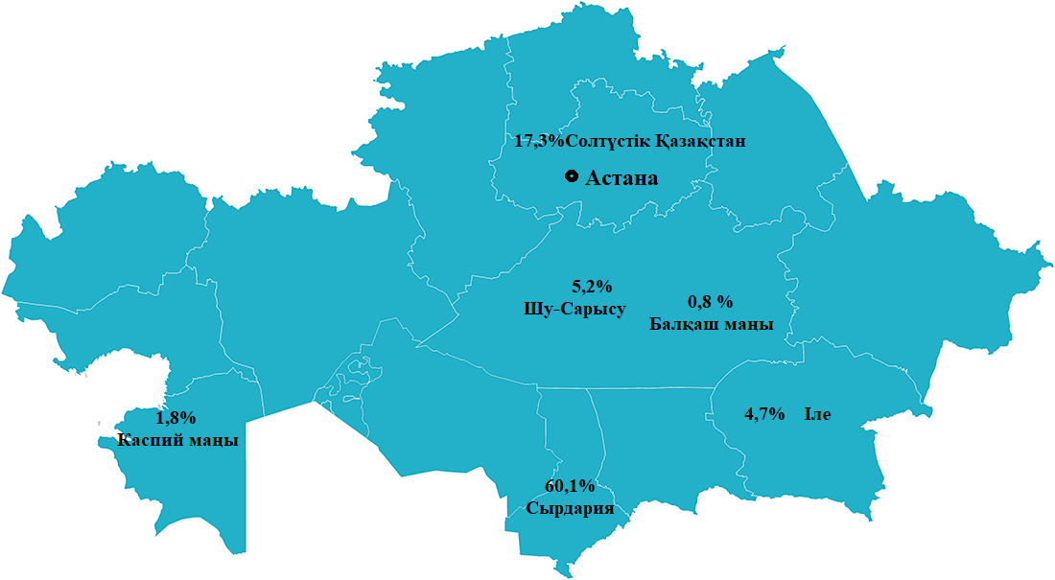

Сурет 1.1 -Уран қорының таралуын көрсететін Қазақстандық уран провинциялары

Солтүстік-Қазақстан уран кенді провинциясы Ақмола және Солтүстік Қазақстан облыстарының аумағында орналасқан және Қазақстандағы маңызды уран провинцияларының бірі болып табылады. Бұл провинциядағы кен орындары негізінен протерозой мен палеозой қатпарлы кешендеріндегі желі-штокверктік типтегі кенденумен сипатталады. Провинциядағы уранның жиынтық қоры елдің жалпы уран қорларының 17,3%-ын құрайды.
2001 жылғы 25 шілдедегі №1006 Қаулыға сәйкес, 2001-2010 жылдарға арналған Солтүстік-Қазақстан уран кенді провинциясындағы уран өндіруші кәсіпорындарды консервациялау және уран кен орындарын игерудің зардаптарын жоюға бағытталған бағдарлама қабылданған болатын. Осы бағдарламаның аясында провинция аумағында 34 уран кен орны және 19 уран өндіруші басқарма шоғырландырылған. Жиналған радиоактивті қалдықтардың (РАҚ) жалпы көлемі 54,5 миллион текше метрден асып түскен, бұл әртүрлі қалдық түрлерін қамтиды: баланстық және баланстан тыс кен үйінділері, аралас үйінділер, құрамы белгісіз үйінділер, кен байыту фабрикаларының қалдықтары (хвосттары), үйінді шаймалау штабельдері және арнайы қоймаларда сақталатын радиоактивті қалдықтар.
Аталған деректер уран өнеркәсібінің қоршаған ортаға тигізетін әсерінің ауқымын және бұл әсерді азайту мен басқару бойынша шаралар қабылдаудың маңыздылығын айқын көрсетеді. Бұл шараларға радиоактивті қалдықтарды қауіпсіз сақтау және өңдеу жүйелері де кіреді [186, 187].
«СТХК» ЖШС Солтүстік-Қазақстан уран кенді провинциясының аумағында, Степногорск қаласының маңында орналасқан және осы өңірдегі негізгі уран өңдеуші кәсіпорын болып табылады. Компанияның өндірістік құрылымына 1956 жылдан 1978 жылға дейінгі аралықта құрылған бес уран өндіруші басқарма кіреді.
Степногорск тау-химия комбинатының (СТХК) орталық өндірістік алаңы құрамына уран кендерін кешенді байытуға маманданған гидрометаллургиялық зауыт (ГМЗ) кіреді. Сонымен қатар, бұл алаңда негізгі хвостохранилище, пайдаланылмайтын карьер және консервацияланған жерасты кеніштері орналасқан. Әсіресе, шамамен 750 гектар жерді алып жатқан ГМЗ-нің негізгі қалдық сақтау орнына ерекше назар аударуға тұрарлық. Бұл жер уран рудаларын өңдеу қалдықтарын сақтауға арналған «шұңқыр-көл» тәрізді құрылымға айналған және қоршаған ортаның ластану қаупі жоғары болғандықтан айтарлықтай экологиялық жүктемені білдіреді (1.2-сурет).
Солтүстік Қазақстанда радиоактивті қалдықтарды (РАҚ) басқару мәселесі өзекті болып қалуда, әсіресе Степногорск таукен-химиялық комбинатының (СТХК) кен басқармаларының өндірістік аймақтарында. Уран рудаларын өңдеу процесінде алынатын қалдықтар үлкен өнеркәсіптік "қазан-шұңқырлар-өзендерде", яғни қалдық қоймаларында сақталады. Бұл қалдық қоймаларында белсенді уран, радий және торий сияқты көптеген химиялық элементтерді қамтитын желе тәрізді "пульпа" бар.
Аймақта РАҚ сақтайтын шамамен 18 орын бар, оның ішінде баланстан тыс рудалар мен уран өндірісінің қалдықтары бар. Барлық бес кен басқармаларында сақталған "қалдықтардың" жалпы көлемі шамамен 61 миллион, ал жалпы белсенділігі 168,4 мың Ки, 8,36 км^2 алаңға таралған. Гидроизоляциялық бөгеттер қалдықтардың таралуын болдырмауға арналғанымен, олар жеткілікті тиімді емес, бірақ уақытша дренаждық жүйе бұл процесті бақылауға көмектеседі.
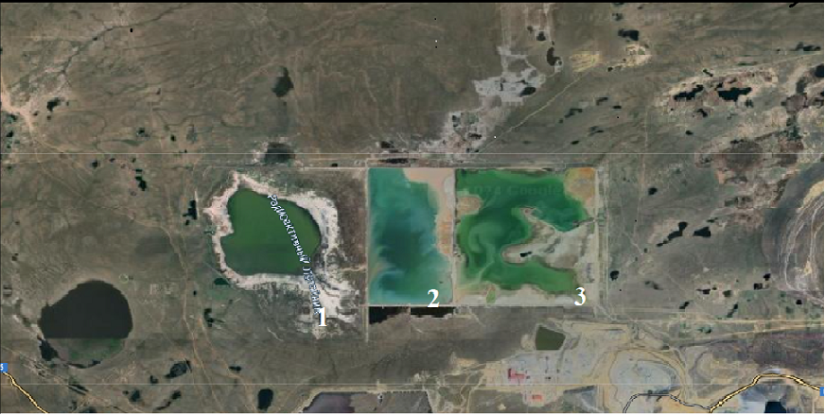

1 -булану картасы №1; 2 -карта №1; 3 -карта №3

Сурет 1.2 -СТХК қалдық қоймасының картасы-схемасы

Маңызды мәселелердің бірі - жел эрозиясын азайту үшін қалдық қоймаларын тұрақты түрде суару қажеттілігі. Солтүстік Қазақстанда тән күшті және құрғақ желдер кезінде қалдық қоймаларының беті тез кебуі мүмкін, бұл радиоактивті шаңның үлкен қашықтықтарға таралуына әкеліп, халықтың денсаулығы мен аймақтың экологиясына қауіп төндіреді. Бұл әсіресе қауіпті, өйткені ұзақ өмір сүретін радионуклидтер елді мекендерде, су қоймаларында және топырақтарда шөгіп, ұзақ мерзімді экологиялық және денсаулық сақтау мәселелерін тудырады [188, 189].
Гидрометаллургиялық зауыттың (ГМЗ) өнеркәсіптік алаңынан 1,5 км қашықтықта орналасқан қалдық қоймасы жазық сұйық қалдық қоймасы түріне жатады.
Ол үш негізгі картамен және бір резервтік сыйымдылықпен бөлінген. Қалдық қоймасының жалпы ауданы 1460 мың шаршы метрді құрайды, оның ішінде жұмыс карталары 812 мың шаршы метрді алып жатыр.
2000 жылдың 1 шілдесіндегі жағдай бойынша қалдық қоймасы 17 миллион текше метр жобалық көлемінен 12 миллион текше метр қалдықтармен толтырылған. Оның құрамына кіреді:
‒ №1 карта, өлшемдері 900х1800 м (162 га), ол қазірдің өзінде өңделген;
‒ №2 карта, өлшемдері 1500х1800 м (270 га), ол әлі де қолданыста;
Булану картасы, өлшемдері 1500 х 2000 м (300 га), ол да қазірдің өзінде өңделген.
Степногорск тау-кен-химия комбинатының қалдық қоймасының инфрақұрылымы экологиялық қауіпсіздікті қамтамасыз ету және қоршаған ортаға әсерді азайту үшін қажетті шаралар қабылдаудың маңыздылығын көрсететін саздан жасалған сүзгіге қарсы экрандары бар тас бөгеттерді қамтиды. Атап айтқанда, №2 картаның түбіне ластанған судың топыраққа сіңуіне жол бермеуге көмектесетін полиэтилен пленкасынан сүзгіге қарсы экран орнатылған.
1969 жылдан бері қалдық қоймасына шамамен 50 миллион м³ консолидацияланған қалдықтар жиналды. Қалдық қоймасындағы тазартылған судың көлемі шамамен 15 миллион м³ құрайды. Қалдықтардың қатты фазасының меншікті радиоактивтілігі орта есеппен 200 МБк/м³, ал қатты фазаның жалпы белсенділігі 150 кКи жетеді. Уран өндірісінің қалдықтары, соның ішінде құм, шлам және уран құрамында бар фосфогипс қалдық қоймасының аумағында белсенді түрде сақталады.
Радиоактивті материалдардың таралу қаупін азайту және халық пен қоршаған ортаны қорғау мақсатында қарсы сүзгілік экрандарды қолдану мен бөгеттердің жай-күйін бақылау сияқты шараларды іске асыру қажет. Бұл мұндай нысандарда қауіпсіздік жүйелерін тұрақты түрде бақылау және жаңартудың маңыздылығын айқындайды [190].
Әлемдік әдебиетте уранның зәрдегі концентрациясы бойынша халық арасында жүргізілген зерттеулер көрсеткендей, бұл көрсеткіш аймақтың геохимиялық ерекшеліктеріне, су көздерінің сапасына және техногендік әсерлерге байланысты едәуір өзгеріп отырады. Мысалы, Қытайдың Синьцзян аймағында көмір шахталары орналасқан өңірде тұрғындардың зәріндегі уран деңгейі эталондық мәндерден бірнеше есе жоғары болғаны анықталды [191]. Чехияда уран өндірісі жабылғанына қарамастан, кейбір тұрғындарда уранның зәрмен бөліну деңгейінде айырмашылықтар сақталған, әсіресе жеке құдық суын пайдаланатындарда [192]. Жапония мен Финляндияда жүргізілген зерттеулер зәрдегі уран концентрациясының ауыз сумен уранды тұтыну деңгейімен тікелей байланысы бар екенін көрсеткен [193, 194]. Ұлыбритания мен АҚШ-тағы популяциялық бақылауларда уранның орташа концентрациясы төмен деңгейде болғанымен, аймақтық және жеке айырмашылықтар байқалған [195, 196]. Бұл деректер уранның зәрдегі концентрациясы әртүрлі экологиялық және тұрмыстық факторларға тәуелді екенін айқындайды.

2 ЗЕРТТЕУ МАТЕРИАЛДАРЫ МЕН ӘДІСТЕРІ

2.1 Зерттеудің жоспары
Зерттеуді ұйымдастыру радиациялық әсердің халық арасындағы онкологиялық аурушаңдыққа әсерін зерделеуге бағытталған мақсат пен міндеттерге сәйкес жүргізілді. Зерттеудің дизайны обсервациялық, ретроспективті сипатта болды, бұл радиациялық фактордың ұзақ мерзімді әсері жағдайында қатерлі ісіктер аурушаңдығының өзгерістерін талдауға мүмкіндік берді.
Қойылған мақсатқа жету үшін келесі жұмыс гипотезасы қалыптастырылды: радиоактивті қалдықтардың қалдықсақтау орындарына жақын орналасуы салдарынан туындайтын радиациялық әсер зерттеліп отырған аумақтағы тұрғындарда қатерлі ісіктердің даму қаупін арттырады.
Зерттеу бағдарламасы бірнеше негізгі кезеңдерді қамтыды. Дайындық кезеңінде нормативтік-құқықтық құжаттар мен радиациялық қауіпсіздік жөніндегі есептер жиналды, сондай-ақ қатерлі ісік жағдайларын тіркеу нысандары мен сауалнамаларды қамтитын деректер жинау құралдары әзірленді.
Ақпарат жинау кезеңінде 2014-2023 жылдар аралығындағы мәліметтерге негізделген ретроспективті деректер жинау жүргізілді. Бұл деректер қатерлі ісіктер бойынша электрондық регистрлерден және радиациялық мониторинг нәтижелерінен алынды. Мониторингке гамма-сәулелену дозасының қуатын өлшеу және сынамаларды зертханалық талдау кіреді.
Алынған деректер демографиялық және медициналық көрсеткіштерді қамтитын кодталған базаға енгізілді, ал радиациялық ластану мен қатерлі ісік жағдайларының таралуын визуализациялау үшін геоақпараттық жүйе құрылды. Деректерді талдау кезеңінде стандарттау әдістері, қауіп коэффициенттерін есептеу, уақыттық қатарларды модельдеу, сондай-ақ Каплан-Мейер әдісі мен Кокс регрессиясы қолданылды.
Қорытынды кезеңде радиациялық қатерлерді төмендету бойынша ұсыныстар әзірленіп, халықтың радиациялық факторлар туралы хабардарлығын арттыруға бағытталған білім беру бағдарламалары жасалды.
Зерттеу жоспары бақылау объектілері мен бірліктерін анықтау сияқты ұйымдастырушылық-әдістемелік мәселелерді де қамтыды. Негізгі топ ‒ радиоактивті қалдықтардың қалдықсақтау орындарына жақын орналасқан елді мекендердің тұрғындары, ал бақылау тобы ‒ радиациялық жағдайы қолайлы аудандардың тұрғындары. Зерттеу 10 жылдық кезеңді қамтитын ретроспективті талдауға негізделді. Дайындық, деректер жинау, талдау және ұсыныстар әзірлеу кезеңдері нақты регламенттелді.
Деректерді дайындау, жинау, талдау және ұсынымдарды әзірлеу кезеңдері егжей-тегжейлі реттелді. Зерттеудің әдіснамалық қолдауы медициналық және эпидемиологиялық деректерді талдау үшін STATA 16.0 нұсқасы және SPSS сияқты заманауи статистикалық өңдеу құралдарын, сондай-ақ уақыт қатарына негізделген онкологиялық аурулардың динамикасын болжау үшін Prophet моделін пайдалануды қамтыды. Этикалық аспектілерді есепке алу деректердің құпиялылығын сақтау және этикалық комитеттен зерттеу жүргізуге рұқсат алу арқылы қамтамасыз етілді.

2.2 Зерттеу дизайны
Зерттеу онкологиялық аурушаңдыққа радиациялық әсердің ықпалын бағалауға мүмкіндік беретін ретроспективті когорттық дизайн аясында жүзеге асырылды (2.1-сурет).

Әсер жоқ

Әсер бар
Негізгі топ
Бақылау тобы
Бақылау тобы қалыпты радиациялық фоны бар радиоактивті қалдықтар қоймаларынан едәуір қашықтықта орналасқан Ақмола облысының елді мекендерінің тұрғындары
Негізгі топ радиоактивті қалдықтар қоймаларының жанында орналасқан және жоғары радиациялық әсерге ұшыраған Ақмола облысының елді мекендерінің тұрғындары
Деректер жинау онкологиялық науқастардың электрондық тіркелімінен алынған ақпаратты және зерттелетін аумақтың радиациялық мониторинг материалдарын пайдалана отырып жүргізілді.
Бақылау
Бақылау


Деректерді талдау
(2014-2023)
Нәтижелерді салыстыру
Болжау және бағалау
Обсервациялық зерттеу

Ретроспективті когортты зерттеу

Сурет 2.1 -Зерттеу дизайнының схемасы: құрылымы және негізгі кезеңдері

2.3 Зерттеу объектілері. Зерттелетін популяция
Солтүстік Қазақстандағы кен орындары 12 уран кен орнына байланысты, олардың бірі ‒ Степногорск гидрометаллургиялық комбинатының (ГМК) қалдық сақтау орны. ГМЗ-нің қалдықсақтау орны ‒ көлемі 44,17 млн. тонна уран рудасының қалдығын құрайтын, Қазақстандағы ең ірі уран қалдық қоймасы болып табылады. Қалдықтардың жалпы белсенділігі 5,42 ГБк-ке тең. Осы зерттеуде уранның төмен деңгейлі радиациялық әсерінің қатерлі ісік жүктемесіне ықпалы 2014-2023 жылдар аралығындағы мәліметтер негізінде, радиациялық қауіпті және бақылау аймақтарындағы қатерлі ісік аурушаңдығын салыстыру арқылы бағаланатын болады.
Негізгі топқа Ақмола облысындағы Аксу, Кварцитка, Заводской елді мекендері мен қала тұрғындары енгізілді. Бұл елді мекендер гидрометаллургиялық зауыттың ГМК) радиоактивті қалдық сақтау орнына тікелей жақын орналасқан: оңтүстік бағытта 3-15 км қашықтықта (2.2-сурет). Степногорск қаласы ‒ уран өндіруге маманданған солтүстік тау-кен аймағының орталығы ретінде маңызды рөл атқарады.

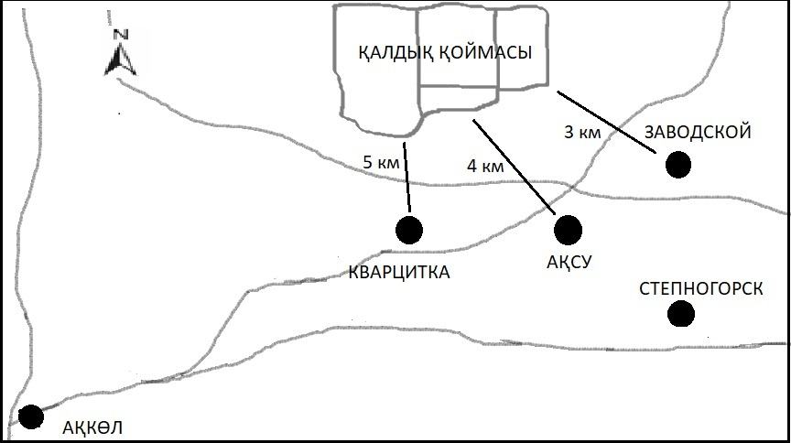

Сурет 2.2 -СТХК қалдықсақтау орнынан елді мекендердің орналасуы

Бақылау тобы Степногорскіден 90 км қашықтықта орналасқан Ақкөл қаласының тұрғындарынан құралды. Бұл топтың таңдалуы негізгі топпен өмір салты мен әлеуметтік-экономикалық жағдайлардың ұқсастығына негізделген, бұл деректердің репрезентативтілігі мен салыстырмалылығын қамтамасыз етеді. Бақылау тобының тұрғындары осы аймақта ұзақ уақыт бойы өмір сүріп келеді және ГМК қызметімен байланысты радиациялық фонның әсеріне ұшырамаған.
Критикалық топ ‒ бұл иондаушы сәуле көзінен ең жоғары радиациялық әсерге ұшырайтын, бір немесе бірнеше белгілері (жынысы, жасы, әлеуметтік немесе кәсіби жағдайы, тұрғылықты жері, тағам рационы) бойынша біртекті кемінде он адамнан тұратын тұрғындар тобы [197].
Бұл зерттеуде негізгі топ шеңберінде радиоактивті қалдықтар қоймасынан 5 км қашықтықта орналасқан Аксу және Заводской елді мекендерінің тұрғындарын қамтыған критикалық қосалқы топ бөлінді. Бұл тұлғалар аталған аумақта кемінде 10 жыл бойы тұрақты түрде тұрып, ұзақ уақыт бойы жоғары радиациялық фонның әсеріне ұшыраған. Осы жағдайлардың жиынтығы оларды иондаушы сәулеленудің әсерінен туындайтын онкологиялық қауіптерді бағалау мақсатында критикалық топқа жатқызуға негіз береді.
Зерттеу үшін қажетті деректер Қазақстан Республикасының Онкологиялық науқастардың электрондық регистрінен ретроспективті түрде жиналды. Бұл дерекқорда пациенттің тұрғылықты жері туралы шифрланған ақпарат, аурудың халықаралық аурулар классификациясы (АХЖ-10) бойынша коды, ісіктің бастапқы диагнозы қойылған күні, пациенттің туған жылы, жынысы және диагноз қойылған сәттегі қатерлі ісіктің сатысы қамтылған.
Қосымша демографиялық деректер, соның ішінде халық саны мен жыныстық құрылым туралы мәліметтер Қазақстан Республикасының Ұлттық экономика министрлігіне қарасты Статистика комитетінен алынды. Онда негізгі әлеуметтік-экономикалық көрсеткіштер көрсетілген. Аталған ақпарат зерттеліп отырған популяция шеңберінде қатерлі ісіктердің даму қаупін терең талдауға, сондай-ақ ықтимал үрдістер мен өзара байланыстарды анықтауға мүмкіндік берді.

2.4 Қоршаған ортаны радиациялық бақылау әдістері

2.4.1 Елді мекендер аумақтарының радиациялық жағдайын кешенді бағалау
Степногорск тау-химия комбинаты (СТХК) уран кенін өндіру және өңдеумен айналысады және Степногорск қаласының өнеркәсіптік аймағында орналасқан. Қаланың өзінен шамамен 20 км солтүстікке қарай, ал ең жақын елді мекендер -Ақсу, Кварцитка және Заводскойдан 5 км шығысқа қарай орналасқан. Комбинаттың өндірістік аумағында қаланың негізгі өнеркәсіптік объектілері шоғырланған. Олардың қатарында жылу электр орталығы, шыңдық қазандық, күкірт қышқылы цехы, батыс бөлігінде орналасқан СТХК-ның қалдықсақтау орны, сондай-ақ СПЗ, «Прогресс» өндірістік бірлестігі, жөндеу-механикалық зауыт (РМЗ) және Ақсу кеніші бар.
СТХК қалдықсақтау орнынан оңтүстік-шығыс бағытта 3-5 км қашықтықта орналасқан Ақсу, Заводской және Кварцитка елді мекендері комбинаттың өндірістік қызметінен туындауы мүмкін радиациялық әсерге ұшырайтын аумақтар болып саналады. Басқа бағыттарда тұрғын аймақтар жоқ. Қала маңында орналасқан ұсақ тұзды көлдер өңірге ерекше экологиялық сипат береді. Бұл аумақ Көкшетау қыраттарына шектесіп жатыр және тереңдігі 20-150 метр аралығында орналасқан жерасты сулы қабаттарымен қамтамасыз етілген. Бұл сулар негізінен тұщы және жергілікті халықты, сондай-ақ өндіріс орындарын сумен қамтамасыз етудің маңызды көзі болып табылады [106, р. 35-36].
Зерттеу шеңберінде зерттелетін объектілер ретінде Ақмола облысындағы Ақсу, Заводской, Кварцитка елді мекендерінің аумақтары, сондай-ақ шартты-бақылау пункті ретінде таңдалған Ақкөл қаласы іріктелді. Зерттеу экспедициялық сапарларды ұйымдастырудан басталды, олардың мақсаты аталған елді мекендердегі радиациялық жағдайды бағалау және ластану деңгейі жоғары аумақтарды анықтау болды.
Экспедициялық іс-шаралар барысында келесі жұмыстар жүргізілді:
- радиометриялық зерттеулер, оның ішінде гамма-сәулелену деңгейін бағалау үшін жүргізілген жаяу гамма-съёмкалар;
- қоршаған орта нысандарынан (топырақ, су) сынамалар алу, кейін бұл үлгілер зертханалық радиоспектрометриялық және радиохимиялық талдауға жіберіліп, радиоактивті ластану деңгейі анықталды.
Аталған зерттеулер радиоактивті элементтермен қоршаған ортаның ластану деңгейін және радиациялық фонды бағалауға мүмкіндік берді, бұл халық денсаулығын қорғау және радиоактивті заттардың экожүйеге одан әрі таралуын болдырмау бойынша шараларды әзірлеу үшін аса маңызды. Мұндай тәсіл радиациялық ластанудың бар-жоғын және оның ауқымын ғана анықтауға емес, сонымен қатар осы аудандарда тұратын тұрғындардың денсаулығына төнетін қауіп-қатерді азайту бойынша нақты ұсыныстар жасауға мүмкіндік берді.
Радиациялық мониторинг аймақтарында гамма-фонды бағалау әдістемелері
Гамма-фонды бағалау кезінде келесі радиологиялық өлшеу әдістері қолданылды:
Жаяу өлшеу кезінде ДКС-96 және РКС-01-СОЛО дозиметрлері пайдаланылды. Бұл өлшеулер фондық учаскелерде де, сондай-ақ елді мекендердің ішінде, соның ішінде тұрғын үйлердің ішкі бөлмелерінде де жүргізілді. Гамма-сәулеленудің амбиенттік эквиваленттік дозасының қуаты (H^*(10)) топырақ бетінде және жерден бір метр биіктікте тіркелді. Өлшенетін экспозициялық доза қуатының диапазоны 5 микрорентген/сағ-тан 20 миллирентген/сағ аралығында болды. Өлшеулердің рұқсат етілген негізгі салыстырмалы қателігі ±30% шегінде сақталды.
Өлшеулер зерттелетін аумақтарда 500×500 метрлік тор схемасы бойынша жүргізілді, бұл алынған деректерді жүйелеуге мүмкіндік берді. Радиоактивті ластану анықталған учаскелерде сәулелену көздерін неғұрлым дәл локализациялау үшін 1×1 метрлік тор бойынша егжей-тегжейлі жаяу гамма-съёмка қосымша жүргізілді. Әрбір бақылау нүктесінде өлшеу қателігін азайту мақсатында бес рет өлшеу орындалды.
Зерттеу жүргізілген нүктелердің географиялық координаттарын нақты анықтау үшін Garmin спутниктік навигациялық құрылғысы қолданылды. Бұл құрал зерттеу нүктелерінің орнын географиялық координаттар жүйесінде жоғары дәлдікпен тіркеуге мүмкіндік берді. Далалық жұмыстар барысында гамма-сәулеленудің эквиваленттік дозасының қуаты, сондай-ақ альфа- және бета-бөлшектер ағынының тығыздығы белгіленген әдістеме бойынша өлшенді [40, с. 133-140].
Топырақ үлгілері әрбір зерттелетін учаскеде «конверт әдісімен» ‒ төрт бұрыштан және орталықтан барлығы бес нүктеде, 0-5 см тереңдікте алынды. Егер радиациялық фон деңгейі (H^*(10)) фондық мәндерден асып кетсе, топырақ қабаттап іріктеліп, 5 см интервалмен 30 см тереңдікке дейін үлгілер алынды. Радиациялық белсенділігі жоғары учаскелерде әрбір 5 см қабаттан қосымша үлгілер алынды.
Әрбір топырақ үлгісі таза полиэтилен пакеттерге салынды, оған үлгі туралы барлық қажетті ақпаратты қамтитын таңбасы (этикеткасы) тіркеліп, әрі қарай зертханалық талдау үшін жөнелтілді. Зертханада үлгілер алдымен 105°С температурада тұрақты массаға дейін кептірілді, содан кейін Маринелли ыдысына салынып, 14 күн бойы радиоактивтік тепе-теңдікке жету үшін қалдырылды. Соңғы кезеңде гамма-спектрометрия әдісімен негізгі радиоизотоптардың меншікті белсенділігі өлшенді [41, с. 306-309; 42, с. 22-28].

2.4.2 Радиациялық ластанған аумақтарда тұратын тұрғындардың сәулелену дозаларын бағалау
Соңғы уақытта қалдықсақтау орындарының санитарлық-қорғау аймақтарынан тыс жерлердегі радиациялық-экологиялық жағдайды кешенді бағалауға деген қажеттілік артып отыр. Бұл тек осы аумақтардың бір бөлігінің құрғау салдарларын бақылау қажеттілігімен ғана емес, сонымен қатар іргелес елді мекендердегі радиациялық жағдайды жан-жақты зерттеуге деген сұраныстың артуымен байланысты. Мұндағы негізгі міндет -радиациялық жағдайды және онымен байланысты қауіптерді дәл болжау, бұл әдетте модельдеу әдістері арқылы жүзеге асырылады.
Радиациялық қауіпсіздікті бағалаудағы негізгі фактор -адамның алған сәуле дозасы, себебі қоршаған ортадағы радионуклидтердің белсенділігінен гөрі, дәл осы көрсеткіш нақты радиациялық қауіп деңгейін анықтайды. Әр түрлі радионуклидтер бірдей белсенділікке ие болғанымен, ағзаға әртүрлі дозалық жүктеме түсіруі мүмкін. Радиациялық-экологиялық жағдайға жасалған болжаулардың дәлдігі қоршаған ортаның жүйелі мониторингі арқылы расталады, бұл өз кезегінде мониторинг деректерін жедел әрекет ету үшін тиімді пайдалануға және нәтижелердің дәлдігі мен сенімділігін барынша қамтамасыз етуге мүмкіндік береді [52, с. 3-302].
Қоршаған ортаның радиациялық қауіпсіздігін және халық денсаулығын қамтамасыз ету мақсатында дозалық жүктемелерді шектеуге бағытталған бірқатар қағидаттар әзірленген. Осы тұрғыда қоршаған ортаның әртүрлі құрамдас бөліктері сыртқы немесе ішкі сәулеленудің ықтимал көздері ретінде талданады. Бұл құрамдас бөліктердегі радионуклидтердің мөлшеріне қатаң нормативтік шектеулер қойылады. Адам ағзасына радиациялық әсерді азайтуға бағытталған қағидаттар мен шектеулерді белгілеу иондаушы сәуле көздерін қолдану тәжірибесіне негізделген кең ауқымды зерттеулер мен талдаулар нәтижесінде қалыптасқан [53, р. 3-328].
Атом энергиясы жөніндегі халықаралық агенттіктің халықаралық ұсынымдарына сәйкес, радиоактивті ластанған аумақтарда тұратын халықтың сәулелену дозасын бағалау кезінде радиациялық әсер ету жолдарының әртүрлі сценарийлері ескеріледі. Халықтың аса осал топтары үшін жылдық тиімді сәуле дозасының рұқсат етілген шекті мәні 1 мЗв/жыл деңгейінде белгіленген. Бұл көрсеткіш топырақ пен азық-түлік өнімдеріндегі радиоактивті ластанудың, сондай-ақ оқу орындары мен тұрғын үйлердегі радон ингаляциясының әсеріне ұшырайтын адамдарға қатысты қолданылады. Радиациялық әсер ету сценарийлері аумақтардың нақты жағдайлары мен пайдалану мақсатын ескере отырып әзірленеді [54, с. 3-163]:
1. Бірінші сценарий -радиациялық ластанған елді мекен аумағында уақытша болу нәтижесінде туындайтын сыртқы сәулеленуді қарастырады.
2. Екінші сценарий -радиациялық ластанған зерттелетін аумақта тұрумен қатар, жергілікті бақша өнімдерін, соның ішінде ет және сүт өнімдерін орташа мөлшерде тұтынуды қамтиды. Бұл сценарийге арналған деректер өз зерттеулеріміз бен мұрағаттық материалдар негізінде алынған.
3. Үшінші сценарий -тұрғын үйлерде үнемі тұру жағдайын қамтиды, бұл жағдайда радонның ингаляциялық жолмен ағзаға түсуі мүмкін.
Аталған сценарийлер халықтың сәулелену деңгейін әртүрлі жағынан бағалауға мүмкіндік береді және радиациялық әсерді азайтуға бағытталған шараларды қабылдау қажеттілігін көрсетеді.
Зерттеуде қолданылған сәулелену сценарийлерінің модельдері қоршаған ортадағы радионуклидтердің миграциялық үдерістерін едәуір жеңілдетілген түрде сипаттайды. Сәулелену дозаларын модельдеу кезінде дозалардың қалыптасуына әсер ететін негізгі параметрлер бойынша орташа мәндер пайдаланылды.
Атап айтқанда, ішкі сәулеленуді талдау үшін осы аймаққа тән ауылшаруашылық өнімдерінің негізгі түрлері бөлініп көрсетілді. Олар ішкі сәулелену деңгейіне айтарлықтай әсер етеді. Мұндай өнімдер қатарына сүт, үй жануарларының еті, картоп және тамыржемістер жатады. Бұл азық-түлік өнімдеріндегі ластану деңгейлерін бағалау үшін соңғы он жылдағы деректер, соның ішінде авторлық зерттеулердің нәтижелері пайдаланылды. Мұрағаттық материалдардың негізгі бөлігі -сүт, ет және картоптың меншікті белсенділігіне қатысты мәліметтер.
Жергілікті тұрғындардың ауылшаруашылық өнімдерін тұтынуын бағалау 2018 және 2019 жылдары институт қызметкерлері жүргізген сауалнамалар арқылы жүзеге асырылды. Сауалнама сұрақтары елді мекен аумағында және оның жер пайдалану аймағында өндірілген азық-түлік өнімдерін тұтыну туралы нақты ақпарат алуға бағытталды. Зерттеуге әртүрлі жас топтарының өкілдері -балалар, жасөспірімдер және ересектер қатысты.
Халықтың тиімді сәулелену дозасын есептеу үшін келесі формула қолданылды:

$E_{эфф}=E_{сыртқы}+ E_{ішкі, ат}+ E_{Rn}$, мЗв/жыл | (2.1)

Сыртқы сәулелену мына формула бойынша есептеледі:

$E_{сыртқы}=DГССД×8760×0,7 ×0,2$, мЗв/жыл | (2.2)

мүнда 8760 -тұрғындардың жыл ішінде аталған аумақта болу уақыты (сағат);
0,7 -ауадағы сіңірілген дозаны тиімді дозаға қайта есептеу коэффициенті Зв Гр⁻¹;
0,2 -ашық ауада болу коэффициенті.
Сыртқы гамма-сәулелену жүктемесі топырақтағы радионуклидтер концентрациясына негізделе отырып есептелді. D_{ГССД} -ауадағы гамма-сәулеленудің сіңірілген дозасының қуаты (ГССД), мкЗв/сағ бірлігінде, жер бетінен 1 метр биіктікте, ²²⁶Ra, ²³²Th және ⁴⁰K радиобелсенділіктерінің деңгейі негізінде (2.2.1) формуласы бойынша есептелді [108, р. 3-564].

$DГССД=0.461×A_{Ra}+0.623×A_{Th}+0.0417×A_{K}$, мкЗв/ч | (2.2.1)

Тұрғындардың ішкі сәулеленуінің тиімді дозасын есептеу үшін, ұзақ өмір сүретін табиғи радионуклидтердің тағам өнімдерінде және ауыз суда болуына негізделген келесі (2.3) формула қолданылды [53, р. 3-328].

$E_{ішкі, ат}=\sum_{i,j}^{p}{d_{p,i}}*m_{i}*C_{i, j}$ , мЗв/жыл | (2.3)

мұнда $d_{p,i}$ -тағам өнімдері арқылы ағзаға пероральды түскен кезде i-нші радионуклидке арналған дозалық коэффициент, Зв/Бк;
$m_{i}$ -i-нші өнімнің орташа жылдық тұтыну мөлшері, кг/жыл [55, с. 7-11];
$C_{i, j}$ -елді мекен тұрғындарының тамақтану рационындағы i-нші компоненттегі j-нші радионуклидтің орташа меншікті белсенділігі, Бк/кг.
Радон -радиоактивті газ ретінде табиғи радиоактивтіліктің негізгі көзі болып табылады және халықтың жылдық тиімді сәулелену дозасына елеулі үлес қосады. Тиімді сәулелену дозаларын есептеу Халықаралық радиациялық қорғау комиссиясының (ХРҚК) №118, №115 және №126 жарияланымдарында ұсынылған дозалық коэффициенттер мен модельдер негізінде жүргізілді [56, с. 7-11; 57, р. 2-19; 58, р. 128-135]. Бұл есептеулер үшін келесі (2.4) формула қолданылды:

$E_{Rn}={DCF}_{Rn}×F_{Rn}×С_{Rn}×Т× {10}^{-6}$, мЗв/год | (2.4)

мұнда ${DCF}_{Rn}$ Радонның ингаляциялық жолмен ағзаға түсуі кезіндегі дозаға түрлендіру коэффициенті (қалыпты мәні ‒ 9 нЗв/Бк·сағ·м³ деп есептеледі);
$F_{Rn}$ -радон мен оның ыдырау өнімдерінің ауадағы тепе-теңдік факторы (қалыпты мәні ‒ 0,4 деп алынады);
$C_{Rn}$ ‒ радонның жылдық орташа теңестірілген көлемдік белсенділігі (ЭРОА), Бк/м³;
$T$‒ осы концентрацияның әсер ету уақыты (қалыпты мәні ‒ жылына 8760 сағат деп қабылданады).

2.5 Зерттеудің эпидемиологиялық және статистикалық әдістері
Бұл бөлімде қатерлі ісіктерге (ҚІ) шалдығу жиілігін, атрибутивтік және өмір бойғы қатерлі ісік қаупін бағалау, сондай-ақ аурушаңдылықтың динамикасын болжау үшін қолданылған әдістер егжей-тегжейлі сипатталады. Келтірілген барлық әдістер радиациялық факторлардың әсер ету аймағында тұратын халық арасындағы онкологиялық аурушаңдыққа ықпал ететін факторларды жан-жақты зерделеуді қамтамасыз ету қажеттілігімен негізделген. Бұл әдістер радиациялық факторлардың аурушаңдылыққа әсерінің сандық заңдылықтары мен сапалық ерекшеліктерін анықтауға мүмкіндік береді, осылайша жан-жақты талдау жүргізіледі.
Қатерлі ісіктерге (ҚІ) шалдығу деңгейін бағалау үшін өрескел және стандартталған көрсеткіштерді есептеу, сондай-ақ негізгі және бақылау топтары арасында салыстырмалы талдау жүргізу секілді кешенді әдістер қолданылды.
Қатерлі ісіктерге (ҚІ) шалдығу жағдайларының жиілігін бағалау мақсатында негізгі және бақылау топтарында өрескел аурушаңдық коэффициенті есептелді. Бұл көрсеткіш мәселенің ауқымын бастапқы деңгейде бағалауға мүмкіндік береді. Ол аурушаңдықтың абсолюттік жиілігін анықтауға жол ашады және топтар арасындағы салыстырудың бастапқы нүктесі ретінде қарастырылады.
Өрескел коэффициентті есептеу үшін қатерлі ісіктердің (ҚІ) тіркелген жағдайларының саны және зерттеліп отырған әрбір топтағы халық саны пайдаланылды. Аурудың абсолюттік жағдайлар саны (C) негізгі және бақылау топтары бойынша онкологиялық аурулардың тіркелімі деректері негізінде тіркелді. Бұл мәліметтерге жыл сайынғы көрсеткіштер, сондай-ақ жас және жыныс бойынша бөлініс кірді.
Зерттелетін топтардағы халық саны (N) халық санағы мен ағымдағы демографиялық есеп негізіндегі ресми статистика бойынша анықталды. Есептеулердің дәлдігін арттыру үшін зерттеу кезеңіндегі орташа жылдық халық саны пайдаланылды. Өрескел аурушаңдық коэффициенті жас және жыныс ерекшеліктерін ескерместен аурулардың жалпы жиілігін бағалауға қолданылады, бұл мәселенің жалпы ауқымын көруге мүмкіндік береді (2.5) формула:

$Cgr​ =С/\left(N\right)×100 000$ (2.5)

мұнда Cgr ‒ аурудың өрескел коэффициенті (100 000 адамға);
C ‒ тіркелген ҚІ жағдайларының жалпы саны;
N ‒ топ халқының саны.
Коэффициент 100 000 тұрғынға шаққандағы қатерлі ісік (ҚІ) жағдайларының саны ретінде өрнектелді, бұл топтар арасындағы деректердің салыстырмалылығын қамтамасыз етті.
Негізгі және бақылау топтары үшін алынған өрескел коэффициенттер аурушаңдық деңгейіндегі абсолюттік айырмашылықтарды анықтау мақсатында талданды.
Аталған көрсеткіш -демографиялық факторлардың, соның ішінде халықтың жас және жыныстық құрылымының әсерін ескеруге мүмкіндік беретін, стандартталған коэффициенттерді есептеудің негізі болып табылады.
ҚІ ауруының таралу үрдістерін талдау үшін екі уақыт аралығындағы (2014-2018, 2019-2023 жылдар) деректер пайдаланылды. Таңдалған кезеңдер ресми есептерде қолданылатын статистикалық өңдеу сатыларына сәйкес келеді және қоршаған орта факторлары мен ауруларды тіркеу әдістемелеріндегі өзгерістерді ескеруге мүмкіндік береді. Қатерлі ісік жағдайлары тиісті кезеңдердегі топтардағы халықтың орташа санына қатысты қалыпқа келтіріліп, 100 мың тұрғынға шаққандағы аурушаңдық көрсеткіштері есептелді. Бұл көрсеткіштер бақылау және әсерге ұшыраған (критикалық) аймақтар арасындағы аурушаңдық деңгейін салыстыруға және екі өңірдегі онкологиялық жүктемені сандық бағалауға мүмкіндік берді.
Негізгі және бақылау топтарының салыстырмалы талдауы қатерлі ісіктермен аурушаңдық деңгейлеріндегі айырмашылықтарды анықтау және олардың статистикалық маңыздылығын бағалау мақсатында жүргізілді. Бұл кезеңде радиациялық әсердің халық денсаулығына ықпалын сандық және сапалық тұрғыдан бағалауға бағытталған деректерді талдау әдістері қолданылды.
Зерттелген әр топ бойынша бастапқы деректер жас және жыныс санаттары бойынша алдын ала топтастырылды. Әр санат үшін өрескел аурушаңдық коэффициенттері (100 мың адамға шаққанда) және халықтың жас құрылымын ескеретін стандартталған коэффициенттер есептелді. Мұндай жіктеу негізгі және бақылау топтары арасындағы демографиялық айырмашылықтардың ықпалын азайтуға мүмкіндік берді.
Алынған аурушаңдық коэффициенттері топтар арасындағы айырмашылықтарды анықтау үшін пайдаланылды. Бұл айырмашылықтар радиациялық фактордың ықтимал әсерімен байланысты ма, жоқ па ‒ осы аспектілер бағаланды. Бұл талдаудың негізгі мақсаты -негізгі топта бақылау тобымен салыстырғанда қатерлі ісіктердің аурушаңдық деңгейінің елеулі артуы бар-жоғын анықтау болды.
Айырмашылықтардың статистикалық мәнділігін бағалау
Анықталған айырмашылықтардың статистикалық мәнділігін тексеру үшін келесі статистикалық әдістер қолданылды:
χ² (хи-квадрат) критерийі:
Бұл әдіс негізгі және бақылау топтарындағы сырқаттанған адамдардың үлесі сияқты категориялық деректерді талдау үшін пайдаланылды.
Нөлдік гипотеза (H₀): топтар арасында айырмашылық жоқ деп есептеледі.
Есептеулер келесі (2.6) формула бойынша жүргізілді:

χ² = Σ (Oᵢ − Eᵢ)² / Eᵢ, (2.6)

мұнда Oᵢ ‒ бақыланған мән;
Eᵢ ‒ күтілетін мән.
Есептеулер нәтижесінде алынған p-маңызы мәнділік деңгейінен (α=0.05) төмен болған жағдайда, нөлдік гипотеза (H₀) қабылданбайды, яғни топтар арасындағы айырмашылықтар статистикалық тұрғыдан мәнді деп есептеледі.
Сандық көрсеткіштер бойынша топтарды аналитикалық салыстыру кезінде тәуелсіз таңдамаларға арналған параметрлік Стьюденттің t-критерийі қолданылды. Егер талдау барысында топтар арасындағы дисперсиялардың біртекті еместігі анықталса, Уэлч критерийі пайдаланылды, бұл ретте дисперсиялардың біртектілігі алдын ала Левен критерийі арқылы тексерілді. Егер топтардағы деректер белгілі бір белгі бойынша қалыпты таралу заңына сәйкес келмесе және айқын асимметрия байқалса, онда параметрлік емес Манн-Уитнидің U-критерийі қолданылды. Бұл әдіс деректердің қалыпты таралуынан ауытқуы жағдайында параметрлік әдістерді қолдану мүмкін болмаған кезде де талдау жүргізуге мүмкіндік береді.
Топтарды салыстыруға арналған статистикалық талдау кезінде Стьюденттің t-критерийі мен Манн-Уитнидің U-критерийі топтар сипаттамаларындағы айырмашылықтар жөніндегі гипотезаларды тексеруде кеңінен қолданылады.
Стьюденттің t-критерийі:
Ол екі топтағы аурушаңдық коэффициенттерінің орташа мәндерін салыстыру үшін қолданылды. Дисперсиялардың біртектілігі Левен критерийі арқылы тексерілді, нәтижесіне байланысты екі түрлі t-критерий қолданылды:
-дисперсиялар бірдей болған жағдайда -классикалық t-критерий;
-дисперсиялар әртүрлі болған жағдайда -Уэлч критерийі.
t-критерийді есептеу (2.7) формуласы:

$t=\frac{\underline{X_{1}}-\underline{X_{2}}}{\sqrt{\frac{s_{1}^{2}}{n_{1}}+\frac{s_{2}^{2}}{n_{2}}}}$ (2.7)

мұнда Xˉ₁,Xˉ₂ ‒ топтардағы орташа мәндер;
s₁²,s₂² ‒ топтардағы дисперсиялар;
n₁,n₂ ‒ таңдама көлемі (әр топтағы бақылау саны).
Айырмашылықтар p<0,05 болған жағдайда статистикалық тұрғыдан мәнді деп есептелді. Нөлдік гипотеза (H₀) бойынша, зерттеліп отырған белгінің орташа мәндері екі топта (1-топ және 2-топ) статистикалық тұрғыда бірдей. Альтернативті гипотеза (H₁) бұл топтардағы орташа мәндер бір-бірінен ерекшеленеді деп болжайды. Бұл критерий белгілердің топтарда қалыпты таралуы жағдайында қолданылады.
Манн-Уитни U-критерийі үшін:
Нөлдік гипотеза бойынша, 1-топ пен 2-топтағы медианалық мәндер (және сәйкесінше, үлестірімдер) арасында айырмашылық жоқ. Альтернативті гипотеза бойынша, топтар арасында медиана немесе үлестірімдер тұрғысынан айырмашылық бар. Бұл критерий деректердің қалыпты үлестірімге сәйкес келмеген жағдайында қолданылады, сондықтан ол параметрлік емес әдіс болып табылады.
Нөлдік гипотеза үшін бақыланған P-мәні (p-value) ‒ бұл нөлдік гипотеза шынайы деп қабылданған жағдайда, зерттеу барысында байқалғандай немесе одан да күшті әсердің деректерде кездейсоқ пайда болу ықтималдығын көрсетеді. Басқаша айтқанда, бұл орташа мәндерде, медианаларда, үлестік қатынастарда немесе корреляциялық коэффициенттерде анықталған айырмашылықтардың жүйелі әсерден емес, іріктемелік деректердің кездейсоқ ауытқуларынан туындауы мүмкін екендігін бағалайтын ықтималдық. P-мәнінің төмен болуы деректердің нөлдік гипотезаға сәйкес келмейтінін көрсетеді және бұл, әдетте, баламалы гипотезаны қолдайтын белгі ретінде қарастырылады. Алайда, P-мәні әсердің шамасын да, оның практикалық маңыздылығын да көрсетпейді. Сонымен қатар, P-мәні нақты модельді немесе гипотезаны дәлелдейтін көрсеткіш болып табылмайды, ол тек деректердің статистикалық модельмен сәйкестік дәрежесін сипаттайды.
Сенімділік интервалдары:
Барлық аурушаңдық коэффициенттері үшін 95% сенімділік интервалдары (CI) есептелді. Бұл мәндердің мүмкін болатын шектерін нақтылап, есептеулердегі белгісіздік деңгейін көрсетуге мүмкіндік берді. Сенімділік интервалдары топтар арасындағы айырмашылықтардың мәнділігін визуалды түрде бағалау үшін қолданылды.
Аурушаңдықтың стандартталған коэффициенті (SIR):
Негізгі және бақылау топтарындағы халықтың онкологиялық аурушаңдық деңгейін талдау үшін аурушаңдықтың стандартталған коэффициенті (SIR -Standardized Incidence Ratio) қолданылды. Бұл әдіс зерттелетін топтағы нақты тіркелген жағдайлар санын эталондық деректерге (мысалы, республикалық және облыстық қатерлі ісік аурушаңдығы көрсеткіштеріне) негізделіп есептелген күтілетін жағдайлар санымен салыстыруға мүмкіндік береді.
SIR есептеуге арналған бастапқы деректерге 2014-2023 жылдар аралығындағы негізгі және бақылау топтарында тіркелген қатерлі ісік жағдайлары саны, сол кезеңдегі республикалық және облыстық эталондық аурушаңдық көрсеткіштері (100 мың тұрғынға шаққанда), сондай-ақ негізгі және бақылау топтарындағы тұрғындардың орташа жылдық саны енгізілді. Жас ерекшелігіне қарай талдау жүргізу үшін қатерлі ісік жағдайлары мен халық санының жас топтары бойынша (<18 жас, 18-34 жас, 35-50 жас, 51-70 жас, >70 жас) бөлінісі де ескерілді.
(2.8) формулалар және оларды қолдану, күтілетін ауру жағдайларының (O) есебі:

O= ∑ (N_{i} ×I_{i}). (2.8)

мұнда N_i -зерттеліп отырған популяциядағы i-жас тобындағы халық саны;
I_i -i-жас тобы үшін эталондық аурушаңдық көрсеткіші (100 мың адамға);
∑ -барлық жас топтары бойынша қосынды.
Күтілетін жағдайлар саны әрбір жас тобындағы халық саны мен сәйкес эталондық көрсеткішті көбейту арқылы есептелді. Барлық жас топтары үшін нәтижелер қосындысы алынды.
Аурушаңдықтың стандартталған коэффициентінің (SIR) есебі:

$SIR=C/O$ (2.8.1)

мұнда C -зерттеліп отырған топтағы нақты тіркелген жағдайлар саны;
O -жоғарыда келтірілген формула бойынша есептелген күтілетін жағдайлар саны;
SIR -нақты тіркелген жағдайлар санының күтілетінмен салыстырғандағы қатынасын көрсетеді, SIR > 1 болса -аурушаңдықтың күтілетін деңгейден жоғары екенін, SIR=1 -күтілетін деңгейге сәйкес екенін, SIR<1 -күтілетін деңгейден төмен екенін білдіреді.
SIR үшін сенімділік интервалының (CI) есебі:

$CI=SIR±1.96×\sqrt{\left(C​​/O2\right)}$ (2.8.2)

мұнда CI -сенімділік интервалы;
SIR -есептелген коэффициент;
C -нақты тіркелген жағдайлар саны;
O -күтілетін жағдайлар саны.
Сенімділік интервалы SIR мәнінің статистикалық маңыздылығын анықтау үшін қолданылды. Егер интервалдың шекаралары 1 мәнін қамтымаса, онда айырмашылықтар статистикалық тұрғыдан маңызды деп есептеледі.
SIR есептеуде зерттелетін кезеңдегі негізгі және бақылау топтары бойынша қатерлі ісікке шалдығу туралы жиынтық деректер қолданылды. Күтілетін жағдайлар саны республикалық және облыстық эталондық көрсеткіштер негізінде есептелді. Әрбір жас категориясы (<18 жас, 18-34 жас, 35-50 жас, 51-70 жас, >70 жас) үшін SIR жеке есептелді, бұл -тиісті жас тобындағы халық саны мен нақты ауру жағдайлары ескеріліп жасалды.
Алынған нәтижелер зерттелетін топтардағы аурушаңдық деңгейін эталондық мәндермен салыстыруға және жас ерекшеліктері мен экологиялық факторларға байланысты айырмашылықтарды анықтауға мүмкіндік берді.
SIR көрсеткіштерін талдау сенімділік интервалдарын есептеу арқылы толықтырылды, бұл анықталған айырмашылықтардың статистикалық маңыздылығын растауға мүмкіндік берді.
Қатерлі ісіктердің дамуының өмір бойғы қауіп есептеу
Өмір бойғы қауіп (Lifetime Risk, R) -бұл радиациялық әсерге ұшыраған негізгі топтағы тұрғындардың өмір бойы қатерлі ісік ауруларына (ҚІ) шалдығу ықтималдығын сипаттайтын көрсеткіш. Есептеу халықаралық ұйымдардың (UNSCEAR, IAEA) ұсынған сәулелену дозалары мен қауіп коэффициенттеріне негізделді.
Өмір бойғы қауіпті есептеу (2.9) формуласы:
Қауіп, ~ ЖЖТД j (мЗв) х 0,001 х Қауіп коэффициенті (2.9)

мұнда Ri-i ‒ жылға арналған өмір бойғы қауіп;
ЖЖТДi -ішкі және сыртқы сәулеленуді қамтитын жиынтық жылдық тиімді доза (мЗв);
^{k}риск=0.08 -ересек халық үшін қолданылатын қауіп коэффициенті.
Жиынтық жылдық тиімді доза (ЖЖТДi) келесі екі негізгі компонентті қамтыды:
- Сыртқы сәулеленудің тиімді дозасы, радионуклидтердің топырақтағы, ауаның гамма-сәулеленуіндегі және радон газының әсерінен алынған.
- Ішкі сәулеленудің тиімді дозасы, ауызсу мен тамақ өнімдеріндегі ұзақ өмір сүретін радионуклидтердің пероральді (ауыз арқылы) түсуімен байланысты.
Аталған доза мәндері әр жыл үшін жеке есептеліп, кейіннен қауіп коэффициентімен көбейтілді. Осылайша әр жылға сәйкес Ri мәндері есептеліп, кейіннен жинақталған өмір бойғы қауіп мөлшері алынды. Бұл әдіс тұрғындардың радиациялық әсер нәтижесінде онкологиялық ауруларға шалдығу мүмкіндігін сандық түрде бағалауға мүмкіндік береді.
Осы көрсеткіштің (пожизненного риска) негізінде популяциядағы қосымша қатерлі жаңа өсінді (ЖЗО) жағдайларының саны (N) есептелді:

Ni = Ri × Халық саны (2.10)

мұнда N -зерттеліп отырған жылы тіркелетін қосымша ЖЗО жағдайларының саны;
P -сол жылы негізгі топтағы халық саны.
Атрибутивтік қауіптің (AR) есебі
Атрибутивтік қауіп (Attributable Risk, AR) ‒ негізгі топта тіркелген қатерлі ісік (ҚІ) жағдайларының ішінде радиациялық әсерге байланысты үлесін анықтайды. Есептеу (2.11) формуласы келесідей:

$AR=\frac{RR-1}{RR}×100\%$ (2.11)

мұнда R -негізгі топтағы салыстырмалы қауіп (relative risk), яғни бақылау тобымен салыстырғандағы қауіп деңгейі.
Атрибутивтік қауіп пайызбен өрнектеледі және радиациялық фактордың әсерін жою арқылы алдын алуға болатын қатерлі жаңа өскіндер жағдайларының үлесін сипаттайды. Есептеу кезінде R мәні стандартталған аурушаңдық көрсеткіштері негізінде алынды, бұл негізгі және бақылау топтарының демографиялық айырмашылықтарының әсерін болдырмауға мүмкіндік берді.
Өміршеңдікті бағалау
Онкологиялық аурулармен ауыратын науқастардың өміршеңдігін талдау өмір сүру ұзақтығының динамикасын бағалау, қауіп факторларын анықтау және әртүрлі топтардағы өміршеңдік көрсеткіштерін салыстыру мақсатында жүргізілді. Зерттеуде үш негізгі әдіс қолданылды: Каплан-Мейер әдісі, Кокс регрессиялық моделі және айырмашылықты бағалау тестілері (Log-Rank тесті және χ² критерийі).
Уақыт өте келе науқастардың өмір сүру ықтималдығын графикалық түрде бейнелеу үшін Каплан-Мейер өміршеңдік қисығы салынды. Бұл әдіс өміршеңдік функциясын S(t) бағалауға мүмкіндік береді, мұнда S(t) ‒ пациенттің уақыттың t сәтінде тірі қалу ықтималдығын білдіреді. Бұл әдіс цензураланған деректерді ескеріп есептеледі.
Каплан-Мейер (2.12) формуласы:

$S\left(t\right)=\prod_{i:t_{i}≤t}{}\left(1-\frac{d_{i}}{n_{i}}\right)$ (2.12)

мұнда S(t) -өміршеңдік функциясы;
tᵢ -оқиға (өлім) орын алған уақыт;
dᵢ -уақытындағы оқиға саны (яғни, қайтыс болғандар саны);
nᵢ -уақытына дейін бақылауда болған пациенттер саны.
Өміршеңдік қисықтары жалпы пациенттер тобы үшін, сондай-ақ жынысы, жасы, ісік локализациясы және радиоактивті қалдықтардың қалдықсақтағыштарынан қашықтығы бойынша ішкі топтар үшін тұрғызылды. Мәліметтер оқиға уақыты кестелеріне біріктіріліп, әрі қарай талдау үшін қолданылды.
Өлім қаупіне әсер ететін факторларды көпфакторлы талдау үшін Кокс регрессия моделі қолданылды. Бұл әдіс бірнеше тәуелсіз айнымалыларды ескере отырып, оқиғаның (өлімнің) болу ықтималдығына олардың әсерін бағалауға мүмкіндік береді.
Кокс регрессия моделінің (2.13) формуласы:

$h\left(x\right)=h_{0}\left(t\right)expexp \left(β_{1}x_{1}+β_{2}x_{2}+…+β_{k}x_{k}\right) ,$ (2.13)

мұнда h(t) ‒ белгілі бір уақытта ttt оқиғаның (өлімнің) туындау қаупі;
h0(t) ‒ базалық қауіп функциясы (тәуелсіз айнымалылар болмаған кездегі қауіп);
β1,β2,...,βк ‒ тәуелсіз айнымалылардың сәйкес регрессиялық коэффициенттері;
X1,X2,...,Xк ‒ әсер етуші айнымалылар (жасы, жынысы, ісік локализациясы, т.б.).
Ендірілген айнымалылар:
- Зерттеу объектілерінің жынысы (ер/әйел).
- Диагноз қойылған кездегі жас шамасы (санаттар: <18, 18-34, 35-50, 51-70, >70 жас).
- Ісіктің орналасу орны (тыныс алу мүшелері, ас қорыту жүйесі, сүт безі, жыныс мүшелері).
- Радиоактивті қалдықтар қоймасы дейінгі арақашықтық (3 км, 4 км, 10-15 км, 90 км).
- Тұру ұзақтығы (5 жылға дейін, 5-10 жыл, 10-20 жыл, 20-30 жыл, >30 жыл).
Бұл айнымалылар өлім қаупіне және ұзақ мерзімді өміршеңдікке ықтимал әсер етуіне байланысты таңдалды. Бұл тәсіл тұрғындардың жеке сипаттамаларын да, экологиялық факторларды да ескеруге мүмкіндік береді.
Факторлардың маңыздылығы регрессия коэффициенттерімен (β), салыстырмалы қауіппен (HR -hazard ratio) және 95% сенімділік интервалымен (CI) бағаланды. Статистикалық мәнділік p<0.05 мәнінде деп есептелді.
Өміршеңдік қисықтарының арасындағы статистикалық айырмашылықтарды тексеру үшін Log-Rank тесті (Уилкоксон тесті) және χ² критерийі (категориялық айнымалылар үшін) қолданылды. Log-Rank тестінің (2.14) формуласы:

$χ^{2}=\sum_{i=1}^{k}{}\frac{{\left(O_{i}-E_{i}\right)}^{2}}{E_{i}}$ (2.14)
мұнда Oi ‒ i-топтағы нақты (бақылау нәтижесінде тіркелген) оқиғалар саны;
Ei ‒ i-топтағы күтілетін оқиғалар саны.
Онкологиялық аурушаңдықты болжау әдістері
Онкологиялық аурушаңдықтың (злокачественные новообразования, ЗНО) динамикасын болжау үшін Prophet болжау моделі пайдаланылды. Бұл модель Microsoft Visual Studio Code платформасында Python тілінде жүзеге асырылды. Prophet моделі тарихи деректер негізінде аурушаңдық көрсеткіштерінің болашақтағы өзгерісін жоғары дәлдікпен болжауға мүмкіндік береді.
Анализдің негізгі кезеңдері:
- уақыттық қатарды тұрақтандыру: стационарлықты тексеру үшін Дики-Фуллер критериі қолданылды. Қажет болған жағдайда дифференциалдау әдісі пайдаланылды;
- модель параметрлерін анықтау: Prophet моделі маусымдықтықты және трендтерді автоматты түрде анықтайды;
- модельді бағалау: болжам нәтижелерінің дәлдігін бағалау үшін орташа квадраттық қате (RMSE) көрсеткіші пайдаланылды;
- болжау: 2024-2030 жылдарға арналған онкологиялық аурушаңдықтың орталық мәндері мен 95% сенімділік интервалдары есептелді.
Prophet моделінің артықшылықтары:
- деректердегі бос орындарға төзімділік;
- трендтер мен маусымдықтықты автоматты түрде анықтау;
- сыртқы факторларды (экологиялық өзгерістер, денсаулық сақтау саясатының өзгеруі) есепке алу мүмкіндігі;
- сценарийлік талдауды қолдау.
Статистикалық талдаулар зерттеу барысында бірнеше бағдарламалық қамтамасыз ету құралдарын пайдалана отырып жүргізілді.
Сандық деректер STATA бағдарламасының 16.0-нұсқасы арқылы өңделіп, орташа мәндер мен стандартты ауытқулар түрінде ұсынылды. Категориялық айнымалылар жиіліктер мен пайыздар арқылы сипатталды. Осы деректер негізінде онкологиялық аурушаңдық коэффициенттері, атрибутивтік қауіп (AR), өмір бойғы қатер (R), сондай-ақ корреляциялық және регрессиондық талдау көрсеткіштері есептелді. Статистикалық топтар арасындағы айырмашылықтардың маңыздылығын бағалау үшін IBM SPSS Statistics бағдарламасының 22.0-нұсқасы (АҚШ) пайдаланылды. Бұл құрал арқылы Стьюденттің t-критерийі, Манн-Уитнидің U-критерийі, Пирсонның х²-критерийі және Кокс регрессиялық модельдері қолданылды. Бастапқы деректерді өңдеу, орташа мәндер мен стандартты ауытқуларды есептеу, көрсеткіштер динамикасын визуализациялау үшін Microsoft Excel 2019 бағдарламасы пайдаланылды. Болжам жасау мен уақыттық қатарларды модельдеуге Prophet болжамдық моделі қолданылды. Бұл модель Python тілінің (нұсқасы 3.10) негізінде Microsoft Visual Studio Code платформасында іске асырылды. Анализ үшін мынадай кітапханалар пайдаланылды: prophet, pandas, matplotlib, seaborn және numpy. Prophet моделі маусымдылық пен трендтерді автоматты түрде анықтауға, сондай-ақ сыртқы факторларды (экологиялық өзгерістер немесе денсаулық сақтау саясатының өзгерістері сияқты) ескеруге мүмкіндік берді. Модельдің негізгі артықшылықтары: деректердегі үзілістерге төзімділігі, интерпретациясының жеңілдігі және тестілік деректерде қателіктің төмен деңгейі. Анализ нәтижелері орталық болжам мәндері және 95% сенімділік интервалдары түрінде ұсынылып, визуализациялау үшін matplotlib және seaborn кітапханалары қолданылды. Прогноздық графиктер нақты деректерді тұтас сызықпен, ал болжамдық деректерді үзік сызықпен көрсетті, сенімділік интервалдары боялған аймақтар түрінде берілді.

2.6 Зәрдегі уран мен креатинин құрамын анықтау
Бұл бөлім техногендік радиациялық факторлардың әсер аймағында және радиациялық жағдайы қолайлы елді мекендерде тұратын, қатерлі ісік диагнозы қойылған науқастар мен сау тұрғындардың қатысуымен жүргізілген клиникалық бақылаушылық зерттеуді қамтиды.
Зерттеу топтарын қалыптастыру.
Барлығы 80 қатысушы іріктелді, олар төрт қосалқы топқа бөлінді: онкологиялық аурулары бар пациенттер (негізгі және бақылау топтары) және сау еріктілер (негізгі және бақылау топтары). Қосу критерийлері: зерттелетін елді мекенде кемінде 10 жыл тұрақты тұру, жасы 18 жастан асқан болуы, зерттеуге қатысуға ерікті түрде келісім беру. Шығару критерийлері: иондаушы сәулелену көздерімен кәсіби байланысы болуы немесе несеп шығару жүйесінің жедел ауруларының болуы.
Зәрдегі уран құрамын анықтау ішкі дозалық жүктемені бағалауға мүмкіндік беретін биологиялық дозиметрия әдісі ретінде қолданылды. Уран және қиын еритін гидроксидтерді, фосфаттарды, альбуминаттарды және тұрақты кешенді қосылыстарды түзуге бейім ауыр металдар, әдетте, асқорыту жолдары және ағзаға енуінің басқа да жолдары арқылы баяу сіңеді. Бұл жағдайда бүйрек, бауыр, сүйек тіні мен шашты қоса алғанда, нысана ағзаларда металдардың жиналуы мүмкін.
Техногендік уран көздерінің және басқа радиотоксикалық элементтердің әсерін бағалау үшін олардың зәрдегі құрамын зерттеу маңызды, өйткені ол талдаудың ақпараттылығын арттырады және әсер ету уақыты мен қарқындылығын бағалауға мүмкіндік береді.
Бағалаудың дәлдігін арттыру мақсатында барлық нәтижелер креатинин деңгейіне нормализацияланды, бұл зәрдің сұйылу дәрежесінің ықпалын болдырмауға мүмкіндік берді.
Осы зерттеу кезеңінің әдістемелік негізі халықаралық тәжірибеге сүйенді, оған сәйкес зәрдегі уран құрамын биомониторингтеу әдісі уран өнеркәсібі қызметкерлеріне ғана емес, сондай-ақ радиациялық қауіпті объектілерге жақын орналасқан елді мекендерде тұратын тұрғындарға әсерін бағалау үшін де қолданылады (2.3-сурет).

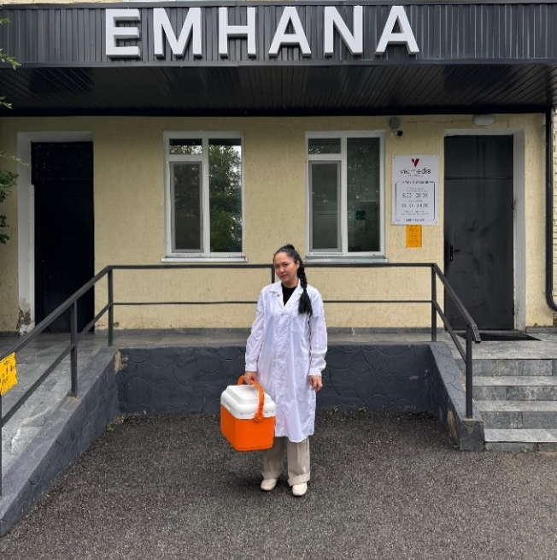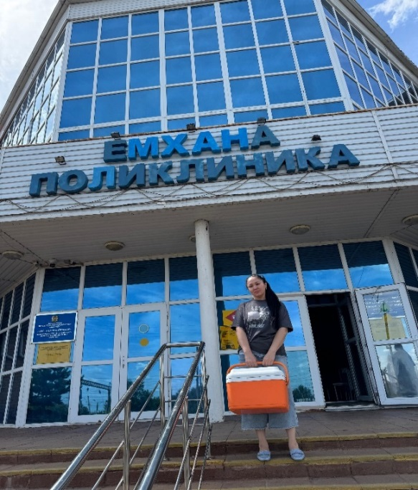
а ә

Сурет 2.3 -Негізгі және бақылау топтарының медициналық орталықтарынан зертханаларға талдау жүргізу үшін биологиялық үлгілерді (зәрді) тасымалдау

Диссертациялық жұмысты орындау барысында уран құрамына 80 зәр сынамасы талданды (2.1, 2.2-кестелер).

Кесте 2.1 -Қатерлі ісіктері бар негізгі топтағы тұрғындардың («А» топшасы) және дені сау тұрғындардың («В» топшасы) биоталдау деректері

Сынама шифры | Жынысы | Жасы | Іріктеу орны
1 | 2 | 3 | 4
А1 | Ер | 61 | Заводской кенті
А2 | Әйел | 49 | Заводской кенті
А3 | Әйел | 74 | Заводской кенті
А4 | Әйел | 68 | Заводской кенті
А5 | Әйел | 67 | Ақсу кенті
2.1-кестенің жалғасы

1 | 2 | 3 | 4
А6 | Ер | 68 | Ақсу кенті
А7 | Ер | 74 | Заводской кенті
А8 | Әйел | 60 | Заводской кенті
А9 | Ер | 62 | Заводской кенті
А10 | Ер | 77 | Заводской кенті
А11 | Әйел | 76 | Заводской кенті
А12 | Әйел | 52 | Ақсу кенті
А13 | Әйел | 44 | Ақсу кенті
А14 | Ер | 65 | Ақсу кенті
А15 | Әйел | 67 | Ақсу кенті
А16 | Әйел | 54 | Заводской кенті
А17 | Әйел | 51 | Заводской кенті
А18 | Ер | 65 | Заводской кенті
А19 | Әйел | 61 | Заводской кенті
А20 | Ер | 57 | Заводской кенті
В2 | Әйел | 52 | Ақсу кенті
В3 | Ер | 54 | Заводской кенті
В5 | Әйел | 60 | Заводской кенті
В6 | Ер | 58 | Заводской кенті
В7 | Әйел | 50 | Заводской кенті
В8 | Әйел | 40 | Заводской кенті
В9 | Ер | 43 | Заводской кенті
В10 | Әйел | 49 | Заводской кенті
В11 | Ер | 53 | Заводской кенті
В12 | Ер | 46 | Заводской кенті
В13 | Ер | 55 | Заводской кенті
В14 | Әйел | 29 | Заводской кенті
В15 | Ер | 60 | Заводской кенті
В16 | Ер | 57 | Заводской кенті
В17 | Әйел | 57 | Заводской кенті
В18 | Әйел | 48 | Заводской кенті
В19 | Ер | 47 | Заводской кенті
В20 | Әйел | 47 | Ақсу кенті
В21 | Әйел | 65 | Заводской кенті
В22 | Әйел | 62 | Заводской кенті

Кесте 2.2 -Қатерлі ісіктері бар бақылау тобындағы тұрғындардың («А» топшасы) және дені сау тұрғындардың («В» топшасы) биоталдау деректері

Сынама шифры | Жынысы | Жасы | Іріктеу орны
1 | 2 | 3 | 4
А1 | Әйел | 57 | Ақкөл
А2 | Ер | 70 | Ақкөл
А3 | Әйел | 74 | Ақкөл
А4 | Ер | 73 | Ақкөл
А5 | Ер | 65 | Ақкөл
А6 | Әйел | 71 | Ақкөл
А7 | Әйел | 74 | Ақкөл
2.2-кестенің жалғасы

1 | 2 | 3 | 4
А9 | Әйел | 77 | Ақкөл
А10 | Ер | 71 | Ақкөл
А12 | Ер | 64 | Ақкөл
А13 | Әйел | 77 | Ақкөл
А14 | Әйел | 49 | Ақкөл
А15 | Әйел | 50 | Ақкөл
А16 | Әйел | 46 | Ақкөл
А18 | Әйел | 40 | Ақкөл
А19 | Әйел | 71 | Ақкөл
А20 | Әйел | 71 | Ақкөл
А21 | Әйел | 65 | Ақкөл
А22 | Әйел | 44 | Ақкөл
А23 | Әйел | 68 | Ақкөл
В2 | Әйел | 75 | Ақкөл
В3 | Әйел | 45 | Ақкөл
В4 | Әйел | 48 | Ақкөл
В5 | Әйел | 70 | Ақкөл
В6 | Әйел | 39 | Ақкөл
В7 | Әйел | 64 | Ақкөл
В8 | Әйел | 35 | Ақкөл
В9 | Әйел | 56 | Ақкөл
В10 | Ер | 52 | Ақкөл
В11 | Әйел | 57 | Ақкөл
В12 | Ер | 56 | Ақкөл
В13 | Әйел | 38 | Ақкөл
В14 | Әйел | 66 | Ақкөл
В15 | Ер | 69 | Ақкөл
В16 | Ер | 71 | Ақкөл
В17 | Ер | 54 | Ақкөл
В18 | Ер | 70 | Ақкөл
В19 | Әйел | 38 | Ақкөл
В20 | Әйел | 56 | Ақкөл
В21 | Әйел | 22 | Ақкөл

2.6.1 Зәр сынамаларын іріктеу және да
Уранның зәрдегі мөлшерін анықтау үшін тәуліктік зәр алынды. Ол көлемі 2 литр болатын құрғақ әрі таза полиэтиленді ыдыстарға (банка) жиналды. Кейіннен тәуліктік зәрдің 20 мл көлемі стерильді пластикалық контейнерге (көлемі 30 мл) құйылып, ыдыс қабырғаларына уранның адсорбциясын және сынаманың бұзылуын барынша азайту мақсатында концентрленген азот қышқылымен HNO₃ (10 мл сынамаға 0,2 мл) қышқылдандырылды. Әрбір биологиялық сынамасы бар контейнерге жеке шифр беріліп, суық элементтерімен бірге температурасы - 4°C-тан жоғары емес жағдайда Астана қаласындағы НАО «МУА» жанындағы Радиобиология және радиациялық қорғау институтының радиохимия және радиоспектрометрия зертханасына талдау жүргізу үшін жеткізілді Сынамаларды тасымалдау уақыты 24 сағаттан асқан жағдайда, алынған сынамалар - 20°C температурада мұздатқышта сақталып, кейін тапсырылды (2.4-сурет).

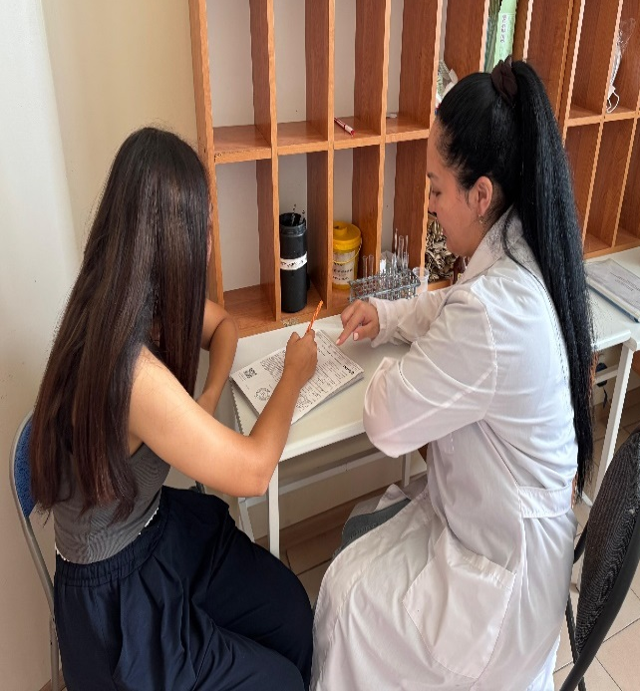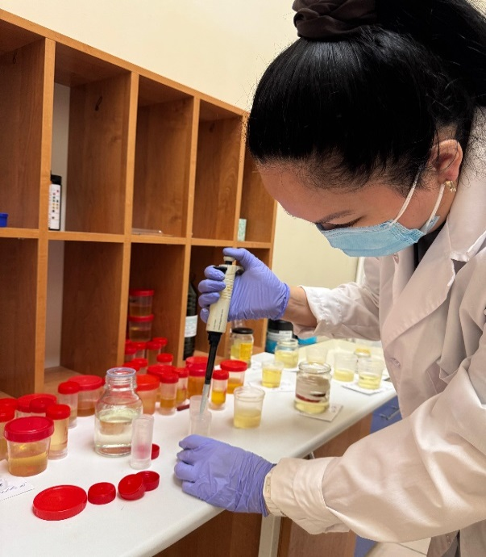
а ә

Сурет 2.4 -Қатысушыларды тіркеу және зерттеу үшін зәр сынамаларын іріктеу кезеңдері

Зәрдегі уран мөлшерін анықтауға арналған зертханалық талдаулар ASTM C1844-16 стандартты әдістемесіне сәйкес орындалды. Аталған стандарт зәр сынамаларын алу, сақтау, дайындау және талдау тәртібін реттейді және уранды индуктивті байланысқан плазмалық масс-спектрометрия (ICP-MS) әдісімен дәл сандық анықтауға мүмкіндік береді.
Тоңазытылған зәр сынамалары талдау жүргізер алдында жұмыс бөлмесінде (21±4)°C температурада толық ерігенге дейін 2 сағат бойы ұсталды, содан кейін сынамаларды талдауға дайындау кезеңіне жіберілді. Сынамаларды талдауға дайындау кезеңінде әрбір сынамадан 1 мл зәр алынып, көлемі 15 мл пробиркаға құйылды, оған 9 мл 2%-дық азот қышқылының (HNO₃) ерітіндісі және ішкі стандарт ретінде пайдаланылған торийдің (Th) стандартты ерітіндісінен 100 мкл қосылды. Осылайша, сынамаларды талдауға дайындау кезеңінде зәр сынамаларын 1:10 қатынасында сұйылту (1 мл зәр+9 мл 2%-дық HNO₃) арқылы жүзеге асырылды. Уран концентрациясының соңғы мәндері сұйылту коэффициенті ескеріліп (DF=10) есептелді. Көрсетілген нәтижелерде уран концентрациясы қайта есептелген түрде берілген.
Контаминацияның алдын алу үшін жоғары дәрежеде тазартылған деионданған су, инертті материалдардан жасалған зертханалық ыдыстар және бір реттік ұштықтар пайдаланылды. Сынамаларды талдауға дайындау кезеңінде сынамалар 6000 айн/мин (4430 RCF) жылдамдықта 24 минут бойы центрифугаланды. Центрифугалау аяқталғаннан кейін пробиркалар штативке бастапқы қалпына кері бағытта орналастырылды, бұл тұнбаның үстіңгі сұйықтықпен араласуын болдырмауға мүмкіндік берді. Үстіңгі сұйықтық мұқият түрде алдын ала таңбаланған, көлемі 18 мл виалдарға алынды, олар кейін индуктивті байланысқан плазмалы масс-спектрометрде (Agilent 7800) талдауға арналды. Өлшеулер сертификатталған стандартты үлгілерді («7800 Series PA Tuning 1») қолдана отырып жүргізілді, бұл нәтижелердің дұрыстығы мен қайта өндірілуін қамтамасыз етті [198-200].
Барлық өлшеулер метрологиялық тұрғыда тексерілген өлшеу құралдарын пайдалану арқылы жүргізілді. Талдау барысында сынамаларды талдауға дайындау әдісі қолданылып, уранның концентрациялары масс-спектрометрде анықталды. Қолданылған әдістеме жоғары сезімталдықты және нәтижелердің қайта өндірілуін қамтамасыз етеді, сондай-ақ уранның іздік концентрацияларын анықтауға мүмкіндік береді. Әдістің аталған сипаттамалары созылмалы төмен дозалық радиациялық әсерді биомониторингтеу кезінде негізгі мәнге ие (2.5, 2.6-суреттер).

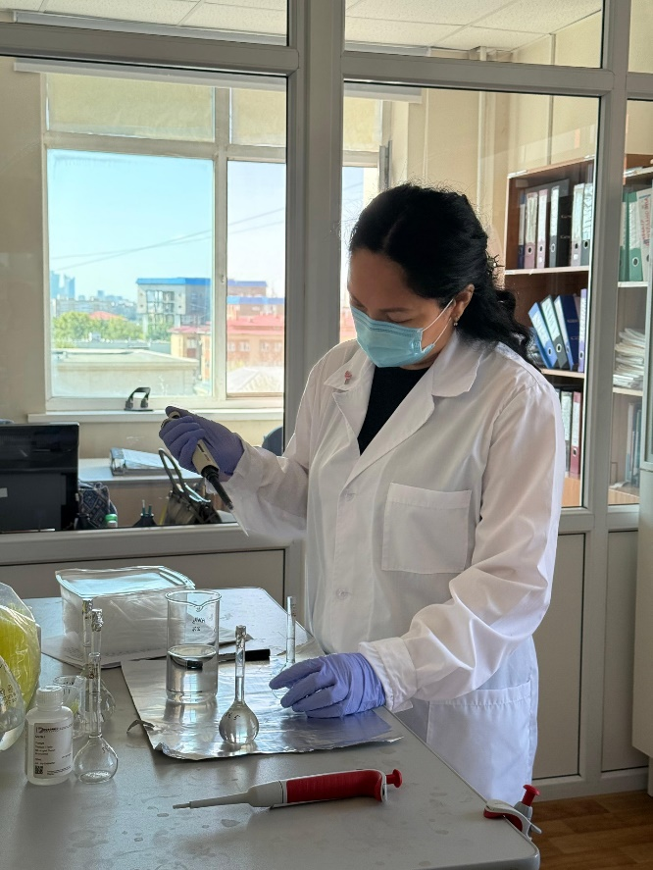
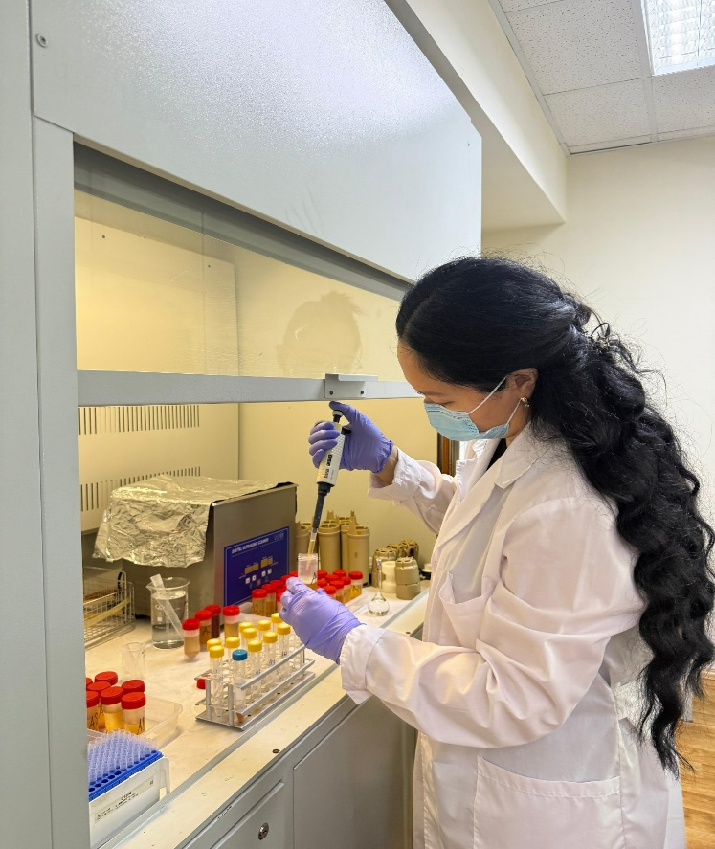
а ә

Сурет 2.5 -Зәрдегі уран құрамын масс-спектрометрлік талдау үшін ерітінділер мен стандарттарды дайындау

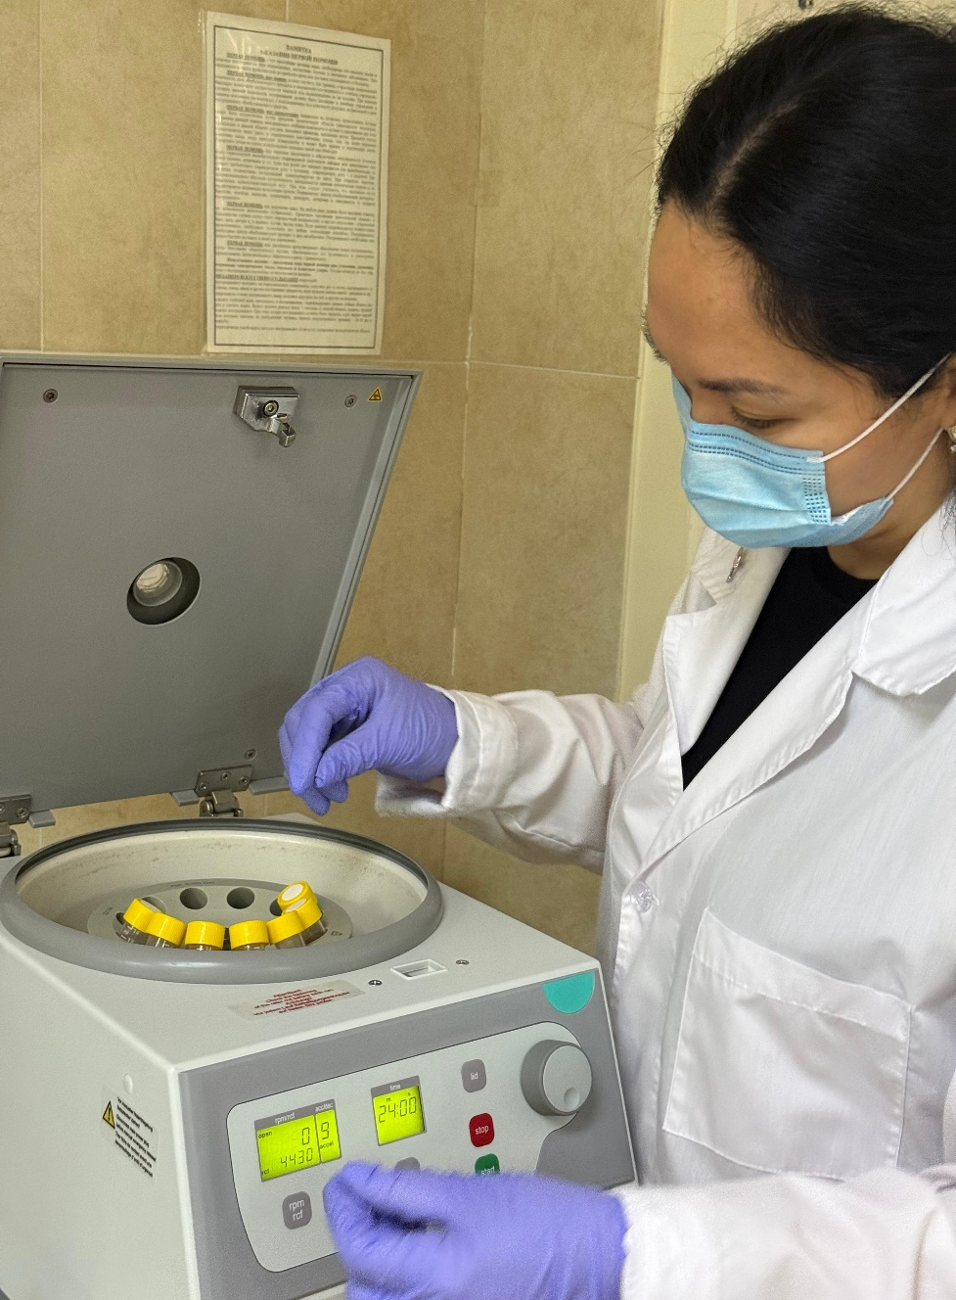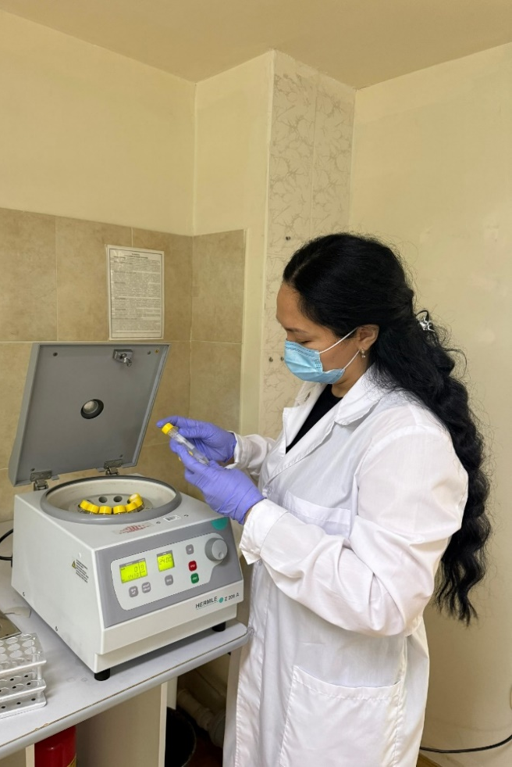
а ә

Сурет 2.6 -Сынамаларды талдауға дайындау кезеңі: масс-спектрометрлік талдауға арналған зәр үлгілерін центрифугалау

2.6.2 Индуктивті байланысқан плазмалық масс-спектрометрде өлшеу
Индуктивті байланысқан плазмалық масс-спектрометрия (ICP-MS) әдісі биологиялық ортадағы микроэлементтердің құрамын анықтауда ең тиімді әдістердің бірі болып табылады [201]. Зәр сынамаларындағы уран концентрациясын өлшеу квадрупольді индуктивті байланысқан плазмалы масс-спектрометрде - Agilent 7800 ICP-MS (Agilent Technologies, Жапония) қолдану арқылы жүргізілді.
ICP-MS талдауына арналған биологиялық сынамаларда мынадай стандарттар мен реактивтер пайдаланылды: жоғары тазалықтағы азот қышқылы (HNO₃), 5% HNO₃ ерітіндісіндегі уран стандарты (1000 мкг/мл U), сондай-ақ 5% HNO₃ ерітіндісіндегі торий стандарты (1000 мкг/мл Th) (Agilent Technologies, АҚШ), (2.7-сурет).
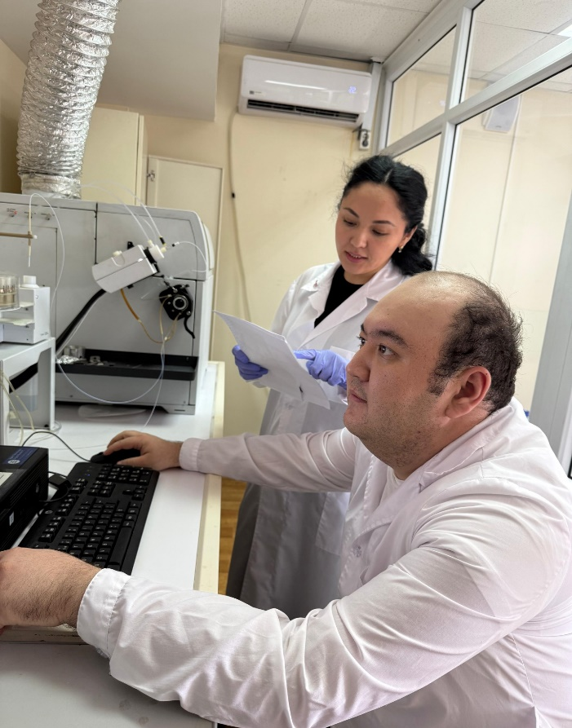

Сурет 2.7 -Индуктивті байланысқан плазмалық масс-спектрометрді өлшеуге дайындау

Аспапты баптау үшін құрамында Li, Mg, Y, Ce, Tl және Co элементтері 1 мкг/л концентрацияда болатын көпэлементті ерітінді, 2% HNO₃ (Agilent Technologies, АҚШ), сондай-ақ тазартылған су (18,2 MΩ/см), Puris-EVO RO су тазарту жүйесінен (Mirae ST, Корея) алынған, қолданылды.
Калибрлеу үшін уранның белгілі концентрациясы бар үш түрлі ерітінді пайдаланылды: бос ерітінді, 0,5 мкг/л U және 5 мкг/л U (0,32М азот қышқылы негізінде дайындалған). Сертификатталған стандартты материалдар (SRM 3164) АҚШ-тың Ұлттық стандарттар және технологиялар институтынан (NIST) сатып алынды. Калибрлеу әр он зәр үлгісін өлшеу сериясының алдында жүргізілді. Анықтау шегі (DL) калибрлеу сынақ өлшемдерінің стандартты ауытқуының үш еселік мәні ретінде есептелді (көлем бойынша 1:1 HNO₃: жоғары тазалықтағы су; сынақ өлшемдерінің саны: n=10). Нәтижесінде DL 0,1 нг/л деңгейінде болды. Уран концентрациясы әр үлгінің бірнеше (кем дегенде екі) қайталама өлшеуінің орташа мәні бойынша бағаланды.
Agilent 7800 ICP-MS масс-спектрометрі сынама енгізудің стандартты жүйесімен жабдықталды, оған шыныдан жасалған концентрлік MicroMist бүріккіші, кварц бүрку камерасы, ішкі диаметрі 2,5 мм инжекторы бар кварц жағушы, сондай-ақ никель интерфейстік конустары кірді. Agilent 7800 ICP-MS аспабы ICP-MS MassHunter бағдарламалық жасақтамасы ұсынған автоматты баптау функцияларының көмегімен оңтайландырылды. Сынамаларды енгізу жүйесі ретінде Agilent SPS 4 автоматты үлгі алғышы қолданылды. ICP-MS өлшеулерін жүргізу кезіндегі баптау параметрлері 2.3-кестеде келтірілген (2.8-сурет).

Кесте 2.3 -Agilent 7800 ICP-MS масс-спектрометрінің жұмыс параметрлері

Параметрлер | Баптау мәндері
Алдыңғы қуат (Вт) | 1550 W
Аргон шығыны (л/мин) | 1.07
Пиктегі нүктелер саны | 3
Детектірлеу режимі | Dual
Бір өлшеудегі сканерлеу саны | 100
Қайталану саны | 3
Өлшеу уақыты (с) | 1
Жуу уақыты (с) | 40

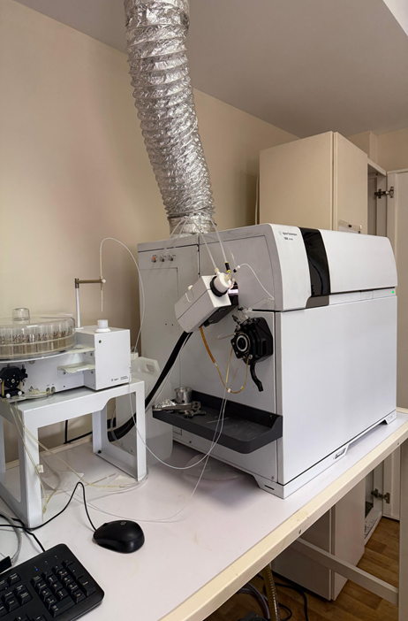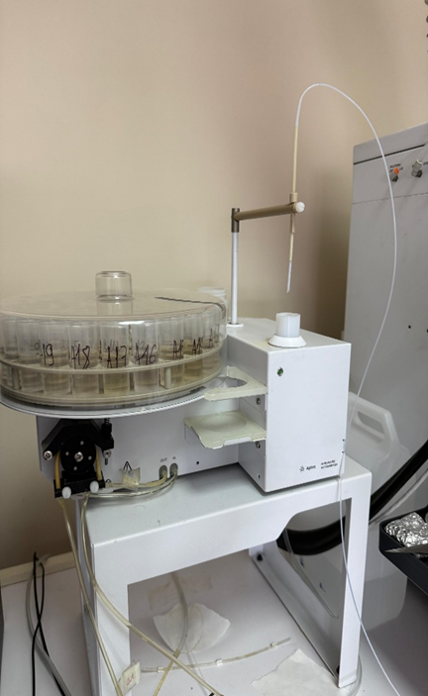
а ә

Сурет 2.8 -Индуктивті байланысқан плазмалы масс-спектрометр Agilent 7800 ICP-MS

2.7 Зәрдегі креатинин концентрациясын анықтау
Зәрдің сұйылу дәрежесінің ықпалын болдырмау үшін барлық үлгілердегі уран концентрациясы креатинин мөлшеріне нормализацияланды.
Зәрдегі креатининді анықтау клинико-диагностикалық зерттеулерде кеңінен қолданылатын стандартты биохимиялық Яффе әдісімен (кинетикалық нұсқа) жүргізілді. Әдістің принципі креатининнің сілтілі ортада пикрин қышқылымен әрекеттесуі нәтижесінде боялған кешеннің түзілуіне негізделген. Бұл кешеннің қарқындылығы зерттелетін заттың концентрациясына тура пропорционалды болады. Реакциялық қоспаның оптикалық тығыздығы белгілі толқын ұзындығында фотометриялық әдіспен өлшеніп, нәтижелер автоматтандырылған түрде ммоль/л бірліктеріне қайта есептелді.
Талдау үшін клиникалық диагностика талаптарына сәйкес жиналған тәуліктік зәр үлгілері пайдаланылды. Мұндай тәсіл креатинин экскреция деңгейін объективті бағалауға және уран концентрациясын параллельді анықтау кезінде зәрдің сұйылу дәрежесінің әсерін жоққа шығаруға мүмкіндік берді (2.9-сурет).

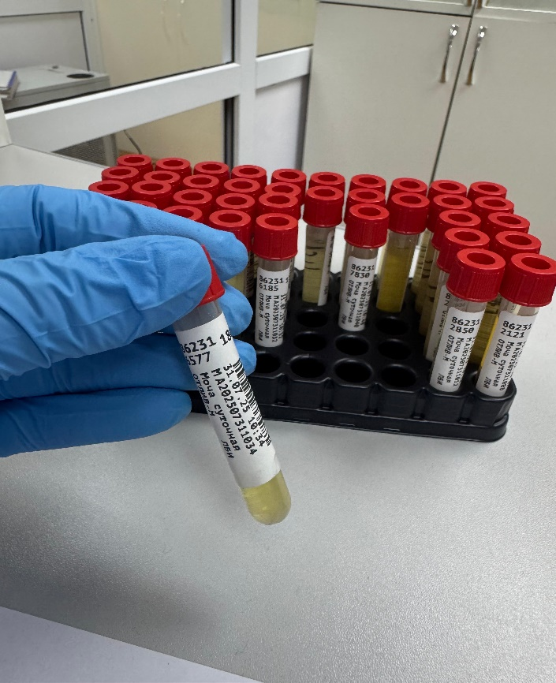

Сурет 2.9 ‒ Креатининге биохимиялық зерттеу жүргізуге дайындалған тәуліктік зәр үлгілері

Барлық зерттеулер заманауи биохимиялық жабдықтармен жарақталған және ISO 15189 халықаралық сапа талаптарына сәйкес жұмыс істейтін аккредиттелген клиникалық-диагностикалық зертханаларда жүргізілді. Бұл алынған деректердің жоғары дәлдігін, қайта өндірілуін және сенімділігін қамтамасыз етті, ал бұл өз кезегінде биомониторинг нәтижелерін дұрыс интерпретациялау үшін шешуші мәнге ие болды.
Осылайша, креатинин деңгейі бойынша нормализациялау уран концентрациясын салыстырмалы түрде дұрыс бағалауға мүмкіндік беріп, зерттеу нәтижелерінің сенімділігін арттырды.
Жалпы алғанда, қолданылған бағдарламалық құралдар деректерді өңдеу дәлдігін, талдаудың автоматтандырылуын және нәтижелердің көрнекі ұсынылуын қамтамасыз етіп, алынған мәліметтерге кешенді талдау жасауға мүмкіндік берді.
Зерттеу биоэтика қағидаттарына сай жүргізілді: жеке деректерді қорғау, халықтың құқықтарын сақтау және зерттелетін топтар үшін әлеуетті қауіптерді барынша азайту қамтамасыз етілді. Зерттеу үшін тек ресми дереккөздерден алынған дербестендірілген статистикалық деректер қолданылды. Бұл Қазақстан Республикасының заңнамасына және эпидемиологиялық зерттеулердің халықаралық стандарттарына толық сәйкес келеді.
Осылайша, ұсынылған әдістер мен тәсілдер қатерлі жаңа өскіндерге шалдығу деңгейіне әсер ететін факторларды жан-жақты талдауға мүмкіндік беріп, онкологиялық аурулардың алдын алу шараларын әзірлеуге негіз қалыптастырады.

3 СТКХ ҚАЛДЫҚ ҚОЙМАСЫ МЕН ОҒАН ЖАҚЫН ОРНАЛАСҚАН ЕЛДІ МЕКЕНДЕРДІҢ РАДИАЦИЯЛЫҚ ЖАҒДАЙЫНА КЕШЕНДІ БАҒА БЕРУ

3.1 Уран өнеркәсібі кәсіпорындарының санитариялық-қорғаныш аймағынан тыс аумақтар мен іргелес елді мекендердегі радиациялық жағдайды бағалау
Еліміздің аумағында уран кен орындарын қарқынды іздеу және барлау жұмыстары өткен ғасырдың қырқыншы жылдарының ортасында басталып, 1951 жылға қарай алғашқы өнеркәсіптік кен орнының ашылуымен нәтижеленді. Кейіннен бұл жұмыстар бірнеше уран кен орындарының табылуына алып келді, олардың негізінде уран кенін өндіру мен өңдеуді қамтамасыз еткен үш ірі комбинат құрылды: 1953 жылы Оңтүстік Қазақстанда - Қырғыз кен-руда комбинаты, 1957 жылы Солтүстік Қазақстанда - Степногорск кен-химия комбинаты (СТХК), 1959 жылы Батыс Қазақстанда - Каспий маңы кен-металлургия комбинаты.
Бұрын жүргізілген гамма-түсіру нәтижесінде СТХК қалдық қоймасының санитарлық-қорғау аймағынан солтүстік-шығыс бағытта радиоактивті ластанған учаскелер анықталды. Бұл бағыттарда мышьяк пен молибден концентрациялары шекті рұқсат етілген концентрациядан тиісінше 12,5 және 3,1 есе асып кеткені көрсетілді. Солтүстік-шығыс бөлігінде орналасқан қалдық қоймасынан алынған топырақ үлгілерінде 238U және 226Ra белсенділігі республика бойынша орташа мәннен 3 есеге дейін жоғары екені анықталды. Өсімдіктер үлгілерінде 226Ra жоғары концентрациялары анықталды, ал ауыр металдар арасында сынап (Hg), қорғасын (Pb) және мырыш (Zn) бақылау деңгейінен асып түсті [26, р. 1192-1307; 103, с. 6-11]. Су қоймаларының радиоактивті ластану индексі бойынша, қалдық қойманың санитарлық-қорғау аймағынан тыс орналасқан Маныбай және Сулукамыс тальвегтерінің тұнба су қоймалары ластанған санатқа жатады. Түптік шөгінділерде 238U және 226Ra меншікті белсенділігі сәйкесінше фондық деңгейден 5 және 6 есе асып түсті [104, с. 38-411].
Осылайша, радиоактивті қалдықтар қоймасының әсер ету аймағындағы елді мекендер аумағындағы радиациялық жағдайдың жай-күйіне жоғары назар аудару бірнеше факторларға байланысты. Бұл факторларға мыналар жатады: радионуклидтердің қалдық қоймасынан санитарлық-қорғау аймағынан тыс жерлерге ықтимал миграциясы, уран және торий қатарларының радионуклидтерінің атмосфералық ауада, қоршаған орта объектілерінде (су, топырақ, өсімдіктер) жоғары концентрациясы, сондай-ақ халықтың қауіпті топтарына сыртқы және ішкі сәулелену әсері.

3.1.1 СТКХ қалдық қоймасының экологиялық мониторингі бойынша деректерін талдау
СТХК радиациялық және уыттылық қауіпсіздік қызметінің 2017-2018 жылдардағы қалдық қоймасын экологиялық мониторингілеу деректеріне және ҚР ДСМ Тауарлар мен көрсетілетін қызметтердің сапасы мен қауіпсіздігін бақылау комитетінің Ақмола облысы қоғамдық денсаулық сақтау департаментінің деректеріне талдау жүргізілді. СТХК мониторингінің нәтижелері бойынша гидрометаллургиялық зауыттың жанындағы атмосфералық ауадағы шаң мен аммиактың максималды мәндері тиісінше 1,67 г/с және 11,4 г/с құрады және бақылау мәндерінен аспайды.
Анализ нәтижелері бойынша селитебті аймақта атмосфералық ауадағы аммиак, азот диоксиді, шаң, сондай-ақ ұзақ өмір сүретін альфа-сәуле шығаратын нуклидтердің (ДАН) көрсеткіштері шекті рұқсат етілген концентрация (ПДК) шегінде екені анықталды.
Қалдық қойманың құрғауы нәтижесінде пайда болған тарихи ластану екі бағытта -шығыс (Маныбай талвегінің бойында) және солтүстік-шығыс (Сұлукамыс талвегінің бойында) орын алады. Одан әрі ластануды болдырмау үшін 70-жылдары қалдық қоймасының шығыс және солтүстік жағында дренаждық жүйе салынды, ол дренаждық суларды ұстап, қалдық қоймасына қайтару үшін сорғы станцияларымен жабдықталған. Үйінді шаймалау (ҮШ) бақылау ұңғымаларынан алынған су үлгілеріндегі ауыр металдардың (As, Mo) және химиялық заттардың (хлоридтер, сульфаттар) концентрациясы. Қалдық қойманың оңтүстік-шығыс бөлігінде орналасқан ҮШ ұңғымалары фильтрацияға қарсы экрандарды бақылау үшін қолданылады. ҮШ - учаскесі - жоғарыдан қышқылмен суарылатын, ал төменнен өнім ерітінділерін жинайтын кедей тауарлы кеннің жинағы.
Талдау көрсеткендей, су үлгілерінде молибден мөлшері шекті рұқсат етілген концентрациядан 10 есеге дейін, хлоридтер 6 есеге дейін, сульфаттар 14 есеге дейін жоғары. Су үлгілерінде жалпы альфа белсенділігі 0,2 Бк/кг-ден 4,9 Бк/кг-ға дейін ауытқиды, бұл су үшін шекті рұқсат етілген концентрациядан (0,1 Бк/кг) 49 есеге дейін жоғары. Айта кету керек, бұл ұңғымалар ауыз сумен қамтамасыз ету көзі болып табылмайды.
Бақылау ұңғымаларының су үлгілеріндегі 238U меншікті белсенділігі 0,5 Бк/кг-дан 1,8 Бк/кг-ға дейін өзгереді. Талдау көрсеткендей, радионуклидтердің белгілі бір дәрежеде қалдық қоймасынан жер асты суларына көшуі байқалады. Автор қышқыл сульфатты және хлоридті ортада уран мен торий изотоптарының жоғары миграциясын көрсетті [109, с. 11-12].
Қалдық қоймасының санитарлық-қорғау аймағының шекарасында таңдалған топырақ үлгілеріндегі мышьяк мөлшері 0,10-нан 11 мг/кг-ға дейін, мышьяктың максималды мәні шекті рұқсат етілген концентрациядан 5 есеге дейін жоғары.
Қалдық қоймасының санитарлық-қорғау аймағының солтүстік шекарасында өсетін 25 өсімдік үлгісі (шөп) бойынша мәліметтерді талдау орташа меншікті белсенділік 238U-127 есе, 226Ra -126 есе, 230Th -356 есе, 210Po -12 есе, 210Pb -267 есе шартты бақылау аймағының көрсеткіштерінен.
Ұсынылған деректерді талдау 2017-2018 жылдары СТХК қалдық қоймасының аумағындағы радиациялық жағдай тұрақты болды деген қорытынды жасауға мүмкіндік береді. Қону аймағында және қалдық қоймасының санитарлық-қорғау аймағының артында шаңның, аммиактың, азот диоксидінің және ұзақ өмір сүретін альфа-белсенді радионуклидтердің концентрациясы ШРК-дан аспайды. Дегенмен, қалдық қоймасының аумағында орналасқан радиоактивті қалдықтар қоршаған орта объектілерінің (су, өсімдіктер) техногендік радионуклидтермен ластануына әсер етеді. Ұңғымалардан алынған су үлгілерінде жалпы альфа белсенділігі 49 есеге дейін, хлорид концентрациясы 6 есеге дейін, молибден 10 есеге дейін, сульфаттар бақылаудан 14 есеге дейін жоғары. Қалдық қоймасының санитарлық-қорғау аймағының шекарасында өсетін өсімдіктердің үлгілерінде орташа меншікті белсенділік 238U - 127 рет, 226Ra - 126 рет, 230Th - 356 рет, 210Po - 12 рет, 210Pb - 267 есе жоғары.
Қазақстан Республикасы Денсаулық сақтау министрлігі Тауарлар мен қызметтердің сапасы мен қауіпсіздігін бақылау комитетінің Ақмола облысының қоғамдық денсаулық сақтау басқармасының деректерін талдау 2009-2019 жылдар аралығында Ақсу, Кварцитка және Зауыт елді мекендерінде ауаның шығарындылары мен ластануы ШРК шегінде. Ақсу, Кварцитка және Заводской елді мекендерінің атмосфералық ауасындағы көмірсутек мөлшері 0,29-дан 0,33 мг/м³-ге дейін, NO - 0,33-тен 0,35 мг/м³-ге дейін, СО - 0,11-0,54 мг/м³; NO2 -0,01-0,02 мг/м³, SO2 - 0,03-0,05 мг/м³; NH3-0,02-0,07 мг/м³; H2S - 0,003 мг/м³; бензин 0,25 - 0,67 мг/м³; формальдегид -0,01 мг/м³, озон -0,04-0,05 мг/м³, бұл стандартты мәндерден аспайды. Микробиологиялық және санитарлық-химиялық көрсеткіштері бойынша ауыз су үлгілері СанЕмН талаптарына сәйкес келеді. Судың кермектігі 3,0-ден 5,0 мг/л-ге дейін ауытқиды; иісі -1-2 балл; дәмі -1-2 балл; түсі - 7,14o - 16 о; лайлылығы - 0,24-0,86 мг/л; тотығуы - 3,1-3,2 мг/л; аммиак - 0,06-0,1 мг/л; нитраттар - 0,58-0,9 мг/л; хлоридтер -80-136,0 мг/л; сульфаттар - 74,0 - 94,0 мг/л; темір - 0,21 - 0,3 мг/л; құрғақ қалдық -234 -536,0 мг/л. Ақсу, Кварцитка, Заводской елді мекендеріндегі гамма-сәулеленудің экспозициялық дозасының қуаттылығы осы аймақ үшін фондық деңгейдің қайта бөлуінде.
Осылайша, радиоактивті қалдықтардың қалдық қоймасының әсер ету аймағындағы елді мекендер аумағындағы радиациялық жағдайдың жай-күйіне назардың артуы бірқатар факторларға байланысты. Бұл санитарлық-қорғау аймағының артындағы қалдық қоймасынан радионуклидтердің ықтимал миграциясы, қоршаған орта объектілеріндегі (су, өсімдік) уран, торий қатарындағы радионуклидтердің концентрациясының жоғарылауы және халықтың критикалық топтарының сыртқы және ішкі сәулеленуі.

3.2 Радиоактивті қалдықтарды қоймасына жақын орналасқан елді мекендер аумақтарының радиациялық жағдайын бағалау
Экспедициялық сапарлар барысында Ақмола облысының СТХК қалдық қоймасы маңындағы елді мекендер аумағында кешенді радиологиялық зерттеулер жүргізілді. Ақсу, Кварцитка, Заводской және бақылау ретінде алынған Ақкөл елді мекендеріндегі тұрғын үй-жайларда, сондай-ақ Ақсу ауылындағы орта мектептің оқу кабинеттерінде гамма-сәулеленудің амбиенттік дозасының қуатын (ГС АДЭҚ), радонның эквивалентті теңестірілген көлемдік белсенділігі (ЭТКБ) өлшеу, сондай-ақ қоршаған орта объектілерінен (су, топырақ, қар) үлгілер алу үшін радиоспектрометриялық және радиохимиялық талдаулар жүргізілді.
Жүргізілген жаяу гамма-түсіру нәтижесінде, жоғарыда аталған елді мекендердегі ГС АДЭҚ 0,08-0,30 мкЗв/сағ аралығында ауытқитыны анықталды, ал осы аймақтың фондық мәндері 0,10-0,16 мкЗв/сағ құрайды. Бұл ретте, Ақсу және Кварцитка елді мекендеріндегі 35 өлшеу нүктесінде фондық мәннен асып кеткені анықталды. Ақсу ауылында ГС АДЭҚ 0,21-ден 2,87 мкЗв/сағ дейін болатын 3 радиоактивті ластанған учаске анықталды (3.1-сурет) [202].

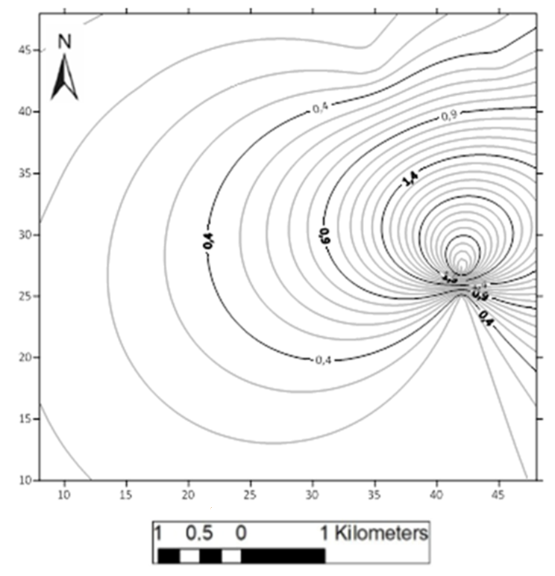

Сурет 3.1 -Ақсу ауылындағы жерден 1 м биіктіктегі ГС АДЭҚ контурлық картасы, мкЗв/сағ

3.1-суреттен көрініп тұрғандай, ең жоғары мәндер Ақсу елді мекенінде тіркелді, мұнда бұл көрсеткіштер аймақтық орташа деңгейден (0,15 мкЗв/сағ) бірнеше есе жоғары болды. Ақсуда жүргізілген он жеті өлшем статистикалық тұрғыдан мәнді болып, өлшеу белгісіздігін ескере отырып табиғи фоннан едәуір айырмашылық көрсетті. Заводской, Кварцитка және Ақкөл елді мекендеріндегі гамма-сәулеленудің амбиенттік эквиваленттік дозасының қуаты (бұдан әрі- ГС АЭДҚ) мәндері 0,15 мкЗв/сағ деңгейінен аспады және табиғи фоннан ерекшеленбейді.
3.1-кестеде СТХК қалдық қоймасының жанында орналасқан елді мекендерді жаяу жүргіншілерге арналған гамма-сәулелік суретке түсіру нәтижелері көрсетілген.
3.1-кестеден үй ішіндегі гамма-сәулеленудің амбиенттік эквиваленттік дозасының қуаты бойынша өлшеу нәтижелері көрсетілген. Аккөл, Ақсу және Заводской елді мекендерінде ГС АЭДҚ орташа мәндері тиісінше 0,17±0,06 мкЗв/сағ, 0,16±0,05 мкЗв/сағ және 0,15±0,06 мкЗв/сағ деңгейінде тіркелді. Әртүрлі биіктікте алынған өлшеулер арасында статистикалық тұрғыдан маңызды айырмашылықтар анықталмаған, бұл еден жабындарының құрылыс материалдарының сәулелену деңгейіне айтарлықтай әсер етпейтінін көрсетеді. Қабырғалар бойымен жүргізілген ұқсас өлшеулерде ГС АЭДҚ орташа мәндері: Аккөлде - 0,19±0,07 мкЗв/сағ, Ақсуда - 0,18±0,06 мкЗв/сағ және Заводскойда -0,16±0,05 мкЗв/сағ болды. Елді мекендер арасындағы айырмашылықтар статистикалық тұрғыдан маңызға ие болмады. Зерттелген ғимараттардың 65%-дан астамы негізінен кірпіш пен бетоннан салынған, ал шамамен 30%-ы саз және құм қосылған аралас материалдардан тұрғызылған. Барлық мониторинг жүргізілген нысандарда өлшеулер бірінші қабатта орындалды.

Кесте 3.1-кесте -СТХК қалдық қоймасының жанында орналасқан елді мекендерді жаяу жүргіншілерге арналған гамма-сәулелік суретке түсіру нәтижелері

Елді мекендердің атауы | ГС АДЭҚ, мкЗв/сағ |  |  | Өлшенген нүктелердің жалпы саны | Фондық дең гейден асатын нүктелер саны
Елді мекендердің атауы | max. | min. | орт. мәні | Өлшенген нүктелердің жалпы саны | Фондық дең гейден асатын нүктелер саны
 |  |  |  | 159 оның ішінде: | 35 оның ішінде:
Кварцитка | 0,25±0,08 | 0,08±0,03 | 0,16±0,05 | 31 | 5
Ақсу | 2,87±0,10 | 0,10±0,02 | 0,17±0,06 | 94 | 30
Заводской | 0,18±0,06 | 0,09±0,01 | 0,12±0,04 | 5 | -
Ақкөл (бақылау) | 0,16±0,05 | 0,10±0,03 | 0,13±0,04 | 29 | -

Радиохимия және радиоспектрометрия сынақ зертханасында алынған 32 топырақ үлгісінде альфа-сәулелендіргіш радионуклидтердің жиынтық меншікті белсенділігі анықталды (3.2-кесте).

Кесте 3.2 -Топырақ үлгілеріндегі альфа-сәулеленетін радионуклидтердің жалпы меншікті белсенділігі, Бк/кг

Топырақ сынамаларын алу орындары | Альфа шығаратын радионуклидтердің жалпы меншікті белсенділігі, Бк/кг
Топырақ сынамаларын алу орындары | max. | min. | орт. мәні
Аксу: №1 аймақ | 7783,3±2592,3 | 1704,5±581,2 | 4889,6
№2 аймақ | 8187,5±2729,3 | 5582,0±1860,6 | 6901,9
№3 аймақ | 77078,1±25692,3 | 5539,8±1846,6 | 20666,0
Заводской, Ақсу, Кварцитка | 5156,3±186,6 | 326,7±108,9 | 326,7
Ақкөл | 1680,4±560,1 | 730,1±243,5 | 1153,9

3.2-кестеден көріп отырғанымыздай, Ақсу елді мекеніндегі радиоактивті ластанған №1 учаскеден алынған топырақ үлгілерінде альфа-сәулелендіруші радионуклидтердің жиынтық меншікті белсенділігі 1704,5 Бк/кг-дан 7783,3 Бк/кг-ға дейін, №2 учаскеде - 5582,0 Бк/кг-дан 8187,5 Бк/кг-ға дейін, №3 учаскеде - 5539,8 Бк/кг-дан 77078,1 Бк/кг-ға дейін ауытқиды. Бұл көрсеткіш шартты-бақылау учаскесіндегі үлгілермен салыстырғанда 5-тен 45 есеге дейін жоғары. Ақсу, Заводской және Кварцитка елді мекендерінің аумағынан алынған топырақ үлгілеріндегі альфа-сәулелендіруші радионуклидтердің жиынтық меншікті белсенділігі 326,7 Бк/кг-дан 5156,3 Бк/кг-ға дейінгі аралықта өзгеріп отыр.
Ақсу, Заводской және Кварцитка елді мекендерінен алынған топырақ үлгілеріне жүргізілген кеңейтілген радиоспектрометриялық талдау нәтижесінде 226Ra изотопының меншікті белсенділігі 32,93±2,26 Бк/кг-дан 165,43±2,31 Бк/кг-ға дейін, 232Th - 9,40±2,17 Бк/кг-дан 51,83±2,79 Бк/кг-ға дейін, ал 40K - 121,33±5,73 Бк/кг-дан 251,67±2,35 Бк/кг-ға дейінгі аралықта екені анықталды. 226Ra үшін радионуклидтердің меншікті белсенділігінің шамадан тыс артуы бақылау үлгілерімен салыстырғанда 6 есеге, ал 40K үшін - 1,5 есеге жетті.
Аномальды учаскеден алынған үлгінің гамма-сәулеленуінің типтік спектрі 3.2-суретте көрсетілген.

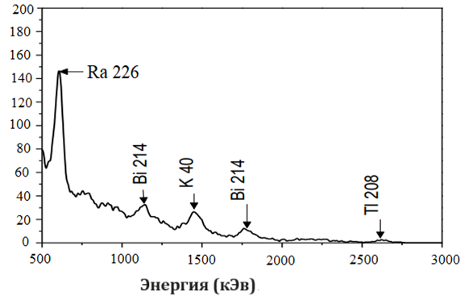

Сурет 3.2 -Ақсу қалыптан тыс учаскесінен (мектеп аумағында) топырақтың радионуклидтік құрамының спектрометриялық талдауы

3.2-суреттен 226Ra радионуклидіне тән шың (пик) айқын көрінеді. Аномальды учаскеден алынған радионуклидтік спектрде 226Ra үлесі 10%, 214Bi - 8%, ал қалған радионуклидтер - 82% құрады. Бұл жағдай мектеп аумағында бұрын алтын өндіру жұмыстары жүргізілгенімен байланысты.
Жүргізілген егжей-тегжейлі талдау нәтижелері Аксу елді мекеніндегі радиоактивті ластанған учаскелердің сипаты олардың пайда болуын СТХК-ның (Степногорск кен-химия комбинаты) қалдық қоймасымен байланыстыруға негіз жоқ екенін көрсетті. Аталған ластану учаскелерінің пайда болуы санитарлық-гигиеналық нормалар бойынша 3-санатқа жататын материалдарды абаттандыру және жол құрылысы жұмыстарында қолданудың салдары болуы мүмкін.
Табиғи радиоактивтіліктің барлық көздерінің ішінде халықтың жылдық тиімді сәулелену дозасына негізгі үлесті радиоактивті газ - радон қосады. Территорияның радон қаупін сипаттайтын тікелей факторларға радон түзетін объектілер - уран және уран құрамдас рудалар, пайдалы қазбалар кен орындары, тау жыныстары (радий және радон құрамдас сулар мен минералдарды қоса) жатады. Ал жанама факторларға - тектоникалық жарылымдар, геологиялық объектілердің құрылымдық, динамикалық және басқа да ерекшеліктері, олар радонның топырақтан бөлінуіне (эксхаляция) және газдардың миграциясына ықпал етеді. Радон тұрғын және әкімшілік ғимараттарға тікелей іргетаспен немесе еденмен жанасатын топырақтан түсетіні анықталған. Ашық кеңістікте топырақтан бөлінетін радон атмосфераға тез таралып кетеді, сондықтан оның белсенділігі сыртқы ауада топырақтағы мәндерден бірнеше есе төмен болады [112, р. 265-273].
Радонның эквивалентті теңестірілген көлемдік белсенділігі (бұдан әрі - ЭТКБ) өлшеу Ақсу, Кварцитка, Заводская және Ақкөл елді мекендерінің тұрғын үйлерінде жүргізілді (3.3-кесте).

Кесте 3.3 -Аксу, Заводской, Кварцитка және Ақкөл елді мекендеріндегі тұрғын үйлерде анықталған радонның ЭТКБ мәндері, Бк/м³

Елді мекен | Радон ЭТКБ-ның ең жоғарғы мәні, Бк/м³ | Радон ЭТКБ-ның ең төменгі мәні, Бк/м³ | Радон ЭТКБ-ның орташа мәні, Бк/м³
Ақсу | 870 | 8 | 350
Кварцитка | 540 | 3 | 210
Заводской | 40 | 25 | 23
Ақкөл | 36 | 3 | 12

3.3-кестеден көрініп тұрғандай, Ақсу елді мекенінде радонның 200 Бк/м³-тан жоғары концентрациясы 45 ғимараттың 27-сінде тіркелді. Радон концентрациясы Ақсудағы үйлерде 8-ден 870 Бк/м³-қа дейін, Кварциткада - 3-тен 540 Бк/м³-қа дейін, ал Заводскойда - 25-тен 40 Бк/м³-қа дейін ауытқыды. Кварциткадағы радонның жоғары концентрациясы үй жертөлесіндегі радон эманациясы мен радон бөлетін бұрынғы алтын өндіру карьерлерінің үйінділеріне жақын орналасуына байланысты. Ерекше назар мектеп ғимараттарына аударылды. Заводскойдағы мектептегі радон концентрациясы халықаралық шекті деңгейден төмен болды. Керісінше, Ақсудағы мектептегі радон көрсеткіштері кең диапазонда өзгерді: сынып бөлмелерінде - 153-тен 2162 Бк/м³-қа дейін, ал жертөлелерде - 130-дан 5870 Бк/м³-қа дейін, бұл рұқсат етілген деңгейден едәуір асады.
Адам өз уақытының шамамен 80%-ын үй ішінде өткізетіндіктен [113, р. 998-1001], тұрғын үй-жайлардың радиациялық қауіпсіздігін қамтамасыз ету маңызды. Осыған байланысты, радонның эквиваленттік теңестірілген көлемдік белсенділігі (ЭТКБ) жоғары көрсеткіштері анықталған елді мекен тұрғындары мен орта мектеп әкімшілігіне Институт мамандары тарапынан бөлмелерді жиі желдету, қабырғаларды сылау және едендерді линолеуммен жабу арқылы радон концентрациясын төмендетуге қатысты практикалық ұсыныстар берілді. Жүргізілген ағымдағы зерттеулер нәтижесінде, осы ұсыныстарды орындағаннан кейін тұрғын үй-жайлардағы радон концентрациясы рұқсат етілген деңгейге дейін төмендегені анықталды.

3.3 СТХК қалдық сақтау қоймасы маңында тұратын тұрғындардың әртүрлі жас топтары үшін ішкі сәулеленудің тиімді дозасын есептеу
1-сценарий:
Топырақтағы радионуклидтер концентрациясының нәтижелері және 2.2 формуланы қолдану негізінде әртүрлі елді мекендер мен учаскелер үшін сыртқы сәулеленудің жылдық тиімді дозасы (E_{сыртқы}) есептелді. Ақсу (0,32 мЗв/жыл), Кварцитка (0,21 мЗв/жыл) және Заводской (0,3 мЗв/жыл) сияқты елді мекендерде сыртқы сәулелену деңгейі орташа әлемдік мәннен (1 мЗв/жыл) төмен. Бұл көрсеткіштер аталған аумақтардағы тұрғындар үшін радиациялық ахуалдың салыстырмалы түрде қауіпсіз екенін көрсетеді.
Аномальды учаскелерде жылдық тиімді доза 14,62 мЗв/жылға дейін өсіп, бұл аймақтық орташа көрсеткіштерден де, әлемдік ауқымда қабылданған шекті деңгейлерден де жоғары екені анықталды. Мұндай көрсеткіштер бұрынғы алтын өндіру жұмыстарының әсерінен немесе елді мекендердің радиоактивті қалдықтар қоймасына жақын орналасуымен байланысты аса қолайсыз радиациялық жағдайды айғақтайды.
Аномальды учаскелердегі радиация деңгейінің жоғарылауы антропогендік қызметтің, атап айтқанда алтын өндірудің салдары болып табылады, бұл адамның араласуы табиғи радиациялық фонның ұлғаюына ықпал ететінін дәлелдейді. Мұндай фондық өзгеріс тұрғындардың денсаулығына, әсіресе ұзақ мерзімді кезеңде, соның ішінде қатерлі ісік пен генетикалық салдарға ықтимал қауіп төндіреді.
Аталған деректер радиациялық жағдайды үнемі бақылаудың және техногендік әсерге ұшыраған аудандарда тұрғындарды қорғау шараларын қабылдаудың маңыздылығын көрсетеді.
2-сценарий:
- Тағам өнімдерін тұтыну параметрлерін бағалау үш жас санаты бойынша жүргізілді. Тамақтану рационын талдау көрсеткендей, әртүрлі елді мекен тұрғындарының жас ерекшеліктеріне қарай бірдей тағам өнімдерін тұтыну көрсеткіштері орта есеппен ұқсас болды [203]. 2010-2012 жылдар аралығында зерттеліп отырған елді мекендерде ірі қара етінің және сүттің үлгілерінде радионуклидтер құрамына жасалған талдау, сондай-ақ 2020 жылы жүргізілген жеке зерттеу нәтижелері көрсеткендей, п. Аксу елді мекенінде алынған еттегі уран мөлшері белгіленген шекті рұқсат етілген концентрациядан (ШРК) 1,5 есе жоғары болған [204]. ²³²Th изотопының концентрациясы п. Заводскойда алынған ет үлгісінде ШРК-дан 350 есе, ал п. Аксуда 500 есе жоғары болғаны анықталды. Сондай-ақ, ²²⁶Ra концентрациясы п. Заводской үлгісінде ШРК-дан 150 есе, п. Аксуда 100 есе жоғары болғаны тіркелді [205]. Сүт үлгілеріндегі радионуклидтер концентрациясы белгіленген шекті деңгейден аспағаны белгілі болды [206].
3.4-кестеде 2-сценарий бойынша 4 елді мекен үшін ішкі сәулеленудің жылдық дозасын есептеу нәтижелері келтірілген. Есептеу кезінде зерттеліп отырған аумақ тұрғындарының ет, сүт өнімдері мен көкөністерді тұтыну деректері, сондай-ақ доза коэффициенттері, ауа мен тағам арқылы ағзаға түсуінің жылдық шекті мәндері, тыныс алатын ауадағы рұқсат етілген көлемдік белсенділік көрсеткіштері пайдаланылды. Халықтың ішуге Степногорск қаласының суын пайдаланатыны ескеріліп, су санитариялық-эпидемиологиялық талаптарға сәйкес тұтынылған жағдайда, ішу суының радиоактивтілігіне байланысты халықтың жылдық дозасы 0,1 мЗв-дан аспайды.

Кесте 3.4 -Халықтың ішкі сәулелену дозасы, мЗв/жыл

Елді мекен атауы | Сүт өнімдері | Ет өнімдері | Көкөністер | Ішкі доза, мЗв/жыл
Аксу а. | 0,65 | 0,31 | 0,018 | 0,98
Кварцитка а. | 0,33 | 0,28 | 0,014 | 0,62
Заводской а. | 0,4 | 0,73 | 0,023 | 1,15
Ақкөл қ. | 0,1 | 0,1 | 0,01 | 0,2
Ішкі сәулелену дозасының орташа мәні |  |  |  | 1-4

3.4-кестеден көріп отырғанымыздай, ауыл шаруашылығы өнімдеріндегі радионуклидтер концентрациясының нәтижелері ішкі сәулелену дозасының негізгі қалыптасуына әсер етеді, және зерттелген елді мекендердегі жылдық ішкі сәулелену дозалары 0,62-ден 1,15 мЗв/жыл аралығында болды. Авторлардың мәліметтері бойынша [207], Қазақстан өңірлеріндегі табиғи радиациялық фон едәуір айырмашылықтарға ие болып, орта есеппен жылына 3,1 мЗв шамасында болуы мүмкін. Бұған қоса, шамамен 1,1 мЗв медициналық рәсімдерден келіп түседі. Сондықтан, Қазақстан халқы үшін табиғи және техногендік сәулеленудің жиынтық жылдық дозасы орта есеппен 4 мЗв шамасында деп болжауға болады, бұл көрсеткіш дүниежүзілік орташа деңгейден айтарлықтай жоғары.
Сценарий 3:
Ḣ(10) мәндері топырақ бетінің үстінен 1 метр биіктікте өлшенді. Бұл биіктікте дозаның қуаттылығы тек гамма-сәулелендіргіштердің болуын көрсетеді. 3.5-кестеде зерттелген аумақтардағы Ḣ(10) өлшенген мәндері, үй-жайлардағы радонның белсенділік концентрациясы және радон ингаляциясымен байланысты халық алатын жылдық тиімді доза ($E_{Rn}$), көрсетілген. ICRP 103 халықаралық ұсыныстарына сәйкес, ауадағы радон концентрациясының шекті рұқсат етілген деңгейі 200 Бк/м³ құрайды [208].

Кесте 3.5 -Зерттелген аймақтағы Ḣ(10), радон концентрациясы және сәйкес келетін $E_{Rn}$ мәндерінің өлшемдері

Елді мекен | Ḣ(10), мкЗв/сағ  1 м биіктікте | Бөлмедегі радон концент рациясы (EEVA), Бк/м³ | $E_{Rn}$, мЗв/жыл
Заводской | 0,1-0,3 | 40 | 1
Ақсу | 0,1-3 | 870 | 27
Кварцитка | 0,1-0,25 | 540 | 16
Дүниежүзілік ауқым* | 0,1 | 200 | 3-10
* ‒ UNSCEAR, 2000

3.5-кестеден көріп тұрғандай, орташа және жергілікті көрсеткіштердің ең жоғары мәндері Ақсу елді мекенінде тіркеліп, жаһандық шектерден бірнеше есе асып түсті. Заводской мен Кварциткадағы Ḣ(10) мәндері дүниежүзілік орташа деңгейден 2,5 еседен артық емес [209].
3.6-кестеден радоннан $E_{Rn}$алынған тиімді жылдық дозаның ең жоғары мәні Ақсу елді мекенінде тіркелгені байқалады, бұл көрсеткіш шекті рұқсат етілген деңгейден бірнеше есе асып түседі. Ал ең төменгі мәні Заводской елді мекенінде тіркеліп, ұсынылған халықаралық диапазоннан аспайды. Ақсу мектебінде радоннан алынған тиімді жылдық дозаның ең жоғары мәні 68 мЗв/жыл деңгейіне жеткен, мұндағы дозалық жүктеменің негізгі көзі - үй-жай ішіндегі радон концентрациясы.

Кесте 3.6 -Радоннан туындайтын халықтың ішкі сәулелену дозасы, мЗв/жыл

Тұрғындар мекенжайы бойынша | Радон әсерінен әртүрлі жас топтары үшін ықтимал ішкі сәулелену дозасы, мЗв/жыл
Тұрғындар мекенжайы бойынша | 0-1  жас | 1-2 жас | 2-6 жас | 7-12 жас | 12-17 жас | 17 жастан жоғары
Аксу а:  Алтынсарина көш. 9-1 | 1,69 | 3,21 | 5,41 | 8,78 | 12,33 | 13,68
Пушкина көш. 57 А | 1,17 | 2,22 | 3,75 | 6,09 | 8,55 | 9,48
Кварцитка а.:  Фабричная көш. 10 /2 | 1,18 | 2,23 | 3,76 | 6,11 | 8,58 | 9,52
Шевченко көш. 8 | 1,27 | 2,41 | 4,06 | 6,60 | 9,26 | 10,28
Ақсу кентіндегі орта мектеп оқушылары мен мұғалімдері: | - | - | - | 7-12 жас | 12-17 жас | 17 жастан жоғары
Орта мектеп, 1 - қабат | - | - | - | 7,70 | 10,81 | 12,00
Орта мектеп, 2 - қабат | - | - | - | 1,42 | 2,00 | 2,21

3.6-кестеден көріп отырғанымыздай, жүргізілген есептеулердің нәтижелері бойынша Ақсу елді мекеніндегі тұрғын үйлердегі газ күйіндегі радонның жиналуына байланысты тұрғындардың әртүрлі жас топтары (нәрестелер, балалар, ересектер) үшін ішкі сәулелену дозасы 1,17 мЗв/жылдан 13,68 мЗв/жылға дейінгі аралықта ауытқиды. Кварцитка елді мекені тұрғындары үшін бұл көрсеткіш 1,18 мЗв/жылдан 10,28 мЗв/жылға дейін жетеді. Радоннан туындайтын дозалық жүктемелер халықтың әртүрлі жас топтары (нәрестелер, балалар, жасөспірімдер, ересектер) үшін тұрғын үй ішінде және сыртындағы болу уақыты, еңбекпен қамтылу деңгейі, сондай-ақ үй ішіндегі және сыртындағы радон деңгейі ескеріліп есептелді. Есептеулер үшін тұрғын үй-жайларындағы радонның эквивалентті теңестірілген көлемдік белсенділігінің екі кезеңдегі (2018 жылдың көктемі және 2019 жылдың қысы) өлшеу нәтижелері пайдаланылды. Дозалық жүктемелерді есептеу барысында радонның шоғырлануы бойынша тек тұрғын үйлер мен орта мектептердің орташа ЭТКБ мәндері ескерілді; жертөле және жерасты бөлмелеріндегі концентрация көрсеткіштері есепке алынған жоқ. Алынған дозалық бағалаулар тәуліктік ауытқуларға тәуелсіз және сенімді деп қарастыруға болады. ЭТКБ радонның көктем мен қыс мезгілдерінде өлшенген мәндері оның жылдық орташа деңгейіне ең жақын болып табылады. Сондықтан бұл негізде есептелген сәулелену дозалары тұрғындар үшін жылдық тиімді дозалық жүктеменің шынайы мәніне барынша жуық деп есептеледі.
3.7-кестеде тұрғындардың сыртқы және ішкі сәулеленуінің жиынтық жылдық тиімді дозасы көрсетілген.

Кесте 3.7 -жылдық тиімді доза, мЗв/жыл

Елді мекен | $$E_{ сыртқы}$$ | $$Е_{ішкі}$$ | $$E_{Rn}$$ | $$Е_{эфф}$$
Ақсу | 0,32 | 0,98 | 27 | 28
Кварцитка | 0,21 | 0,62 | 16 | 17
Заводской | 0,3 | 1,15 | 5 | 7
Ақкөл | 0,25 | 0,2 | 1 | 2

3.7-кестеден көріп отырғанымыздай, әртүрлі сценарийлер бойынша Ақсу елді мекені тұрғындарының сыртқы және ішкі сәулеленуден алған жылдық тиімді дозасы 28 мЗв/жылға дейін, Кварцитка тұрғындары үшін -17 мЗв/жылға, ал Заводской тұрғындары үшін -7 мЗв/жылға дейін жетеді. Бұл көрсеткіштер орташа республикалық деңгейден (1-4 мЗв/жыл) едәуір жоғары және жоғары радиациялық қауіп-қатердің бар екенін көрсетеді.

4 РАДИОАКТИВТІ ҚАЛДЫҚ ҚОЙМАСЫ МАҢЫНДА ТҰРАТЫН ТҰРҒЫНДАРДЫҢ ҚАТЕРЛІ ІСІК АУРУШАҢДЫҒЫНА ЭПИДЕМИОЛОГИЯЛЫҚ ТАЛДАУ

4.1 Зерттелетін топтардың жалпы сипаттамасы
Осы бөлімде зерттелетін топтардың негізгі демографиялық сипаттамалары келтірілген: радиоактивті қалдықтар қоймасына жақын орналасқан аумақтарда тұратын халықты қамтитын негізгі топ және экологиялық тұрғыдан қолайлы жағдайларда өмір сүретін халықтан құралған бақылау тобы. Талдау барысында зерттелуші топтардың саны, жыныстық және жас ерекшеліктері, сондай-ақ бұл көрсеткіштердің республикалық және өңірлік деректермен салыстырмасы ұсынылған. Бұл мәліметтер онкологиялық аурушаңдықты талдауда маңызды рөл атқарады, себебі демографиялық ерекшеліктер аурушаңдықтың анықталу деңгейі мен оның серпініне айтарлықтай әсер етуі мүмкін.
Негізгі топ құрамына Ақмола облысының келесі елді мекендерінің тұрғындары енді: Ақсу, Кварцитка, Заводской және Степногорск қаласы. Аталған елді мекендер тау-кен металлургиялық комбинатының (ТМК) радиоактивті қалдықтар қоймасынан 3-15 км қашықтықта, оның оңтүстігінде орналасқан. Степногорск қаласы -уран өндіретін солтүстік тау-кен өндірістік аймағының орталығы ретінде ерекше маңызға ие. Радиоактивті қалдықтар қоймасына жақын орналасуына байланысты экологиялық және медициналық аспектілерге ерекше назар аударылды.
Бақылау тобы радиоактивті ластану көзінен 90 км қашықтықта орналасқан Ақкөл қаласының тұрғындарынан құрылды. Бұл топты таңдау олардың өмір сүру салты мен әлеуметтік-экономикалық жағдайлары негізгі топқа ұқсас болуымен түсіндіріледі, бұл өз кезегінде алынған деректердің репрезентативтілігі мен салыстырмалылығын қамтамасыз етеді. Бақылау тобының тұрғындары зерттелетін аумақта ұзақ уақыт бойы тұрып келеді және ТМК қызметімен байланысты радиациялық әсерге ұшырамаған.
Зерттеу аясында 2014-2023 жылдар аралығындағы зерттелетін топтардың халық саны есептелді (4.1-кесте).

Кесте 4.1 -Негізгі және бақылау топтарындағы халық саны

Көрсеткіш | Негізгі топ | Бақылау тобы
Орташа жылдық халық саны | 54 531 адам | 14 073 адам
Жалпы жиынтық саны (адам-жыл) | 545 310 адам-жыл | 140 725 адам-жыл

4.1-кестеден көрініп тұрғандай, 2014-2023 жылдар аралығында негізгі топтағы орташа жылдық халық саны 54 531 адамды, ал бақылау тобында ‒ 14 073 адамды құрады. Зерттелген кезеңдегі жиынтық адам-жыл көрсеткіші негізгі топта 545 310, ал бақылау тобында 140 725 адам-жыл болды. Бұл көрсеткіштер алынған деректердің эпидемиологиялық талдау үшін жеткілікті көлемде және зерттеу топтарының репрезентативтілігін дәлелдейді.
Негізгі топ халқының 2014-2023 жылдардағы жас құрылымы негізгі санаттар бойынша мынадай үлестермен сипатталады: 24,9% ‒ 18 жасқа толмаған адамдарға, 22,7% ‒ 18-34 жасқа, 22,0% ‒ 35-50 жасқа, 22,9% ‒ 51-70 жасқа және 7,4% ‒ 70 жастан асқан адамдарға тиесілі. Бақылау тобында 18 жасқа дейінгі халықтың үлесі жоғары және 28,3%-ға жетеді, ал 70 жастан асқан адамдардың үлесі біршама төмен (шамамен 5,9%). Мұндай айырмашылықтар көші-қон процестеріне, кәсіптік жұмыспен қамту ерекшеліктеріне және зерттелетін аудандардағы туу деңгейіне байланысты болуы мүмкін. Негізгі топтағы орташа жас шамамен 36,8 жасты құрайды, ал бақылау тобы шамамен 35,4 жасты құрайды. Бұл көрсеткіштер негізгі топта жасы үлкен санаттағы халықтың үлесі сәл жоғары екенін көрсетеді, бұл жас қаупін ескере отырып, қатерлі ісік ауруының деңгейіне әсер етуі мүмкін.
Топтар арасындағы орта жастағы айырмашылықтар зерттелетін елді мекендердегі демографиялық процестердің ерекшеліктерімен түсіндіріледі. 2014-2023 жылдар аралығындағы негізгі топ тұрғындарының жыныстық құрылымы ер адамдар үлесі шамамен 46%, ал әйелдердің үлесі шамамен 54% екенін көрсетеді. Бақылау тобында арақатынас 44,9% және әйелдердің 51% құрайды. Бұл айырмашылықтар статистикалық маңызды емес және топтардың жыныстық сәйкестігін растайды. Негізгі және бақылау топтары халқының жас және жыныстық құрылымы туралы деректер 4.2-кестеде келтірілген.

Кесте 4.2 -Негізгі және бақылау топтары тұрғындарының демографиялық сипаттамалары (2014-2023)

Көрсеткіш | Негізгі топ | Бақылау тобы
Орташа жас, жас | 36,8 | 35,4
Жас құрылымы, %
18 жасқа толмаған | 24,2 | 25,7
18-34 жас | 20,1 | 22,9
35-50 жас | 21,4 | 22,7
51-70 жас | 21,7 | 19,6
70 жастан асқан | 12,6 | 9,1
Жыныстық құрылым, %
ерлер | 46 | 49
әйелдер | 54 | 51

Осылайша, демографиялық сипаттамаларға жүргізілген талдау негізгі және бақылау топтарының репрезентативтілігі мен салыстырмалылығын растайды, бұл радиациялық факторлардың әсер ету дәрежесіне байланысты онкологиялық ауруларды объективті зерттеу үшін сенімді негіз қалыптастырады.

4.2 Зерттелген топтардағы қатерлі ісіктердің аурушаңдығы
Қатерлі ісіктермен күрес ‒ қазіргі медицинадағы басты міндеттердің бірі болып табылады. Бұл мәселе халық денсаулығына және қоғамдағы өмір сапасына айтарлықтай әсер етеді. Өнеркәсібі дамыған елдерде онкологиялық аурулар өлім-жітім себептері арасында екінші немесе үшінші орынды иеленіп, басты себептердің бірі ретінде қалып отыр (Шайн А.А., 2003) [121].
Онкологиялық ауруларға қарсы тиімді күрес жүргізу үшін заманауи диагностика, емдеу және алдын алу әдістерін дамытумен қатар, ісік ауруларының пайда болу қаупін төмендетуге бағытталған кешенді шаралар қажет. Бұл аурулардың кеңінен таралуы онкологиялық сырқаттарды ерекше медициналық-әлеуметтік проблемаға айналдырып отыр.
Осы бөлімде 2014-2023 жылдар аралығында негізгі және бақылау топтарындағы қатерлі ісіктермен аурушаңдықтың 100 000 халыққа шаққандағы жалпы көрсеткішінің динамикасы ұсынылады. Талдау аурушаңдықтың үрдістерін анықтауға және бұл көрсеткіштерді облыстық әрі республикалық деңгейдегі мәліметтермен салыстыруға бағытталған. Бұл өз кезегінде радиациялық фонның және өзге де экологиялық факторлардың халық денсаулығына ықтимал әсерін бағалауға мүмкіндік береді.
Ұлттық статистикалық деректерге сәйкес, 2014-2023 жылдар аралығында Қазақстанда қатерлі ісіктердің аурушаңдық деңгейі 100 мың халыққа шаққанда 157,3 пен 207,7 аралығында ауытқыған. Ең төменгі көрсеткіш (157,3) 2020 жылы тіркелсе, ең жоғары деңгей (207,7) ‒ 2015 жылы байқалған. 2023 жылы аурушаңдық деңгейі 100 мың адамға шаққанда 186,1-ге жетіп, бұрынғы төмендеу кезеңінен кейін белгілі бір өсім бар екенін көрсетті.
Осындай үрдіс өнеркәсібі дамыған елдерде де байқалады: халықаралық статистикалық мәліметтерге (ДДҰ/IARC) сәйкес, салыстырмалы кезеңде онкологиялық аурушаңдықтың жиынтық өсімі шамамен 11,5%-ды құраған. Бұл деректер онкологиялық аурулардың алдын алу шараларын жетілдірудің, эпидемиологиялық жағдайды тұрақтандырудың және қатерлі ісіктерден өлім-жітім деңгейін төмендетудің маңыздылығын айқындайды [209, р. 343-348].
Аурушаңдық динамикасын бағалау мақсатында осы зерттеуге РҚҚ жақын орналасқан елді мекендердің тұрғындары (негізгі топ) және радиациялық әсер аймақтарынан алшақ орналасқан аумақтарда тұратын тұрғындар (бақылау тобы) енгізілді. Қатерлі ісіктермен аурушаңдық жөніндегі деректер Қазақстан Республикасының онкологиялық науқастардың электрондық тіркелімінен алынды. Зерттелетін топтардағы халық саны әр жыл үшін Қазақстан Республикасы Ұлттық статистика бюросының жыл сайынғы есептері негізінде нақтыланды. Бұл есептеулердің дұрыстығы мен алынған деректердің салыстырмалылығын қамтамасыз етеді.
Қатерлі ісіктердің аурушаңдығының динамикасын талдау үшін зерттелген кезең ішінде негізгі және бақылау топтары бойынша 100 000 халыққа шаққандағы көрсеткіштер есептелді. Бұл деректер 4.2-кестеде ұсынылған.
4.3-кестеде ұсынылған деректерге сәйкес, 2014-2023 жылдар аралығында негізгі және бақылау топтарындағы қатерлі ісіктердің аурушаңдық динамикасы толқынды сипатта болды. Негізгі топта аурушаңдықтың орташа жылдық деңгейі 100 мың халыққа шаққанда 309,4 жағдайды құрады, бұл бақылау тобындағы көрсеткішпен салыстырғанда (292,8) жоғары. Негізгі топтағы аурушаңдықтың ең төменгі деңгейі 2020 жылы тіркелді ‒ 239,6 жағдай (100 мың халыққа шаққанда), ал ең жоғары мән 2023 жылы байқалды ‒ 388,7. 2020 жылға дейін көрсеткіштерде салыстырмалы тұрақтылық байқалып, аурушаңдықтың біршама баяу өсу үрдісі орын алған. 2020 жылы аурушаңдықтың күрт төмендеуі тіркелді, бұл, болжам бойынша, COVID-19 пандемиясы жағдайында халықтың медициналық көмекке қолжетімділігінің шектелуімен байланысты болуы мүмкін. 2021 жылдан бастап көрсеткіштер біртіндеп қалпына келе бастады және 2023 жылға қарай аурушаңдық деңгейі қайта өсіп, 2019 жылғы мәндерден асып түсті года.

Кесте 4.3 -Зерттелетін топтардағы қатерлі ісіктердің аурушаңдық динамикасы (100 мың халыққа шаққанда)

Жылдар | Негізгі топ: жағдай саны | Негізгі топ: аурушаңдық (100 000 халыққа) | Бақылау тобы: жағдай саны | Бақылау тобы: аурушаңдық (100 000 халыққа) | RR | 95% Сенімді межелдемесі | p-value
2014 | 155 | 281,5 | 46 | 337,1 | 0,8 | 0,58-1,10 | p>0,05
2015 | 186 | 330,1 | 40 | 295,8 | 1,1 | 0,78-1,55 | p>0,05
2016 | 175 | 316,3 | 38 | 280,7 | 1,1 | 0,76-1,53 | p>0,05
2017 | 170 | 314,2 | 55 | 410,9 | 0,8 | 0,55-1,04 | p>0,05
2018 | 184 | 341,7 | 34 | 248,6 | 1,4 | 1,12-2,46 | p<0,05
2019 | 178 | 333,1 | 28 | 202,2 | 1,6 | 1,30-3,05 | p<0,05
2020 | 127 | 239,6 | 29 | 208,2 | 1,2 | 0,74-1,78 | p>0,05
2021 | 139 | 265,5 | 40 | 292,2 | 0,9 | 0,64-1,29 | p>0,05
2022 | 157 | 279,1 | 48 | 302,3 | 0,9 | 0,67-1,26 | p>0,05
2023 | 216 | 388,7 | 54 | 345,8 | 1,1 | 0,83-1,51 | p>0,05
Бар лығы | 1687 | 309,4 | 412 | 292,8 | - | - | -

Бақылау тобында аурушаңдықтың ең жоғары деңгейі 2017 жылы тіркелді - 100 мың халыққа шаққанда 410,9 жағдай. Келесі екі жылда бұл көрсеткіш айтарлықтай төмендеп, 2019 жылы 202,2-ге дейін азайды. 2020 жылдан бастап аурушаңдық деңгейі біртіндеп қайта өсе бастады, алайда 2023 жылға дейін 2017 жылғы шекті көрсеткіштерге жеткен жоқ.
Бесжылдық кезеңдер бойынша жүргізілген салыстырмалы талдау 2014-2018 жылдары негізгі және бақылау топтарындағы жиынтық аурушаңдық деңгейінің ұқсас болғанын көрсетті ‒ тиісінше 1583,5 және 1571,6 жағдай (100 мың халыққа шаққанда). Бұл кезеңде есептелген салыстырмалы қауіп (RR) 1,0-ге тең болды, яғни топтар арасындағы айырмашылық болмаған. Ал 2019-2023 жылдар аралығында аурушаңдық деңгейі негізгі топта 1509,6-ны, ал бақылау тобында 1363,8-ді құрап, RR=1,1 деңгейінде болды. Бұл негізгі топтағы қатерлі ісікке шалдығу қаупінің бақылау тобымен салыстырғанда шамамен 10%-ға жоғары екенін көрсетеді. Толық зерттелген кезең бойынша орташа салыстырмалы қауіп (RR) 1,1-ге тең болды, ал 95% сенімділік аралығы [0,93-1,20] шегінде болды. Бұл аралық 1,0 мәнін қамтығандықтан, анықталған айырмашылық статистикалық тұрғыдан маңызсыз болып есептеледі. Осыған орай, негізгі топтағы орташа қауіп көрсеткіші жоғары болғанымен, бұл айырмашылық қосымша факторларды ескерусіз сенімді деп бағаланбайды.
Бұл жағдай 4.3-кестеде келтірілген статистикалық талдау деректерімен де расталады: тек 2018 және 2019 жылдары ғана топтар арасындағы айырмашылықтар статистикалық тұрғыдан мәнді болды (p<0,05). Атап айтқанда, 2018 жылы салыстырмалы қауіп RR=1,66 (95% CI: 1,12-2,46), ал 2019 жылы ‒ RR=1,99 (95% CI: 1,30-3,05) деңгейінде тіркелді, бұл негізгі топтағы аурушаңдық деңгейінің шынайы түрде жоғары болғанын көрсетеді. Қалған жылдарда тіркелген айырмашылықтар статистикалық мәнділік шегіне жеткен жоқ (p>0,05). Осылайша, дәл 2018 және 2019 жылдары негізгі топтағы қатерлі ісіктердің аурушаңдығының артқаны сенімді түрде дәлелденді, бұл аталған кезеңде қолайсыз экологиялық факторлардың ықтимал әсер етуі жөніндегі болжамды күшейтеді.
Анықталған аурушаңдық динамикасы бірқатар факторлармен түсіндірілуі мүмкін. Солардың бірі - радиоактивті қалдықтар қоймаларына жақын орналасқан елді мекендерде иондаушы сәулеленудің созылмалы әсерін қоса алғанда, экологиялық факторлардың онкологиялық аурушаңдық деңгейіне ықтимал әсері. Бұл болжамды толығырақ бағалау үшін кеңістіктік-уақыттық сипаттамалар, сәулелік жүктемелер, сондай-ақ қатердің қалыптасуына ықпал етуі мүмкін әлеуметтік-гигиеналық жағдайларды ескере отырып, қосымша тереңдетілген зерттеу қажет. Сонымен қатар, жекелеген жылдардағы тіркелген аурушаңдық деңгейінің төмендеуі тек эпидемиологиялық жағдайдың шынайы өзгеруімен ғана емес, сондай-ақ COVID-19 пандемиясына байланысты медициналық көмекке қолжетімділіктің уақытша шектелуімен және есепке алу жүйесіндегі бұзушылықтармен де байланысты болуы мүмкін. Топтар арасындағы айырмашылықтардың көпшілігі статистикалық мәнділікке жетпегенімен, жалпы үрдіс пен жекелеген жылдардағы статистикалық тұрғыдан маңызды көрсеткіштер анықталған айырмашылықтардың себептерін әрі қарай талдауды қажет ететінін көрсетеді.
Негізгі және бақылау топтарындағы аурушаңдық көрсеткіштеріне жүргізілген салыстырмалы талдау, сондай-ақ бұл көрсеткіштердің республикалық және облыстық мәліметтермен салыстырылуы екі бесжылдық кезең бойынша жүргізілді: 2014-2018 және 2019-2023 жылдар. Мұндай тәсіл онкологиялық аурулардың тіркелу ерекшеліктерімен қатар, демографиялық және экологиялық факторлардың ықтимал әсерін де ескере отырып, уақытқа байланысты өзгерістерді бағалауға мүмкіндік берді (4.4-кесте).
4.4-кестеден көрініп тұрғандай, 2014-2023 жылдар аралығында Қазақстан Республикасы деңгейінде қатерлі ісіктер бойынша тіркелген жағдайлардың абсолюттік саны біршама өскен: жыл сайынғы көрсеткіш шамамен 29-30 мыңнан 37 мыңнан астамға дейін өзгеріп отырған. ҚІ бойынша аурушаңдықтың орташа деңгейі 100 мың тұрғынға шаққанда 157,3 пен 207,7 аралығында болды, бұл аурушаңдылық динамикасының салыстырмалы тұрақтылығын және онжылдық ішінде шамамен 5-15%-дық қалыпты өсімді көрсетеді. Ақмола облысында ҚІ бойынша аурушаңдық деңгейі 198,2-261,8 шегінде ауытқыған. Бұл шамамен 5-6% көлемінде баяу өсімді білдіреді. Мұндай өзгерістер демографиялық құрылымның ауысуымен, онкологиялық патологияларды анықтау мен тіркеу сапасының жақсаруы, сондай-ақ қоршаған орта факторларының ықпалымен байланысты болуы мүмкін. Негізгі топтағы аурушаңдық динамикасы республикалық және облыстық көрсеткіштерден айтарлықтай ерекшеленеді. Бұл жағдай радиоактивті қалдықтар қоймасының маңында орналасқан елді мекендерге тән белгілі бір қолайсыз факторлардың ықтималды бар екенін көрсетеді. Осыған байланысты, аурушаңдық деңгейін неғұрлым дәл бағалау үшін стандартталған көрсеткіштерді (SIR) және көпфакторлы регрессиялық талдау әдістерін қолдана отырып, қосымша зерттеу жүргізу қажет.

Кесте 4.4 -Зерттелетін топтар тұрғындарының қатерлі ісіктермен аурушаңдығының салыстырмалы динамикасы (100 мың тұрғынға шаққанда)

Көрсеткіштер | 2014 жыл | 2015 жыл | 2016 жыл | 2017 жыл | 2018 жыл | 2019 жыл | 2020 жыл | 2021 жыл | 2022 жыл | 2023 жыл
РК (всего)
100 000 тұр ғынға шаққан дағы жалпы аурушаңдық | 198,7 | 207,7 | 206,9 | 178,1 | 175,2 | 174,8 | 157,3 | 170,3 | 179,9 | 186,1
Өсу қарқыны% | 2,5 | 4,5 | -0,4 | -1,3 | -1,6 | -0,2 | -10 | 8,3 | 5,6 | 3,5
Ақмола облысы (барлығы)
100 000 тұр ғынға шаққан дағы жалпы аурушаңдық | 261,8 | 244 | 249,1 | 238,3 | 224,6 | 223,4 | 198,2 | 215,7 | 227,7 | 240,1
Өсу қарқыны% | 5,4 | -6,8 | 2,1 | 3,9 | -5,7 | -0,5 | -11,3 | 8,8 | 5,6 | 5,5
Негізгі топ
100 000 тұр ғынға шаққан дағы жалпы аурушаңдық | 281,5 | 330,1 | 316,3 | 314,2 | 341,7 | 333,1 | 239,6 | 265,5 | 279,1 | 388,7
Өсу қарқыны% |  | 17,3 | −4,2 | −0,7 | 8,8 | −2,5 | −28,1 | 10,8 | 5,1 | 39,3
Бақыцлау тобы
100 000 тұр ғынға шаққан дағы жалпы аурушаңдық | 337,1 | 295,8 | 280,7 | 410,9 | 248,6 | 202,2 | 208,2 | 292,2 | 302,3 | 345,8
Өсу қарқыны% |  | −12,3 | −5,1 | 46,4 | −39,5 | −18,7 | 3 | 40,4 | 3,5 | 14,4

Негізгі топта 2014 және 2023 жылдар көрсеткіштерін салыстырғанда, ҚІ бойынша аурушаңдық деңгейі 100 мың тұрғынға шаққанда 281,5-тен 388,7-ге дейін өскен, бұл онжылдық ішіндегі жиынтық өсімнің шамамен 38%-ын құрайды. Абсолютті жағдай саны 2014 жылы 155 болса, 2023 жылы 216-ға дейін артқан. Бұл көрсеткіштер республикалық және облыстық деңгейлерден едәуір жоғары. Мұндай үрдіс қалдық қоймаларына жақын орналасу фактісін ескере отырып, радиациялық және өзге де экологиялық факторлардың қосымша ықпалын көрсетуі мүмкін.
Бақылау тобында осындай тәсіл 2014 және 2023 жылдарды салыстыру кезінде мүмкіндік берді.аурушаңдық 100 мың тұрғынға шаққанда 337,1-ден 345,8-ге дейін өсті (өсу қарқыны шамамен 2-3%), ал жағдайлардың абсолютті саны 46-дан 54-ке дейін өсті. Өсуге қарамастан, бақылау тобының көрсеткіштері орта облыстық және республикалық деңгейге жақын болып қалады, бұл негізгі топқа тән теріс фактордың жоқтығын көрсетеді.
Осылайша, республика және өңір аясында ҚІ жағдайларының жалпы санының өсуі аясында (қалыпты өсім қарқыны шегінде), ең айқын өсім негізгі топта байқалады. Бұл құбылыс радиоактивті қалдықтар қоймасына жақын орналасу сияқты радиациялық және экологиялық факторлардың ықтимал әсерін көрсетеді. Аталған нәтижелер тұрғындар денсаулығына радиациялық фон мен өзге де қолайсыз факторлардың теріс әсерін төмендетуге бағытталған алдын алу шараларын әзірлеу мен тереңдетілген мониторинг жүргізу қажеттігін растайды. Қатерлі ісіктер жағдайларының жалпы санының өсуіне қарамастан, 100 мың тұрғынға шаққандағы аурушаңдық деңгейінің динамикасы өңір мен зерттелетін топтардың ерекшеліктеріне қарай айқын айырмашылық танытады. Әсіресе, негізгі топта аурушаңдықтың артуы елеулі байқалады, бұл халық денсаулығына радиациялық және экологиялық факторлардың ықпалын азайтуға бағытталған нысаналы профилактикалық шаралар мен күшейтілген эпидемиологиялық бақылауды қажет етеді.

4.2.1 Жас және жыныс бойынша аурушаңдық
Негізгі және бақылау топтарындағы тұрғындардың қатерлі ісіктермен аурушаңдығына жас және жыныс құрылымын ескере отырып талдау жүргізілді. Ұсынылған деректер екі топ арасындағы аурушаңдық деңгейіндегі негізгі айырмашылықтарды анықтауға, сондай-ақ жас құрылымының нәтижелерге әсерін бағалауға мүмкіндік береді (4.5-кесте).

Кесте 4.5 -Зерттелетін топтар тұрғындарының жас санаттары, саны және аурушаңдық деңгейі бойынша негізгі сипаттамалары

Жас топтары | Негізгі топ |  |  | Бақылау тобы
Жас топтары | 2014-2023 жылдар |  |  | 2014-2023 жылдар
Жас топтары | абс.саны  адам-жыл | ауру саны (абс.) | 100 мыңға шақ қандағы | абс.саны  адам-жыл | ауру саны (абс.) | 100 мыңға шаққанда ғы
< 18 жас | 135815 | 15 (0.9%) | 11,0 | 39736 | 5 (1.2%) | 12,6
18-34 жас | 123942 | 54 (3.2%) | 43,6 | 30377 | 11 (2.7%) | 36,2
35 - 50 жас | 120250 | 227 (13.4%) | 188,8 | 30190 | 52 (12.6%) | 172,2
51-70 жас | 125113 | 958 (56.8%) | 765,7 | 32167 | 235 (57.0%) | 730,6
> 70 жыл | 40190 | 433 (25.7%) | 1077,4 | 8255 | 109 (26.5%) | 1320,4
Барлығы | 545310 | 1687 (100%) | 309,4 | 140725 | 412 (100%) | 292,8
4.5-кестеде келтірілген деректерге сәйкес, қатерлі ісіктер (ҚІ) жағдайларының жас топтары бойынша таралуы аурушаңдықтың ең жоғары деңгейі егде жас санаттарында -51-70 жас және >70 жас топтарында -байқалатынын көрсетеді. Бұл үрдіс радиоактивті қалдықтар қоймаларына жақын орналасқан негізгі топ тұрғындары мен радиациялық әсер көздерінен алшақ орналасқан бақылау тобы тұрғындары үшін де ортақ. Негізгі топта ҚІ бойынша жалпы аурушаңдық деңгейі 100 мың тұрғынға шаққанда 309,4 жағдайды құрап, бақылау тобының көрсеткішінен (292,8) сәл жоғары болды.
Жас санаттары бойынша жүргізілген егжей-тегжейлі талдау келесі ерекшеліктерді көрсетті. <18 жас тобында негізгі топта 15 жағдай (жалпы санының 0,9%) тіркеліп, аурушаңдық деңгейі 11,0-ді құрады, ал бақылау тобында 5 жағдай (1,2%) тіркеліп, бұл көрсеткіш 12,6 болды. 18-34 жас аралығындағы топта негізгі топта 100 мың тұрғынға шаққандағы аурушаңдық деңгейі 43,6-ны құрап, бақылау тобына қарағанда жоғары болды (36,2). 35-50 жас санатында да ұқсас айырмашылық байқалады: негізгі топта ‒ 188,8, бақылау тобында ‒ 172,2 (100 мың тұрғынға шаққанда). 51-70 жас тобы ҚІ жағдайларының ең көп шоғырланған тобы болып табылады: бұл жас аралығындағы жағдайлар барлық тіркелген сырқаттардың шамамен 57%-ын құрайды. Аурушаңдық деңгейі бұл топта екі топта да өте жоғары және бір-біріне жақын: негізгі топта ‒ 765,7, бақылау тобында ‒ 730,6 (100 мың тұрғынға шаққанда). 70 жас тобында кері тенденция байқалады: бақылау тобында аурушаңдық деңгейі (1320,4) негізгі топпен салыстырғанда едәуір жоғары (1077,4). Бұл айырмашылықтар медициналық көмектің қолжетімділігіне, егде жастағы тұрғындардың көшу (миграция) ерекшеліктеріне немесе басқа қауіп факторларының ықпалына байланысты болуы мүмкін.
Жас топтарының қатерлі ісіктерден қайтыс болу қаупіне әсерін тереңірек талдау мақсатында Кокс пропорционалды қауіптер моделі қолданылды. Бұл модельде 51-70 жас аралығындағы топ референстік (негізгі) жас санаты ретінде алынған.
Анализ нәтижесінде алынған түзетілген қауіп қатынасы (Hazard Ratio, HR) көрсеткіштері жасы кіші топтарда өлім қаупінің негізгі топпен салыстырғанда едәуір төмен екенін көрсетті. Атап айтқанда: 18-34 жас аралығындағы топта HR=0,60 (95% CI: 0,40-0,91; p=0,015), бұл өлім қаупінің 40%-ға төмен екенін білдіреді; 35-50 жас тобында HR = 0,76 (95% CI: 0,60-0,95; p=0,017), бұл 24%-ға төмендеуін көрсетеді. Сонымен қатар, >70 жас санатында өлім қаупінің сенімді түрде артқаны анықталды: HR=1,38 (95% CI: 1,14-1,68; p=0,001), яғни бұл топта өлім қаупі негізгі жас тобына қарағанда 38%-ға жоғары. Бұл нәтижелер жастың ҚІ-ден болатын өлімнің қауіп деңгейіне елеулі әсер ететінін және егде жастағы тұрғындарда қатердің арқанын көрсетеді.
18 жасқа дейінгі жас санатында түзетілген қауіп қатынасы HR=0,79 (95% CI: 0,46-1,38; p=0,413) болып, статистикалық мәнділікке жеткен жоқ. Бұл нәтиже аталған жас топтарындағы бақылаулар санының шектеулі болуына байланысты болуы мүмкін.
Осылайша, жас пен ҚІ-ден өлім қаупі арасында «U-тәрізді» тәуелділік байқалады: қауіптің ең төмен деңгейі орта жас топтарында тіркелсе, ең жоғары деңгей >70 жас санатында анықталған. Жыныстық айырмашылықтар да көпфакторлы модель көмегімен талданды. Ер жынысты пациенттерде әйелдерге қарағанда ҚІ-ден өлім қаупі жоғарырақ болды: HR=1,21 (95% CI: 0,99-1,48; p=0,066), алайда бұл айырмашылық статистикалық тұрғыдан шекті мәнде болды (p>0,05).
Жүргізілген талдау нәтижелері жас топтары ерекшліктері ҚІ-ден өлім қаупіне әсер ететін негізгі факторлардың бірі екенін көрсетеді. Ең жоғары қауіп >70 жас тобында тіркелсе, 50 жасқа дейінгі топтарда қауіптің сенімді түрде төмендегені анықталған. Бұл деректер әсіресе егде жастағы тұрғындар арасында алдын алу шараларын күшейту мен ерте диагностиканы жетілдірудің маңыздылығын көрсетеді. Сонымен қатар, онкологиялық көмекті жоспарлау мен скрининг жүргізуде жастық стратификация ерекше маңызды.
Жас топтары бойынша аурушаңдық динамикасы қатерлі ісіктерге шалдығу жиілігінің жас ұлғаюымен бірге артатынын көрсетеді. Бұл үрдіс генетикалық зақымданулардың жиналуымен, иммундық жауаптың әлсіреуімен және басқа да жасқа байланысты өзгерістермен байланысты болуы мүмкін. Негізгі топта 18-34 және 35-50 жас топтарында аурушаңдықтың жоғары болуы радиациялық факторлардың әсерін көрсетуі мүмкін, бұл онкогенездің ерте басталуына себепші болуы ықтимал, әсіресе егер адамда генетикалық бейімділік сияқты қосымша қауіп факторлары болса. Керісінше, >70 жас тобында бақылау топтарындағы аурушаңдық деңгейінің жоғары болуы денсаулық сақтау жүйесінің ерекшеліктерімен, миграциялық үдерістермен немесе радиациялық әсерге тікелей қатысы жоқ өзге қауіп факторларының жиналуымен байланысты болуы мүмкін.
Логистикалық регрессия нәтижесінде статистикалық тұрғыдан мәнді айырмашылықтар анықталмағаны, бұл әдістің бинарлық нәтижелерді талдаудағы шектеулігін көрсетеді. Ал Кокс регрессиялық моделі, оқиғаға дейінгі уақытты ескеретіндіктен, байланыстарды нақтырақ анықтап, оқиғаның болу фактісін ғана емес, оның уақыттық сипатын да бағалауға мүмкіндік береді. Осылайша, бұл модель ауру болжамын және өмір сүру ұзақтығын зерттеуде неғұрлым ақпараттық болып табылады. Алынған нәтижелер жыныс, әлеуметтік-экономикалық мәртебе, өмір салты сияқты қосымша айнымалыларды қамтитын әрі кеңейтілген көпфакторлы зерттеулер жүргізудің өзектілігін дәлелдейді. Бұл, өз кезегінде, қатерлі ісіктердің даму динамикасында радиациялық әсердің де, онымен байланысты емес факторлардың да үлесін дәлірек бағалауға мүмкіндік береді.
Заманауи зерттеулерге сәйкес, жас құрылымы онкологиялық аурулардың таралуына айтарлықтай әсер етеді, әсіресе әлеуметтік және медициналық инфрақұрылымы біркелкі емес аймақтарда [210, 211]. Осыған байланысты негізгі және бақылау топтарында алғаш рет тіркелген қатерлі ісік жағдайларының жас бойынша таралуын салыстыру мақсатында салыстырмалы талдау жүргізілді (4.1-сурет).

Сурет 4.1 -Негізгі және бақылау топтарындағы тұрғындар арасында алғаш рет тіркелген қатерлі ісік жағдайларының жас құрылымы, %

4.1-суретке сәйкес, радиоактивті қалдықтар қоймасының маңында тұратын негізгі топта қатерлі ісікке шалдыққан тұрғындардың 18,7%-ы 55 жасқа дейінгі жас санатында тіркелген. Ауру жағдайларының ең үлкен үлесі (55%) 51-70 жас аралығындағы топқа тиесілі, ал 26,1%-ы ‒ 70 жастан асқан адамдар арасында анықталған. Бұл деректер жастың қатерлі ісіктердің даму қаупіне елеулі әсер ететінін көрсетеді. Бақылау тобында да ұқсас үрдіс байқалды: 55 жасқа дейінгі тұрғындар арасында онкопатологияның үлесі 17,4%-ды құрады. Сонымен қатар, аурушаңдылықтың негізгі бөлігі 51-70 жас (54,2%) және >70 жас (26,3%) топтарында шоғырланған. Салыстырмалы талдау нәтижесі 55 жасқа дейінгі науқастардың үлесі негізгі топта бақылау тобымен салыстырғанда 1,1 есе жоғары екенін көрсетті (18,7 қарсы 17,4%). Бұл еңбекке қабілетті жастағы тұрғындар арасында, әсіресе радиациялық әсер ықтималдығы бар аумақтарда, профилактикалық шаралар мен денсаулықты мониторингілеудің маңыздылығын айқындайды.
2014-2023 жылдар аралығында негізгі және бақылау топтары тұрғындарының онкологиялық аурушаңдығының жыныстық құрылымы талданып, жыныстар арасындағы айырмашылықтар мен бесжылдық кезеңдер бойынша көрсеткіштердің серпіні анықталды. Негізгі топта әйелдер арасындағы ҚІ аурушаңдық деңгейі 100 мың тұрғынға шаққанда 311,1 жағдайды құрап, ерлер арасындағы көрсеткіштен (307,4) сәл жоғары болды. Бақылау тобында, керісінше, ерлер арасындағы аурушаңдық деңгейі 295,9, ал әйелдер арасында ‒ 289,7 (100 мың тұрғынға шаққанда) болды. Бұл жынысқа байланысты аймақтық айырмашылықтардың бар екенін көрсетеді.
4.6-кесте деректерін талдау әртүрлі радиациялық әсер деңгейіндегі аймақтарда тұратын тұрғындар арасында қатерлі ісік аурушаңдықтың жыныстық ерекшеліктерін екі бесжылдық кезең (2014-2018 және 2019-2023 жж.) бойынша анықтауға мүмкіндік береді. Негізгі топта бүкіл кезең ішіндегі ҚІ аурушаңдығының орташа деңгейі әйелдерде -100 мың тұрғынға шаққанда 311,1, ал ерлерде -307,4 жағдайды құрады, бұл әйелдер арасында аурушаңдылықтың аздаған басымдығын көрсетеді. Бақылау тобында керісінше, ерлер арасында ҚІ аурушаңдық деңгейі жоғары болды ‒ тиісінше 295,9 және 289,7 (100 мың адамға шаққанда).

Кесте 4.6 -жынысына байланысты қатерлі ісіктермен аурушаңдық (100 мың адамға шаққанда)

Кезеңдер | Топ | Әйелдер (абс.сан.) | Ерлер (абс.сан) | Әйелдердегі аурушаңдық  (100 мың. адамға) | Ерлердегі аурушаңдық  (100 мың. адамға)
2014-2018 | Негізгі | 470 | 400 | 316,8 | 316,5
2014-2018 | Бақылау | 99 | 114 | 285,1 | 345,1
2019-2023 | Негізгі | 446 | 371 | 305,2 | 298
2019-2023 | Бақылау | 108 | 91 | 294,1 | 251,1

2014-2018 жж. кезеңінде негізгі топта жыныстық ерекшеліктері бойынша айырмашылық болмады: әйелдерде -316,8, ерлерде -316,5 (100 мың адамға шаққанда) және (абсолюттік көрсеткіштер: 470 және 400 жағдай). Ал бақылау тобында бұл кезеңде ерлер арасындағы аурушаңдық едәуір жоғары болды -345,1 қарсы 285,1 (100 мың адамға шаққанда), (114 және 99 жағдай).
2019-2023 жж. кезеңінде негізгі топта жыныс ерекешеліктері бойынша әйелдер де және еркектерде де ҚІ аурушаңдық төмендеді: әйелдерде -305,2 (446 жағдай), ерлерде -298,0 (371 жағдай). Бақылау тобында керісінше үрдіс байқалды: әйелдерде ҚІ аурушаңдық шамалы өсті -294,1 (108 жағдай), ал ерлерде едәуір төмендеді -251,1 (91 жағдай).
Статистикалық талдау (Пирсонның χ² критерийі және Фишердің дәл критерийі) екі топ арасында әйелдер бойынша да (p=0,3662 және p=0,7686), ерлер бойынша да (p=0,4477 және p=0,1580) айтарлықтай айырмашылықтарды анықтамады. Абсолюттік мәндер бойынша талдау да осыған ұқсас нәтижелер берді (2014-2018 жж. үшін: әйелдерде -p=0,167 және p=0,169, ерлерде -p=0,34 және p=0,348).
Соған қарамастан, анықталған үрдістер назар аударуға тұрарлық. Негізгі топтағы әйелдер арасындағы тұрақты жоғары ҚІ аурушаңдығының деңгейі, скринингтік бағдарламалардың (маммография, цитология) кең ауқымды қамтуымен және диагностика қызметтерінің қолжетімділігімен байланысты болуы мүмкін. ДДСҰ (2018) және Jones et al. (2015) мәліметтері бойынша, әйелдер алдын алу тексерулеріне жиі қатысады, бұл онкологиялық ауруларды анықтау деңгейінің артуына әкеледі.
Ерлер арасында, әсіресе алғашқы бесжылдықта тіркелген жоғары көрсеткіштер, уран өндірісіне жақын аумақтарда иондаушы сәулеленудің төмен дозаларының ұзақ әсер етуімен байланысты болуы ықтимал. Бұл болжамды БҰҰ сәулелену жөніндегі ғылыми комитетінің (UNSCEAR, 2006) деректері де растайды: ұзақ уақыт бойы әсер ететін төмен радиациялық дозалар қарт және еңбекке қабілетті жастағы ер адамдар арасында онкологиялық қауіптердің артуына себеп болуы мүмкін.
Бақылау тобында 2019-2023 жж. ерлер арасындағы ҚІ аурушаңдығының төмендеуі жас құрылымындағы өзгерістермен, диспансерлік бақылаудың жақсаруымен және алдын алу шараларына қатысудың артуымен түсіндірілуі мүмкін [211, р. 184-209].
Осылайша, ҚІ аурушаңдық деңгейі тек радиациялық әсер деңгейіне ғана емес, жыныстық, демографиялық және әлеуметтік факторларға, соның ішінде медициналық көмектің қолжетімділігіне де тәуелді. Алынған нәтижелер онкологиялық ауруларды ерте анықтау және егде жастағы топтарда өлім-жітімді азайту мақсатында, әсіресе ерлер арасында скринингтік бағдарламаларды жалғастыру және кеңейту қажеттілігін көрсетеді.

4.3 Қатерлі ісік ауруларының локализациясы бойынша таралуы
Қатерлі ісіктер -ерте өлім-жітім мен мүгедектікке алып келетін аса маңызды медико-әлеуметтік проблемалардың бірі болып табылады. Аурушаңдық құрылымын және динамикасын орналасуы бойынша зерделеу, әсіресе РҚҚ жақын орналасқан аймақтарда, эпидемиологиялық жағдайды бағалауда маңызды рөл атқарады [212].
Осы бөлімде негізгі және бақылау топтарындағы қатерлі ісіктердің аурушаңдығы 2014-2023 жылдар аралығында талдау жүргізіліп, динамикалық өзгерістер, салыстырмалы қауіптер (RR) есептелді, статистикалық маңыздылық (χ² және p-маңызы) анықталды, және анықталған айырмашылықтарға әсер етуі мүмкін факторлар қарастырылды. Негізгі және бақылау топтарындағы халық арасында қатерлі ісіктердің құрылымы жөніндегі салыстырмалы деректер 4.7-кестеде көрсетілген.

Кесте 4.7 -Қатерлі ісіктердің құрылымы (%)

Шифр | Қатерлі ісіктің локализациясы | Негізгі топ | Бақылау тобы
1 | 2 | 3 | 4
C00-C14 | Ерін, ауыз қуысы және жұтқыншақ қатерлі ісіктері | 53 (3.1%) | 18 (4.4%)
C15-C26 | Ас қорыту жүйесі мүшелерінің қатерлі ісіктері | 464 (27.5%) | 122 (29.6%)
C30-C39 | Тыныс алу ағзалары және көкірек қуысы мүшелерінің қатерлі ісіктері | 234 (13.9%) | 63 (15.3%)
C40-C41 | Сүйек пен буын шеміршектерінің қатерлі ісіктері | 5 (0.3%) | 1 (0.2%)
C43-C44 | Меланома және терінің басқа қатерлі ісіктері | 164 (9.7%) | 38 (9.2%)
C45-C49 | Мезотелиалды және жұмсақ тіндердің қатерлі ісіктері | 14 (0.8%) | 5 (1.2%)
C50-C50 | Сүт безінің қатерлі ісігі | 206 (12.2%) | 43 (10.4%)
C51-C58 | Әйелдердің жыныс ағзаларының қатерлі ісіктері | 193 (11.4%) | 41 (10.0%)
C60-C63 | Ерлердің жыныс ағзаларының қатерлі ісіктері | 71 (4.2%) | 12 (2.9%)
C64-C68 | Зәр шығару жүйесінің қатерлі ісіктері | 122 (7.2%) | 23 (5.6%)
C69-C72 | Қалқанша және басқа ішкі секреция бездерінің қатерлі ісіктері | 42 (2.5%) | 7 (1.7%)
C73-C75 | Қалқанша және басқа ішкі секреция бездерінің қатерлі ісіктері | 17 (1.0%) | 12 (2.9%)
4.7-кестенің жалғасы

1 | 2 | 3 | 4
C76-C80 | Дәл көрсетілмеген, екінші реттік және нақтыланбаған локализациялардағы ҚІ | 40 (2.4%) | 9 (2.2%)

4.7-кестенің мәліметтеріне сәйкес, 2014-2023 жылдар аралығында негізгі және бақылау топтарындағы қатерлі ісіктер құрылымының талдауы уран өнеркәсібі объектілеріне жақын орналасқан халық арасында онкологиялық аурушаңдықтың белгілі бір локализацияларға шоғырланғанын көрсетті.
Ас қорыту жүйесінің ағзаларындағы қатерлі ісіктер (C15-C26) екі топта да ең жоғары үлесті алып отыр: негізгі топта -464 жағдай (27,5%), бақылау топта -122 жағдай (29,6%). Бұл локализациялар аурушаңдық құрылымында бірінші орынды иеленіп, радионуклидтердің алиментарлық жолмен ағзаға түсу ықтималдығын да көрсетуі мүмкін. Екінші орында тыныс алу және көкірек қуысы мүшелерінің ҚІ (C30-C39) -негізгі топта 13,9% (234 жағдай), бақылау топта -15,3% (63 жағдай). Бұл көрсеткіштер салыстырмалы және қоршаған ортаның жағдайына (ауаның сапасы, темекі шегудің таралуы және т.б.) байланысты болуы ықтимал. Үшінші орынды сүт безінің ісіктері (C50) алып отыр -негізгі топта 12,2% (206 жағдай), бақылау топта -10,4% (43 жағдай). Әйелдердің жыныс ағзаларындағы қатерлі ісіктердің (C51-C58) жиілігі де негізгі топта жоғары -11,4% қарсы 10,0%. Бұл айырмашылықтар биологиялық факторлармен қатар, скринингтік бағдарламаларға қатысу деңгейімен де байланысты болуы мүмкін. Тері ісіктері мен меланомалар (C43-C44) екі топта да шамамен ұқсас үлеске ие -тиісінше 9,7 және 9,2%. Зәр шығару жолдарының ҚІ (C64-C68) -7,2 және 5,6%, ал ерлер жыныс мүшелерінің ҚІ (C60-C63) -4,2 және 2,9% көрсеткіштерін көрсетті. Сүйек, көз, қалқанша безі мен ми ісіктері сирек кездесетін патологияларға жатады және екі топта да 3%-дан аспайды, бұл олардың жалпы құрылымға елеулі ықпал етпейтінін білдіреді.
Осылайша, аурушаңдық құрылымында асқазан-ішек жолдары, тыныс алу ағзалары және сүт безі қатерлі ісіктерінің басымдығы байқалады. Бұл жаһандық эпидемиологиялық үрдістерге сәйкес келеді және радиациялық немесе экологиялық факторлардың ықтимал әсерін одан әрі терең зерттеуді қажет етеді. Локализациялар бойынша айырмашылықтардың көпшілігі статистикалық тұрғыдан сенімді болмаса да (p>0,05), кейбір нозологиялық формалар (мысалы, C50, C60-C63) ерекше назар аударуды қажет етеді. Әсіресе, ерлердің жыныс мүшелеріндегі қатерлі ісіктер бойынша салыстырмалы қауіптің (RR) 2,3 есеге дейін жоғарылауы эпидемиологиялық маңыздылықтың жасырын болуы мүмкін екенін көрсетеді, тіпті сенімділік деңгейі төмен болса да.
Қатерлі ісіктер құрылымын талдаудан бөлек, негізгі және бақылау топтарындағы халық арасында аурушаңдықтың жиілік көрсеткіштері (интенсивтілік) есептелді. Бұл тәсіл екі топ арасындағы айырмашылықтарды статистикалық тұрғыдан салыстыруға мүмкіндік беріп, уран өндірісінің жанындағы қауіпті аймақта тұратын халық пен радиациялық әсері жоқ аймақтағы халық арасындағы нақты эпидемиологиялық жағдайды бағалауға жол ашты.

Кесте 4.8 -ҚІ-дің орналасуына қарай топтар арасындағы аурушаңдықтың салыстырмалы талдауы (100 мың тұрғынға шаққанда)

Қатерлі ісіктің орналасуы | Топтар | 2014-2018 жылдар | 2019-2023 жылдар
Барлық қатерлі ісіктер | Негізгі топ | 316,7 | 301,9
Барлық қатерлі ісіктер | Бақылау тобы | 314,3 | 272,8
Барлық қатерлі ісіктер | p | >0,05
Ас қорыту ағзаларының ҚІ | Негізгі топ | 91,4 | 78,7
Ас қорыту ағзаларының ҚІ | Бақылау тобы | 97,4 | 76,8
Ас қорыту ағзаларының ҚІ | p | >0,05
Тыныс алу және көкірек қуысы ағзаларының ҚІ | Негізгі топ | 43,0 | 42,9
Тыныс алу және көкірек қуысы ағзаларының ҚІ | Бақылау тобы | 48,7 | 41,1
Тыныс алу және көкірек қуысы ағзаларының ҚІ | p | >0,05
Сүт безінің ҚІ | Негізгі топ | 31,7 | 38,4
Сүт безінің ҚІ | Бақылау тобы | 29,5 | 31,5
Сүт безінің ҚІ | p | >0,05
Әйелдердің жыныс ағзаларының ҚІ | Негізгі топ | 31,7 | 36,2
Әйелдердің жыныс ағзаларының ҚІ | Бақылау тобы | 25,1 | 32,9
Әйелдердің жыныс ағзаларының ҚІ | p | >0,05
Ерлердің жыныс ағзаларының ҚІ | Негізгі топ | 13,5 | 12,6
Ерлердің жыныс ағзаларының ҚІ | Бақылау тобы | 11,8 | 5,5
Ерлердің жыныс ағзаларының ҚІ | p | >0,05

4.8-кесте негізгі және бақылау топтарындағы қатерлі ісіктердің (ҚІ) аурушаңдығы бойынша 2014-2018 және 2019-2023 жылдар аралығындағы екі бесжылдық кезеңге қатысты салыстырмалы деректерді көрсетеді. Жалпы алғанда, екі топта да ұқсас динамика байқалады, алайда берілген кезеңде бірде-бір қатерлі ісік түрі бойынша статистикалық тұрғыда сенімді айырмашылықтар (p<0,05) анықталған жоқ.
Ас қорыту ағзаларының қатерлі ісіктері (C15-C26) зерттелетін топтарда онкологиялық аурушаңдық құрылымында жетекші орындардың бірін алады. 2014-2018 жылдары негізгі топта бұл көрсеткіш 100 мың халыққа шаққанда 91,4 жағдайды құрады, ал 2019-2023 жылдары 78,7-ге дейін төмендеді. Бақылау тобында да ұқсас төмендеу байқалды: 97,4-тен 76,8-ге дейін. Бірінші бесжылдықта бақылау тобындағы көрсеткіштің сандық артықшылығына қарамастан, топтар арасындағы айырмашылықтар статистикалық жағынан сенімсіз болды (χ²=0,2; p>0,05).
Айта кету керек, ғылыми әдебиеттерде ас қорыту ағзаларының ісіктері иондаушы сәулеленудің әсеріне сезімтал деп сипатталады. Асқазан-ішек жолы төмен дозалы радиацияның ұзақмерзімді әсеріне аса осал болып келеді, бұл мутациялық өзгерістерге және канцерогенездің басталуына алып келуі мүмкін. Кейбір авторлар жекелеген радионуклидтердің созылмалы түсу жағдайында тіндерде жиналып, ас қорыту ағзаларында кешіктірілген канцерогендік әсер көрсетуі мүмкін екенін атап өтеді. [213]. Бұл мәліметтер Қазақстанда жүргізілген эпидемиологиялық зерттеулер нәтижелерімен де расталады. Атап айтқанда, радиоактивті қалдықтар қоймаларының маңында тұратын әйелдер арасында қатерлі ісіктердің жоғары аурушаңдығы тіркелген. Авторлар созылмалы радиациялық әсердің репродуктивтік денсаулық пен онкопатологияның, оның ішінде ас қорыту ағзалары ісіктерінің дамуындағы ықтимал теріс әсерін атап көрсетеді [214].
Ең айқын айырмашылықтар негізгі және бақылау топтары арасында C60-C63 шифрымен белгіленетін еркек жыныс мүшелерінің қатерлі ісіктері бойынша байқалды. 2014-2018 жылдар аралығында негізгі топта аурушаңдық деңгейі 100 мың тұрғынға шаққанда 13,5-ті құрады, ал бақылау тобында -11,8 болды. 2019-2023 жылдары бұл айырмашылық одан әрі ұлғайды: негізгі топта -12,6, ал бақылау тобында -5,5 жағдай. Бұл локализация бойынша салыстырмалы қауіп (RR) 2,3-ті құрап, негізгі топтағы аурушаңдық деңгейінің екі есе жоғары екендігін көрсетті. Алайда, айырмашылықтың статистикалық маңыздылығы расталған жоқ (χ²=2,0; p>0,05), бұл, мүмкін, бақыланған жағдайлардың аздығымен түсіндіріледі. Соған қарамастан, мұндай ауытқулар эпидемиологиялық маңызы бар үрдіс ретінде қарастырылуы мүмкін. Қазақстандағы ресми статистикаға сәйкес, простата обыры бойынша аурушаңдықтың тұрақты өсімі байқалады, бұл ауру ерлердегі онкологиялық патологиялар арасында бірінші орында тұр. Атап айтқанда, 2009 жылы өсу қарқыны 6,9%-ды құрады (Zakon.kz, 2009). Бұл деректер Қазақстан ерлер популяциясында, әсіресе экологиялық қолайсыз өңірлерде, осы локализация бойынша мониторинг жүргізудің өзектілігін растайды.
Тыныс алу ағзалары мен көкірек қуысының қатерлі ісіктері (C30-C39) бойынша аурушаңдық негізгі және бақылау топтарында тұрақты деңгейде қалды. Негізгі топта көрсеткіш 2014-2018 жж. -43,0, ал 2019-2023 жж. -42,9 жағдайды құрады. Бақылау тобында тиісінше 48,7 және 41,1 жағдай болды. Топтар арасындағы айырмашылықтар статистикалық тұрғыдан сенімсіз (p>0,05). Ұқсас үрдістер Ресей Федерациясының Ленинград облысында жүргізілген аймақтық зерттеулерде де байқалған, онда өнеркәсіптік қауіпті нысандарға жақын орналасқан аймақтарда тыныс алу және ас қорыту ағзаларының қатерлі ісіктері бойынша ең жоғары көрсеткіштер тіркелген [215].
Сүт безі қатерлі ісігі (C50) аурушаңдығының тұрақты өсу үрдісі байқалады: негізгі топта 100 мың тұрғынға шаққанда 31,7-ден 38,4-ке дейін, ал бақылау тобында -29,5-тен 31,5-ке дейін өскен. Негізгі топта көрсеткіштердің сәл жоғарылауына қарамастан, топтар арасындағы айырмашылықтар статистикалық маңызға ие емес (χ²=0,6; p>0,05). Белгілі болғандай, сүт безінің обыры радиациялық әсерге сезімтал ісіктердің қатарына жатады, әсіресе жас кезіндегі сәулеленуге ұшырау жағдайында. Дүниежүзілік денсаулық сақтау ұйымының деректеріне сәйкес, иондаушы сәуле сүт безінің канцерогендері тізіміне енгізілген [216]. Әйел жыныс мүшелерінің қатерлі ісіктері (C51-C58) бойынша да ұқсас динамика байқалды: негізгі топта аурушаңдық деңгейі 31,7-ден 36,2-ге дейін өсті, ал бақылау тобында -25,1-ден 32,9-ға дейін. Бұл топтамалар арасындағы айырмашылықтар статистикалық тұрғыдан сенімсіз (χ²=0,6 және 0,1; p>0,05). Алайда, бұл нозологиялық санатты талдауға қосу экологиялық, оның ішінде радиациялық факторлардың жынысқа тән ықпалын неғұрлым толық түсінуге мүмкіндік береді.
Онкологиялық аурушаңдықтың ерекшеліктерін неғұрлым дәл бағалау мақсатында клиникалық және эпидемиологиялық маңызы жоғары төрт локализацияға бөлек талдау жүргізілді: асқазан обыры, өкпе обыры, сүт безінің обыры және қуықасты безінің обыры. Есептеу 2014 - 2023 жылдар аралығындағы жиынтық деректер негізінде 100 000 тұрғынға шаққандағы интенсивті көрсеткіштер арқылы жүргізілді.
Асқазан қатерлі ісігі бойынша негізгі топта аурушаңдық деңгейі 25,3 жағдайды құрады, бұл бақылау тобындағы көрсеткішпен (27,0) салыстырғанда шамалы ғана айырмашылықты көрсетеді (RR≈1,01). Екі топ арасындағы айырмашылық статистикалық тұрғыдан сенімді емес. Өкпе обырының жиілігі негізгі топта 37,8 жағдайды, бақылау тобында 33,4 жағдайды құрады. Айырмашылық статистикалық маңызға ие болмағанымен, негізгі топтағы сәл жоғары көрсеткіш қоршаған орта факторларының ықтимал әсерін жоққа шығармайды. Сүт безінің қатерлі ісігі әйелдер популяциясы бойынша есептелді. Интенсивтілік негізгі топта шамамен 70 жағдайды, бақылау тобында шамамен 68 жағдайды құрады. Бұл локализация бойынша да айқын айырмашылық байқалған жоқ. Ең үлкен айырмашылық қуықасты безінің қатерлі ісігі бойынша тіркелді: негізгі топта ≈25 жағдай, бақылау тобында ≈12 жағдай (RR≈1,9). Айырмашылықтың шамасы айқын болғанымен, статистикалық маңыздылыққа қол жеткізілген жоқ (p>0,05), бұл бақылау тобында жағдайлардың аз болуымен түсіндіріледі (4.2-сурет).

Сурет 4.2 -Негізгі және бақылау топтарындағы тұрғындар арасында алғаш рет тіркелген негізгі локализациялар бойынша аурушаңдық деңгейі, (100 мың тұрғынға шаққанда)

Жалпы алғанда, негізгі локализациялар бойынша алынған нәтижелер негізгі топта кейбір қатерлі ісік түрлерінің жиілігі жоғары болуы мүмкін екенін көрсетеді.
Қорытындылай келе, негізгі және бақылау топтары арасында негізгі локализациялар бойынша қатерлі ісіктердің аурушаңдық деңгейіндегі айырмашылықтар зерттелген кезеңде статистикалық тұрғыдан сенімді болған жоқ. Дегенмен, ерлер жыныс мүшелері мен ас қорыту ағзалары бойынша сандық айырмашылықтар қоршаған орта факторларының, соның ішінде радиациялық әсердің ықтимал әсерін көрсететінін жоққа шығаруға болмайды және бұл қосымша зерттеулерді қажет етеді. Жұмыста ұсынылған локализациялар қатерлі ісік құрылымындағы үлес салмағына ғана емес, сонымен қатар иондаушы сәулеленуге жоғары сезімталдық туралы бұрын жарияланған деректерге негізделе отырып таңдалған. Алынған нәтижелерді көрнекі түрде көрсету мақсатында 2014-2023 жылдар аралығындағы ҚІ негізгі құрлымдары бойынша жыл сайынғы аурушаңдықтың динамикасын бейнелейтін графиктер (4.3а, 4.3ә, 4.3б, 4.3г-сурет) құрылған.

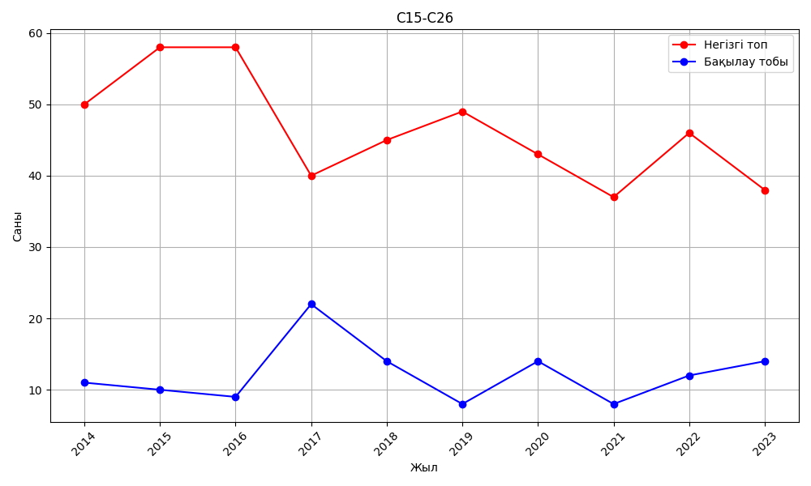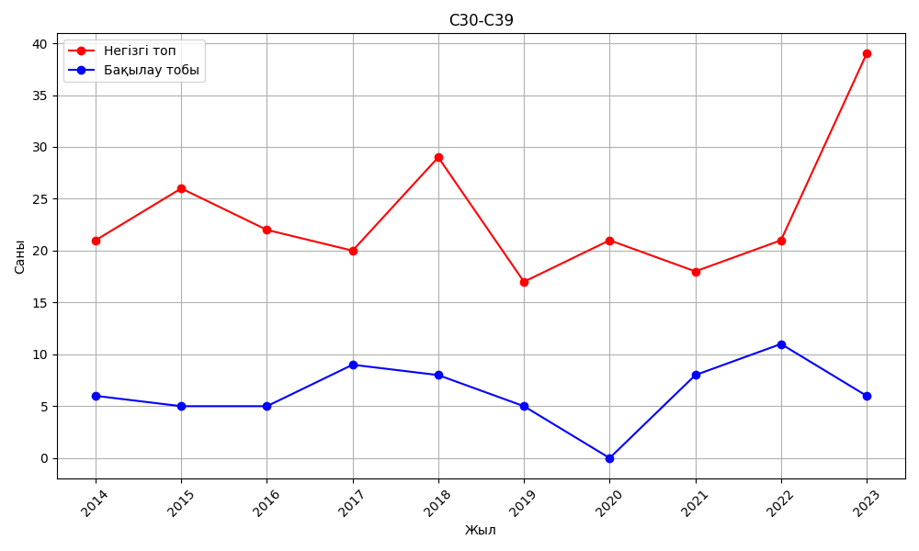
а ә

а -ас қорыту ағзаларының қатерлі ісіктері; ә -тыныс алу ағзаларының қатерлі ісіктері

Сурет 4.3-2014-2023 жылдар аралығында негізгі және бақылау топтарында әртүрлі локализациялар (ХАЖ-10) бойынша қатерлі ісіктермен аурушаңдық динамикасы, парақ 1
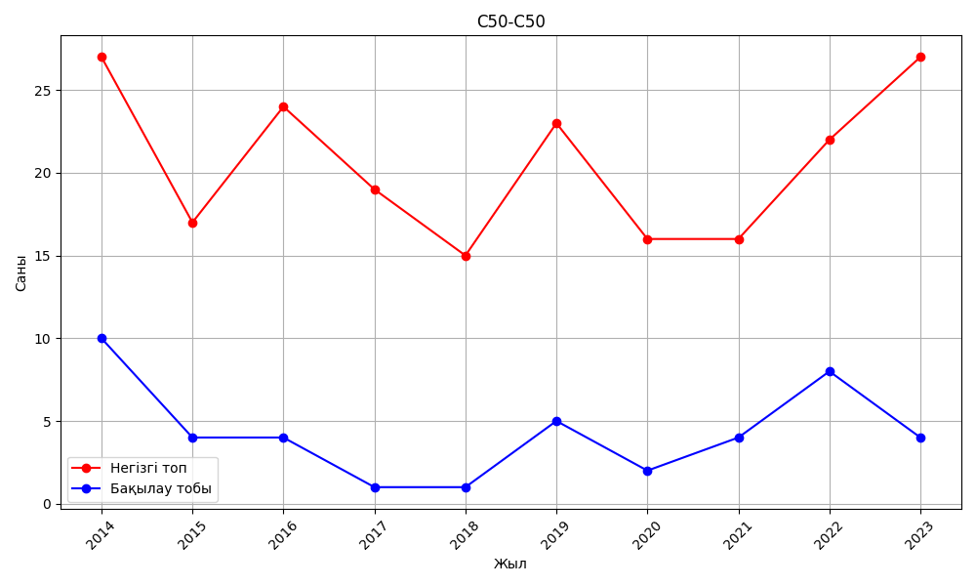
б
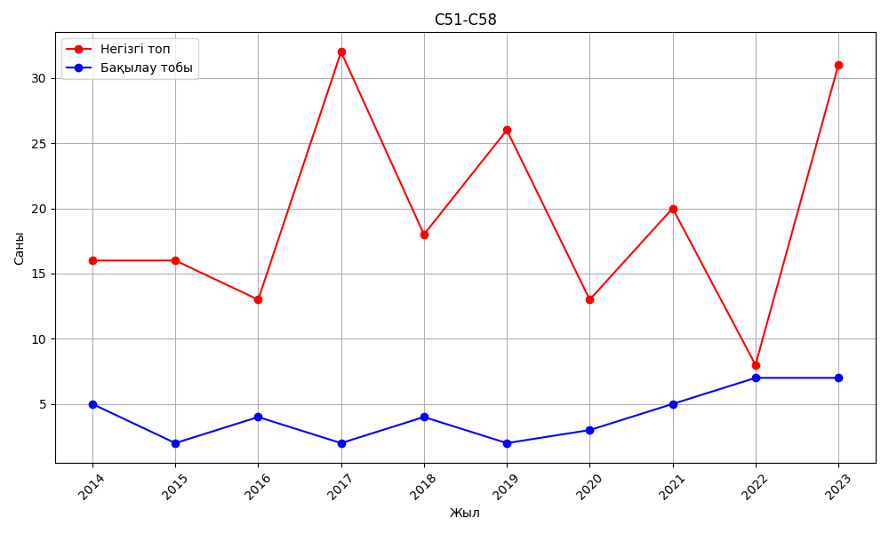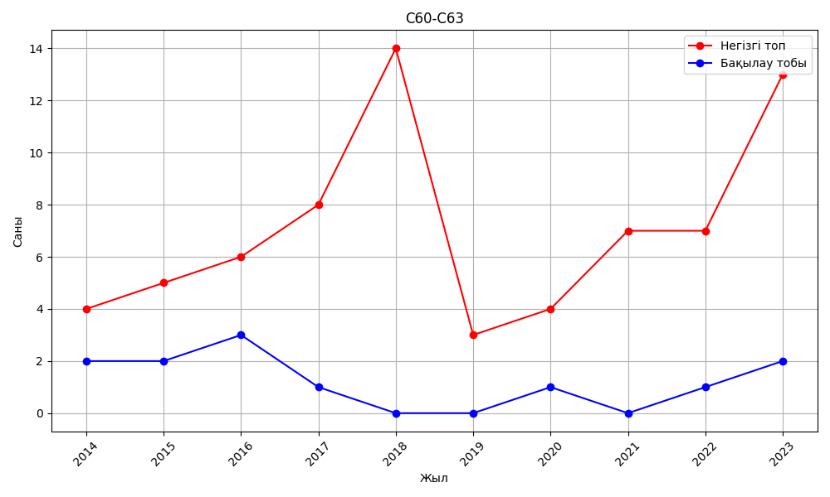
в г

б ‒ сүт безінің қатерлі ісігі; в ‒ әйел жыныс ағзаларының қатерлі ісіктері; г ‒ ерлер жыныс ағзаларының қатерлі ісіктері

Сурет 4.3, парақ 2

Графиктерді (4.3-сурет) талдау нәтижесінде онкологиялық аурушаңдықтың көпшілік локализациясы бойынша (C15-C26, C30-C39, C50, C51-C58) негізгі топтағы көрсеткіштердің бақылау тобымен салыстырғанда зерттеу кезеңінің барлық жылдарында бірқалыпты жоғары деңгейде сақталғаны анықталды. Әсіресе, асқорыту жүйесінің қатерлі ісіктері (C15-C26) бойынша айырмашылықтар айқын байқалады -бұл локализацияда негізгі топтағы жиынтық көрсеткіштер кейбір ауытқушылықтарға қарамастанон жыл бойы жоғары деңгейде қалуда. Тыныс алу жүйесінің қатерлі ісіктері (C30-C39) бойынша 2023 жылға қарай негізгі топта күрт өсу тіркелсе, бақылау тобында бұл көрсеткіштер салыстырмалы түрде тұрақты сақталған. Сүт безі обыры (C50) мен әйелдердің жыныс ағзаларының қатерлі ісіктері (C51-C58) бойынша да негізгі топта аурушаңдықтың әсіресе соңғы жылдарыөсу үрдісі байқалып отыр. Бұл жағдай экологиялық факторлардың ықпалымен немесе диагностиканың қолжетімділігінің артуымен байланысты болуы мүмкін. C60-C63 (ерлердің жыныс ағзалары) локализациясы бойынша графикте негізгі топта көрсеткіштердің бақылау тобынан тұрақты түрде асып түсу үрдісі анық көрінеді, бұл салыстырмалы талдау нәтижелерін визуалды түрде дәлелдейді.
Осылайша, 4.3а, 4.3ә, 4.3б, 4.3в, 3.6г-суретте ұсынылған визуализация ҚІ аурушаңдықтың динамикасын көрнекі түрде бақылауға және кестелік талдауда бірден байқала бермейтін негізгі үрдістерге назар аударуға мүмкіндік береді. Алынған деректер аурушаңдық деңгейіне әсер ететін факторларды -жас құрылымын, медициналық көмектің қолжетімділігін, кәсіби қауіптерді және өмір салтын -әрі қарай кешенді зерттеу қажеттілігін көрсетеді.
Онкоэпидемиологиялық жағдайды тереңірек зерделеу мақсатында негізгі және бақылау топтарында тұрғындар арасында аурудың сатысы бойынша таралуы зерттелді. Диагноз қойылған саты -қатерлі ісікті ерте анықтау мен медициналық көмектің тиімділігі мен қолжетімділігінің маңызды индикаторы болып табылады. 4.4а, 4.4ә-суретте негізгі және бақылау топтарындағы қатерлі жаңа өскіндердің саты бойынша таралуы көрсетілген.

а ә

а ‒ негізгі топ; ә ‒ бақылау тобы

Сурет 4.4 -Қатерлі ісіктердің стадиясы бойынша таралуы

Қатерлі ісіктердің стадиялары жөніндегі деректер (4.4а, 4.4ә-сурет) төмендегіні көрсетеді: Екі топта да қатерлі ісіктердің ең көп үлесі II стадияда анықталған -негізгі топта 30,8% және бақылау топта 32,0%. Одан кейін III стадия (тиісінше 25,7 және 28,6%) және I стадияға (20,2 және 21,1%) келеді. IV стадия сирек анықталған: негізгі топта -16,2%, бақылау топта -13,1%. Ал сатысы анықталмаған жағдайлар 7,1 және 5,2% құрады. Пайыздық мәндердің ұқсастығына қарамастан, топтар арасындағы айырмашылықтар статистикалық тұрғыдан мәнді емес (Пирсон χ²=5,27; p=0,26). Бұл онкологиялық диагностикаға қолжетімділік пен тұрғындардың медициналық көмекке жүгіну деңгейінің екі топта да ұқсас екенін көрсете алады. Анық айырмашылықтардың болмауы қатерлі ісіктің анықталу сатысының радиациялық факторға емес, аймақтың денсаулық сақтау жүйесіне байланысты екенін дәлелдейді.
Қатерлі ісіктердің жиілігінің радиациялық әсер ету аймағында өмір сүру ұзақтығына тәуелділігі қосымша ғылыми қызығушылық тудырады. Осы параметрді бағалау мақсатында негізгі және бақылау топтарындағы тұрғындардың өмір сүру ұзақтығына (жылдар бойынша) байланысты таралуы талданды (4.5-сурет).

Сурет 4.5 -Қатерлі ісік аурушаңдығының өмір сүру ұзақтығына байланысты таралуы

Ұсынылған деректерге сәйкес, қатерлі ісіктердің ең көп саны екі топта да 10-20 жыл өмір сүрген тұрғындар санатына тиесілі. Негізгі топта бұл санатқа 1028 адам (барлық жағдайлардың 60,9%-ы), ал бақылау тобында -205 адам (49,8%) жатады. Бұл дерек қоршаған ортаның ықтимал жағымсыз факторларының жинақталған әсері 10 жылдан кейін ең жоғары шегіне жететінін көрсетуі мүмкін.
Аталған аймақтрда 30 жылдан астам өмір сүргендер тобында да қатерлі ісіктерге шалдыққандардың елеулі үлесі байқалады: негізгі топта -257 адам (15,2%), бақылау тобында -70 адам (17,0%). Бұл көрсеткіштер зерттелген топтардың жас құрылымымен байланысты болуы мүмкін, себебі ұзақ уақыт өмір сүру биологиялық жаспен сәйкес келіп, қатерлі ісіктердің өз алдына қауіп факторы болуы ықтимал.
Өмір сүру ұзақтығы аз санаттарда (<10 жыл) аурушаңдық едәуір төмен: 5 жылға дейін -негізгі топта 130 адам (7,7%), бақылау тобында -38 адам (9,2%); 5-10 жыл аралығында -тиісінше 188 адам (11,1%) және 74 адам (18,0%). Бұл радиациялық және басқа да зиянды факторлардың канцерогендік әсерінің іске асуына жеткілікті уақыт болмағанын немесе бұл топтарда жасырақ тұрғындардың үлесі басым екенін көрсетуі мүмкін.
Осылайша, негізгі топта қатерлі ісіктерге шалдығудың ең жоғары деңгейі 10-20 жыл аралығында өмір сүрген тұрғындарда тіркелген. Бұл көрсеткіш ықтимал қауіпті факторлардың ұзақ мерзімді әсері мен халықтың жасқа байланысты осалдығымен байланысты болуы мүмкін. Бұл нәтижелер экологиялық жағынан қолайсыз аймақтарда онкологиялық қауіптерді бағалауда өмір сүру ұзақтығын ескерудің маңыздылығын көрсетеді.
Зерттеу нәтижелері негізгі және бақылау топтарының денсаулық жағдайын өмір сүру ұзақтығын ескере отырып, жүйелі түрде мониторингтен өткізу мен профилактикалық шараларды әзірлеудің қажеттілігін айғақтайды.

4.4 Аурушаңдықтың стандартталған көрсеткіштері (SIR)
Радиациялық факторлардың әсер ету аймағындағы онкологиялық аурушаңдықты бағалау үшін аурушаңдықтың стандартталған көрсеткіштер коэффициентін (SIR ‒ standardized incidence ratio) есептеу әдісі қолданылды. Бұл көрсеткіш нақты тіркелген қатерлі ісік жағдайларының санын эталондық жас құрылымы бойынша есептелген күтілетін мәндермен салыстыруға мүмкіндік береді. Бұл, әсіресе, зерттелетін топтардың демографиялық құрылымындағы айырмашылықтар жағдайында маңызды, өйткені жастың әсерін алып тастап, аурушаңдық деңгейінің объективті бағасын алуға мүмкіндік береді. Осы бөлімде 2014-2023 жылдар аралығындағы негізгі және бақылау топтарында қатерлі ісіктер бойынша аурушаңдықтың стандартталған коэффициенттерін есептеу нәтижелері, сондай-ақ жас ерекшеліктері бойынша талдау ұсынылады. Бұл зерттеліп отырған аймақтардағы онкологиялық бейінді егжей-тегжейлі сипаттауға мүмкіндік берді.
Эталондық көрсеткіштер ретінде Қазақстан Республикасы мен Ақмола облысы бойынша 100 000 адамға шаққандағы ресми жас құрылымына сәйкес қатерлі ісікпен аурушаңдық коэффициенттері пайдаланылды. Екі эталондық популяцияны қолдану жалпыұлттық және өңірлік деңгейдегі аурушаңдықты есепке ала отырып, неғұрлым сенімді бағалау жүргізуге мүмкіндік берді. Осы эталондық көрсеткіштер негізінде негізгі және бақылау топтарының әрбір жас санатында қатерлі ісіктің күтілетін жағдайларының саны есептелді. Бұл нақты тіркелген және күтілетін аурушаңдық көрсеткіштерін салыстыруға және ықтимал техногендік факторлармен, соның ішінде радиациялық әсермен байланысты артық онкологиялық аурушаңдықты анықтауға мүмкіндік берді. Осылайша, АСК әдісі радиоактивті қалдықтар қоймаларына жақын орналасқан елді мекендерде ұзақ уақыт өмір сүрудің ықтимал эпидемиологиялық салдарын сандық тұрғыда бағалауға мүмкіндік беретін негізгі құралға айналды.

Кесте 4.9 -Негізгі және бақылау топтарында қатерлі ісіктер бойынша аурушаңдықтың стандартталған коэффициентінің (SIR) жиынтық көрсеткіштері

Топтар | ҚР бойынша салыстырмалы | 95% СИ | Ақмола облысы бойынша салыстырмалы | 95% СИ
Негізгі топ | 0,97 | 0,92-1,02 | 0,88 | 0,83-0,92
Бақылау тобы | 0,89 | 0,81-0,98 | 0,80 | 0,72-0,88

4.9-кестенің деректері көрсеткендей, Республика деңгейі мен Ақмола облысы бойынша эталондық көрсеткіштермен салыстырылған аурушаңдықтың стандартталған коэффициенттерін (бұдан әрі - АСК) талдау негізгі және бақылау топтары арасында елеулі айырмашылықтарды көрсетті. Негізгі топта АСК мәні республикалық деректермен салыстырғанда 0,97 құрады (95% сенімділік интервалы: 0,92-1,02), бұл қатерлі ісік аурушаңдық деңгейінің күтілетін шамамен салыстырмалы екенін көрсетеді. Алайда сенімділік интервалының жоғарғы шекарасына жақындығы аурушаңдық деңгейінің ықтимал арту үрдісін көрсетуі мүмкін, бұл өз кезегінде ұзақ уақыт бойы жағымсыз экологиялық факторлардың, соның ішінде радиациялық әсердің ықпалымен байланысты болуы ықтимал.
Ақмола облысының эталондық көрсеткіштерімен салыстырғанда негізгі топта АСК айтарлықтай төмен -0,88 (95% СА: 0,83-0,92) болып шықты, бұл өңірлік деңгейге қатысты статистикалық тұрғыдан маңызды төмендеуді білдіреді.
Бақылау тобында, керісінше, екі эталонмен салыстырғанда да SIR көрсеткіштері төмен болды: республикалық деректермен салыстырғанда 0,89 (95% СА: 0,81-0,98), ал облыстық деңгеймен салыстырғанда 0,80 (95% СА: 0,72-0,88). Бұл мәндер бақылау елді мекендерінде қатерлі ісік аурушаңдық деңгейінің төмен екенін көрсетеді, ол экологиялық жағдайдың қолайлы болуымен және радиациялық факторлардың әсерінің болмауымен түсіндірілуі мүмкін.
Аталған нәтижелер зерттеліп отырған топтар арасындағы эпидемиологиялық айырмашылықтардың бар екенін дәлелдейді, бұл техногендік, соның ішінде иондаушы сәуле әсерінің ықпалымен байланысты болуы мүмкін. АСК көрсеткіштерінің салыстырмалы талдауы бұл әдісті радиациялық қауіпі бар аймақтардағы қатерлерді бағалау және алдын алу стратегияларын қалыптастыруда тиімді құрал ретінде пайдаланудың маңыздылығын көрсетеді. Алынған нәтижелер 4.6-суретте визуалды түрде бейнеленген, мұнда негізгі және бақылау топтары арасындағы айырмашылықтар, сондай-ақ республикалық және өңірлік эталондармен салыстырулар нақты көрсетілген.

Сурет 4.6 -Негізгі және бақылау топтарындағы аурушаңдықтың стандартталған көрсеткіштерінің республикалық және облыстық эталондармен салыстырмалы талдауы
4.6-суретте негізгі және бақылау топтарындағыаурушаңдықтың стандартталған коэффициенттерінің (SIR) республикалық және облыстық эталондық көрсеткіштермен салыстырғандағы айырмашылықтары көрнекі түрде бейнеленген. Негізгі топта қатерлі ісік аурушаңдық деңгейінің эталондық деңгейден біршама жоғары екені тұрақты түрде байқалады, бұл экологиялық факторлардың халық денсаулығына әсер ету ықтималдығын көрсетеді. Ал бақылау тобында АСК эталондардан төмен болып, бұл елді мекендерде экологиялық жағдайдың қолайлы екенін және демографиялық ерекшеліктердің ықпалын көрсетуі мүмкін. График әртүрлі топтар арасындағы салыстырмалы қатер деңгейін жедел бағалауға мүмкіндік береді, мұнда негізгі топта АСК-дің тұрақты түрде жоғары екендігі, ал бақылау тобында аурушаңдықтың төмен деңгейде екендігі ерекше көрсетілген.
Онкологиялық аурушаңдық деңгейіне жас құрылымының ықпалын бағалау үшін негізгі және бақылау топтарында бес жас санаты бойынша аурушаңдықтың стандартталған коэффициенттері есептелді: <18 жас, 18-34 жас, 35-50 жас, 51-70 жас, және >70 жас. Бұл тәсіл қатерлі ісік аурушаңдықтың күтілетін деңгейден қандай жас топтарында жоғары екенін анықтауға және жас факторларының жалпы эпидемиологиялық көрініске қосқан үлесін бағалауға мүмкіндік береді.
Есептеу нәтижелері келесі заңдылықтарды көрсетті: <18 жас санаты: Негізгі топта аурушаңдықтың стандартталған коэффициенті 0,83 (95% сенімділік интервалы: 0,49-1,36) болып, күтілетін деңгейден төмен екенін көрсетті. Бұған ықтимал себеп ретінде осы жас тобында тіркелген жағдайлардың салыстырмалы түрде аздығы болуы мүмкін. Бақылау тобында да АСК көрсеткіші төмен -0,77 (95% СА: 0,32-1,85), бұл кәмелетке толмағандар арасында ҚІ аурушаңдықтың төмендеу үрдісін растайды, мүмкін қауіп факторларының әсері аз болғандықтан (4.10-кесте).
18-34 жас аралығы: Негізгі топта АСК көрсеткіші 1,34 (95% сенімділік интервалы: 1,02-1,76) құрап, күтілетін деңгейден статистикалық тұрғыдан жоғары екенін көрсетеді. Бұл нәтиже жас ағзаның канцерогенді әсерлерге, соның ішінде иондаушы сәулеленуге сезімталдығының жоғары болуымен және бұрынғы жылдары жиналған мутациялардың іске асуымен байланысты болуы мүмкін.
35-50 жас аралығы: Бұл санатта негізгі топта ең жоғары аурушаңдықтың стандартталған коэффициенті тіркелді ‒ 2,51 (95% СА: 2,21-2,85), бұл онкологиялық аурушаңдықтың күтілетін деңгейден едәуір асып кеткенін білдіреді. Бақылау тобында SIR 1,16 (95% СА: 0,89-1,52) құрап, өсу үрдісі байқалғанымен, ол онша айқын емес. Бұл айырмашылықтар негізгі топта өмір сүру ортасының жағымсыз экологиялық факторларының әсерін растауы мүмкін.
51-70 жас аралығы: Негізгі топта SIR мәні 1,44 (95% СА: 1,35-1,54) болып, бұл жас санатында тұрақты жоғары онкологиялық аурушаңдық деңгейін көрсетеді. Ұзақ уақыт бойы радиациялық факторлардың жинақталуы осындай нәтижеге әкелуі мүмкін. Бақылау тобында SIR 1,12 (95% СА: 0,97-1,29) деңгейінде болып, эталонға жақын көрсеткішті көрсетеді.
>70 жас: Негізгі топта SIR 1,30 (95% СА: 1,17-1,45) деңгейінде, бұл көрсеткіш те күтілетін деңгейден жоғары. Бұл көрсеткіштердің жоғары болуы осы жастағы адамдардың ағзасында зиянды факторлардың жинақталған әсерін көрсетуі мүмкін. Бақылау тобында SIR 1,18 (95% СА: 0,97-1,43), бұл салыстырмалы түрде төмен көрсеткіш, әрі мұндай айырмашылықтар өмір сүру ұзақтығы мен медициналық көмекке қолжетімділіктің ерекшеліктерімен түсіндірілуі мүмкін.

Кесте 4.10 -Жас санаттары бойынша стандартталған аурушаңдық коэффициенттері (SIR)

Жас санаты | Негізгі топ SIR | 95% СИ (Негізгі) | Контрольная группа SIR | 95% СИ (Бақылау)
<18 жас | 0,83 | 0,49-1,36 | 0,77 | 0,32-1,85
18-34 жас | 1,34 | 1,02-1,76 | 0,78 | 0,43-1,37
35-50 жас | 2,51 | 2,21-2,85 | 1,16 | 0,89-1,52
51-70 жас | 1,44 | 1,35-1,54 | 1,12 | 0,97-1,29
>70 жас | 1,3 | 1,17-1,45 | 1,18 | 0,97-1,43

Жас санаттары бойынша аурушаңдықтың стандартталған коэффициенттерінің (SIR) талдауы олардың бөлінуіндегі негізгі ерекшеліктерді анықтады. 18 жасқа дейінгі топты қоспағанда, барлық жас санаттарында негізгі топтағы SIR көрсеткіштері эталондық деңгейден жоғары болды. Ең айқын айырмашылықтар 18-34, 35-50 және 51-70 жас аралығындағы адамдарда байқалды. Бұл экологиялық қолайсыз факторлардың, соның ішінде радиациялық әсерлердің онкологиялық аурушаңдыққа ықпалын көрсетеді.
Әсіресе, 18-34 жас аралығы назар аударарлық: бұл топта SIR көрсеткішінің жоғары болуы жас ағзаның канцерогендік әсерлерге жоғары сезімталдығымен байланысты, бұл өз кезегінде мутациялардың жинақталуына және қатерлі ісіктердің дамуына ықпал етуі мүмкін.
4.7-суретте әртүрлі жас санаттарында негізгі және бақылау топтары арасындағы аурушаңдықтың стандартталған коэфициенттері деңгейлерінің графикалық салыстырмасы берілген. Бұл визуализация негізгі топтағы SIR көрсеткіштерінің тұрақты түрде жоғары екенін анық көрсетіп, радиациялық факторлардың халық денсаулығына ықпалын одан әрі зерттеу қажеттігін дәлелдейді.
4.7-суретте көрсетілгендей, негізгі және бақылау топтары арасындағы онкологиялық аурушаңдықтың стандартталған деңгейлерінде көпшілік жас санаттарында айқын айырмашылық байқалады. Әсіресе, 18 бен 70 жас аралығындағы ересек халық арасында айырмашылықтар ерекше көзге түседі, бұл жастағы топтарда негізгі топтағы SIR көрсеткіштері бақылау тобынан тұрақты түрде жоғары. Мұндай үрдіс ұзақ мерзімді перспективада сыртқы ортаның онкопатологияның қалыптасуына жағымсыз әсер етуі мүмкін екенін айғақтайды. Ең үлкен айырмашылық 35-50 жас аралығындағы санатта байқалады, бұл жаста негізгі топтағы SIR көрсеткіші бақылау тобына қарағанда екі еседен артық. Мұндай динамика ерекше назар аударуға тұрарлық, өйткені дәл осы еңбекке қабілетті жаста онкологиялық аурулардың салдары науқастың өзі үшін де, жалпы денсаулық сақтау жүйесі үшін де айтарлықтай маңызды.

Сурет 4.7 -Негізгі және бақылау топтарындағы жас санаттары бойынша стандартталған аурушаңдық коэффициенттері (SIR)

Алынған нәтижелер потенциалды радиациялық әсері бар аймақтарда мақсатты эпидемиологиялық қадағалаудың қажеттілігін және халықтың онкологиялық қауіптерін азайтуға бағытталған арнайы бағдарламалар әзірлеудің орынды екенін дәлелдейді.

4.5 Өміршеңдік деңгейінің талдауы
Онкологиялық аурулары бар халықтың өміршеңдігін талдау -өмір сүру ұзақтығына әсер ететін факторларды анықтауға және диспансерлік бақылау тиімділігін арттыруға бағытталған ұсынымдарды әзірлеуге мүмкіндік беретін зерттеудің маңызды құрамдас бөлігі болып табылады. Осы бөлімде өміршеңдіктің негізгі аспектілері қарастырылады, атап айтқанда: жыныс, жас, ісік локализациясы бойынша айырмашылықтар, сондай-ақ радиоактивті қалдықтар қоймаларына дейінгі қашықтық пен әсер ету аймағында тұру ұзақтығы сияқты экологиялық факторлар.
Талдау үшін келесі статистикалық әдістер қолданылды: жалпы және топтық өміршеңдікті графикалық бағалау үшін Каплан-Майер қисықтары, жыныс, жас, ісік орналасуы, тұрғылықты аймақ және онда тұру ұзақтығының әсерін ескеріп, өлімнің салыстырмалы қауіпін (Hazard Ratio, HR) сандық бағалау үшін Кокс регрессия моделі, диагноз қойылған кездегі қатерлі ісіктің сатысына әсер ететін факторларды бағалау үшін реттік логистикалық регрессия, сондай-ақ топтар арасындағы айырмашылықтардың статистикалық маңыздылығын бағалау үшін Log-rank тесті мен χ² критерийі. Талдау 2014-2023 жылдар аралығында негізгі және бақылау топтарында тіркелген қатерлі ісіктері бар тұрғындардың деректері негізінде жүргізілді.
Қатерлі ісігі бар науқастардың жалпы өміршеңдігін бағалау үшін Каплан-Майер қисығы тұрғызылды (4.8-сурет).

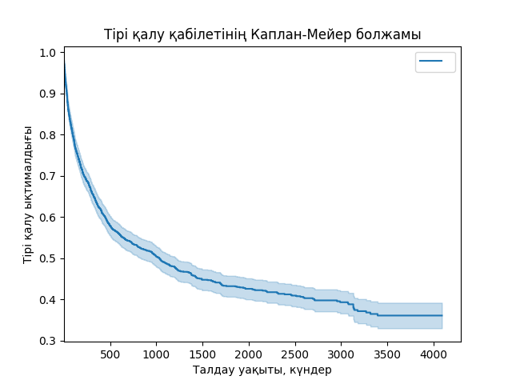

Сурет 4.8-Негізгі топ тұрғындарының жалпы өміршеңдік қисығы (Каплан-Мейер әдісі бойынша)

4.8 -суретте Каплан-Мейер әдісімен есептелген өміршеңдік қисығы көрсетілген. Талдау нәтижесі ауру анықталғаннан кейінгі алғашқы екі-үш жыл ішінде қисықтың ең күрт төмендегенін көрсетеді, бұл жағдайлардың елеулі бөлігінің кеш сатыда анықталуымен байланысты болуы мүмкін. Бес жылдық кезеңге жеткендеөміршеңдік қисығы біршама тұрақтанады, бұл ем қабылдаған және диспансерлік бақылауда болған науқастар арасындағы өлім-жітімнің баяулағанын көрсетеді. Жалпы когортада бес жылдық өміршеңдік деңгейі шамамен 43% құрады, бұл қатерлі ісіктер кезінде жиі байқалатын үрдіске сәйкес келеді: өлім қаупінің негізгі бөлігі диагноз қойылғаннан кейінгі алғашқы жылдары байқалады.
Жыныс бойынша өміршеңдік айырмашылықтары 4.8-кестеде көрсетілген, онда диагноз қойылған кездегі медиандық жас, өлім-жітім деңгейі және басқа да көрсеткіштер келтірілген. Ерлер мен әйелдер арасындағы өміршеңдік айырмашылықтары Каплан-Мейер қисықтарында бейнеленген (4.9-сурет).

Кесте 4.11 -Жынысы бойынша тұрғындардың жас ерекшеліктері мен өлім-жітім көрсеткіштері

Жынысы | Абсолюттік саны | Диагноз қойылған кездегі жасы, медиана (IQR, квартильаралық ауқым) | Қайтыс болған кездегі жасы, медиана (IQR, квартильаралық ауқым) | Өлім-жітім (%)
Әйілдер | 1123 | 63,2 (53,5-71,5) | 68,0 (58,8-76,1) | 47,9
Ерлер | 976 | 64,8 (56,4-71,2) | 66,0 (58,0-72,9) | 68,2

4.11-кестенің мәліметтері көрсеткендей, ер адамдар арасындағы өлім-жітім деңгейі айтарлықтай жоғары ‒ 68,2%, ал әйелдер арасында бұл көрсеткіш 47,9% болды. Диагноз қойылған кездегі жастың медианалық мәні ерлерде сәл жоғары -64,8 жас (квартильаралық ауқым, IQR: 56,4-71,2), ал әйелдерде -63,2 жас (IQR: 53,5-71,5). Қайтыс болған кездегі жаста да айырмашылық байқалады: ерлерде медиана 66,0 жас (IQR: 58,0-72,9), ал әйелдерде -68,0 жас (IQR: 58,8-76,1).

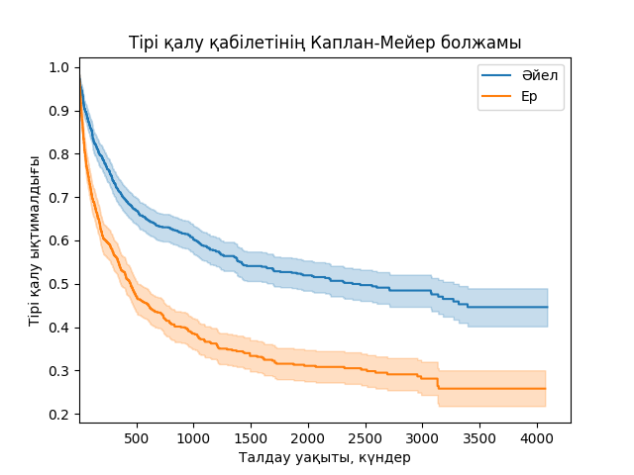

Сурет 4.9 -Каплан-Мейердің жыныс бойынша өмір сүру қисығы

4.9-суреттен онкологиялық диагноз қойылғаннан кейінгі алғашқы 500 күн ішінде ерлер мен әйелдер арасындағы өмір сүру ықтималдығының айырмашылығы қалыптаса бастайтыны және бұл айырмашылық бүкіл бақылау кезеңі бойы сақталатыны айқын көрінеді. Ер адамдардағы өмір сүру қисығы әйелдермен салыстырғанда жылдамырақ төмендейді, бұл онкологиялық науқастар үшін қолайсыздау болжамды көрсетеді. Екі жылдық кезеңнен кейін қисықтар арасындағы алшақтық айқынырақ байқалады.
Визуалды түрде байқалған бұл айырмашылықтарға қарамастан, көпфакторлы талдау нәтижесінде статистикалық тұрғыдан мәнді айырмашылық анықталған жоқ: ер адамдарда өлім қаупінің салыстырмалы деңгейі HR=1,21 (сенімділік интервалы 95% CI: 0,99-1,48; p=0,066) болды.
Халықтың өмір сүру ұзақтығы қатерлі ісіктердің орналасу аймағына да байланысты. Талдау үшін ДДҰ-ның АХЖ-10 жіктемесіне сәйкес келесі негізгі локализациялар қарастырылды: тыныс алу мүшелері, асқорыту жүйесі, сүт безі, сондай-ақ ерлер мен әйелдердің жыныстық органдары. Негізгі деректер 4.12-кестеде көрсетілген.

Кесте 4.12 -Ісіктердің негізгі локализациялары бойынша өміршеңдік көрсеткіштері

Ісік локализациясы | Түзетілген қауіп қатынасы (HR) | 95% сенімділік интервалы | Маңыздылығы
Асқорыту жүйесі ағзалары (C15-C26) | 1 (референс) | ‒ | ‒
Тыныс алу ағзалары (C30-C39) | 1,34 | 1,10-1,63 | p < 0,01
Тері (C43-C44) | 0,61 | 0,47-0,79 | p < 0,001
Сүт безі (C50) | 0,78 | 0,63-0,98 | p < 0,05
Әйел жыныс ағзалары (C51-C58) | 1,09 | 0,86-1,37 | p ≥ 0,05
Ер жыныс ағзалары (C60-C63) | 0,60 | 0,44-0,82 | p < 0,01

4.12-кесте келтірілген деректер қатерлі ісіктің локализациясына байланысты өмір сүру деңгейінің айырмашылықтарын көрсетеді. Асқорыту жүйесінің ағзаларында (C15-C26) орналасқан ісіктері бар пациенттер тобы референстік ретінде алынған, себебі бұл локализация жоғары таралу жиілігімен және болжамдық маңыздылығымен сипатталады. Кокс көпфакторлы регрессиясының нәтижелері бойынша, басқа локализациялар үшін түзетілген қауіп қатынасы (HR) әртүрлі болды. Ең жоғары өлім қаупі тыныс алу ағзаларының ісіктерінде анықталды (HR=1,34; 95% CI: 1,10-1,63; p<0,01), бұл аурудың агрессивті ағымымен және ерте анықтаудың қиындығымен байланысты болуы мүмкін. Ал тері (HR=0,61; p<0,001), сүт безі (HR=0,78; p<0,05) және ер жыныс ағзаларының (HR=0,60; p<0,01) ісіктері бар науқастарда өмір сүру ұзақтығы жоғарырақ болды. Мұндай нәтижелер ерте диагностикалау мүмкіндігінің жоғары болуымен және емдеудің тиімділігімен түсіндірілуі мүмкін. Әйел жыныс ағзаларының ісіктері үшін өмір сүру деңгейі айтарлықтай ерекшеленген жоқ (HR=1,09; p≥0,05), бұл топтың гетерогендігімен және диагноз қойылған сатының әртүрлілігімен байланысты болуы мүмкін.
Тұрғындардың өмір сүру ұзақтығына клиникалық-демографиялық және экологиялық факторлардың әсерін тереңірек бағалау үшін пропорционалды қауіптер моделі негізінде екіфакторлы және көпфакторлы талдаулар жүргізілді. Жасы, жынысы, өмір сүру ұзақтығы, радиоактивті қалдықтардың қоймасына дейінгі қашықтығы және ісік локализациясы сияқты айнымалылардың өмір сүруге тәуелсіз әсері 4.12-кестеде, ал барлық айнымалыларды ескеретін көпфакторлы талдау нәтижелері 4.13-кестеде келтірілген.

Кесте 4.13 -Жас шамасына, қашықтыққа және тұру ұзақтығына байланысты өлім қаупі

Фактор | Салыстырмалы қауіп (HR) | p- мәні | 95%сенімділік интервалы
1 | 2 | 3 | 4
Жас
< 18 жас | 0,98 | 0,57-1,70 | p ≥ 0,05
18-34 жас | 0,48 | 0,32-0,70 | p < 0,001
35-50 жас | 0,72 | 0,58-0,91 | p < 0,01
4.13-кестенің жалғасы
1 | 2 | 3 | 4
51-70 жас | 1 | ‒ | ‒
> 70 жас | 1,4 | 1,15-1,70 | p < 0,001
Жынысы
Әйел | 1 | ‒ | ‒
Ер | 1,34 | 1,10-1,64 | p < 0,01
Қашықтық
3 км (Заводской) | 1 | ‒ | ‒
4 км (Ақсу, Кварцитка) | 1,17 | 0,84-1,62 | p ≥ 0,05
10-15 км (Степногорск) | 0,91 | 0,73-1,12 | p ≥ 0,05
90 км (Ақкөл) | 1,04 | 0,83-1,30 | p ≥ 0,05
Тұру ұзақтылығы
< 5 жыл | 1 | ‒ | ‒
5-10 жыл | 1,72 | 1,22-2,42 | p < 0,01
10-20 жыл | 1,7 | 1,25-2,30 | p < 0,001
20-30 жыл | 1,07 | 0,71-1,63 | p ≥ 0,05
> 30 жыл | 0,86 | 0,61-1,22 | p ≥ 0,05

4.13-кестенің деректері 2014-2023 жылдар аралығында қатерлі ісіктермен ауыратын халықтың өлім қаупіне жеке-жеке әсер ететін факторларды бағалау үшін жүргізілген екі факторлы талдау нәтижелерін көрсетеді. Алынған деректерге сәйкес, жас ұлғайған сайын өлім қаупі едәуір артады. Мысалы, 70 жастан асқан адамдарда өлім қаупі референттік жас тобы -51-70 жаспен салыстырғанда 40%-ға жоғары болды (HR=1,40; p<0,001). Керісінше, 18-34 жас және 35-50 жас аралығындағы адамдарда бұл қауіп едәуір төмен болды ‒ тиісінше HR=0,48 (p<0,001) және HR=0,72 (p<0,01).
Жынысы бойынша талдауда ер адамдардың өлім қаупі әйелдермен салыстырғанда жоғары екені анықталды (HR=1,34; p<0,01).
Тұрғылықты жерінде болу ұзақтығы бойынша талдау көрсеткендей, радиациялық әсер аймағында 5 жылдан 20 жылға дейін тұрып жатқан адамдарда өлім қаупі сенімді жоғары болды (HR=1,72 және HR=1,70; p<0,01 және p<0,001). Ал 30 жылдан астам уақыт тұрған адамдарда өлім қаупіндегі айырмашылық статистикалық тұрғыдан маңызды емес болды (HR=0,86; p≥0,05), бұл бейімделу механизмдерінің болуын көрсетуі мүмкін.
Экологиялық фактор тұрғысынан алғанда, үлгіде эталондық аймақ ретінде радиоактивті қалдықтардың қоймасынан 3 км қашықтықтағы елді мекен (Заводской) алынды. 4 км қашықтықта орналасқан Аксу Кварцитка елді мекенінде тұру біршама жоғары қауіппен (HR=1,17) байланысқанымен, бұл айырмашылық статистикалық тұрғыдан маңызды болмады (p≥0,05). Осындай үрдіс басқа елді мекендерге де тән болды.
Осылайша, екі факторлы талдау өмір сүру ұзақтығына әсер ететін ықтимал маңызды факторларды анықтауға мүмкіндік береді, бірақ оның нәтижелерін сақтықпен түсіндіру қажет, себебі бұл әдісте айнымалылар арасындағы өзара әрекет ескерілмейді. Сондықтан неғұрлым нақты көріністі 4.14-кестеде берілген көпфакторлы талдау қамтамасыз етеді.

Кесте 4.14 -Жынысқа, ісік локализациясына және қатерлі ісік сатысына түзету енгізілгеннен кейін жас, радиоактивті қалдықтар қоймасына дейінгі қашықтық және тұру ұзақтығына байланысты өлім қаупі

Фактор | Түзетілген қауіп қатынасы (HR) | p-мәні | 95% СИ
Жас
< 18 жас | 0,79 | > 0,05 | 0.46-1.38
18-34 жас | 0,6 | < 0,05 | 0.40-0.91
35-50 жас | 0,76 | < 0,05 | 0.60-0.95
51-70 жас | 1 | - | -
> 70 жас | 1,38 | < 0,01 | 1.14-1.68
Жынысы
Әйел | 1 | - | -
Ер | 1,21 | > 0,05 | 0.99-1.48
Қашықтық
3 км (Заводской) | 1 | - | -
4 км (Ақсу,Кварцитка) | 1,32 | < 0,05 | 1.07-1.62
10-15 км (Степногорск) | 1,24 | < 0,05 | 1.05-1.46
90 км (Ақкөл) | 0,9 | > 0,05 | 0.67-1.23
Тұру ұзақтылығы | 0,82 | > 0,05 | 0.65-1.02
< 5 жыл
5-10 жыл | 1 | - | -
10-20 жыл | 1,11 | > 0,05 | 0.79-1.57
20-30 жыл | 0,89 | > 0,05 | 0.70-1.13
> 30 жыл | 1,03 | > 0,05 | 0.79-1.36
Локализация
C15-C26 | 1 | - | -
C30-C39 | 1,34 | < 0,01 | 1.11-1.63
C40-C41 | 3,01 | < 0,05 | 1.11-8.18
C43-C44 | 0,61 | < 0,001 | 0.47-0.79
C50 | 0,78 | < 0,05 | 0.63-0.98
C60-C63 | 0,6 | < 0,01 | 0.44-0.82
Топ
Негізгі топ | 0,97 | > 0,05 | 0.74-1.27
Бақылау тобы | 1 | - | -

4.14-кестенің деректері қатерлі ісіктерден қайтыс болу қаупіне жас, жыныс, тұру ұзақтығы, радиоактивті қалдықтардың қалдық сақтау орнына дейінгі қашықтық, ісіктің орналасқан жері және негізгі немесе бақылау тобына жату секілді факторлардың жиынтық әсерін бағалау мақсатында жүргізілген көпфакторлы талдау нәтижелерін көрсетеді (2014-2023).
Жас ерекшеліктеріне байланысты талдау нәтижелері 51-70 жас аралығындағы референстік топпен салыстырғанда 18-34 жастағы (HR=0,60; 95% CI: 0,40-0,91; p=0,015) және 35-50 жастағы (HR=0,76; 95% CI: 0,60-0,95; p=0,017) топтарда өлім қаупі айтарлықтай төмен екенін көрсетті. Ал 70 жастан асқан топта өлім қаупінің едәуір жоғарылауы байқалды (HR=1,38; 95% CI: 1,14-1,68; p=0,001), бұл онкологиялық аурулар кезінде тірі қалу көрсеткіштерінің жасқа тәуелді екенін растайды. Ер адамдардағы өлім қаупі әйелдермен салыстырғанда жоғары болды (HR=1,21; 95% CI: 0,99-1,48), дегенмен бұл айырмашылық статистикалық тұрғыдан маңызды деңгейге жеткен жоқ (p=0,066).
Тұру ұзақтығын бағалау кезінде 5-10 жыл және 10-20 жыл аралығында тұрып жатқан адамдарда өлім қаупінің айтарлықтай жоғарылағаны анықталды (тиісінше HR=1,32; p=0,01 және HR=1,24; p=0,011). Ал 30 жылдан астам уақыт тұрғандарда өлім қаупінің төмендеу үрдісі байқалды (HR = 0,82; 95% CI: 0,65-1,02; p=0,069), бұл популяциядағы мүмкін адаптациялық бейімделудің әсерін көрсетуі мүмкін.
Ісіктің орналасқан жері тірі қалу болжамына әсер ететін маңызды фактор болып шықты. Ас қорыту мүшелерінің қатерлі ісіктерімен (C15-C26, референс) салыстырғанда, сүйек пен шеміршек ісіктерінде өлім қаупі айтарлықтай жоғары болды (C40-C41; HR=3,01; p=0,031), ал тері меланомасы (C43-C44; HR=0,61; p<0,001), сүт безі ісігі (C50; HR=0,78; p=0,036) және ерлердің жыныс мүшелері ісіктерінде (C60-C63; HR=0,60; p=0,001) өмір сүру деңгейі жоғары болды. Негізгі топқа жату факторы бақылау тобымен салыстырғанда өлім қаупіне елеулі әсер етпеді (HR=0,97; p=0,819).
Қорытындылай келе, көпфакторлы регрессиялық талдау нәтижелері бойынша жас, ісіктің орналасуы және тұру ұзақтығы тірі қалуға айтарлықтай әсер ететін факторлар болып табылады. Бұл факторларды жағымсыз экологиялық әсерлер аймағында тұратын популяциялар үшін алдын алу және ерте диагностика шараларын әзірлеуде ескеру қажет.

4.6 Онкологиялық аурушаңдықты болжау
Радиациялық факторлардың халық денсаулығына әсерiн зерттеуге бағытталған зерттеулердiң ғылыми ғана емес, практикалық мәнi де зор. Олардың нәтижелері радиациялық қауіпті төмендетуге, онкологиялық аурулардың профилактикасы мен ерте диагностикасын жақсартуға, сондай-ақ медициналық қызмет көрсету жүйесін оңтайландыруға бағытталған шараларды әзірлеу үшін негіз болады. Мұндай зерттеулердің маңызды құрамдас бөлігі ретроспективті талдау ғана емес, сондай-ақ аурушаңдық деңгейіндегі ықтимал өзгерістерді болжау болып табылады, бұл радиация әсерінің ұзақ мерзімді салдарын және қабылданатын шаралардың тиімділігін бағалауға мүмкіндік береді. Болжам негізгі үрдістерді анықтауға және радиациялық факторлардың халық денсаулығына теріс әсерін азайтуға бағытталған стратегияларды әзірлеуге мүмкіндік береді.
Осы бөлімде радиоактивті қалдықтардың қалдық қоймаларына жақын және алыста тұратын негізгі топ пен бақылау тобының тұрғындары арасында қатерлі ісік ауруларының болжамы ұсынылған.

Қатерлі ісіктермен аурушаңдылық пен таралуды болжау үшін негізгі және бақылау топтарында уақыт қатарын талдау негізінде математикалық модельдеу пайдаланылды. Мұндай тәсіл өткен жылдардағы нақты деректердің динамикасын ескеруге және болашақтағы ықтимал өзгерістерді болжауға мүмкіндік берді. Талдау 2014-2023 жылдар аралығындағы деректер негізінде жүргізіліп, 2030 жылға дейінгі болжамды қамтиды. Болжам жасау кезінде жынысы, ісіктердің орналасуы (АХЖ-10 жіктемесі бойынша) және радиациялық әсер деңгейі ескерілді. Негізгі топ пен бақылау тобы арасындағы аурушаңдық динамикасын салыстыру радиациялық факторлардың аурушаңдықтың өсуіне әсерін анықтауға және үрдістердегі айырмашылықтарды бағалауға мүмкіндік береді.
Қатерлі ісіктермен аурушаңдылық туралы деректер негізінде негізгі және бақылау топтарында ісіктердің бес негізгі локализациясы үшін болжам жасалды. Модельдеу нәтижелері 4.10-суретте берілген.

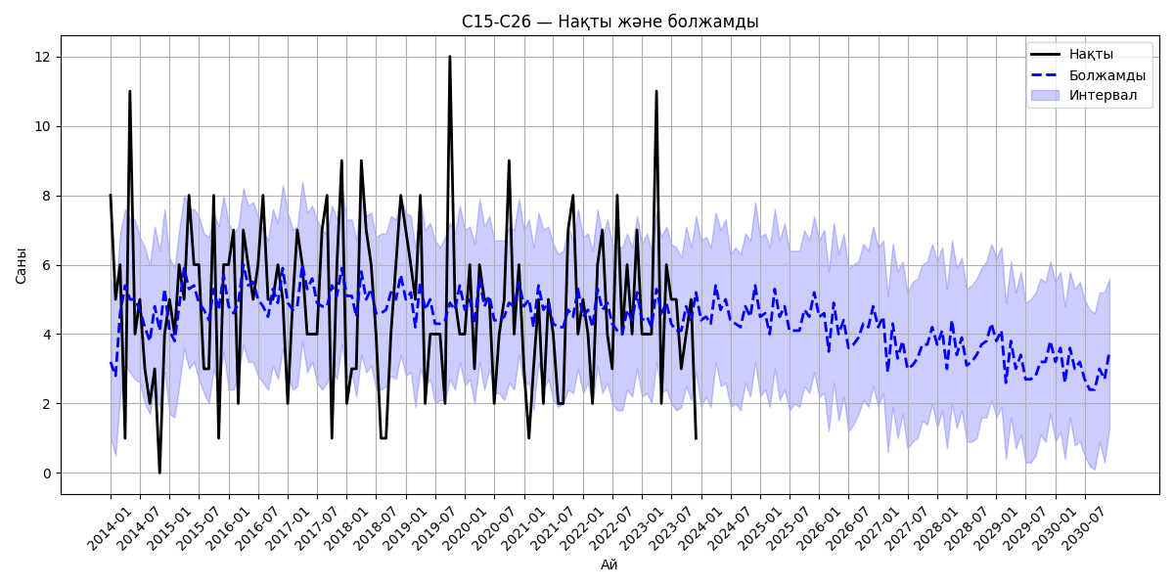
а
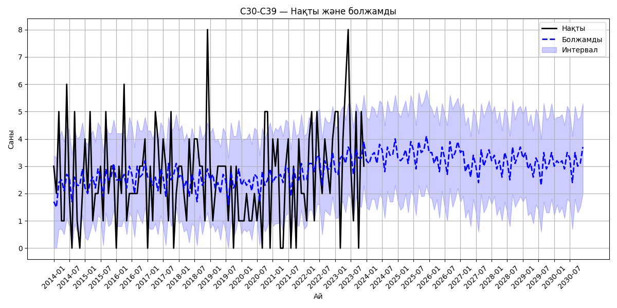
ә
а -ас қорыту жүйесі (C15-C26); ә -тыныс алу жүйесі (C30-C39)

Сурет 4.10 ‒ Уақытша қатарларды талдау негізінде қатерлі ісіктердің жекелеген локализациялары бойынша аурушаңдылықты модельдеу нәтижелері
(2014-2030), парақ 1
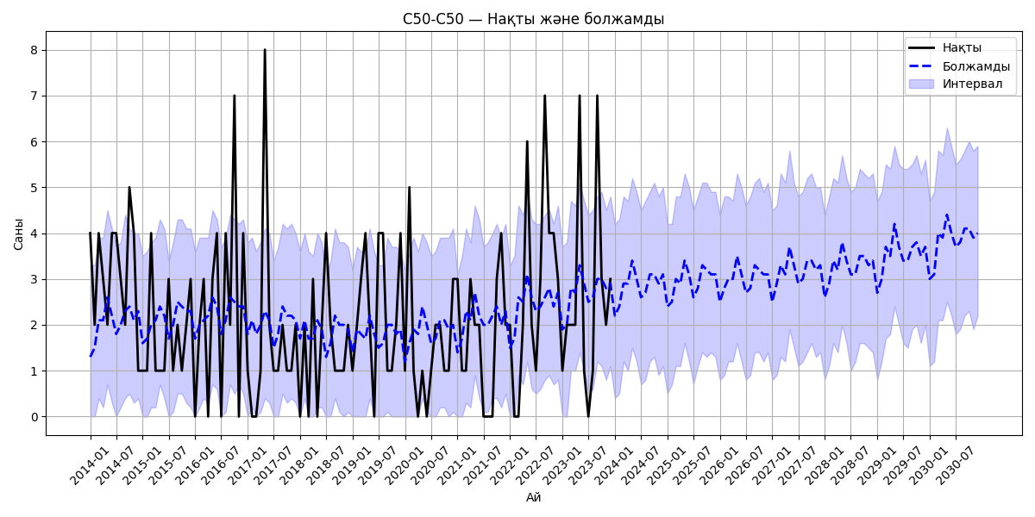
б
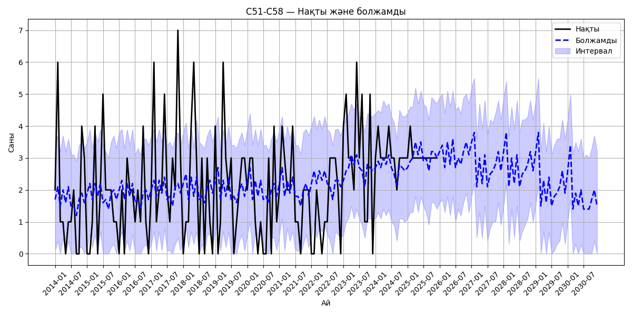
в
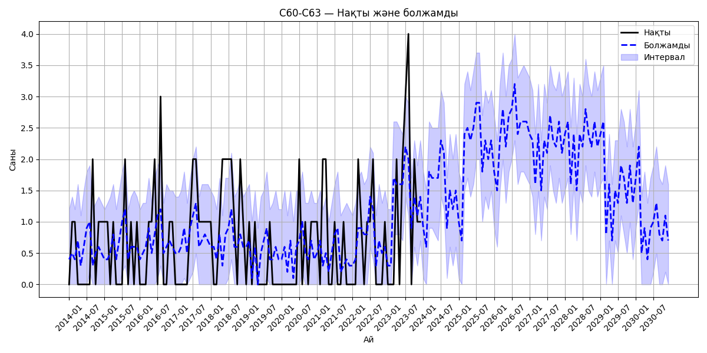
г

б -сүт безі (C50); в -әйелдердің жыныстық жүйесі (C51-C58); г -ерлердің жыныстық жүйесі (C60-C63)

Сурет 4.10, парақ 2
4.10-суретте 2030 жылға дейінгі болжаммен 2014-2023 жылдар кезеңіндегі негізгі оқшаулау бойынша қатерлі ісіктермен (ҚІ) аурушаңдылықты болжау нәтижелері ұсынылған. Уақытша қатарларды талдау жаңа жағдайлар санының өзгеруінің орта мерзімді және ұзақ мерзімді үрдістерін көрсететін модельдер құруға мүмкіндік берді. Нақты деректер маусымдық ауытқулармен және экологиялық немесе демографиялық факторларға байланысты болуы мүмкін күрт өсулермен сипатталады. Болжанатын желінің салынған модельдері осы ауытқуларды тегістейді және әлеуетті ұзақ мерзімді үрдістерді бағалайды:
а) ас қорыту жүйесі (C15-C26): Аурушаңдылық байқалатын кезеңдегі, әсіресе 2014-2019 жылдардағы тұрақсыздықпен сипатталады. 2020 жылдан кейін тербеліс амплитудасының төмендеу үрдісі байқалады. Болжам көрсеткіштің 2030 жылға қарай 2-3 дейін төмендеуі мүмкін болатын 2027 жылға қарай айына 3-4 жаңа жағдай деңгейінде тұрақтануын көрсетеді. Бұл онкологиялық жағдайдың ішінара тұрақтанғанын немесе тіркеу сезімталдығының жеткіліксіздігін айғақтауы мүмкін;
ә) тыныс алу жүйесі (C30-C39): Нақты деректер жоғары құбылмалылықты көрсетеді, әсіресе 2016-2020 жж. Болжалды қисық бұл өсулерді тегістейді, бұл жаңа жағдайлардың айына 3-4 жағдайға дейін қалыпты өсуін көрсетеді. Сенім аралығының ені қосымша бақылауларды қажет ететін жоғары белгісіздікті көрсетеді;
б) сүт безі (C50): Сүт безі қатерлі ісігімен аурушаңдылық барлық болжамдық аралықта анық көрсетілген жоғарылау үрдісімен біртіндеп өсуді көрсетеді. 2030 жылға қарай жаңа жағдайлардың саны айына 4-5-ке жетуі мүмкін. Көбею скринингтік бағдарламалардың кеңеюімен және диагностиканың жақсаруымен байланысты болуы мүмкін, әсіресе негізгі топта;
в) әйелдердің жыныстық жүйесі (C51-C58): 2014-2020 жылдар аралығында айқын шыңдары бар жиі ауытқулар байқалады. 2021 жылдан кейін болжамды аурушаңдық қисығы бірте-бірте өсуді және сенім аралығының кеңеюін көрсетеді, бұл ықтималдық белгісіздіктің нақты өсуін де, ұлғаюын да көрсетуі мүмкін. 2030 жылға қарай жаңа жағдайлардың саны айына 4-ке жетуі мүмкін;
г) ерлердің жыныстық жүйесі (C60-C63): Бұл локализациядағы аурушаңдық салыстырмалы түрде төмен деңгейде қалып отыр. Алайда 2022 жылдан бастап тұрақты өсім тенденциясы байқалады, 2025-2028 жылдары айына 2-3 жағдайға дейін өсу болжануда, ал 2030 жылға қарай төмендеуі мүмкін. Өсу радиациялық және экологиялық факторлардың жинақталған әсерімен байланысты болуы мүмкін.
Уақыттық қатарларды талдау негізінде 2014 жылдан 2030 жылға дейінгі кезеңдегі негізгі және бақылау топтарындағы қатерлі ісіктердің таралуын болжау үшін модель құрастырылды. Болжау алдыңғы кезеңдердегі жинақталған деректер негізінде ісіктердің әртүрлі локализациясы бойынша таралу динамикасын бағалауға мүмкіндік берді. Нәтижелер 4.11a, 4.11ә, 4.11б, 4.11в, 4.11г, 4.11ғ-суретте келтірілген, онда барлық қатерлі ісік локализациясының негізгі тенденциялары, сондай-ақ жеке санаттар бойынша көрсетілген: ас қорыту жүйесі (C15-C26), тыныс алу жүйесі (C30-C39), сүт безі (C50), әйелдердің жыныс жүйесі (C51-C58) және ерлердің жыныс жүйесі (C60-C63).

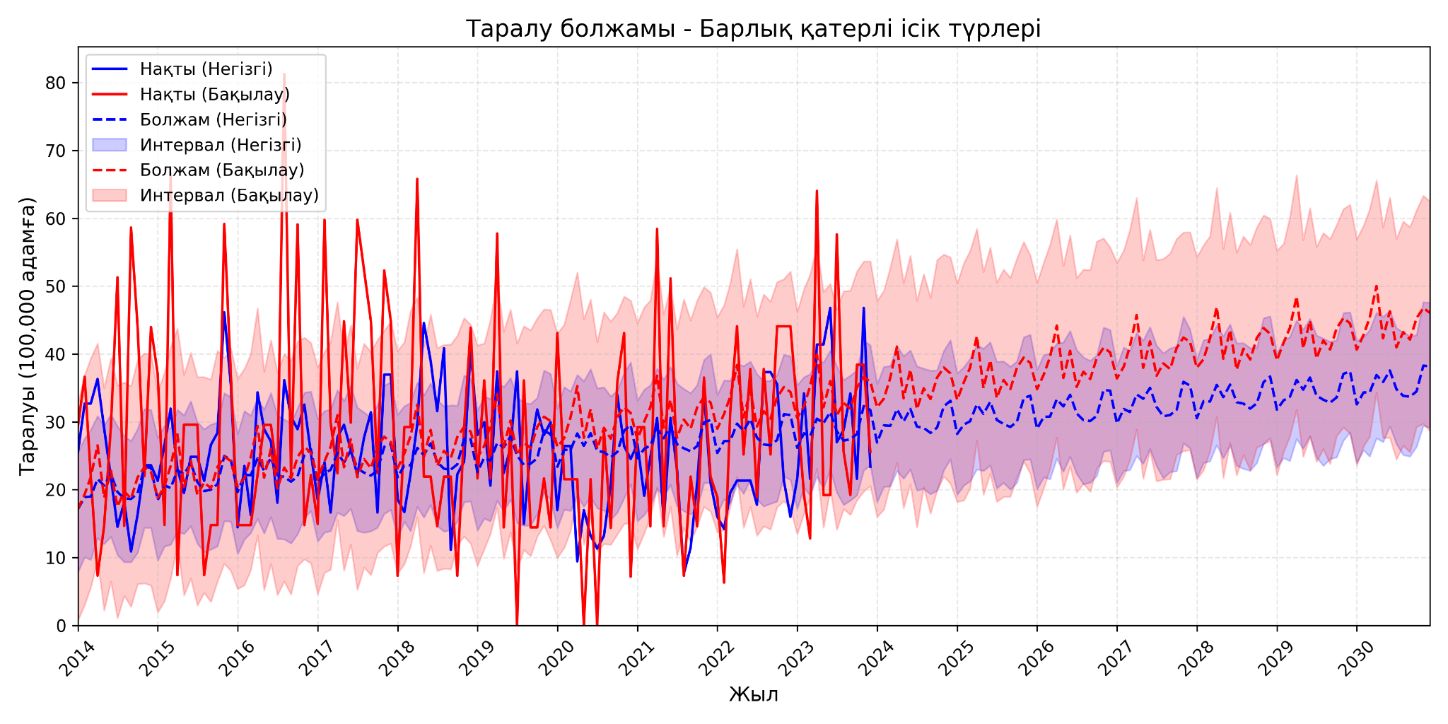
а
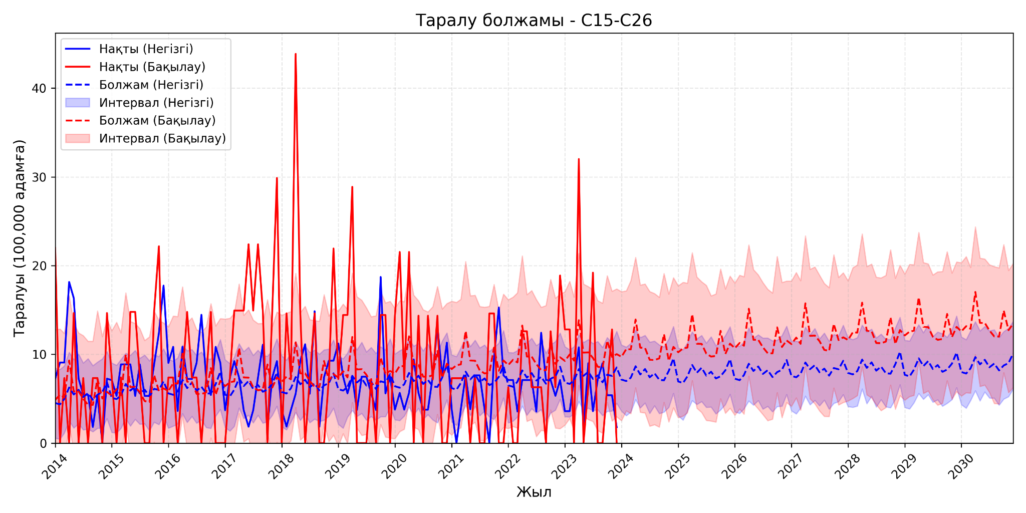
ә
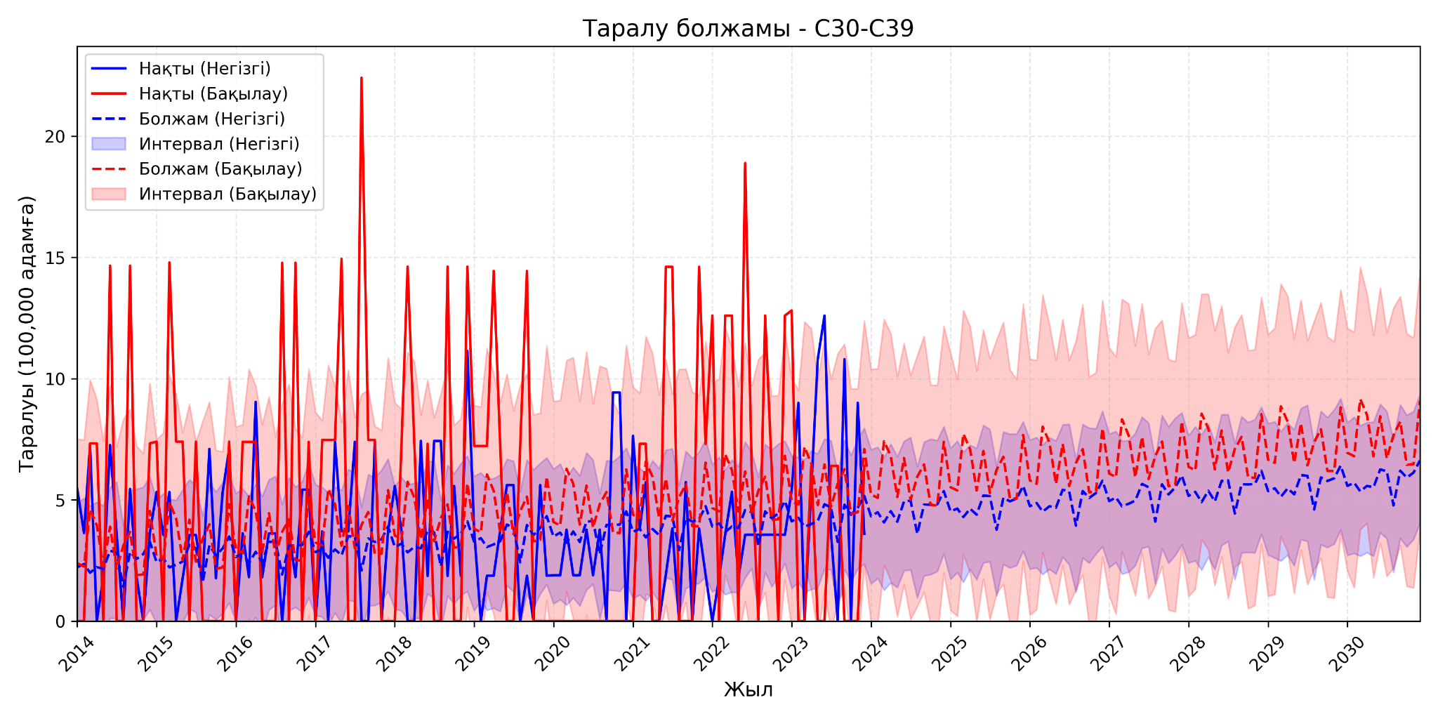
б

а ‒ қатерлі ісіктердің барлық орналасуы; ә -ас қорыту жүйесі (С15-С26); б ‒ тыныс алу жүйесі (С30-С39)

Сурет 4.11 ‒ Негізгі және бақылау топтары арасында қатерлі ісіктердің барлық түрлерінің таралуын математикалық модельдеу нәтижелері (2014-2030), парақ 1
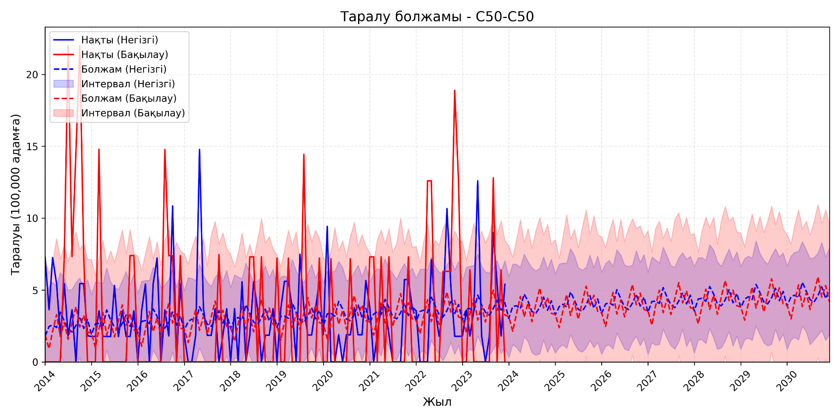
в
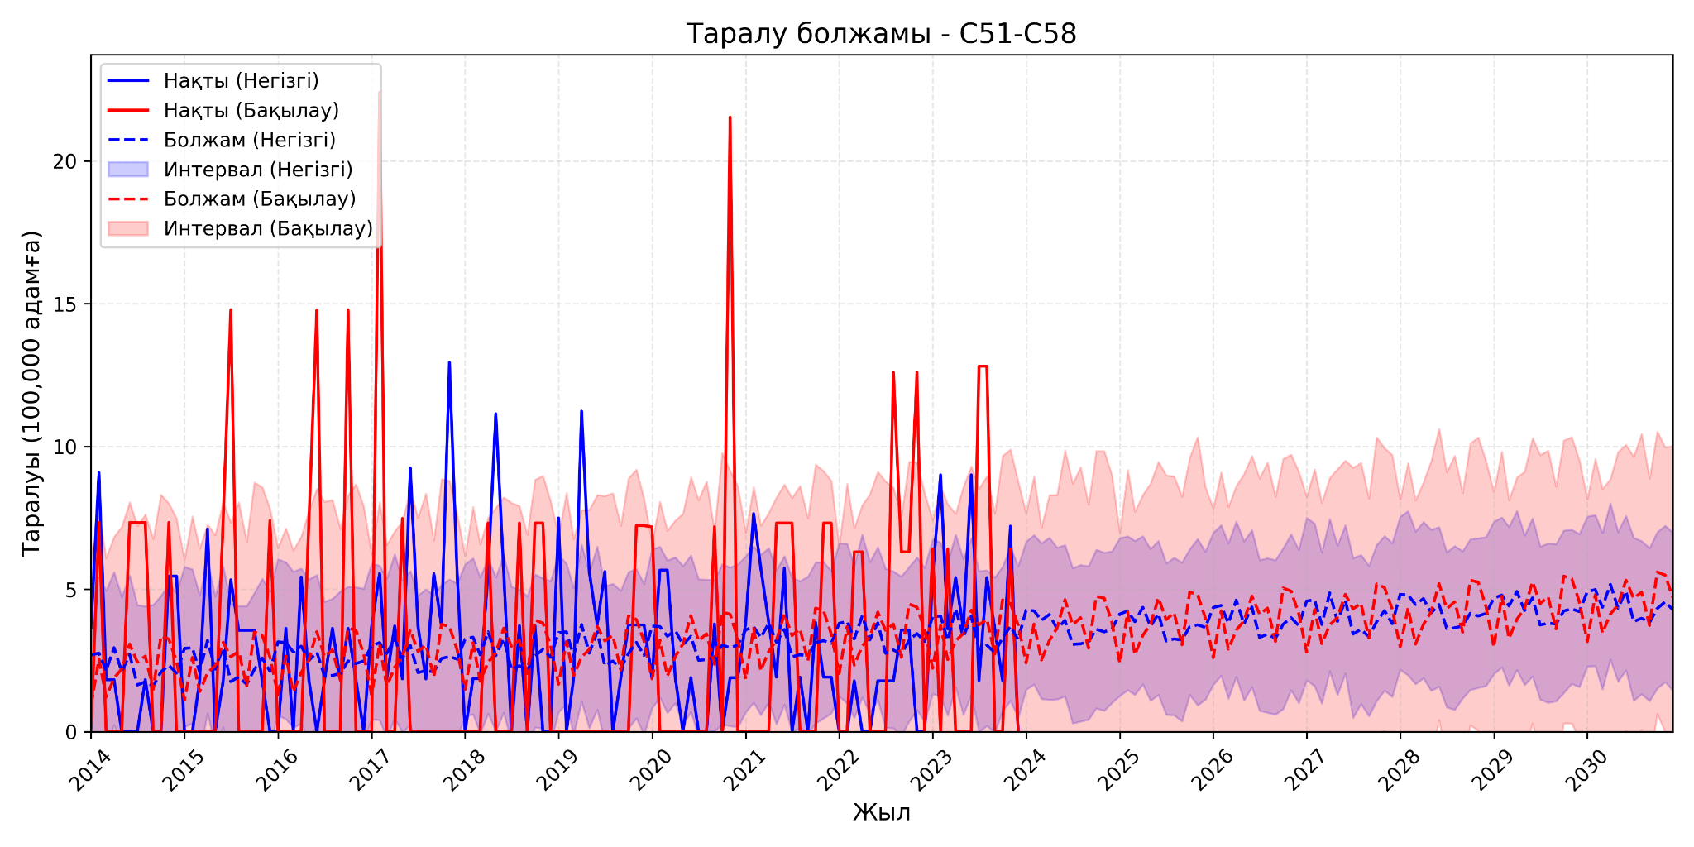
г
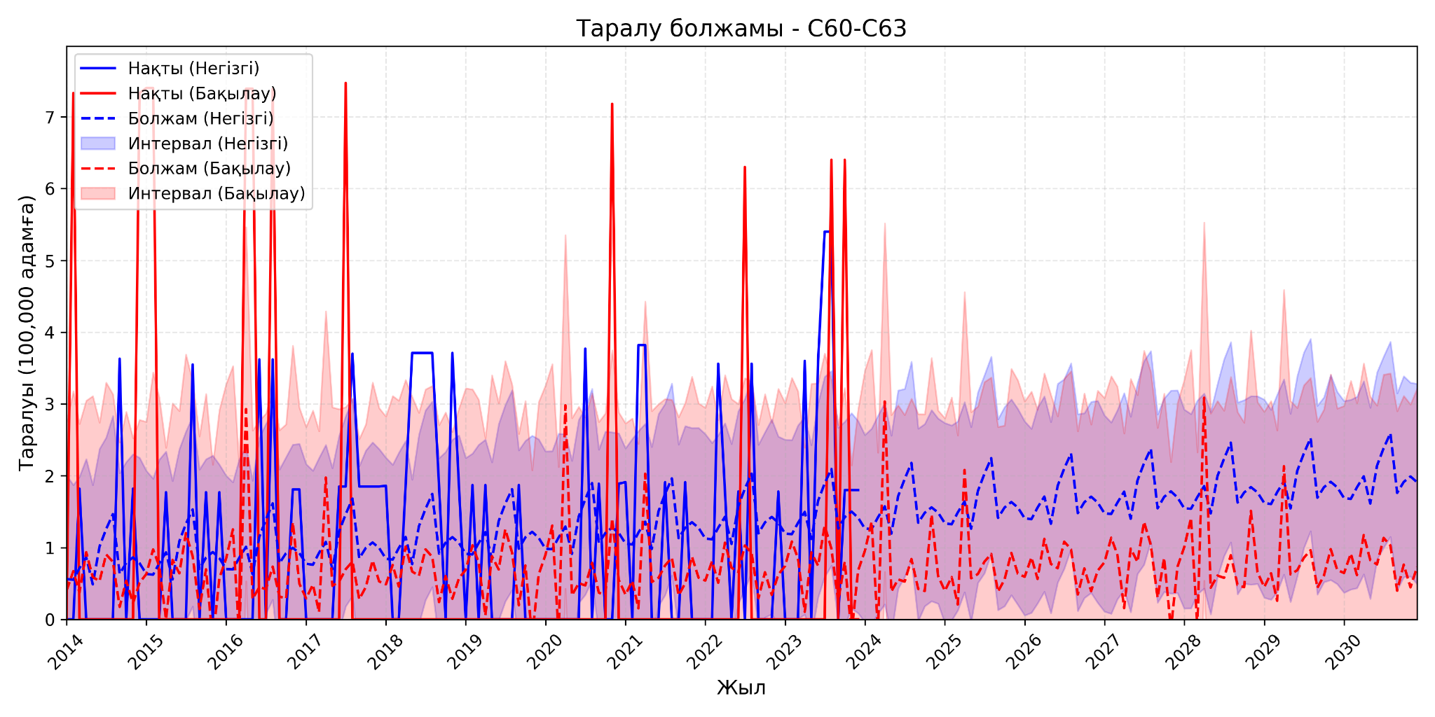
ғ

в ‒ сүт безі (С50); г ‒ әйелдердің жыныстық жүйесі (С51-С58); ғ ‒ ерлердің жыныстық жүйесі (С60-С63)

Сурет 4.11, парақ 2
4.11-суретте көрсетілгендей, 2014-2023 жылдардағы деректер бойынша қатерлі ісіктердің таралуын болжау модельдері негізгі және бақылау топтары арасындағы айқын айырмашылықтарды, сондай-ақ 2030 жылға дейінгі болжанған кезең ішінде осы көрсеткіштің тұрақты өсуін көрсетеді. Барлық кестелерде болжамды мәндер тиісті сенімді аралықтармен пунктирлік сызықтармен берілген:
а) барлық ҚІ типтері бойынша 2023 жылға дейін таралу деңгейі бақылау тобында жоғары болды. Болжамдық модель екі топта да одан әрі өсу болатынын растайды. 2030 жылға қарай негізгі топта көрсеткіш 100 000 адамға шаққанда шамамен 36-37 болса, бақылау тобында 48-49-дан асады. Өсу аурушаңдықтың артуымен де, онкологиялық есеп пен диагностика жақсарғанымен де байланысты болуы мүмкін;
ә) ас қорыту жүйесі (C15-C26): Болжам негізгі және бақылау топтарында қалыпты өсуді көрсетеді. Болжамдық кезеңде бақылау тобындағы деңгей жоғары болып қалады және 2030 жылға қарай 100 000 халыққа шаққанда 14-15-ке жетеді. Негізгі топта көрсеткіш 100 000-ға шаққанда 9-10-ға дейін артады, бұл асқазан-ішек жолдарының қатерлі ісігінің алдын алу аспектісіне назар аударуды қажет етеді;
б) тыныс алу жүйесі (C30-C39): Нақты деректер, әсіресе бақылау тобында айтарлықтай құбылмалылықпен сипатталады. Болжам қалыпты өсу үрдісінің тұрақтануын көрсетеді. Негізгі топта таралу деңгейі 2030 жылға қарай 100 000 адамға шаққанда 5-6 деңгейінде, ал бақылау тобында - 8-9 деңгейінде болжанады;
в) сүт безі (C50): Екі топта да өсу үрдісі сақталады. Негізгі топта 2030 жылға қарай болжамды көрсеткіш 100 000 адамға 7-8-ге жуық, бақылау тобында - 10-12-ні құрайды. Бұл динамика скринингтік бағдарламалармен қамтудың және әйелдер популяциясында онкологиялық сақтықты арттырудың маңыздылығын көрсетеді;
г) ерлердің жыныстық жүйесі (C60-C63): Бұл локализация бойынша болжамның ерекшелігі негізгі топтағы көрсеткіштердің айрықша өсуі болып табылады. 2017 жылдан бастап таралу деңгейінің тұрақты өсуі байқалды, ол 2030 жылға дейін жалғасады. Осы уақытқа дейін негізгі топтағы көрсеткіш 100 000-ға шаққанда 4,5-5,5-ке жетеді, бұл бақылау тобынан жоғары, мұнда мәндер 2-3 деңгейінде қалады.
Осылайша, уақыттық қатарларды талдау негізінде жүргізілген қатерлі ісік түзілістері бойынша аурушаңдық пен таралу деңгейін болжау барлық негізгі орналасулар бойынша көрсеткіштердің тұрақты өсу тенденциясын көрсетеді. 2025 жылға дейінгі болжам жаңа жағдайлардың санының артуын көрсетті, ал 2030 жылға дейінгі болжам, әсіресе негізгі топта айқын байқалатын, таралу деңгейінің тұрақты өсуін анықтады.
Нақты бақылау деректері айтарлықтай ауытқулармен сипатталады, бұл, мүмкін, экологиялық және техногендік факторлардың әсерімен, диагностика мен есепке алу әдістерінің жетілдірілуімен, сондай-ақ халықтың демографиялық құрылымының өзгеруімен байланысты. Құрылған болжамдық модельдер қысқа мерзімді ауытқуларды тегістеуге және ұзақ мерзімді үрдістерді анықтауға мүмкіндік береді, бұл онкологиялық аурулардың алдын алу, ерте анықтау және қауіп факторларын бақылау бойынша шараларды жоспарлау барысында практикалық маңызға ие.
Алынған нәтижелер келесі қажеттіліктерді айқындайды:
- радиациялық фоны жоғары аймақтарда онкологиялық жағдайға тұрақты эпидемиологиялық бақылау жүргізу;
- скрининг пен ерте диагностика бағдарламаларын дамыту;
- денсаулық сақтау жүйесіне онкологиялық жүктемені азайту үшін кешенді тәсілді енгізу.

4.7 Өмір бойғы қауіп (Lifetime Risk)
Қатерлі ісіктің дамуындағы өмір бойғы қауіп -радиациялық әсердің халық денсаулығына ұзақ мерзімді әсерін сипаттайтын негізгі көрсеткіштердің бірі болып табылады. Осы бөлімде радиациялық қалдық қоймаларына жақын тұратын критикалық топтағы тұрғындар арасында ішкі және сыртқы сәулелену әсерімен байланысты қатерлі ісіктің өмір бойғы қауіпі мен қосымша жағдайларының санын ретроспективті бағалау берілген. Қатерлі ісіктің дамуындағы өмір бойғы қауіпті бағалау үшін критикалық топтағы тұрғындар арасында 2019-2023 жылдар аралығы таңдалды. Бұл уақыт аралығы соңғы бес жылда радиациялық-гигиеналық мониторинг нәтижелеріне негізделген ішкі және сыртқы сәулелену дозалары туралы толық ақпарат қолжетімді болғандықтан таңдалды. Бұрынғы жылдар бойынша деректер толық емес болып, кешенді талдау жүргізуді қиындатады. Соңғы бес жылды таңдау ағымдағы жағдайды барынша дәл көрсетуге және радиациялық әсердің онкологиялық аурушаңдықпен байланысын анықтауға мүмкіндік береді.
Радиациялық қалдық қоймаларына жақын орналасқан аумақтарда тұратын критикалық топтағы тұрғындар экологиялық ластанудан туындайтын ішкі және сыртқы радиациялық сәулеленуге ұшырайды. Бұл бөлімде радиациялық әсерден туындайтын қатерлі ісіктің дамуындағы өмір бойғы қауіпті ретроспективті бағалау ұсынылған және 2019-2023 жылдар аралығында ішкі және сыртқы сәулеленудің жылдық орташа дозалары негізінде халық арасында қосымша ҚІ жағдайларының күтілетін саны есептелген. Өмір бойғы қауіп (R) орташа жылдық эквиваленттік сәулелену дозасына (ЖЭСД) негізделіп келесі (4.1) формула бойынша есептелді:

Қауіп, ~ ЖЭСДj (мЗв) х 0,001 х Қауіп коэффициенті. (4.1)

мұнда Ri -i-ші жылға арналған өмір бойғы қауіп;
ЖЭСДi -ішкі және сыртқы сәулеленуді қамтитын жылдық жалпы доза (мЗв);
^{k}қауіп =0.08 -ересек тұрғындар үшін қауіп коэффициенті.
ҚІ қосымша жағдайларының саны (N) өмір бойы қауіп мен халық санының көбейтіндісі ретінде анықталды:
Ni=Ri×Тұрғындар саны. Жалпы жылдық доза (ЖЭСД_{i}) екі компоненттен тұрады:
- Ішкі сәулелену (ЖЭСДішкі), радон мен оның туынды өнімдерінің ингаляциясына байланысты.
- Сыртқы сәулелену (ЖЭСДсыртқы), радиоактивті топырақтан гамма сәулеленуіне байланысты.
Қатерлі ісіктің қосымша жағдайларының саны өмір бойы қауіп мен халық санының көбейтіндісі ретінде есептелді. Нәтижелер 4.15-кестеде көрсетілген, онда сәулеленудің жылдық орташа дозалары, өмір бойы қауіп және 2019-2023 жылдар аралығындағы қатерлі ісіктің қосымша жағдайларының саны бейнеленген.

Кесте 4.15 -2019-2023 жылдарға арналған өмір бойы қауіп мен қатерлі ісік жағдайларының санының есептеу нәтижелері

Жылдар | Ішкі сәулелену (мЗв) | Сыртқы сәулелену (мЗв) | Жалпы доза (ЖЭСД) | Өмір бойғы қауіп (R) | Тұрғындар саны | ҚІ саны (N)
2019 | 11 | 0,2 | 11,2 | 0,000896 | 7912 | 7
2020 | 14 | 0,15 | 14,15 | 0,001132 | 7790 | 9
2021 | 13 | 0,27 | 13,27 | 0,001062 | 7600 | 8
2022 | 15 | 0,3 | 15,3 | 0,001224 | 6669 | 8
2023 | 11 | 0,24 | 11,24 | 0,000899 | 6448 | 6
Барлығы | - | - | - | 0,005213 | - | 38

4.15-кестеден көрініп тұрғандай, 2019-2023 жылдар аралығында критикалық топтағы тұрғындар арасында 85 қатерлі ісік жағдайы тіркелді, олардың 38-і радиациялық әсерге байланысты болды. Жалпы қауіпке негізгі үлесті ішкі сәулелену қосады, ол жалпы дозаның 95%-нан астамын құрайды және бұл радон мен оның туынды өнімдерінің ингаляциясына байланысты. Сыртқы сәулеленудің үлесі минималды - 5%-тен аз. Ең жоғары өмір бойғы қауіп 2022 жылы тіркелді, бұл ішкі жылдық сәулелену дозасының 15,3 мЗв-ке дейін өсуімен түсіндіріледі. 2023 жылы қауіп көрсеткіші R=0,000899 деңгейіне төмендеді, бұл ішкі сәулелену дозасының 11 мЗв-ке дейін азаюымен байланысты. Алынған нәтижелер ішкі сәулелену дозасының өсуі мен критикалық топтағы тұрғындар арасындағы радиациялық қауіптің артуы арасында ықтимал байланысты растайды.
Графикте 2019-2023 жылдар аралығындағы қатерлі ісік жағдайларының жалпы саны мен радиациядан туындайтын жағдайлардың үлесі көрсетілген. Бұл график радиациялық әсердің жалпы ауру деңгейіне қосқан үлесін айқын көрсетеді және көрсеткіштің жылдар бойынша өзгеру динамикасын бақылауға мүмкіндік береді (4.12-сурет).

Сурет 4.12 -Жағдайлардың жалпы саны арасындағы радиациялық негізделген ҚІ үлесі

4.12 - суретте ұсынылған деректер ҚІ радиациялық негізделген жағдайлардың үлесі 0,09%-дан (2023 жыл) 0,12%-ға (2020 жыл) дейін өзгергенін көрсетеді. Радиациямен байланысты жағдайлардың ең көп үлесі 2022 жылы тіркелген ҚІ жағдайларының ең аз абсолюттік санына қарамастан белгіленді, бұл дозалық әсердің жергілікті ерекшеліктеріне және іріктеменің шағын мөлшеріне байланысты деректердің өзгермелілігіне байланысты болуы мүмкін. 2023 жылы үлестің 0,09%-ға дейін төмендеуі ішкі сәулелену дозасының азаюымен байланысты, бұл радиациялық дозалардың сырқаттану құрылымына әсерін көрсетеді.
Осылайша, көрсеткіштердің динамикасы радиациялық фактордың онкологиялық аурушаңдықты қалыптастырудағы қосқан үлесін көрсетеді және ішкі сәулеленудің радиациялық әсердің негізгі компоненті ретіндегі маңыздылығын айқындайды. Алынған нәтижелер радиациялық мониторингті жалғастыру және тұрғындардың ішкі сәулелену деңгейін төмендетуге бағытталған шараларды әзірлеу қажеттілігін растайды.
Ішкі және сыртқы сәулеленудің әсері
Ішкі сәулелену (радонның ингаляциясы): Радиациялық қауіптің негізгі көзі. Ішкі сәулеленудің орташа мәні жылына 11-15 мЗв құрады, бұл сыртқы сәулелену деңгейінен айтарлықтай жоғары. Бұл радонның тұрғын үйлерде жиналуы және тұрғындардың оны демалу кезінде жұтуымен байланысты.
Сыртқы сәулелену (гамма сәулесі): Орташа жылдық доза 0,3 мЗв-ден аспайды және жалпы қауіпке аз әсер етеді. Гамма сәулесінің көздері ‒ радиоактивті топырақ пен құрылыс материалдары. Өмір бойғы қауіпті анықтайтын негізгі фактор ‒ ішкі сәулелену (радонның ингаляциясы), ол жалпы дозаның 95-97%-ын құрайды. Сыртқы сәулеленудің үлесі минималды (3-5%) болып, жалпы қауіп деңгейіне айтарлықтай әсер етпейді. Ең жоғары өмір бойғы қауіп 2022 жылы тіркелді (R=0,001224), бұл ішкі сәулелену дозасының өсуімен байланысты. 2023 жылы қауіп азайды (R=0,000899), бұл дозаның төмендеуімен түсіндіріледі. 2019-2023 жылдар аралығында радиациялық әсерге байланысты қосымша қатерлі ісік жағдайларының жалпы саны 38 болды.
Жүргізілген талдау жұмыстары радиациялық әсердің критикалық топтағы тұрғындар арасында онкологиялық ауру қаупіне айтарлықтай ықпал ететінін көрсетеді. 2019-2023 жылдар аралығындағы қатерлі ісік жағдайларының 41,2%-і радиациялық сәулеленумен байланысты, бұл радиациялық қауіпті төмендету шараларын қабылдаудың қажеттігін айқындайды. Атап айтқанда, тұрғын үйлердегі радон концентрациясын бақылауды күшейту, оны төмендету шараларын енгізу және зерттелген аумақтардағы радиациялық жағдайды тұрақты бақылауды жалғастыру қажет.
Алынған нәтижелердің ғылыми және практикалық маңызы бар, онкологиялық аурулардың алдын алу бағдарламаларын және радиоактивті қалдықтар қоймаларына іргелес аумақтардағы экологиялық қауіпсіздікті жақсарту шараларын әзірлеу үшін дәлелдемелік негіз болып табылады.
Осылайша, өмір бойғы қауіпті есептеу нәтижелері қатерлі ісік ауруының қалыптасуында ішкі сәулеленудің маңызды рөлін көрсетеді. Аурулар құрылымына радиацияның үлесін егжей-тегжейлі бағалау үшін атрибутивтік қауіпке талдау жүргізілді.
Атрибутивтік қауіп (AR) ‒ радиациялық әсерге байланысты онкологиялық аурулардың негізгі тұрғындар тобы мен бақылау тобы арасындағы үлесін бағалауға мүмкіндік беретін маңызды көрсеткіш, бақылау тобы фондық мән ретінде қабылданады. Осы бөлімде радиоактивті қалдықтардың қалдық қоймаларына жақын тұратын 2019-2023 жылдар кезеңіндегі негізгі топтың тұрғындары үшін атрибутивтік қауіпті бағалау ұсынылған.
Атрибутивтік қауіпті есептеу үшін келесі (4.2) формула қолданылды:

$AR=\frac{Iэксп​-Iконтр​​}{Iэксп​}×100\%$ (4.2)

где I _{эксп} -негізгі топтағы аурушаңдық;
I_{контр} -бақылау тобындағы аурушаңдық. Аурушаңдық көрсеткіштері әр 100 000 тұрғынға шаққанда келесі (4.3) формула бойынша есептелді:

$I=\frac{Численность населенияАбсолютное число случаев ЗНО​​​}{Численность населения​}×1000000$ (4.3)

Есептеулер әр жыл бойынша негізгі және бақылау топтарындағы қатерлі ісік жағдайларының тіркелген саны мен тұрғындар саны негізінде жүргізілді.
Есептеу нәтижелері бойынша 2019 жылы негізгі топтағы аурушаңдық 100 000 тұрғынға шаққанда 333,2-ні құрады, ал бақылау тобында бұл көрсеткіш 281,6-ға тең болды. Сәйкесінше, 2019 жылғы атрибутивтік қауіп 15,5% болып, радиациялық әсердің аурушаңдықтың өсуіне ықпал ететінін көрсетеді.
2020-2022 жылдары байқалған атрибутивтік қауіптің теріс мәндері COVID-19 пандемиясымен байланысты болуы мүмкін. Бұл кезеңде денсаулық сақтау жүйесіне және тұрғындардың мінез-құлқына елеулі әсер етті. Карантиндік шектеулерге, инфекциялық ауруларды емдеудің басымдыққа ие болуына және жоспарлы тексерулерге қолжетімділіктің шектелуіне байланысты медициналық көмекке жүгіну және онкологиялық ауруларды диагностикалау деңгейі төмендеді. Бұл негізгі топтағы нақты аурушаңдық деңгейін уақытша төмен бағалауға және соның салдарынан атрибутивтік қауіп көрсеткіштерінің азаюына әкелуі мүмкін.
2023 жылы атрибутивтік қауіп қайтадан оң мәнге ие болды (4,4%), бұл негізгі топтағы тұрғындар арасында радиациялық әсер мен аурушаңдық арасындағы байланыстың қайта қалыптасқанын көрсетеді. 2019-2023 жылдар аралығындағы атрибутивтік қауіптің есептеу нәтижелерінің жиынтық кестесі 4.16-кестеде келтірілген.

Кесте 4.16 -Негізгі топтағы тұрғындар арасындағы атрибутивтік қауіптің орташа мәні мен оның динамикасы (2019-2023)

Жылдар | Негізгі топтағы аурушаңдық (I_{эксп} ) | Бақылау тобындағы аурушаңдық (I_{контр}) | Атрибутивтік қауіп (AR, %)
2019 | 333,2 | 281,6 | 15,5
2020 | 239,6 | 258,4 | -7,8
2021 | 265,5 | 321,4 | -21,1
2022 | 279,1 | 378,1 | -26,2
2023 | 388,7 | 371,5 | 4,4

Осылайша, атрибутивтік қауіп негізінде радиациялық әсердің негізгі топтағы тұрғындар арасында қатерлі ісік ауруларының өсуіне ықпал ететініне тұжырым жасауға болады. Бұл әсіресе 2019 және 2023 жылдардағы деректерді талдауда айқын көрінеді, сол кезде радиацияға байланысты жағдайлардың үлесі ең жоғары болды. Алынған нәтижелер зерттелетін аймақтарда радиациялық жағдайды күшейтетін мониторинг жүргізудің, онкологиялық ауруларды уақтылы диагностикалаудың және радиациялық қауіпті төмендетуге бағытталған алдын алу шараларын әзірлеудің қажеттілігін айқындайды.
Бұл бөлімде радиациялық факторлардың әсер ету аймағында және бақылау тобында тұратын негізгі топтағы тұрғындар арасында қатерлі ісіктердің жиілігі, өмір сүруі және болжамы жан-жақты талдауы берілген.
Радиоактивті қалдық қоймаларына жақын орналасқан тұрғындар арасында жүргізілген эпидемиологиялық талдау негізгі топтағы қатерлі ісік ауруларының деңгейі бақылау тобы мен өңірлік/республикалық көрсеткіштерден тұрақты түрде асып түскенін анықтады. 2014-2023 жылдар аралығындағы негізгі топтағы орташа аурушаңдық деңгейі 100 мың тұрғынға шаққанда 309,4 құрады, бұл бақылау тобындағы (292,8 100 мыңға) көрсеткіштен жоғары.
Ең үлкен айырмашылықтар 35-50 жас (SIR=2,51) және 51-70 жас (SIR=1,44) жастағы топтарда, сондай-ақ 18-34 жас тобында (SIR=1,34) анықталды, бұл радиациялық әсердің жас тұрғындарға канцерогендік ықпал етуі мүмкін екенін білдіруі ықтимал. Негізгі топта аурушаңдықтың статистикалық маңызды жоғарылауы 2018 және 2019 жылдары байқалды (p<0,05), ал 2023 жылы ең жоғары көрсеткіштер тіркелді. Динамика толқын тәрізді сипатта болып, сыртқы факторлардың әсерін болжайды.
2019-2023 жылдардағы өмір бойғы қауіп есебі (Lifetime Risk) негізгі топтағы ҚІ жағдайларының 41,2%-на дейін радиациялық әсермен байланысты болуы мүмкін екенін көрсетті, негізінен ішкі сәулелену (радон ингаляциясы), оның үлесі жиынтық дозаның 95%-ын құрайды. Атрибутивтік қауіп (AR) радиациялық фактордың онкологиялық ауруға әсерін, әсіресе 2019 және 2023 жылдары растады.
2030 жылға дейінгі болжамдық модель қатерлі ісіктердің, әсіресе негізгі топта жиілігінің де, таралуының да тұрақты өсу тенденциясын анықтады. Аурудың құрылымына ас қорыту органдарының, тыныс алу жүйесінің, сүт бездерінің және жыныс жүйесінің ісіктері, соның ішінде ерлердің онкологиялық ауруларының статистикалық маңызды айырмашылықтары маңызды үлес қосады.
Осылайша, алынған деректер техногендік ластанған аумақтарға жақын тұратын тұрғындар арасында онкологиялық қауіптің негізгі компоненттерінің бірі ретінде радиациялық фактордың елеулі ықпалын растайды. Сондай-ақ бұл мәліметтердің ғылыми және практикалық маңызы жоғары, олар жүйелі радиациялық мониторинг жүргізудің, скринингтік бағдарламаларды енгізудің және экологиялық қауіптердің халық денсаулығына әсерін азайтуға бағытталған кешенді алдын алу шараларын әзірлеудің қажеттілігін дәлелдейді.

5 РАДИОАКТИВТІ ҚАЛДЫҚТАР ҚОЙМАСЫ МАҢЫНДАҒЫ ЕЛДІ МЕКЕНДЕР ТҰРҒЫНДАРЫНЫҢ ЗӘРІНДЕГІ УРАН МЕН КРЕАТИНИН ҚҰРАМЫН КЛИНИКАЛЫҚ ЗЕРТТЕУ

5.1 Зерттелген топтар тұрғындарының зәріндегі креатинин концентрациясын өлшеу нәтижелері
Зәрдегі креатининді анықтау биомониторингте және клиникалық тәжірибеде маңызды орын алады. Креатинин -қаңқа бұлшықеттеріндегі креатинфосфат метаболизмінің соңғы өнімі болып табылады және негізінен бүйрек арқылы салыстырмалы түрде тұрақты мөлшерде шығарылады. Оның экскрециясы тамақтануға аз тәуелді және сау адамда тұрақты деңгейде сақталатындықтан, зәрдегі креатинин концентрациясын анықтау мыналарға мүмкіндік береді:
1) зәрді жинаудың толықтығы мен дұрыстығын бағалау;
2) әртүрлі заттардың құрамын 1 г креатининге қайта есептеу арқылы нормализациялаушы параметр ретінде пайдалану, бұл зәрдің сұйылу дәрежесінің ықпалын болдырмайды;
3) бүйректің функционалдық жағдайын жанама түрде сипаттау. Сондықтан зәрдегі креатининді анықтау зәр құрамындағы уытты элементтер мен радионуклидтерді зерттеу кезінде міндетті кезең болып табылады.
Зәрдің сұйылту дәрежесінің уранды анықтау нәтижелеріне әсерін болдырмау және топ аралық салыстырулардың дұрыстығын қамтамасыз ету мақсатында зерттеудің клиникалық бөлігінің барлық қатысушыларында (n=80; әрбір кіші топта 20 адамнан) креатинин концентрациясын бағалау жүргізілді. Шығарылатын зәрдің мөлшері мен оның сұйылту дәрежесі әртүрлі физиологиялық факторларға, соның ішінде дененің ылғалдану деңгейіне, күнделікті зәр шығаруға, тамақтану режиміне және физикалық белсенділікке байланысты екені белгілі. Креатинин көрсеткіші биоматериал сапасын бақылау элементі ретінде қарастырылды және уран концентрациясын кейіннен қалыпқа келтіру үшін пайдаланылды, бұл жалпы қабылданған биомониторинг тәсілдеріне сәйкес келеді. Кіші топтар бойынша креатинин деңгейін талдау нәтижелері 5.1-кестеде келтірілген.
5.1-кестеден көрініп тұрғандай, негізгі топтағы ҚІ бар науқастарда медианалық мәндер 14,55 ммоль/л құрады, ал бақылау тобында -12,40 ммоль/л болды. Креатинин концентрациясының орташа мәндері негізгі топта сау адамдарда 12,52±3,08 ммоль/л-ден бастап ҚІ бар науқастарда 14,6±7,26 ммоль/л-ге дейін ауытқыды. Бақылау тобында бұл көрсеткіш сау адамдарда 11,95±4,93 ммоль/л-ден ҚІ бар науқастарда 13,69±6,16 ммоль/л-ге дейін өзгерді. Бақылаулардың диапазондары ересек халық үшін физиологиялық ауытқулар шегінде болды: негізгі топтағы ҚІ бар науқастарда -3,9-34,2 ммоль/л, негізгі топтағы сау адамдарда -4,9-18,1 ммоль/л, бақылау тобындағы ҚІ бар науқастарда -5,8-28,3 ммоль/л және бақылау тобындағы сау адамдарда -2,7-20,8 ммоль/л. Әдеби деректерге сәйкес, зәрдегі креатининнің орташа концентрациясы әйелдер үшін 4-15 ммоль/л, ал ерлер үшін 7-18 ммоль/л құрайды [217].
Кесте 5.1 -Зерттелген топтардағы тұрғындардың зарындағы креатинин концентрациясы (ммоль/л)

Қатысушылар тобы | Саны | Орташа мәні (ммоль/л) | Медиана (Q1-Q3) | p-value
ҚІ бар науқастар (негізгі топ) | 20 | 14,6±7,26 | 14,55 (9,05-18,05) | A: 0,405
ҚІ бар науқастар (бақылау тобы) | 20 | 13,69±6,16 | 12,40 (9,00-19,05) | -
Дені сау адамдар (негізгі топ) | 20 | 12,52±3,08 | 12,30 (11,15-14,05) | B: 0,472
Дені сау адамдар (бақылау тобы) | 20 | 11,95±4,93 | 12,35 (9,80-14,20) | -
Ескертулер:
1. Деректер SD және медианның (Q1-Q3) орташа ± ретінде ұсынылған.
2. A - p салыстыру үшін «ҚІ бар пациенттер: негізгі vs бақылау».
3. B - p салыстыру үшін «сау: негізгі vs бақылау».
4. Манна-Уитни критерийі, екі жақты тест, α = 0,05.
5. ОГ - негізгі топ.
6. КГ - бақылау тобы.
7. ҚІ - қатерлі ісіктер

Іріктеме көлемін және үлестірулердің орташа асимметриясын ескере отырып, топаралық салыстырулар параметрлік емес Манн-Уитни критерийімен (екіжақты, α=0,05) жүргізілді. Негізгі және бақылау топтары арасында статистикалық тұрғыдан мәнді айырмашылықтар анықталмады: ҚІ бар науқастарда (U=190,5; p=0,405), сондай-ақ сау адамдарда (U=197; p=0,472). Қосымша аумақішілік салыстырулар да креатинин деңгейі бойынша мәнді айырмашылықтарды көрсетпеді: негізгі топта науқастар мен сау адамдар арасында (U=154,5; p=0,111), ал бақылау топта (U=180; p=0,298). Бұл креатинин көрсеткішінің барлық кіші топтарда салыстырмалы болғанын және зәрдің сұйылу факторының жүйелі ықпалын жоққа шығаратынын, сондай-ақ алынған үлгілердің уранды одан әрі талдауға жарамдылығын дәлелдейді.
Осылайша, жүргізілген креатинин деңгейін талдау жиналған биоматериалдың сапасын растады және диурездің физиологиялық ерекшеліктеріне байланысты жеке айырмашылықтарды теңестіруге мүмкіндік берді. Бұл зерттелген топтар арасында зәрдегі уран концентрацияларын объективті түрде салыстыруға жағдай жасады.

5.2 Зерттелген топтар тұрғындарының зәріндегі уран концентрациясын өлшеу нәтижелері
Зәрдегі уран концентрациясын анықтау уранның ағзаға ішкі әсерін биомониторингтеудің ең сенімді әдістерінің бірі болып саналады. Уранның негізгі нысана-мүшесі -бүйрек болғандықтан, зәр оның ағзадан шығарылу үдерістерін көрсетеді және ағзаға түскен мөлшерін бағалаудың ең ақпараттық биологиялық субстраты болып табылады. Бірқатар халықаралық зерттеулерде зәрдегі уран мөлшері оның ауызсумен, тағам өнімдерімен түсуін және тұрғын аймақтың геохимиялық ерекшеліктерін бағалауға мүмкіндік беретіні көрсетілген [218].
Бұл әдістің ерекше маңызы халықты зерттегенде байқалады, себебі ол уран өнеркәсібі нысандары мен радиоактивті қалдық қоймалары маңында тұратын тұрғындардың денсаулығына қоршаған ортаның ықпалын бағалауға жағдай жасайды. Зәр талдауы қарапайымдылығымен, инвазивті еместігімен және еритін қосылыстарға сезімталдығымен ерекшеленеді, сондықтан эпидемиологиялық және радиациялық-экологиялық зерттеулерде кеңінен қолданылады. Халықаралық ұйымдар -Дүниежүзілік денсаулық сақтау ұйымы, Атом энергиясы бойынша халықаралық агенттік - зәрдегі уранды анықтауды ішкі дозалық жүктемені бағалаудың және техногендік факторлардың ықпалын айқындаудың маңызды құралы ретінде қарастырады [193, p. 144-152; 219].
Әдеби деректерге сәйкес, кәсіби уран экспозициясына ұшырамаған адамдардың несебіндегі концентрация, әдетте, 0,04-0,4 мкг/л аралығында болады, ал кейбір аймақтарда ауызсудағы уранның жоғары құрамына байланысты көрсеткіштер бұл деңгейден асып түседі [220]. Аталған көрсеткіштер нәтижелерді интерпретациялау кезінде референттік деңгей ретінде пайдаланылды.
Осылайша, тұрғындардың зәріндегі уран концентрациясын анықтау -радиациялық-экологиялық мониторингтің ғылыми негізделген тәсілі. Ол жеке ішкі дозалық жүктемені бағалауға ғана емес, сонымен бірге техногендік факторлардың ықпалын айқындап, қатерлі ісікпен аурушаңдықтың арту қаупін бағалауға мүмкіндік береді.
Зәрдегі уран концентрациясының мөлшерін зерттеу 80 қатысушы арасында жүргізілді, олар әрқайсысында 40 адамнан екі топқа бөлінді: 1) негізгі топ -20 қатерлі жаңа түзілімдері (ҚЖТ) бар науқас және 20 шартты түрде сау адам; 2) бақылау тобы -20 ҚЖТ бар науқас және 20 шартты түрде сау адам. Бүйрек пен зәрдің шығару жолдарының ісіктері бар тұлғалар зерттеуге енгізілмеді, бұл бүйрек патологиясының нәтижелерге тікелей ықпалын болдырмауға мүмкіндік береді. Осылайша, алынған көрсеткіштерді қоршаған орта факторларының сыртқы әсерін бейнелейтін деректер ретінде интерпретациялауға болады.
Зерттеу барысында зерттелген топтардағы тұрғындардың зәріндегі уран концентрациясы кең ауқымда өзгеретіні анықталды - 0,01-ден 1,30 мкг/л-ге дейін. Орташа деңгейлер бақылау тобына қарағанда негізгі топта жоғарырақ болды. Мәселен, негізгі топтағы қатерлі ісіктері бар науқастардың орташа мәні 0,18 мкг/л құраса, бақылау тобында - 0,03 мкг/л болды. Шартты түрде сау тұлғалар арасында негізгі топтағы орташа көрсеткіш 0,05 мкг/л, ал бақылау тобында - 0,04 мкг/л құрады. Айта кету керек, барлық ішкі топтардағы медиандық мәндер референттік ауқымда (0,04-0,4 мкг/л) болғанымен, негізгі топтағы қатерлі ісіктері бар жекелеген тұлғалардың максималды көрсеткіштері оның жоғарғы шегінен асып түсті. Сипаттамалық статистикалық талдау нәтижелері 5.2-кестеде келтірілген.
5.2-кестеге сәйкес, негізгі топтағы қатерлі ісігі бар тұрғындардың зәріндегі уран концентрациясының орташа мәні (0,18±0,12 мкг/л), ал шартты сау тұлғаларда (0,05±0,03 мкг/л) құрады. Бақылау тобында қатерлі ісігі бар тұрғындар үшін бұл көрсеткіш (0,03±0,02 мкг/л), ал шартты сау тұлғаларда (0,04±0,03 мкг/л) болды. Өлшеу нәтижелеріне сүйенсек, зерттелген барлық топтардағы тұрғындардың зәріндегі уран концентрациясының орташа мәндері референттік мәннің жоғарғы шегінен (0,4 мкг/л) аспады.

Кесте 5.2 -Зерттелген топтар тұрғындарының зәріндегі уран концентрациясының сипаттамалық статистикасы, мкг/л

Тұрғындар тобы | Саны | Орташа көрсеткіштер (мкг/л) | Медиана (мкг/л) | Минималды және максималды көрсеткіштер (мкг/л)
ҚІ бар тұрғындар (негізгі топ) | 20 | 0,18 ± 0,28 | 0,05 | 0,01-1,30
ҚІ бар тұрғындар (бақылау тобы) | 20 | 0,03 ± 0,02 | 0,02 | 0,01-0,09
Дені сау адамдар (негізгі топ) | 20 | 0,05 ± 0,03 | 0,04 | 0,01-0,10
Дені сау адамдар (бақылау тобы) | 20 | 0,04 ± 0,03 | 0,03 | 0,01-0,10

Барлық ішкі топтарда концентрацияның ең төменгі мәндері (0,01 мкг/л) тіркелді, бұл әдістің сезімталдық шегінің төменгі деңгейіне сәйкес келеді. Ең жоғары көрсеткіштер тек ҚІ бар негізгі топ тұрғындарында анықталды (1,3 мкг/л дейін), бұл уранның жоғары мөлшерде түсу жағдайларының бар екеніне нұсқауы мүмкін (5.1-сурет).

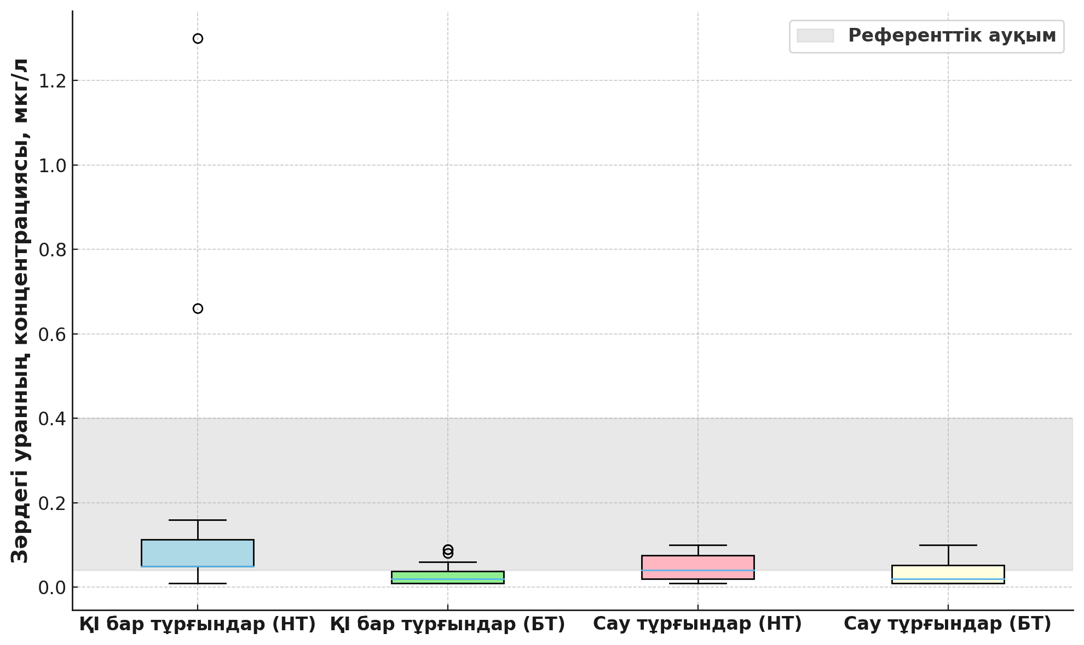

Сурет 5.1 -Зерттелген топтар тұрғындарының зәріндегі уран концентрациясының таралуы (мкг/л)

Ескерту -Сұр түспен референттік диапазон (0,04-0,4 мкг/л) көрсетілген

Осылайша, зәрдегі уранның орташа концентрациясы ҚІ бар тұрғындарда да, сау адамдарда да негізгі топта бақылау тобына қарағанда жоғары болды. Бұл айырмашылықтар радиациялық-экологиялық факторлардың ықпал ету аймағында тұратын халықтың зәрінде уран деңгейінің арту үрдісін, әсіресе ҚІ бар тұлғалар арасында айқынырақ байқалатынын көрсетеді.

5.3 Онкологиялық науқастар мен сау адамдардың зәріндегі уран концентрациясының креатининге нормализацияланған көрсеткіштері
Зәрдегі уран концентрациясын абсолютті түрде (мкг/л) бағалау ағзаның гидратация дәрежесіне және зәр көлеміне тәуелді, бұл нәтижелердің жоғары вариабельділігіне және топаралық салыстырулардың дәл еместігіне әкелуі мүмкін. Осы себепті халықаралық биомониторинг тәжірибесінде концентрацияны креатинин мөлшеріне нормализациялау кеңінен қолданылады. Креатинин -бұлшықет тіндеріндегі креатиннің тұрақты метаболизмдік өнімі, тәуліктік экскрециясы салыстырмалы түрде тұрақты және су балансына тәуелсіз биомаркер болып табылады. Сондықтан уран концентрациясын креатининге шаққандағы көрсеткіш (мкг/г креатинин) зерттеу нәтижелерін интерпретация жасауда анағұрлым объективті саналады [221-223].
Зерттеу барысында барлық қатысушылар үшін уран/креатинин арақатынасы (мкг/г креатинин) есептелді. Бұл уранның ағзаға нақты түсу деңгейін бағалауға және ішкі топтар арасындағы салыстыруларды дұрыс жүргізуге мүмкіндік берді.
Нормализация келесі (4.4) формула бойынша жүзеге асырылды:

Ucr= U/Cr ×1000 (4.4)

мұнда Ucr -нормализацияланған зәрдегі уран концентрациясы, мкг/г креатинина;
U ‒ зәрдегі өлшенген уран концентрациясы, мкг/л;
Cr ‒ зәрдегі креатинин концентрациясы, ммоль/л;
1000 коэффициенті граммға ауыстыру үшін қолданылады (1 г креатинина = 1000 ммоль).
Бұл әдісті қолдану Халықаралық радиациялық қорғау комиссиясының ұсынымдарына негізделген [224] және бірқатар зерттеулермен расталған. Атап айтқанда, Karpas және әріптестері (1998) уран концентрациясын креатининге нормализациялау тәуліктік диурездің ауытқу әсерін жоятынын және зерттелушілер арасындағы салыстыруларды неғұрлым дұрыс жүргізуге мүмкіндік беретінін көрсетті. Miller және әріптестері (2007) осыған ұқсас тәсілді АҚШ халқы бойынша ұлттық зерттеуде қолданған, ал Tolmachev және әріптестері (2006) оны жапон популяциясының зәріндегі уранды талдау кезінде пайдаланған.
Осылайша, осы зерттеуде одан арғы салыстырмалы және корреляциялық талдау үшін уранның нормализацияланған көрсеткіштері (мкг/г креатинина) есептелді, бұл радионуклидтің ағзаға ішкі түсуінің анағұрлым объективті сипаттамасын алуға мүмкіндік берді. Ішкі топтар бойынша сипаттамалық статистиканың нәтижелері 5.3-кестеде келтірілген.

Кесте 5.3 -Зерттелген топтар тұрғындарының уранның нормализацияланған концентрацияларының сипаттамалық статистикасы (мкг/г креатинина)

Тұрғындар тобы | Сынамалар саны | Орташа мәні | SD | Медиана | Q1 | Q3 | Min | Max
Сау адамдар (бақылау тобы) | 20 | 0,0825 | 0,0895 | 0,0607 | 0,0247 | 0,082 | 0,0121 | 0,3747
ҚІ бар тұрғын дар (бақылау тобы) | 20 | 0,0549 | 0,049 | 0,0515 | 0,0162 | 0,0725 | 0,0074 | 0,1938
Сау адамдар (негізгі топ) | 20 | 0,1362 | 0,1141 | 0,0888 | 0,0544 | 0,1912 | 0,0256 | 0,4588
ҚІ бар тұрғын дар (негізгі топ) | 20 | 0,1839 | 0,2464 | 0,0974 | 0,0549 | 0,1503 | 0,0139 | 0,8206

5.3-кестеден көрініп тұрғандай, зәрдегі уранның нормализацияланған концентрациясының медианалық мәндері (мкг/г креатинин) негізгі топта жоғары болды: қатерлі ісігі бар тұлғалар арасында -0,097 мкг/г, ал бақылау тобында -0,052 мкг/г; дені сау адамдар арасында тиісінше - 0,089 және 0,061 мкг/г. Негізгі топтағы квартиларалық интервалдар кеңірек (ҚІ үшін: 0,0549-0,1503 мкг/г; дені сау үшін: 0,0544-0,1912 мкг/г), бұл көрсеткіштің айқынырақ өзгергіштігін және жекелеген жоғары мәндердің бар екендігін көрсетеді.
Барлық кіші топтардағы уранның нормализацияланған концентрациясының ең төменгі деңгейлері салыстырмалы (0,0139-0,0256 мкг/г) және әдістің сезімталдық шегінің төменгі шекарасына сәйкес келеді. Ең жоғарғы мәндер негізгі топта анықталды: ҚІ бар тұлғаларда - 0,82 мкг/г және дені сау адамдарда - 0,46 мкг/г.
Жоғарыда айтылғандарды қорытындылай келе, уран өндіретін кәсіпорын аумағында тұратын тұрғындардың зәріндегі уран концентрациясының деңгейлерінде шамалы артықшылық байқалды. Алайда бұл нәтижелер ҚІ бар-жоғының тікелей байланысын дәлелдеуге жеткіліксіз және оларды салыстырмалы әрі корреляциялық талдау аясында қосымша верификациялау қажет.

Кесте 5.4 -Ішкі топтар арасында зәрдегі уранның нормализацияланған концентрацияларын (мкг/г креатинин) салыстыру нәтижелері (Манн-Уитни критерийі)

Салыстыру | U | p-value
ҚІ бар науқастарды (негізгі топ) ҚІ бар науқастармен (бақылау тобы) салыстыру | 301 | 0,0066
Сау адамдарды (негізгі топ) сау адамдармен (бақылау тобы) салыстыру | 273 | 0,0499
ҚІ бар науқастарды сау адамдармен (негізгі топ) салыстыру | 193 | 0,8604
ҚІ бар науқастарды сау адамдармен (бақылау тобы) салыстыру | 161 | 0,2977

5.4-кестенің деректері бойынша, негізгі және бақылау топтарының арасындағы салыстырмалы талдауда статистикалық тұрғыдан маңызды айырмашылықтар анықталды: қатерлі ісікпен ауыратын науқастар арасында (p=0,0066), сондай-ақ сау адамдар арасында (p=0,0499). Бұл көрсеткіштер негізгі топ тұрғындарының зәріндегі уранның нормализацияланған концентрациясының деңгейі жалпы алғанда жоғары екенін дәлелдейді.
Сонымен қатар, ішкі топтық салыстыру (ҚІ бар науқастарды сау адамдармен салыстыру) айтарлықтай айырмашылықтарды анықтамады: негізгі топта (p=0, 8604), бақылау топта (p=0, 2977). Бұл қатерлі ісіктің тікелей уран концентрациясымен байланысы жоқ екенін көрсетеді.
Айта кету керек, негізгі топтағы медианалық мәндер бірнеше жеке бақылаулардағы жоғары концентрациялар есебінен көтерілді (екі қатысушыда көрсеткіштер диапазонның жоғарғы шегінен асып түсті). Бұл жағдай квартильаралық ауытқудың кең болуына және жоғары максималды мәндерге (ҚІ бар науқастарда 0,8206 мкг/г және сау адамдарда 0,4588 мкг/г) алып келді. Дегенмен қатысушылардың көпшілігінде көрсеткіштер төмен деңгейде қалды.
Анықталған көрсеткіштер негізгі топта зәрдегі уран концентрациясының жоғарылаған жағдайлары кездесетінін көрсетеді, бұл техногендік радиациялық фактордың әсер аймағында өмір сүру жағдайларының ерекшеліктерімен байланысты болуы мүмкін. Дегенмен алынған нәтижелер алдын ала сипатқа ие және қатерлі ісікпен аурушаңдықтың деңгейімен тікелей себеп-салдарлық байланысты растауға жеткілікті негіз бермейді.

5.4 Уранның нормаланған концентрацияларының корреляциялық талдауы
Уранның нормализацияланған концентрацияларының (мкг/г креатинин) клиникалық-демографиялық сипаттамаларымен ықтимал байланысын бағалау үшін Спирманның рангілік корреляция талдауы жүргізілді. Зерттеуге келесі айнымалылар енгізілді: жас, жыныс, қатерлі ісіктің болуы және негізгі немесе бақылау тобына жатуы (5.5-кесте).

Кесте 5.5 -Зәрдегі уранның нормализацияланған концентрациясының (мкг/г креатинин) клиникалық-демографиялық сипаттамалармен корреляциясы (ρ-Спирман коэффициенті)

Айнымалы | ρ (rho) | p-value
Жас | 0,142 | 0,223
Диагноз (қатерлі ісік/дені сау) | 0,081 | 0,476
Жыныс (0 -ер, 1 -әйел) | 0,092 | 0,416
Топ (НТ = 1, БТ = 0) | 0,292 | 0,012*
*‒ p < 0,05 -статистикалық маңызды корреляция

Нәтижелер уранның зәрдегі мөлшері мен жас (ρ=0,142; p=0,223), қатерлі ісіктің (ҚІ) болуы (ρ = 0,081; p=0,476) және зерттелушілердің жынысы (ρ=0,092; p=0,416) сияқты сипаттамалар арасында сенімді корреляцияның жоқ екенін көрсетті. Бұл деректер әдебиетте келтірілген мәліметтермен сәйкес келеді: уранның ағзадан шығарылу жылдамдығы жасқа тәуелді емес және онкологиялық үрдістің болуымен тікелей байланысты емес, себебі ағзаға түскен уранның шамамен 60-65%-ы зәр арқылы тез шығарылып отырады [225].
Керісінше, уран концентрациясы мен негізгі немесе бақылау тобына жату арасындағы статистикалық тұрғыдан мәнді оң корреляция анықталды (ρ=0,292; p=0,012). Бұл нәтиже айырмашылықтарды айқындайтын басты фактор -техногендік радиациялық әсер аймағында тұрумен байланысты аумақтық белгі екенін көрсетеді, ал жеке сипаттамалар (жас, жыныс, диагноз) айтарлықтай ықпал етпеген.
Алынған нәтижелерді объективті түсіндіру мақсатында олар шетелдік зерттеулерде жарияланған деректермен салыстырылды. Әдеби деректерге сәйкес, радионуклидтермен кәсіби байланысы жоқ адамдардың зәріндегі уран концентрациясы аймақтың геохимиялық ерекшеліктері мен ауыз су сапасына байланысты кең ауқымда өзгеріп отырады. 5.6-кестеде осы зерттеу барысында алынған және басқа елдерде жүргізілген бірқатар популяциялық зерттеулердің нәтижелері бойынша зәрдегі уран концентрациясының салыстырмалы көрсеткіштері келтірілген.

Кесте 5.6 -Зәрдегі уран концентрациясының деңгейін осы зерттеу нәтижелері мен әртүрлі елдерде жүргізілген популяциялық зерттеулер деректерімен салыстыру

Ел/Топ | Зәрдегі уранның концентрациясы, мкг/л (орташа мәні немесе ауқымы) | Дереккөз
АҚШ (жалпы популяция) | 0,009-0,020 (медиана) | Miller et al., 2007
Израиль (жалпы популяция) | 0,012-0,035 | Karpas et al., 1998
Италия (жалпы популяция) | <0,05 | Marco et al., 2007
Ирак (ҚІ бар науқастар) | 4,01±0,17 | Rahman et al., 2023
Ирак (дені сау тұрғындар) | 2,01±0,15 | Rahman et al., 2023
Қазақстан (негізгі топ, ҚІ бар науқастар) | 0,18±0,28 | осы зерттеу
Қазақстан (негізгі топ, дені сау тұрғындар) | 0,05±0,03 | осы зерттеу

Әдеби деректермен салыстыру нәтижелері көрсеткендей, Қазақстанның зерттелген елді мекендеріндегі тұрғындардың (қатерлі ісігі бар науқастар мен сау адамдарда да) зәріндегі уран концентрациясы жалпы популяцияға тән диапазонда орналасқан және Иракта тіркелген көрсеткіштерден едәуір төмен. Негізгі топтағы қатерлі ісікпен ауыратын науқастарда орташа мән 0,18 мкг/л құрады, бұл АҚШ-та (0,009-0,020 мкг/л) [223, p. 1-11], Израилде (0,012-0,035 мкг/л) [221, p. 86-89] және Италияда (<0,05 мкг/л) [222, p. 44-49] тіркелген деңгейлерден жоғары, бірақ Иракпен салыстырғанда (4,01 мкг/л) [225, p. 107218] айтарлықтай төмен болып қалды.
Ұқсас үрдіс сау адамдар арасында да байқалды: негізгі топта орташа концентрация 0,05 мкг/л құрап, АҚШ пен Израилдегі фондық мәндерден жоғары болғанымен, Ирактың сау тұрғындарындағы көрсеткіштерден (2,01 мкг/л) [225, p. 107218] ондаған есе төмен болды.
Жалпы алғанда, Қазақстандағы зерттелген топтардың зәріндегі уран концентрациясы 0,4 мкг/л референттік мән шегінде болды. Алайда жеке жағдайларда тіркелген асып кетулер және негізгі топта бақылау тобымен салыстырғанда жоғарылау үрдісі техногендік факторлардың ықтимал әсерін бағалау мен әрі қарайғы мониторингтің қажеттілігін көрсетеді.
Негізгі топта зәрдегі уран концентрациясының көрсеткіштері абсолютті бірліктерде де, креатинин деңгейіне нормализацияланған түрде де есептелгенде, бақылау тобымен салыстырғанда жоғарырақ екені анықталды. Бұл айырмашылықтар статистикалық тұрғыдан дәл негізгі және бақылау топтарының арасында ғана сенімді болды, ал қатерлі ісіктің болуы уран деңгейіне айтарлықтай ықпал етпеді. Референттік мәннен (0,4 мкг/л) асқан жекелеген жағдайлар уранның ағзаға жоғары мөлшерде түсу эпизодтарының болуы мүмкін екенін көрсетеді. Бұл өз кезегінде тұрғындардың өмір сүру ортасындағы радиациялық-экологиялық факторларды әрі қарай зерттеудің және тұрақты мониторинг жүргізудің қажеттілігін айқындайды.

6 РАДИОАКТИВТІ ҚАЛДЫҚТАРДЫҢ ӘСЕР ЕТУ АЙМАҒЫНДАҒЫ ЕЛДІ МЕКЕНДЕР ТҰРҒЫНДАРЫ АРАСЫНДАҒЫ ОНКОЛОГИЯЛЫҚ АУРУШАҢДЫҚТЫ АЗАЙТУҒА БАҒЫТТАЛҒАН ТӘСІЛДЕРДІ ЖЕТІЛДІРУ

6.1 Радиациялық қауіп-қатерлерді азайтуға арналған қолданыстағы әдістерді талдау және жаңа тәсілдерді әзірлеу
Радиоактивтi қалдық қоймаларына жақын тұратын тұрғындар үшiн радиациялық қауіпті азайту қазiргi заманғы технологияларды, ұйымдық шешiмдердi және ағарту жұмыстарын қолдануды талап ететiн кешендi мiндет болып табылады. Жұмыстың негізгі бағыттары қорғаудың физикалық әдістерін, мониторингті жетілдіруді, аурулардың алдын алуды және инновациялық тәсілдерді енгізуді қамтиды.
Негізгі бағыттардың бірі ‒ радонның әсерін азайту, өйткені ол радиациялық фоны жоғары аймақтарда тұратын тұрғындардың денсаулығына басты қауіп төндіреді. Физикалық қорғаныс әдістеріне ғимараттарды герметизациялау, үй-жайлардағы желдетуді жақсарту және құрылыс кезінде радон өткізгіштігі төмен материалдарды қолдану жатады. Бұл шаралар ауадағы радон концентрациясын төмендетуге мүмкіндік береді, соның нәтижесінде ішкі сәулелену дозасы айтарлықтай азаяды. Ғылыми зерттеулер көрсеткендей, желдету жүйелерін және радонды ұстап қалатын сорбенттерді дұрыс қолдану оның концентрациясын қауіпсіз деңгейге дейін төмендетуге мүмкіндік береді, бұл әсіресе тұрғын үйлер мен білім беру мекемелері үшін өзекті.
Маңызды ұйымдастыру құралы радиациялық жағдайды бақылау және радондық қауіптілік дәрежесі бойынша аумақтарды аймақтарға бөлу болып табылады. Қазақстан аумағында радонның эквивалентті теңестірілген көлемдік белсенділігі (ЭТКБ) көрсеткіштерін ескеретін егжей-тегжейлі карталар жасау қажет. Бұл деректер ең қауіпті аймақтарда халықты қорғауға бағытталған нысаналы бағдарламаларды әзірлеуге мүмкіндік береді. Сонымен қатар, азаматтардың хабардарлық деңгейін арттыру маңызды. Ақпараттық материалдарды тарату, білім беру семинарларын өткізу және ағартушылық бағдарламаларды енгізу -тұрғындардың қауіптерді түсінуіне және радиациялық қауіпсіздік шараларын жүзеге асыруға белсенді қатысуына септігін тигізеді.
Уран өндірісінің радиациялық техногендік факторлары экологиялық жағдайдың ушығуына жиі себеп болып, уран өнеркәсібі нысандарына жақын орналасқан тұрғындар арасында онкологиялық аурулардың дамуына және өлім-жітім деңгейінің жоғары болуына қауіп төндіреді. Тұрғындарды радиоактивті техногендік факторлардың әсерінен қорғау мақсатында Радиобиология және радиациялық қорғау ғылыми-зерттеу институты уран өнеркәсібі нысандарының әсер ету аймағында тұратын тұрғындар арасында онкологиялық аурушаңдық пен өлім-жітімді азайтуға бағытталған іс-шаралар кешенін және практикалық ұсынымдар әзірледі. Бұл ұсыныстар уран өндірісі нысандарына жақын орналасқан халық арасында қатерлі ісік ауруларының жиілігі мен түрлерін тұрақты бақылауды (мониторингті) көздейді.
Осы әдістемелік ұсынымдарда Солтүстік Қазақстандағы уран кен орындарына жақын орналасқан елді мекендерде жүргізілген радиациялық және эпидемиологиялық зерттеулердің нәтижелері келтірілген. Тұрғындардың сыртқы гамма-сәулеленуінен және радоннан алатын орташа жылдық тиімді дозасы тұрғындардың үй ішінде және сыртында болу уақытына, еңбек қызметіне және үй ішіндегі радон деңгейіне байланысты есептелді. Қоршаған ортаның радиоактивті ластануының салдарын азайтуға бағытталған іс-шараларды жүргізу қажеттігі жөнінде шешім қабылдаудың негізі ‒ онкологиялық аурушаңдық пен өлім-жітім көрсеткіштері, үй ішіндегі ауа мен ауыз суда радон концентрациясын анықтау, құрылыс материалдарындағы радионуклидтер құрамын бағалау, дозалық жүктемелер мен әртүрлі халық топтарына радиациялық әсер деңгейін бағалауды қамтитын кешенді радиоэкологиялық және радиоэпидемиологиялық зерттеулердің нәтижелері болып табылады.
Тұрғын және әкімшілік үй-жайларда орташа жылдық радонды ЭТКБ төмендетудің физикалық әдісі. Әдіс дозалық жүктемені азайту үшін мынадай іс-шараларды жүргізуді көздейді:
‒ ғимараттың астындағы топырақты белсенді түрде разгерметизациялау (жертөледе немесе топырақта орналасқан монолитті еден астында радон шығару жүйесін орнату);
‒ үй-жайлардың желдетілуін жақсарту (механикалық желдету жүйесін орнату немесе табиғи желдету жүйесін тазарту және жақсарту);
‒ бірінші қабаттағы еденнің герметизациясы (радон өткізбейтін қабырғалық жабындарды қолдану);
‒ егер үйге радон судан (мысалы, жеке бұрғыланған құдықтан) еніп жатса, суды тазарту;
‒ аумақтың радиациялық мониторингі, халықтың критикалық топтарына дозалық жүктемені бағалау және талдау, радон қауіптілігі бойынша карталар жасау.
ЭТКБ радон деңгейін 400 Бк/м³-ден төмен түсіру мүмкін болмаған жағдайда (тұрғындардың келісімімен) оларды көшіру және ғимараттарды адамдар шектеулі уақыт болатын нысандарға қайта бейіндеу мәселесі қарастырылады.
Радиоактивті қалдықтар қоймасы мен консервацияланған уран кеніштері маңында тұратын тұрғындардың аурушаңдығы мен өлім-жітімін төмендетудің емдік-профилактикалық әдісі төмендегідей іс-шараларды қамтиды:
- Қан айналымы жүйесі ауруларынан және қатерлі ісіктерден болатын өлім-жітімнің жоғары көрсеткіштерін ескере отырып, скринингтік медициналық тексеріп-қарау және диспансерлеу шеңберінде уран өнеркәсібі объектілерінің әсер ету аймағында тұратын тұрғындардың денсаулық жағдайына жыл сайын динамикалық бақылау жүргізу.
- Белгіленген тәртіппен амбулаториялық дәрілік қамтамасыз етуді және оларды медициналық оңалтуды қоса алғанда, өлімнің ең көп таралған себептерінің тізбесіне кіретін созылмалы соматикалық және онкологиялық аурулары бар адамдарды нивелирлеу әдістерін пайдалана отырып, уақтылы сауықтыру.
- Уран өнеркәсібі объектілерінің жанында тұратын тұрғындардың несебінен уран мөлшерін анықтау мақсатында зерттеулер жүргізу, себебі зәрдегі уран концентрациясы организмдегі уранның жинақталуының жеке биоиндикаторы болып табылады. Бұл зерттеулер дозалық жүктемені бағалауға және уран мөлшеріне байланысты халықтың критикалық топтарын анықтауға мүмкіндік береді, бұл өз кезегінде мақсатты медициналық және профилактикалық іс-шараларды жүргізуге дозиметриялық негіз болады.
- Техногендiк радиациялық факторлардың ықтимал әсерiнiң нәтижесiнде радиациялық сәулеленудiң медициналық-биологиялық әсерiн бағалау үшiн салалық радиациялық-эпидемиологиялық тiркелiм жанынан «Қатерлi iсiктер» тақырыптық ақпараттық жүйесiн құру.
- Уран өнеркәсібі объектілеріне жақын тұратын тұрғындардың әртүрлі жыныстық-жас топтарында ҚІ негізгі орналасуының көлемін, құрылымын, таралу сипатын көрсететін зерттеу материалдарын өз қызметінде өңірлік онкологиялық орталықтарға және аумақтық онкологиялық диспансерлерге, әсіресе скринингтік бағдарламаларды іске асыру кезінде емдеу-профилактикалық көмекті ұйымдастыруды жетілдіру кезінде пайдалану ұсынылады.
Аталған іс-шаралар мен әдістерді іске асыру медициналық мекемелер арасындағы тұрақты өңірлік өзара әрекеттестікке және халықтың санитарлық-гигиеналық әл-ауқатын қамтамасыз етуге алып келеді.
Медициналық іс-шаралар шеңберінде радиацияның әсеріне байланысты ауруларды ерте диагностикалауға ерекше назар аударылуы тиіс. Жүйелі профилактикалық тексерулер мен скринингтік бағдарламалар қатерлі ісіктерді ерте кезеңде анықтауға мүмкіндік береді, бұл сәтті емделу мүмкіндігін айтарлықтай арттырады. Перспективті бағыттардың бірі -радиацияның төмен дозалары әсеріне ұшыраған адамдарды оңалту әдістерін енгізу, сондай-ақ антиоксиданттар мен радиопротекторларды қолдануды қамтитын профилактикалық емдеу курстарын әзірлеу. Профилактиканы, диагностика мен емдеуді біріктіретін кешенді тәсіл қатер аймағының тұрғындары арасында онкологиялық ауруды айтарлықтай төмендете алады.
Халықаралық деңгейде радиациялық қауіптерді барынша азайту бойынша елеулі тәжірибе жинақталған, ол Қазақстанға бейімделуі мүмкін. Мысалы, Еуропалық Одақ пен Солтүстік Америка елдерінде радон концентрациясын жаппай өлшеуді, ғимараттардағы радон құрамын заңнамалық реттеуді және тұрғын үй қорын жаңғыртуды қаржылық қолдауды қамтитын радон қауіпсіздігі жөніндегі ұлттық бағдарламалар табысты пайдаланылады. Қазақстан өзінің ерекше климаттық және экологиялық жағдайларын ескере отырып, ұқсас шараларды жергілікті аймаққа бейімдей отырып жүзеге асыра алады.
Радиациялық әсерді төмендетудің жаңа тәсілдерін әзірлеу маңызды аспект болып табылады. Бұл радиациядан қорғау үшін наноматериалдар сияқты инновациялық технологияларды пайдалануды, сондай-ақ радиоактивті аймақтарды мониторингілеу үшін роботталған жүйелер мен дрондарды қолдануды қамтиды. Адам организміне радиацияның ұзақ мерзімді әсерін зерделеуге бағытталған кешенді зерттеулер жүргізу қауіптерді болжаудың неғұрлым нақты математикалық модельдерін әзірлеуге мүмкіндік береді. Сонымен бір мезгілде халықты неғұрлым қауіпті аймақтардан көшіруді, тұрғын үй жағдайын жақсарту үшін жеңілдіктер мен субсидиялар беруді, сондай-ақ радиациялық әсерден зардап шеккендерді қолдауды қоса алғанда, әлеуметтік аспектілерді ескеру маңызды.
Осылайша, радиациялық қауіптерді азайту бойынша ұсынылған шараларды іске асыру мемлекеттік органдардың, ғылыми мекемелердің және жергілікті тұрғындардың келісілген күш-жігерін талап етеді. Ғылыми негізделген әдістердің, заманауи технологиялардың және қоғамдастықтың белсенді араласуына негізделген кешенді тәсіл радиоактивті қалдықтар қоймаларының жанында тұратын халықтың денсаулығы мен өмір сүру сапасын айтарлықтай жақсартады.

6.2 Онкологиялық ауруларды ерте анықтау және урандық жүктемені мониторингтеу алгоритмдері
Техногендік радиациялық факторлардың ықпал ету аймағында тұратын тұрғындар үшін онкологиялық ауруларды ерте кезеңде анықтау және урандық жүктемені жүйелі медициналық бақылау - денсаулық сақтау жүйесінің басым бағыттарының бірі. Иондаушы сәулеленудің төмен дозалары ұзақ уақыт бойы жинақталып, қатерлі ісіктердің даму қаупін арттыратыны белгілі. Сондықтан медициналық қызметкерлерге арналған нақты, клиникалық тұрғыдан қолдануға ыңғайлы алгоритмдер әзірлеу ерте диагностика сапасын арттыруға, критикалық топтарын уақтылы анықтауға және профилактикалық шараларды күшейтуге мүмкіндік береді.
Осы зерттеу шеңберінде техногендік экспозиция аймағында жұмыс істейтін дәрігерлерге арналған екі интеграцияланған клиникалық алгоритм әзірленді:
- онкологиялық ауруларды ерте анықтау алгоритмі;
- урандық жүктемені медициналық мониторингтеу алгоритмі.
1) Онкологиялық ауруларды ерте анықтау алгоритмі
Онкологиялық аурулардың құрылымына сәйкес зерттелген өңірде ең жоғары үлеске ие және иондаушы сәулеленуге сезімтал төрт негізгі локализация таңдалды:
ас қорыту жүйесінің ісіктері, тыныс алу жүйесінің ісіктері, сүт безі обыры, ерлердің жыныс жүйесі ісіктері.
- Алгоритмнің негізгі элементтері (6.1-сурет).

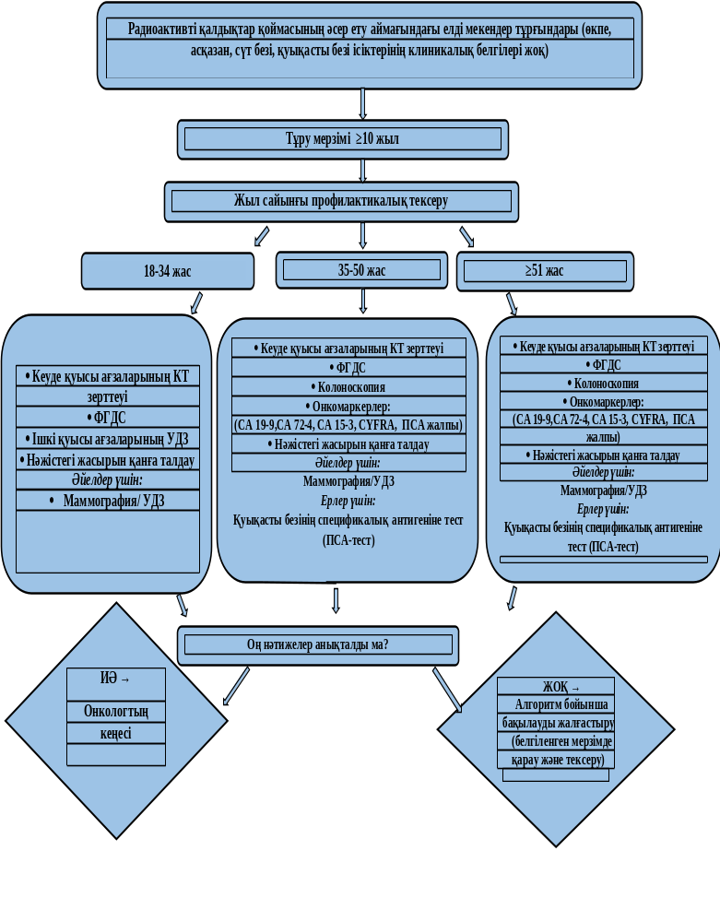

Сурет 6.1 - Радиоактивті қалдықтар қоймасы мақында тұратын тұрғындар арасында қатерлі ісіктерді (ас қорыту ағзаларының, тыныс алу жүйесінің, сүт безінің және ерлердің жыныс ағзаларының ісіктері) ерте диагностикалау алгоритмі.

Ескерту. Алгоритмді диссертант әзірледі.
Алгоритмнің құрылымдық мазмұны
Онкологиялық ауруларды ерте анықтау алгоритмі тұрғындарды қауіп факторлары бойынша стратификациялауға және скринингтік тексерулерді кезең-кезеңмен жүргізуге негізделген. Алгоритм келесі негізгі элементтерді қамтиды:
тұрғындарды жас, жыныс және мінез-құлықтық/медициналық қауіп факторлары бойынша стратификациялау;
радиациялық әсер аймағында ≥10 жыл тұрған тұрғындарды жоғары қауіп тобына бөлу;
жыл сайынғы профилактикалық скрининг:
-асқазан-ішек жолдарына УДЗ, фиброгастроскопия (көрсеткіш бойынша);
-өкпенің рентгенографиясы немесе төмен дозалы КТ;
-әйелдерге: маммография немесе сүт безінің УДЗ;
-ерлерге: ПСА тесті;
кез келген патологиялық өзгеріс анықталған жағдайда науқасты онкологқа жедел маршрут бойынша жолдау;
динамикалық бақылау (жыл сайын немесе қауіп деңгейіне қарай жиірек).
Бұл алгоритм онкологқа дейінгі кезеңде ерте анықтау тиімділігін арттыруға бағытталған және алғашқы медициналық-санитарлық көмек ұйымдарына бейімделген.
2) Урандық жүктемені медициналық мониторингтеу алгоритмі
Уран организмге үш негізгі жолмен түседі:
- ауыз су арқылы,
- тағам өнімдері арқылы,
- ингаляциялық жолмен (әсіресе радон және оның ыдырау өнімдері).
Зәрдегі уран концентрациясы -ішкі сәулеленудің сенімді биологиялық маркері, сондықтан урандық жүктемені бағалауда негізгі диагностикалық көрсеткіш ретінде қабылданады.
Алгоритмнің құрылымы (6.2-сурет).
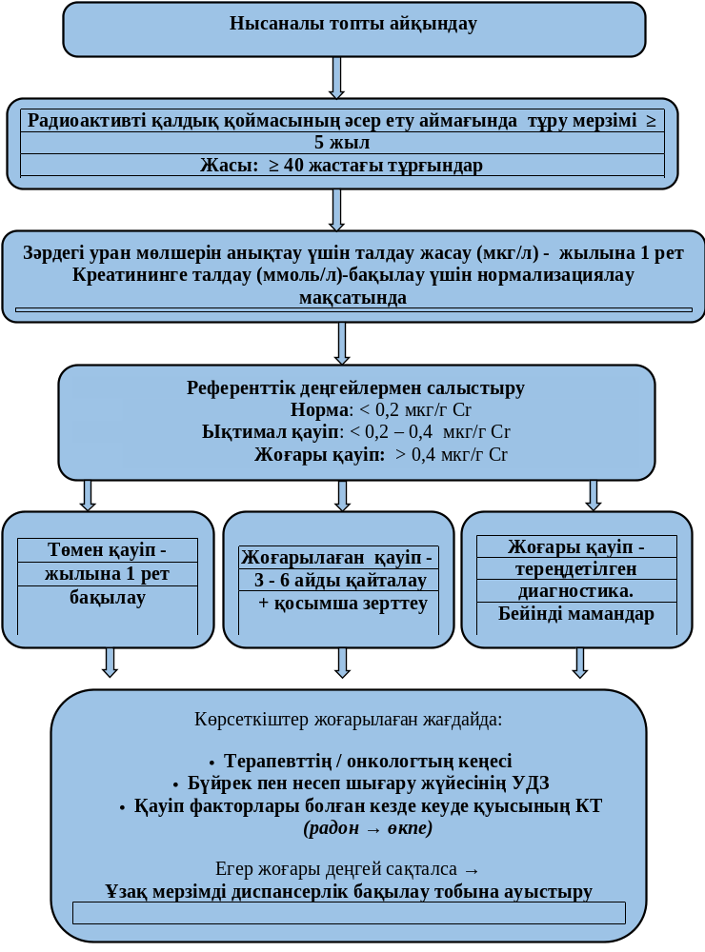

Сурет 6.2 - Техногендік радиациялық әсер ету аймағында тұратын тұрғындар арасында зәрдегі уран мөлшері бойынша урандық жүктемені медициналық мониторингтеу алгоритмі.

Ескерту. Алгоритмді диссертант әзірледі.
Алгоритмнің құрылымдық мазмұны
Урандық жүктемені бағалау және тұрғындарды клиникалық бақылауға алу келесі кезеңдерден тұрады:
- Популяцияны стратификациялау:
- радиациялық әсер аймағында ≥10 жыл тұрған тұрғындарды анықтау;
- уранмен кәсіби немесе тұрмыстық байланыста болуы мүмкін тұрғындарды белгілеу.
Бастапқы зертханалық скрининг:
- зәрдегі уран концентрациясын ICP-MS әдісімен анықтап, креатининге нормализация жүргізу (мкг/г креатинин);
- референттік деңгейден жоғары көрсеткіштерді тіркеу.
Қайталама тексеру және қауіп тобын қалыптастыру:
- жоғары концентрация анықталған адамдарды қайта тексеру;
- тұрақты жоғары деңгейі бар тұрғындарды критикалық топқа енгізу.
Жоғарыда аталған көрсеткіштер анықталған жағдайда, қосымша клиникалық және радиациялық бағалау жүргізу қажет:
- толық қан талдауы, бүйрек және бауыр биохимиялық көрсеткіштері ;
- тұрғылықты жердегі радон деңгейін және сыртқы сәулелену дозасын бағалау.
Кейінгі динамикалық бақылау келесі реттілікте жүргізіледі:
- жылына 1 рет - төмен қауіп тобына;
- 3 - 6 ай сайын - орташа қауіп тобына
Тереңдетілген клиникалық зеттеу (салалық дәрігерлерде: қажеттілікке қарай онколог, терапевт, радиолог консультациясы) -жоғары қауіп тобына.
Алгоритмдердің клиникалық маңызы ұсынылған интеграцияланған тәсілдердің практикалық құндылығымен айқындалады. Олар техногендік радиация әсерін бағалау үдерісін стандарттай отырып, онкологиялық қауіпті дәлірек айқындауға мүмкіндік береді және қатерлі ісіктерді ерте анықтау тиімділігін арттырады. Сонымен қатар, бұл алгоритмдер жалпы тәжірибелік дәрігерлердің, терапевттердің және онкологтардың үйлесімді, бірізді жұмысын қамтамасыз етіп, урандық жүктемесі жоғары топтар үшін диспансерлік бақылауды оңтайландырады.

6.3 Радиациялық қауіптер туралы тұрғындарды ақпараттандыруға бағытталған кешенді санитарлық-ағарту жұмыстарын әзірлеу және енгізу
Тұрғындардың радон қауіпсіздігі бойынша ұсынымдар:
- радон қауіпсіздігінің Ұлттық бағдарламасын бекіту және іске асыру, Қазақстан аумағының радиоактивті ластану көздерін түгендеу және оларды радиациялық факторлардың: атмосфераның, топырақтың, судың және үй-жайлардың жер қабатындағы радон концентрациясының қосындысы бойынша аймақтарға бөлу;
- тұрғындар арасында радон қауіпсіздігі бойынша санитарлық ағарту жұмысын ұйымдастыру (радон мониторингінің маңыздылығы, радонның халық денсаулығына әсері, ауа мен судағы радонның артық мөлшерін анықтау кезінде азайту шаралары);
- дүниежүзілік денсаулық сақтау ұйымының (ДДҰ) ұсынымдарына сәйкес радон концентрациясын төмендетуге арналған стандарт әзірлеп, бекіту;
- үйлердің құрылысына қолданылатын радиоактивті ластанған материалдардың теріс әсері жөнінде халық арасында ақпараттық-түсіндіру жұмыстарын жүргізу;
- консервацияланған кеніштерді жергілікті атқарушы органдардың балансына беру және олардың қоршауларының тұтастығын қамтамасыз ету;
- консервацияланған кеніштер аумағының күзетілуін қамтамасыз ету.
Радиациялық қауіптерді азайту және соматикалық аурулардың алдын алу бағытындағы маңызды бағыттардың бірі -радиациялық факторлардың әсері, қорғану және алдын алу шаралары туралы тұрғындардың хабардарлығын арттыру болып табылады. Бұл тармақ радиоактивті қалдықтар қоймалары маңында тұратын халықты ақпараттандыруға бағытталған білім беру бағдарламаларын әзірлеу және жүзеге асырудың әдістемелік тәсілдерін талдауға арналған.
Нұсқауларға сәйкес, радиацияның теріс әсерін азайтудың тиімді тәсілдерінің бірі азаматтарда тұрақты қауіпсіздік дағдыларын дамыту болып табылады. Бұл радиацияның әсері, ықтимал қауіптері және алдын алу шаралары туралы ғылыми негізделген ақпаратты тарату арқылы жүзеге асырылады. Бұл әсіресе радиациялық қауіпті нысандарға жақын орналасқан өңірлердің тұрғындары үшін аса маңызды, өйткені мұндай аймақтарда халықтың хабардарлық деңгейі көбінесе төмен болып қала береді.
Радиобиология және радиациялық қорғау институты (РРҚИ) жүргізген зерттеулер көрсеткендей, мұндай өңірлердегі халықтың тек 25%-ы ғана радиациялық фон, радоннан қорғану тәсілдері және радиоактивті қалдықтармен жұмыс істеу қағидаттары туралы базалық ақпаратқа ие. Бұл радиациялық қауіпсіздік саласында тұрғындарға дәріптеуді де, мамандарды даярлауды қоса алғанда, жүйелі тәрбие жұмысының қажеттігін көрсетеді.
Техногендік радиоактивті қалдықтардың әсерінен халықты қорғау мақсатында Радиобиология және радиациялық қорғау институты (РРҚИ) СТХК радиоактивті қалдықтар қоймасының ықпал ету аймағында тұратын тұрғындар арасында соматикалық және онкологиялық аурулардың дамуымен байланысты радиациялық қауіптерді төмендетуге бағытталған іс-шаралар кешенін және практикалық ұсынымдарды әзірледі. Оған СТХК радиоактивті қалдықтар қоймасына жақын орналасқан әртүрлі жас топтарындағы тұрғындар арасында аурулардың жиілігі мен таралу спектрін мониторингтеу кіретін келесі шаралар қарастырылған:
- СТХК радиоактивті қалдықтар қоймасы орналасқан аумақтың радиациялық жағдайын жүйелі түрде зерттеу.
- Радиоактивті қалдықтар қоймасы аймағында тұратын халықтың денсаулығының жағдайын жыл сайын динамикалық бақылау жүргізу.
- СТХК радиоактивті қалдықтар қоймасы маңында тұратын халықтың радиациялық қауіпсіздігін медициналық қамтамасыз ету, профилактикалық медициналық тексерулер немесе скринингтік зерттеулер жүргізу, денсаулық топтарына бөлу, практикалық түрде сау және созылмалы науқастарды диспансерлік бақылау жүргізу; бұл 3 сатылы медициналық-әлеуметтік қалпына келтіру принциптеріне негізделген және міндетті түрде сауықтыру-курорттық кезеңді қамтиды. Қажет болған жағдайда стационарда тереңдетілген медициналық тексерулер жүргізу, ауруларды ерте анықтау, емдеу және медициналық реабилитациялау; қажет болғанда жоғары технологиялық мамандандырылған ем және медициналық реабилитация үшін профильді республикалық клиникаларға жолдау жүзеге асыру.
- Тұрғындардың радиациялық қауіпсіздігін қамтамасыз ету шеңберінде радиациялық қалдықтар қоймасының әсер аймағындағы елді мекендердің тұрғындары, мемлекеттік органдар, ғылыми және медициналық ұйымдар, жұмыс берушілер арасындағы мақсатты өзара іс-қимылды жүзеге асыру.
Ақпарат беру бағдарламаларының негізгі элементтері
Тиімді ақпарат беру бағдарламалары бірнеше негізгі құрамдас бөліктерді қамтуы тиіс:
- Қауіптер туралы ақпаратты тарату:
Радиацияның негізгі көздерін және оның әсерін азайту жолдарын түсіндіретін ақпараттық буклеттер, парақшалар мен плакаттар жасау.
РРҚИ мамандарының қатысуымен халыққа оқу семинарлары мен лекциялар өткізу.
- Заманауи технологияларды қолдану:
Нақты уақытта радиациялық фон туралы ақпаратқа қол жеткізуді қамтамасыз ететін мобильді қосымшалар мен веб-сайттарды әзірлеу.
Оқу материалдарының қолжетімділігін жақсарту үшін онлайн курстар мен бейне оқулықтар.
- Жергілікті қоғамдастықтармен серіктестік:
Білімді тарату және қауіпсіздік мәдениетін қалыптастыру үшін жергілікті атқарушы органдар мен қоғамдық ұйымдарды белсенді тарту.
Мектептерде, медициналық мекемелерде және басқа да қоғамдық орындарда «Радиациялық қауіпсіздік күндерін» ұйымдастыру.
Тәжірибелік іске асыру
Бағдарлама радиациядан зардап шеккен аймақтардың ерекшеліктерін ескеруі керек. Мысалы, радиоактивті қалдықтардың ең ірі қалдықтары қоймасы орналасқан Ақмола облысында балаларды, жасөспірімдерді және жүкті әйелдерді ақпараттандыруға баса назар аудару қажет, өйткені бұл топтар радиацияның әсеріне ең осал болып табылады.
РРҚИ қазірдің өзінде тұрақты мониторингтік зерттеулерді және олардың нәтижелері туралы тұрғындарды хабардар етуді қамтитын пилоттық жобаларды әзірледі. Радон деңгейлері мен басқа да радиациялық факторлар туралы ақпарат қолжетімді және түсінікті түрде ұсынылып, әсерді азайту бойынша ұсыныстар берілуі маңызды.
Күтілетін нәтижелер
Ақпарат беру бағдарламаларын жүзеге асыру келесі нәтижелерге әкелуі тиіс:
- Тұрғындар арасында радиациядан қорғану әдістері туралы білім деңгейінің артуы.
- Радиациялық факторлардың әсерін барынша азайту үшін тұрақты мінез-құлықты қалыптастыру.
- Сәулеленудің төмен дозаларының созылмалы әсеріне байланысты аурулардың жиілігін азайту.
Осылайша, ақпарат беру жұмысына жүйелі түрде қарау радиациялық қауіптерді азайтып қана қоймай, радиациялық қауіпті объектілердің маңында тұратын халықтың өмір сүру сапасын жақсартуға мүмкіндік береді. Бұл маңызды міндетті шешуде мемлекеттің, ғылыми мекемелердің және қоғамның бірлескен күш-жігері табыстың кепілі болып табылады.

ҚОРЫТЫНДЫ

Радиоактивті қалдық қоймалары маңында тұратын тұрғындардың онкологиялық аурушаңдығын зерттеу радиациялық факторлардың адамдардың денсаулығына айтарлықтай әсерін анықтады. Кешенді эпидемиологиялық талдау көрсеткендей, әсіресе радонды жұтудың салдарынан болатын радиациялық әсер қатерлі ісіктердің даму деңгейіне, аурушаңдықтың жас құрылымына және науқастардың өмір сүру ұзақтығына маңызды ықпал етеді. Алынған деректер экологиялық факторларды зерттеудің онкологиялық аурулардың даму қаупін бағалауда және алдын алу шараларын негіздеуде маңыздылығын растайды.
Зерттеу нәтижелері бойынша біз келесі қорытындылар жасадық:
    - РҚҚ әсер ету аймағында орналасқан елді мекендерде сыртқы сәулелену деңгейі мен радон концентрациясы республикалық орташа мәндерден жоғары; жылдық тиімді доза 7-28 мЗв/жылға дейін жетеді, ал республикалық орташа көрсеткіш 1-4 мЗв/жыл деңгейінде.
    - РҚҚ маңында тұратын негізгі топта 2014-2023 жылдар аралығында ҚІ орташа жылдық аурушаңдық деңгейі 100 000 тұрғынға шаққанда 309,4-ті құрады, бұл бақылау тобындағы көрсеткіштен (100 000 тұрғынға шаққанда 292,8) 1,06 есе жоғары және Ақмола облысы бойынша орташа деңгейден 1,3 есе, ал Қазақстан Республикасы бойынша 1,6 есе артық. Стандартталған аурушаңдық көрсеткіші (SIR) бойынша күтілетін деңгейден жоғары мәндер 18-34 жас (SIR=1,34), 35-50 жас (SIR=2,51) және 51-70 жас (SIR=1,44) жас санаттарында анықталып, еңбекке қабілетті тұрғындардың қоршаған ортаның қолайсыз факторларына жоғары осалдығын көрсетеді. Негізгі топтағы онкологиялық аурушаңдық құрылымында сандық жағынан асқазан обыры, өкпе обыры, сүт безі обыры және ерлердің жыныс ағзаларының ісіктері басым болды. Үш локализация бойынша (асқазан, өкпе, сүт безі) негізгі және бақылау топтарындағы аурушаңдық көрсеткіштері өзара салыстырмалы болып (RR≈1,01; p>0,05), статистикалық тұрғыдан мәнді айырмашылықтардың жоқтығын көрсетті. Қуық асты безі обыры бойынша аурушаңдықтың салыстырмалы қауіпінің жоғарылауы байқалды (RR≈1,9), алайда бақылау тобындағы жағдайлар санының аз болуына байланысты бұл көрсеткіштің интерпретациясы шектеулі
    - Математикалық модельдеу негізінде әзірленген болжамдық модель қазіргі техногендік - радиациялық ахуал сақталған жағдайда 2030 жылға қарай РҚҚ маңында тұратын тұрғындар арасында ҚІ таралуы 15 - 18%-ға дейін артуы мүмкін екенін көрсетті. Бұл ретте болжамдалған аурушаңдық құрылымында ас қорыту ағзаларының, тыныс алу жүйесінің, сүт безінің және ерлердің жыныс ағзаларының ісіктері басымдық танытады.
    - Зәрдегі уран мөлшерін креатининге нормализацияланған түрде талдау РҚҚ маңында тұратын тұрғындарда бақылау тобымен салыстырғанда уран мөлшерінің статистикалық тұрғыдан мәнді жоғары екенін көрсетті: онкологиялық науқастарда - 0,18 мкг/л (бақылау тобында - 0,03 мкг/л), сау адамдарда - 0,05 мкг/л (бақылау тобында - 0,04 мкг/л). Креатининге нормализациялау бұл айырмашылықтың сақталатынын растады (p = 0,005). Анықталған айырмашылықтар зәрдегі уран мөлшерінің жоғары болуы мен РҚҚ маңында тұру арасындағы статистикалық байланысты көрсетіп, онкологиялық қаупі жоғары критикалық халық тобын қалыптастыру және медициналық дозиметриялық мониторингті міндетті түрде күшейту қажеттігін негіздейді.
    - Зерттеу нәтижелері негізінде РҚҚ әсер ету аймағында тұратын тұрғындар үшін медициналық көмек көрсету алгоритмі әзірленді. Аталған алгоритм мақсатты скринингтік бағдарламаларды қалыптастыруға және қолданыстағы бағдарламаларды кеңейтуге, қатерлі ісіктердің ең жиі кездесетін локализацияларын ерте диагностикалауға бағытталған, сондай-ақ онкологиялық қаупі жоғары топтарды анықтауды және қатерлі ісікке күдік болған жағдайда науқастарды маршрутизациялау жүйесін оңтайландыруды қамтиды.

ПРАКТИКАЛЫҚ ҰСЫНЫМДАР

1. Дәрігерлер үшін (алғашқы медициналық-санитариялық көмек, онкологтар)
1.1. Алғашқы медициналық-санитариялық көмек дәрігерлеріне (жалпы тәжірибелік дәрігер, терапевт):
- техногендік радиациялық әсер аймағында ≥10 жыл тұратын тұрғындарды жоғары онкологиялық қауіп тобына жатқызу;
- жыл сайынғы профилактикалық тексерулер аясында тұрғындардың жалпы соматикалық жағдайын және онкологиялық қауіп белгілерін бағалау;
- ас қорыту ағзалары, тыныс алу жүйесі, сүт безі және жыныс жүйесі бойынша мақсатты ерте анықтау скринингтерін жүргізу;
- 6.1-суретте ұсынылған алгоритмге сәйкес диагностикалық зерттеу нәтижелері бойынша өзгерістер анықталған жағдайда пациентті онкологқа жедел жолдау.
1.2. Онколог дәрігерлерге:
- жоғары қауіп тобына жататын пациенттерге арналған кеңейтілген диагностикалық тексерулерді ұйымдастыру;
- диспансерлік бақылаудың жеке жоспарын қалыптастыру;
- урандық жүктемесі анықталған тұрғындар үшін бақылау жиілігін арттыру.
2. Медициналық ұйымдар үшін (емханалар, ауруханалар)
- онкологиялық ауруларды ерте анықтау және урандық жүктемені медициналық мониторингтеу бойынша ұсынылған ғылыми-негізделген алгоритмдерді (6.1 және 6.2-суреттер) профилактикалық және консультативтік жұмыс барысында пайдалану;
- зәрдегі уран мөлшерін жылына кемінде 1 рет анықтау;
- зәрдегі уран мөлшерінің референттік деңгейден жоғары болған жағдайда қайта тексеруді, УДЗ және мамандар кеңесін (онколог, нефролог) ұйымдастыру;
- жоғары радиациялық фонның әсер ету аймағында тұрғындар үшін диспансерлік бақылау жүйесін жетілдіру.
3. Қоғамдық денсаулық сақтау және эпидемиология қызметтері үшін
- жоғары радиациялық фонның әсер ету аймақтарында тұратын тұрғындар үшін жоғары онкологиялық қауіп топтарын қалыптастыру және жаңарту;
- урандық жүктеме, сәулелену дозалары және ҚІ аурушаңдық арасындағы байланысты эпидемиологиялық талдау;
- алынған деректер негізінде өңірлік профилактикалық бағдарламаларды жоспарлау;
- онкологиялық аурулар тіркелімі мен электрондық медициналық карталар негізінде эпидемиологиялық талдау жүргізу.
4. Санитарлық-ағарту және профилактика қызметтері үшін
- тұрғындар арасында радиациялық факторлар мен урандық жүктеменің денсаулыққа әсері туралы ақпараттық-түсіндіру жұмыстарын жүргізу;
- профилактикалық тексерулер мен скринингтердің маңызын түсіндіру;
- тұрмыстық деңгейде урандық жүктемені төмендетуге бағытталған ұсыныстар беру.
5. Денсаулық сақтау жүйесін басқару органдары үшін
- ҚР ДСМ №300 бұйрығына сәйкес аталған аймақта тұратын тұрғындардың электрондық медициналық карталармен интеграцияланған жеке дозалық карталарды онкологиялық тіркелімге енгізу;
- радиациялық тұрғыдан ықтимал ластанған аумақтарда тұратын тұрғындар үшін мақсатты скрининг бағдарламаларын қаржыландыру және ұйымдастыру;
- денсаулық сақтау органдары арасында өзара ынтымақтастықты (медицина -ғылым - экология) күшейту.
6. Білім беру және ғылыми ұйымдар үшін
- радиациялық медицина, онкология және қоғамдық денсаулық салалары бойынша урандық жүктеме биомаркерлері мен ерте анықтау алгоритмдері туралы материалдарды оқу бағдарламаларына енгізу;
- сәулелену дозасы мен онкологиялық қауіп арасындағы байланысты бағалайтын болжамдық модельдерді ғылыми зөерттеулер арқылы жетілдіру.

ПАЙДАЛАНЫЛҒАН ӘДЕБИЕТТЕР ТІЗІМІ

1 Трапезников H.H., Аксель Е.М. Заболеваемость злокачественными новообразованиями и смертность от них населения стран СНГ в 1996 г. ‒ М.: ОНЦ РАМН, 1997. ‒ 302 с.
2 Злокачественные новообразования в России в 2000 г. (заболеваемость и смертность) / под ред. В.И. Чиссова, В.В. Старинского. - М.,: Ранкопресс, 2002. - 264 с.
3 Заридзе Д.Г. Здоровье населения и Семипалатинский ядерный полигон // Медицинская экология. -2001. -№1. -С. 14-20.
4 Заридзе Д.Г. Эпидемиология и профилактика рака // Вестник РАМН. -2001. - №9. - С. 6-14.
5 Whelan S.L., Farley J. Cancer incidence in five continents. -NY., 1997. - Vol. 7. - 871 p.
6 Coleman M.P., Esteve J., Damiecki Ph. Trends in cancer incidence and mortality. - Lyon: JARC, 1993. - 814 p.
7 Гексли Дж. Рак как биологическая проблема / пер с англ. - М., 1960. - 178 с.
8 Биология злокачественного роста / под ред. Ю.М. Васильева. - М.: Наука, 1965. - 256 с.
9 Зильбер Л.А. Вирусо-генетическая теория возникновения опухолей. -М.: Наука, 1968. - 286 с.
10 Казымбет П.К., Беланог А.А., Имашева Б.С. и др. Комплексное радиоэкологическое исследования уранодобывающих территорий и близлежащих населенных пунктов северного Казахстана // Астана медициналық журналы. -2005. -№3. -С. 61-65.
11 Karpov A.B., Semenova Yu.V., Takhauov R.M. et al. Preclinicaldiagnostics of homeostatic disbalance in plants personnel // Widening the Radiation Protection World: procced. 11th internat. congr. of the International Radiation Protection Association. - Madrid, 2004. - P. 39.
12 Рябухин Ю.С. Низкие уровни ионизирующего излучения и здоровье: системный подход // Медицинская радиобиология и радиационная безопасность. -2000. -№3. -С. 5-45.
13 Бабаев Н.С., Демин В.Ф., Ильин Л.А. и др. Человек и окружающая среда. -М.: Энергоатомиздат, 1984. -312 с.
14 Ильницкий А.П., Соловьев Ю.Н. Основные направления первичной профилактики рака // Первичная профилактика рака: сб. - М., 1986. - С. 5-14.
15 Кавецкий Р.Е. Взаимодействие организма и опухоли. - Киев: Наукова думка, 1977. -235 с.
16 Москалев Ю.И., Стрельцова В.Н. Лучевой канцерогенез в проблеме радиационной защиты. -М.: Энергоатомиздат, 1982. -121 с.
17 Hirono J. Natural Carcinogenic Products of Plant Origin // CRC Crit. Rev. Toxicol. - 1981. - Vol. 8, Issue 3. - P. 235-277.
18 Воробьев Б.И., Воробьев С.В. Опыт лечения ликвидаторов последствий аварии на ЧАЭС с патологией щитовидной железы // Экологически обусловленные заболевания: тез. докл. - Р-на-Д., 1993. - С. 61.
19 Радиационный канцерогенез у человека / НКДАР ООН. - Нью-Йорк, 1977. -95 с.
20 Чернобыльская катастрофа: причины и последствия (экспертное заключение): в 4 ч. / Объединенный экспертный комитет. -Минск: Тест, 1993. -Ч. 1. -214 с.
21 Медицинские аспекты аварии на Чернобыльской атомной электростанции: матер. науч. конф. 11-13 мая 1988 г., Киев / под ред. А.Е. Романенко и др. - Киев, 1988. -231 с.
22 Цыб А.Ф., Ильин Л.А., Иванов В.К. Радиоэкоогические, медицинские и социально-экономические последствия аварии на Чернобыльской АЭС // Реабилитация территорий и населения: тез. докл. - М., 1995. - С. 37-52.
23 Foulds L. Neoplastic development. -London, 1969. - Vol. 1. -439 p.
24 Москалев Ю.И. Отдаленные последствия воздействия ионизирующих излучений. - М.: Медицина, 1991. -462 с.
25 Дрожко Е.Г., Хохряков В.В. Облучение жителей г. Челябинск-65, связанное с выбросами в атмосферу I // Радиация и риск. -1995. -№5. -С. 159-162.
26 Doll R., Peto R. The Causes of Cancer: Quantitative Estimates of Avoidable Risks of Cancer in the United States Today // Journal of the National Cancer Institute. -1981. -Vol. 66. -P. 1192-1308.
27 Абдрахимов Б.Е. Злокачественные новообразования и медико-социальные аспекты противораковой борьбы в Республике Казахстан. -Алматы, 1996. -225 с.
28 Райхман Я.Г., Нидюлнн В.А. Управление канцерогенной ситуацией и профилактика рака. -Элиста, 1999. -284 с.
29 Ревич Б.А. Загрязнение окружающей среды и здоровье населения // В кн.: Введение в экологическую эпидемиологию. -М., 2001. -С. 224-230.
30 Долл Р., Пито Р. Причины рака / пер. с англ. -Киев: Наукова Думка, 1984. -254 с.
31 Sancho-Garnier H. Part des comportment humans, et de Tenvironne-ment dams la prevention des cancers // C.r. Acad. Sci. (Ser.3). -2000. -Vol. 323, №7. -P. 597-601.
32 Избранные лекции по клинической онкологии / под ред. В.И. Чиссова, С.Л. Дарьяловой. -М.: Новости, 2000. -736 с.
33 Brugere J., Guenel P., Leclerc A. et al. Differential effects of tobacco and alcohol in cancer of the larynx, pharynx and mouth // Cancer. -1986. -Issue 2. -P. 391-395.
34 Борьба против рака шейки матки: Совещание ВОЗ / ВОЗ // Бюллетень ВОЗ. - 1986. - Т. 64, №4. - С. 91-104.
35 Alcohol drinking: monographs on the evaluation of the carcinogenic risk to humans. / IARC. -Lyon, 1988. -Vol. 44. -245 p.
36 Tobacco smoking: monographs on the evaluation of the carcinogenic risk of chemicals to humans / IARC. -Lyon, 1986. -Vol. 38. -421 p.
37 Lagergren J., BergstromR., Nyren O. Association between body mass and Aden carcinoma of the esophagus and gastric cardio // Ann. Intern. Med. -1999. -Vol. 130, №11. -P. 883-890.
38 Azevedo L.F., Salgueiro L.F., Claro R. Diet and gastric cancer in Portugal a multivariate model // Eur. J. Cancer. -1999. -Vol. 8, №1. -P. 41-48.
39 Терехова С.А. Многофакторный анализ при формировании групп риска рака желудка: дис. ... канд. мед. наук: 14.00.27. -Барнаул, 2005. - 162 c.
40 Чаклин А.В. Профилактика злокачественных опухолей на основе эпидемиологических исследований // Вопросы онкологии. -1982. -Т. 28, №5. -С. 133-141.
41 Мухамедьярова А.К., Любимов Ю.В. Некоторые особенности распространения рака пищевода в Татарской АССР // В кн.: Эпидемиология злокачественных опухолей. -Алма-Ата, 1970. -С. 306-310.
42 Косенко М.М., Остроумова Е.В., Крестинина Л.Ю. и др. Анализ раковой заболеваемости у облучённого населения прибрежных сёл реки Теча // Мед. радиология и радиац. безопасность. -2001. -№6. -С. 22-29.
43 Андропова Т.В. Гигиеническая оценка канцерогенной ситуации некоторых районов Сибири: автореф. … канд. биол. наук: 14.00.14. -Томск, 1994. -22 с.
44 Атлас онкологической заболеваемости населения Сибири и Дальнего Востока: в 3 т. / под ред. Л.Ф. Писаревой, Б.Н. Зырянова, Н.В. Васильева и др. -Томск, 1995. -Т. 1. -175 с.
45 Заридзе Д.Г., Мень Т.Х. Приоритетные направления противораковой борьбы в России // Российский онкологический журнал. -2001. -№5. -С. 5-14.
46 Коломиец Л.А., Уразова Л.Н. Генитальная паппиломавирусная инфекция и рак шейки матки. -Томск: НТЛ, 2002. -98 с.
47 Чуруксаева О.Н., Севастьянова Н.В. Взаимосвязь паппилломавирусной инфекции с патологическими процессами шейки матки // Фундаментальные и прикладные проблемы медицины: матер. молодёж. науч. конф. СО РАМН. -Новосибирск, 2000. -С. 49-50.
48 Solar and ultraviolet radiation: monographs on the evaluation of the carcinogenic risk to humans. / IARC. -Lyon, 1992. -Vol. 55. -351 p.
49 Нечунаев В.П. Факторы риска в заболеваемости злокачественными новообразованиями кожи населения Сибири, Дальнего Востока и Алтайского края: автореф. … канд. мед. наук: 14.00.14. -Томск, 2002. -29 с.
50 English D.R., Kricker A., Heenan P.J. Incidence of non-melanocytic skin cancer in Gerald ton (Western Australia) // Int. J. Cancer. -1997. -Vol. 73, Issue 5. -P. 629-633.
51 Epstein J.H. Photocarcinogenesis: a review // Nat. Cancer Inst. Monogr. -1978. -Issue 50. -P. 13-25.
52 Ильин Л.А., Иванов А.А., Кочетков О.А. и др. Техногенное облучение и безопасность человека. -М., 2006. -304 с.
53 Recommendations of the International Commission on Radiological Protection. Annals of the ICRP / ed. by J. Valentin. -Amsterdam; NY.: Elsevier, 2007. -329 p.
54 Булдаков Л.А., Калистратова В.С. Радиоактивное излучение и здоровье. -М.: Информ-Атом, 2003. -165 с.
55 Ефименко С.А. Риски и рисковое поведение пациентов в сфере здоровья // Социология медицины. -2007. -№1. -С. 7-12.
56 Ionizing Radiation: monographs on the Evaluation of Carcinogenic Risk to Humans / IARC. -Lyon, 2001. -Vol. 78, Part 2. -595 p.
57 Ichimaru M., Ishimaru T., Mikami M. et al. Incidence of leukemia in a fixed cohort of atomic bomb survivors andcontrols, Hiroshima and Nagasaki, October 1950 -December 1978 / RERF TR. -Hiroshima, 1981. -20 p.
58 Pearce L.L., Epperly M.W., Greenberger J.S. et al. Indentification of respiratory complexes I and III as mitochondrial sites ofdamage following exposure to ionizing radiation and nitric oxide // Nitric Oxide. -2001. -Vol. 5, Issue 2. -P. 128-136.
59 Sources аnd Effects оf Ionizing Radiation. Epidemiological evaluation of radiation-induced cancer: report / UNSCEAR. -NY., 2000. - Vol. 2. -566 р.
60 Бирюков А.П., Иванов В.К., Максютов М.А. и др.. Ионизирующее излучение как фактор риска развития злокачественных новооброзований органов пищеворения // Радиации и риск. -2001. - №12. - С. 99-108.
61 Соленова Л.Г., Дымова Е.Г., Каспаров А.А. Онкологическая заболеваемость работающих // В кн.: Медицина труда. Введение в специальность. -М.: Медицина, 2002. -245 с.
62 Цыб А.Ф., Иванов В.К., Максютов М.А. Последствия Чернобыльской катастрофы // https://rosoncoweb.ru/library/congress/ru/05/09.php?. 10.10.2024.
63 Боговский П.А. Роль профессиональных факторов в этиологии рака: оценки и перспективы // Экспериментальная и клиническая онкология. -1981. -Вып. 4. -С. 5-14.
64 Смулевич В.Б. Профессия и рак. -М.: Медицина, 2000. -384 с.
65 Ерзикян К.Л. Антропогенные факторы окружающей среды и проблема здоровья // Вестник АМН СССР. -1989. - №8. - С. 59-68.
66 Шандала М.Г., Звиняцковский Я.И. Определение роли отдельных факторов в комплексном влиянии окружающей среды на здоровье населения // Гигиена и санитария. -1981. - №9. - С. 4-7.
67 Dorgan J.F., Albanes D.,Virtamo J. Relationships or serum androgens and estrogens to prostate cancer risk: results from a prospective study in Finland // Cancer Epidemiol Biomarkers Prev. -1998. - Vol. 7, Issue 12. - P. 1069-1074.
68 Казымбет П.К. Исследование радиоэкологической обстановки и состояния здоровья населения в уранодобывающих регионах Амолинской области // Астана медициналық журналы. -2007. - №3. - С. 8-9.
69 Дусмагамбетов М.У., Дусмагамбетова А.М., Казымбет П.К. и др. Динамика заболеваемости онкологической заболеваемости населения Степногорского уранодобывающего региона // Валеология. -2009. -№3(14). -С. 93-96.
70 Muirhead C.R. et al. Studies of occupational radiation exposure and health: experience from the UK National Registry for Radiation Workers // J. Radiat. Biol. Radioecol. -2008. -Vol. 48, Issue 2. -P. 212-219.
71 Алексахин Р.М., Булдаков Л.А., Губанов В.А. и др. Крупные радиационные аварии: последствия и защитные меры. -М., 2001. -752 с.
72 Радиационная медицина / под ред. Л.А. Ильина. -М., 2002. -Т. 3. -608 с.
73 Ярмоненко С.П., Вайнсон А.А. Радиология человека и животных. -М., 2004. -549 с.
74 Семипалатинский полигон: обеспечение общей и радиационной безопасности ядерных испытаний / под ред. В.А. Логачѐва. -М., 1997. -319 с.
75 Тахауов Р.М., Карпов А.Б., Королѐва Н.В. и др. Анализ заболеваемости гемобластозами населения ЗАТО Северск // Здравоохранение Рос. Федерации. -2007. -№1. -С. 24-27.
76 Hamilton, L. The Hiroshima and Nagasaki data and radiation carcinogenesis // Ann. N. J. Acad. Sci. -1964. -Issue 1141. -P. 241-247.
77 Ionizing Radiation: Monographs on the Evaluation of Carcinogenic Risk to Humans / IARC. -Lyon, 2000. - Vol. 75, Part 1. - 491 p.
78 Shigematsu I. et al. Effects of A-bomb Radiation on the Human Body. -Tokyo, 1995. -375 p.
79 Little M.P., Tawn E.J., Tzoulaki I. et al. A Systematic Review of Epidemiological Associations between Low and Moderate Doses of Ionizing Radiation and Late Cardiovascular Effects, and Their Poss- ible Mechanisms // Rad. Res. -2008. -Vol. 169, Issue 1. -P. 99-109.
80 Sasaki H., Wong F.L., Yamada M. et al. The effects of aging and radiation exposure on blood pressure levels of atomic bomb survivors // J. Clin. Epidemiol. -2002. -Vol. 55. -P. 974-981.
81 Pierce D., Shimizu Y., Preston D. et al. Studies of the Mortality of Atomic Bomb Survivors, Report 12, Part I. Cancer: 1950-1990 // Rad. Res. -1996. -Vol. 146. -P. 1-27.
82 Kossenko M.M. Cancer mortality in the exposed population of the Techa River area // World Health Stat. Q. -1996. -Vol. 49, Issue 1. -P. 17-21.
83 Kossenko M.M. Cancer mortality among Techa River residents and their offspring // Health Phys. -1996. -Vol. 71, Issue 1. -P. 77-82.
84 Ильин Л.А., Аксель Е.М., Дрожко Е.Г. и др. Заболеваемость раком щитовидной железы среди жителей г. Озерска (эпидемиологическое исследование) // Мед. радиология и рад. безопасность. -2003. -Т. 48, №1. -С. 57-64.
85 Cardis E., Gilbert E., Carpenter L. et al. Effects of low doses and low dose rates of external ionizing radiation: cancer mor- tality among nuclear industry workers in three countries // Rad. Res. -1995. -Vol. 142. -P. 117-132.
86 Gribbin M.A. et al. Cancer mortality (1956-1985) among male employees of atomic energy of Canada limited with aspect to occupational exposure to external low- linear-transfer ionizing radiation // Rad. Res. -1993. -Vol. 133. -P. 375-380.
87 Ильин Л.А., Кошурникова Н.А., Кузнецова И.С. и др. Заболеваемость и смертность от злокачественных новообразований лимфатической и кроветворной тканей среди населения города Озерска за период с 1948 по 2000 год // Мед. радиология и радиац. безопасность. -2003. -№1. -С. 65-71.
88 Туков А.Р., Дзагоева Л.Г. Заболеваемость злокачественными новообразованиями ликвидаторов Чернобыльской аварии, работающих в атомной промышленности России // Мед. радиология и радиац. безопасность. -1998. -Т. 43, №3. -С. 17-24.
89 Cardis E., Anspaugh L., Ivanov V.K. et al. Estimated long term health effects of the Chernobyl accident: One Decade After Chernobyl // Summing up the Cosequence of the accident: procced. intern. conf. - Vienna, 1996. -P. 241-279.
90 Petriou E. et al. Infant leukemia after in utero exposure to radiation from Chernobyl // Nature. -1996. -Vol. 382. -P. 352-353.
91 Prisyazhniuk A., Gristchenko V., Zakordonets V. et al. The time trends of cancer incidence in the most contaminated regions of the Ukraine before and after the Chernobyl accident // Radiat. Environ. Biophys. -1995. -Vol. 34. -P. 3-6.
92 Сауров М.М., Гнеушева Г.И., Гусев Б.И. Отдаленные опухолевые эффекты при кратковременном, преимущественно внешнем воздействии гамма излучения // БРМ. - 1978. - №1. - С. 115-123.
93 Carpenter L.M., Higgins C.D., Douglas A.J. et al.Cancer mortality in relation to monitoring for radionuclide exposure in three UK nuclear industry workforces // Br. J. Cancer. -1998. -Vol. 78, Issue 9. -P. 1224-1232.
94 Boice J.D. et al Cancer mortality among populations residing in counties near the Hanford site, 1950-2000 // Healh Phys. -2006. -Vol. 90. -P. 431-445.
95 Boice J.D. et al. Cancer incidence and mortality in populations living near uranium milling and mining operations in grants, New Mexico, 1950-2004 // Rad. Res. -2010. -Vol. 174, Issue 5. -P. 624-636.
96 Cardis E., Vrijheid M., Blettner M. et al. Cancer risk following low doses of ionizing radiation -a retrospective cohort study in 15 countries // BMJ. -2005. -Vol. 331. -P. 77-80.
97 Jaworowski Z. Hormesis: The benefical effects of radiation // 21st Century Sci. and Techn. -1994. -Vol. 7, Issue 3. -P. 22-27.
98 Gesell T.F. Background atmospheric Rn-222 concentrations outdoors and indoors - a review // Health Physics. -1983. - Vol. 45. -P. 289-302.
99 Fraument I.F., Miller R.W. Leukemia Mortality, Downtown in the United State // Science. -1967. -Vol. 155. -P. 1126-1128.
100 Gilbert E.S. et al. Updated analyses of combined mortality data for workers at the Handford Site, Oak Ridge National Laboratory and Rocky Flats Weapons Plant // Rad. Res. -1993. -Vol. 136. -P. 408-421.
101 Cancer Statistics, 1986 // https://acsjournals.onlinelibrary. 10.10.2024.
102 Ильин JI.A. Радиационная медицина. - М.: ИздАТ, 2001. - 432 с.
103 Кеирим-Маркус И.Б. Регламентация облучения для XXI века // Мед. радиол. и радиац. безопасность. - 2000. -Т. 45, №1. - С. 6-12.
104 Ильин Л.А., Киселев М.Ф., Панфилов А.П. и др. Медико-дозиметрический регистр работников атомной промышленности России. Состояние и перспективы // Бюллютень по атомной энергии. -2004. -№5. -С. 38-42.
105 Отдаленные последствия и оценка риска воздействия радиации: тез. всесоюз. конф. / Институт биофизики МЗ РФ. -М., 1978. -197 c.
106 Ilin L.A., Tukov A.R., Koshurnikova N.A. et al. Estimation of incidence of hemablastoses the population closed administrative territories // Chronic Radiation Exposure: Biological and Health Effects: abstr. the 3th internat. sympos. -Chelyabinsk, 2005. -P. 35-37.
107 Мартиросов А.Р., Осечинский И.В. Заболеваемость лейкозами и другими гемобластозами // Клин. мед. ‒ 1974. -№4. -С. 19-25.
108 Sources and effects of ionizing radiation: 2000 Report / General Assembly. -NY.: United Nations, 2000. - 566 p.
109 Балева Л.С., Сипягина А.Е., Терлецкая Р.Н. и др. Итоги 10-летнего когортного наблюдения за детьми, подвергшимися ионизирующему облучению в результате аварии на Чернобыльской АЭС // Гематол. и трансфузиол. -1996. -Т. 41, №6. -С. 11-13.
110 Туков А.Р., Клеева H.A., Шафранский И.Л. Социальные аспекты оценки здоровья лиц, принимавших участие в ликвидации последствий больших радиационных аварий // Мед. радиол, и радиац. безопасность. -2000. -№2. -С. 5-15.
111 Цыб А.Ф. Медицинские последствия аварии на Чернобыльской АЭС // Медицинская радиология и радиационная безопасность. -1998. -Т. 43, №1. -С. 18-23.
112 Awa A. Persistent chromosome aberrations in the somatic cells of A-bomb survivors Hiroshima and Nagasaki // Radiat. Res. - 1991. - Suppl. 1. - P. 265-274.
113 Lilleyman J., Harm I., Stevens R. et al. Freeh - American - British (FAB) Morphological Classification of Childhood Lymphoblastic Leukaemia and Its Clinical Importance // J. Clin. Pathol. - 1986. - Vol. 39, Issue 9. - P. 998-1002.
114 Seed T.M., Fritz T.E., Tolle D.V. et al. Hematopoietic responses under protracted exposures to low daily dose gamma irradiation // Adv Space Res. - 2002. -Vol. 30, Issue 4. - P. 945-955.
115 Мазурик В.К., Михайлов В.Ф. Радиационно-индуцируемая нестабильность генома: феномен, молекулярные механизмы, патогенетическое значение // Радиационная биология. Радиоэкология. ‒ 2001. ‒ Т. 41, №3. -С. 272-289.
116 Brogger K.E., Hagman L. Inter-Nordic prospective study on cytogenetic endpoints and cancer risk // Cane. Genet. And Cytogen. - 1990. - Vol. 45, Issue 1. - P. 85-92.
117 Kessler J., Lilienfeld A. Perspectives in the Epidemiology of Leukemia // Adv. Cancer Res. - 1969. - Vol. 12. - P. 225-302.
118 Preston D., Pierce D. The effect of changes in dosimetry on cancer mortality risk estimates for the atomic bomb survivors. RERF TR 9-87 // Rad. Res. - 1988. -Vol. 114. - P. 437-466.
119 Parkin D.M. Cancer Incidence in Five Continents. -Lyon, 1997. -Issue 14. - 610 p.
120 Sung H., Ferlay J., Siegel R.L. et al. Global cancer statistics 2020: GLOBOCAN estimates of incidence and mortality worldwide for 36 cancers in 185 countries // CA Cancer J Clin. -2021. -Vol. 71, Issue 3. -P. 209-249.
121 Отчет о деятельности за 2020 год / Национальный центр онкологии и трансплантологии органов Министерства здравоохранения Республики Казазахстан // https://www.cancercenter.kz/ru?ysclid=mgq2243p7. 10.10.2024.
122 Суворова Л.А. Гематологические последствия перенесенного острого радиационного поражения у человека // Мед. радиол. и радиац. Безопасность. - 2000. - №1. - С. 67-75.
123 Биологические эффекты ингалированных радионуклидов: рекомендации МКРЗ / пер. с англ.; под ред. А.А. Моисеева. - М., 1984. -136 c.
124 Биологические эффекты малых доз радиации: сб. науч. тр. / под ред. Ю.И. Москалева. -М., 1983. - 190 с.
125 Elkind M.M., Han A., Hill C.K. et al. 1983, Repair mechanisms in radiation-induced cell transformation // Radiation Research: proceed. of the 7th internat. congr. of Radiation Research. -Amsterdam, 1983. -P. 33-42.
126 Tllet W.H. An assessment of the new dosimetry for A-Bomb Survivors. -Washington, 1987. -57 p.
128 Беляев С.Т., Демин В.Ф., Книжников В.А. Концепция минимизации ущерба здоровью и благополучию населения в результате аварии на Чернобыльской АЭС. 54 вопроса и ответа // Мед.радиология. - 1992. - №1. - С. 20-35.
129 Muggenburg B.A., Mewhinney J.A., Griffith W.C. et al. Dose-responce relationships for bone cancers from Plutonium in dogs and people // Health Phys. - 1983. - Vol. 44, Suppl 1. - P. 529-535.
130 Shore R.E., Hildreth N., Woodard E. et al. Breast cancer among women given x-ray therapy for acute postpartum mastitis // J. Natl. Cancer Inst. - 1986. - Vol. 77. - P. 689-696.
131 Davis F.G., Boice J.D., Hrubec Z., Monson R.R. Cancer mortality in a radiation-exposed cohort of Massachusetts tuberculosis patients // Cancer Res. - 1989. - Vol. 49. - P. 6130-6136.
132 Kato H. et al. Dose-response analyses among atomic bomb survivors exposed to low radiation // Health Phys. -1987. -Vol. 52. -P. 645-652.
133 Тимофеев-Ресовский Н.В., Иванов В.И., Корогодин В.И. Применение принципа попадания в радиобиологии. - М.: Атомиздат, 1968. -228 c.
134 Дедов И.И., Цыб А.Ф., Матвеенко Е.Г. и др. Некоторые показатели, характеризующие состояние щитовидной железы у детей и подростков, проживающих в одном из загрязненных радионуклидами районов Калужской области // Проблемы эндокринологии. - 1993. - №5. - С. 10-13.
135 Крисюк Э.М. Радиационный фон помещений. - М.: Энергоатомиздат. 1989. -118 с.
136 Man-made mineral fibres and radon: monographs on the evaluation of carcinogenic risk to human / IARC. - Lyon, 1988. - Vol. 43. -300 p.
137 Moshupya P.M., Mohuba S.C., Abiye T.A. et al. Evaluation of Indoor Radon Activity Concentrations and Controls in Dwellings Surrounding the Gold Mine Tailings in Gauteng Province of South Africa // Int. J. Environ. Res. Public Health. -2023. -Vol. 20. -P. 7010-1-7010-19.
138 Korecky K.J., Nakishima E., Yamamoto T. et al. Lung cancer radiation and smoking among A-bomb survivors, Hirosima and Nagasaki. - REFR TR/13-86, 1986 // https://www.rerf.or.jp/en/. 10.10.2024.
139 James A.C. Radon doses in mines and homes // Radiol.Prot.Bull.-1981. -Vol. 42. - P. 6-14.
140 Svenson C., Eklung G., Pershagen G. Indoor exposure to radon from the ground and bronchial cancer in women // Int. Occup. Environ. Health. - 1987. - Vol. 59. - P. 123-131.
141 Bergman H., Axelson O. Passive smoking and indoor radon daughter concentration // Lancet. -1983. -Vol. 8362. -P. 1308-1309.
142 Ahuja S., Ernst H. Osteoblastic bone metastases in medullary thyroid carcinoma // Strahlenther Onkol. -1991. -Vol. 167, Issue 9. -P. 549-552.
143 Robinette C.D., Jablon S. Studies of participants at nuclear weapons tests: 1. The Plumbob series // In book: Somatic and Genetic Effects. -Amsterdam, 1983. -P. 8-13.
144 Mole R.H. Childhood cancer after prenatal exposure to diagnostic X-ray examinations in Britain // Br. J. Cancer. -1990. -Vol. 62. -P. 152-168.
145 Gilbert E.S., Petersen G.R., Buchanan J.A. Mortality of workers at the Hanford site: 1945-1981 // Health Phys. - 1989. - Vol. 56. - P. 11-25.
146 Радиационная защита / пер. с англ.; под ред. А.А. Моисеева, П.В. Рамазаева. - М., 1981. -№27. -88 c.
147 Zaman SN, Johnson PJ, Williams R. Silent cirrhosis in patients with hepatocellular carcinoma. Implications for screening in high-incidence and low-incidence areas // Cancer. -1990. -Vol. 65. -P. 1607-1610.
148 McLaughlin J.K., Malker H.S.R., Malker B.K. et al. egistry based analysis of occupational risks for primary liver cancer in Sweden // Cancer Res. - 1987. - Vol. 47, Issue 1. - P. 287-291.
149 Трапезников Н.Н., Еремина Л.А., Амирасланов А.Т. и др. Опухоли костей. - М., 1986. -304 с.
150 Cancer Incidence in Finland, 1983 / Finnish Cancer Registry. - Helsinki, 1987. -32 р.
151 Draper G.J. Bone tumours and soft-tissue sarcomas. - London, 1985. -194 р.
152 Радиационная защита / пер. с англ.; под ред. А.А. Моисеева, П.В. Рамазаева. - М., 1978. - №26. -87 c.
153 Marks R. Nonmelanotic skin cancer and solar keratoses. The quiet 20th century epidemic // Int. J. Dermatol. - 1987. - Vol. 26, Issue 4. - P. 201-205.
154 Saladi R.N., Persaud A.N. The causes of skin cancer: a comprehensive review // Drugs Today (Barc). -2005. -Vol. 41, Issue 1. -P. 37-53.
155 Overall Evaluations of carcinogenicity: monografphs on the evaluation on of carcinogenic risks to humans / IARC. - Lyon, 1982. - Vol. 28. -486 p.
156 Lindelof B., Eklund G. Incidence of malignant skin tumors in 14,140 patients after grenz-ray treatment for benign skin disorders // Arch. Dermatol. -1986. - Vol. 122. - P. 1391-1395.
157 Научно-практические аспекты сохранения здоровья людей, подвергшихся радиационному воздействию в результате аварии на Чернобыльской АЭС: тез. республ. конф. / сост. Л.В. Николайчук, Е.С. Козюк, Л.А. Порохняк. -Минск, 1991. -282 с.
158 Tamura K., Shimaoka K., Tsukada Y. et al. Suppressive therapy for radiation-associated nodular thyroid disease // Jpn J Clin Oncol. -1981. -Vol. 11. -P. 457-462.
159 DeGroot L.J., Reilly M., Pinnamaneni K. et al. Retrospective and prospective study of radiation-induced thyroid disease // Am J Med. -1983. -Vol. 74, Issue 5. -P. 852-862.
160 Doniach I. Carcinogenic effect of 100, 250, and 500 rad X-rays on the rat thyroid gland // Br J Cancer. -1974. -Vol. 3, Issue 6. -P. 487-495. 160 Doniach I. Effects including carcinogenesis of I-131 and X-rays on the thyroid of experimental animals: a review // Health Phys. -1963. -Vo.l 9. -P. 1357‐1362.
161 Цыб А.Ф., Матвеенко Е.Г., Нестайко Г.В. и др. Радиогенный рак щитовидной железы // Мед.радиология. - 1993. - Т. 38, №6. - С. 5-15.
162 Clifton K.H. Quantitative studies of the radiobiology of hormone-responsive normal cell populations // In book: Radiation biology in cancer research. -NY., 1980. -P. 501-513.
163 Ito T., Seyama T., Iwamoto K.S et al. Activated RET oncogene in thyroid cancers of children from areas contaminated by Chernobyl accident // Lancet. - 1994. - Vol. 344, Issue 8917. - P. 259.
164 Baxter M.A., Stewart P.M., Daykin J. et al. Radioiodine therapy for hyperthyroidism in young patients--perception of risk and use // Quarterly J. of Medicine. - 1993. - Vol. 86, Issue 8. - P. 495-499.
165 Калинин А.П., Потемкина Е.Е., Пешева Н.В. и др. Иммунологические аспекты аутоиммунного тиреоидита // Проблемы Эндокринологии. -1994. - №40(1). -С. 56-58.
166 Cate S. et al. Feasibility of an epidemiologic study of thyroid neoplasia in persons exposed to radionuclides from the Hanford nuclear facility between 1944 and 1956 // Health Phys. - 1990. - Vol. 59, Issue 2. - P. 169-178.
167 Akleyev A.V. Early signs of chronic radiation syndrome in residents of the Techa riverside settlements // Radiat Environ Biop. -2021. -Vol. 60. -P. 203-212.
168 Проблемы смягчения последствий Чернобыльской катастрофы: матер. междунар. семин. / под ред Е.В. Иванова, П.В. Рамзаева, М.И. Балонова и др. -Брянск, 1993. -Ч. 1. -158 с.
169 Induction of Thyroid Cancer by Ionizing Radiation. NCRP Report №80 (1985) // https://ncrponline.org/shop/reports/report-no-080. 10.10.2024.
170 Цыб А.Ф., Матвеенко Е.Г., Горобец В.Ф. и др. Анализ состояния гипофизарно-тиреоидной системы у детей и подростков из загрязненных радионуклидами районов Калужской области после Чернобыльской аварии (1986-1993 гг.). -Женева, 1994. -38 с.
171 Герасименко Н.Ф. Сверхсмертность населения главная демографическая проблема России в контексте европейских тенденций здоровья // Здравоохр. Рос. Федерации. -2009. -№3. -С. 10-14.
172 Онкология: национ. руков. / под ред. В.И. Чиссова, М.И. Давыдова. -М., 2008. -1072 с.
173 В 2010 году ежегодные глобальные экономические потери от рака // https://www.who.int/gho/publications/world_health_statistics/ru/. 10.10.2024.
174 Аналитический отчет по онкологии в Казахстане с данными ВОЗ и Минздрава (PDF) // https://www.soros.kz/wp-content/uploads. 10.10.2024.
175 Заболеваемость и смертность от злокачественных новообразований в РК: итоги 2023 года / Казахский НИИ онкологии и радиологии // https://pharmreviews.kz/stati/sobytiya/zabolevaemost-i. 10.10.2025.
176 Экологическая обстановка Северо-Казахстанской области / Министерство экологии и природных ресурсов // Информационный экологический бюллетень. -1998. -№1. -С. 10.
177 Вайнерт Э., Вальтер Р., Ветцель Т. и др. Биоиндикация загрязнения наземных экосистем. -М.: Мир, 1988. -350 с.
178 Ілбекова Қ.Б., Ибраева Д.С., Аумаликова М.Н. және т.б. Радиациялық қауіптілік және қатерлі ісік аурушаңдығы: әдеби шолу // Наука и здравоохранение. -2022. -Т. 24, №2. -С. 175-182.
179 Берикболов Б.Р. Радиоэкологическая обстановка в Казахстане // Матер. междунар. конф. «Семипалатинский испытательный полигон. Радиационное наследие и проблема нераспростронения». -Курчатов, 2003. -С. 33-36.
180 Грачев Н.Н., Мырова Л.О. Защита человека от опасных излучений. -М., 2005. -317 с.
181 Василенко О.И. Радиационная экология. -М., 2004. -216 с.
182 Булдаков Л.А. Радиоактивные вещества и человек. -М.: Энергоатомиздат, 1990. -160 с.
183 Дусмагамбетов М.У. и др. Влияние техногенного загрязнение на онкологическую заболеваемость Степногорского региона // Валеология. -2006. -№3. -С. 86-88.
184 Казымбет П.К., Сейсебаев А.Т. Проблемы комплексной оценки радиоэкологической обстановки и состояния здоровья населения в уранодобывающих районах Казахстана // Астана медициналык журналы. -2002. -№2. -С. 8-1.
185 Балмуханов С.Б., Казымбет П.К., Арзыкулов Ж.А. и др. Радиобиология алфа-частиц // Астана медициналык журналы. -2005. -№3. -С. 28-32.
186 Урановые месторождения Казакстана // http://www.kazatomprom. kz/ru/pages/uranovye_mestorozhdeniya_kazahstana. 10.10.2024.
187 Постановление Правительства Республики Казахстан. Об утверждении Программы консервации уранодобывающих предприятий и ликвидации последствии разработки урановых месторождений на 2001-2010 годы: утв. 25 июля 2001 года, №1006 // https://adilet.zan.kz/rus/docs. 10.09.2025.
188 Состояние природной среды в Кокшетауской области / Кокшетауское областное управление экологии и биоресурсов // Экологический вестник. -1995. -№2(46). -С. 1-8.
189 Берикболов Б.Р., Петров Н.И., Аубакиров Х.Б. Урановые месторождения Казахстана // Геология и полезные ископаемые: докл. казахстанских геологов. -Алматы, 1996. -С. 155-167.
190 Урановые хвостохранилища в Центральной Азии: местные проблемы, региональные последствия, глобальные решения: результаты региональной электронной дискуссии Сети CARNet / ООН. -Женева, 2009. -16 с.
191 Wufuer R., Song W., Zhang D. et al. A survey of uranium levels in urine and hair of people living in a coal mining area in Yili, Xinjiang, China // J Environ Radioact. -2018. -Vol. 189. -P. 168-174.
192 Malátová I. et al. Urinary excretion of uranium in adult inhabitants of the Czech Republic // J Environ Radioact. -2016. -Vol. 152. -P. 92-96.
193 Tolmachev S. et al. Concentration and daily excretion of uranium in urine of Japanese // Health Phys. -2006. -Vol. 91, Issue 2. -P. 144-153.
194 Karpas Z., Paz-Tal O., Lorber A. et al. Urine, hair, and nails as indicators for ingestion of uranium in drinking water // Health Phys. -2005. -Vol. 88, Issue 3. -P. 229-242.
195 Jones A.D., Miller B.G., Walker S. et al. A normative value pilot study: levels of uranium in urine samples from UK civilians // Environ Res. -2007. -Vol. 104, Issue 2. -P. 216-223.
196 Al-Jundi J., Werner E., Roth P. et al. Thorium and uranium contents in human urine: influence of age and residential area // J Environ Radioact. -2004. -Vol. 71, Issue 1. -P. 61-70.
197 Приказ Министра здравоохранения Республики Казахстан. Об утверждении Санитарных правил "Санитарно-эпидемиологические требования к обеспечению радиационной безопасности": утв. 15 декабря 2020 года, №ҚР ДСМ-275/2020 // https://adilet.zan.kz/rus/docs/. 10.09.2025.
198 Крылова А.Н. Дробный анализ в медицине и перспективы его применения в судебной химии // Суд.-мед. экспертиза. -1958. -№4. -С. 26-30.
199 Скальный А.В. Химические элементы в физиологии и экологии человека. -М., 2004. -216 с.
200 Тананаев Н.А. Дробный анализ: качественные реакции и анализ неорганических соединений дробным методом. -М., 1950. -248 с.
201 Uranium in Urine: Quantification and isotope ratio determination // https://static.thermoscientific.com/images. 10.10.2024.
202 Ibrayeva D., Ilbekova K., Aumalikova M. et al. Studies on gamma dose rates in outdoor environment and assessment of external exposure to public in Stepnogorsk area, northern Kazakhstan // Rad Prot Dos. -2022. -Vol. 198, Issue 18. -P. 1387-1398.
203 Приказ Министра национальной экономики Республики Казахстан. Об утверждении научно обоснованных физиологических норм потребления продуктов питания: утв. 9 декабря 2016 года, №503 // https://adilet.zan.kz/rus/docs/V1600014674. 10.09.2025.
204 Софронова Л.И. Влияние отходов ураноперерабатывающих предприятий Северного Казахстана на состояние компонентов экосистем: дис. … канд. биол. наук: 03.02.08. -Кокшетау, 2012. -151 c.
205 Ibrayeva D.S., Aumalikova M.N., Ilbekova K.B. et al. Assessment of radiation exposure in the settlements located in Stepnogorsk area // Eurasian Journal of Physics and Functional Materials. -2021. -Vol. 5, Issue 1. -P. 52-63.
206 Казымбет П.К., Имашева Б.С. Содержание радионуклидов и тяжелых металлов в молоке крупного рогатого скота из уранодобывающих регионов Северного Казахстана // Астана мед.журналы. -2005. -№3. -С. 18-21.
207 Учебно-методическое руководство по радиоэкологии и обращению с радиоактивными отходами для условий Казахстана / АО «Волковгеология». -Алматы, 2002. -306 c.
208 The 2007 Recommendations of the International Commission on Radiological Protection. ICRP publication 103 / International Commission on Radiological Protection // Ann. ICRP. -2007. -Vol. 37, Issue 2-4. -P. 1-332.
209 Ibrayeva D.S., Aumalikova M.N., Ilbekova K.B. et al. Determination of radon levels in dwellings and social objects and evaluation annual effective dose from inhalation of radon in Stepnogorsk area Northern Kazakhstan // Eurasian Journal of Physics and Functional Materials. -2020. -Vol. 4, Issue 4. -P. 343-349.
210 Cancer (2021) / World Health Organization // https://www.who.int/news-room/fact-sheets/detail/cancer. 10.09.2025.
211 Smith R.A., Andrews K.S., Brooks D. et al. Cancer screening in the United States, 2019: A review of current American Cancer Society guidelines and current issues in cancer screening // Cancer Journal for Clinicians. -2019. -Vol. 69, Issue 3. -P. 184-210.
212 Ilbekova K., Ibrayeva D., Kazymbet P. et al. Cancer incidence in a population living near radioactive waste storage of uranium mining in Stepnogorsk Area, Northern Kazakhstan // Asian Pacific Journal of Cancer Prevention. -2024. -Vol. 25, Issue 8. -P. 2685-2693.
213 Киселёв И.Ф., Гордеев С.А. Ионизирующее излучение как фактор риска развития злокачественных новообразований органов пищеварения: научный обзор // Вестник новых медицинских технологий. -2019. -Т. 26, №4. -С. 212-218.
214 Ілбекова Қ.Б., Сайфулина Е.А., Самигатова А.О. и др. Эпидемиология злокачественных новообразований среди женщин, проживающих в зоне влияния хранилищ радиоактивных отходов // Наука и здравоохранение. -2023. -Т. 25, №4. -С. 101-108.
215 Сидоров П.А., Иванов Н.Б. Анализ заболеваемости злокачественными новообразованиями мочевых и мужских половых органов в России // Онкоурология. -2020. -Т. 16, №2. -С. 122-130.
216 Ионизирующее излучение и его влияние на здоровье / Всемирная организация здравоохранения // https://www.who.int/ru. 10.09.2025.
217 Sugita O. et al. Reference values of serum and urine creatinine, and of creatinine clearance by a new enzymatic method // Ann Clin Biochem. -1992. -Vol. 29, Pt 5. -P. 523-528.
218 Taylor D.M, Taylor S.K. Environmental uranium and human health // Rev Environ Health. -1997. -Vol. 12, Issue 3. -P. 147-157.
219 Report of task group on reference man / International Commission on Radiology Protection. -Oxford, 1975. -480 p.
220 Roth P. et al. A study of uranium excreted in urine: GSF-Report (2001) // https://www.nato.int/du/docu/ge010229a.pdf. 03.01.2024.
221 Karpas Z. et al. Uranium in urine normalization to creatinine // Health Physics. -1998. -Vol. 74, Issue 1. -P. 86-90.
222 Marco R., Rizzello E., Carelli G. et al. Urinary uranium concentrations in the general Italian population // Science of the Total Environment. -2007. -Vol. 373, Issue 1. -P. 44-50.
223 Miller A.C., Xu J., Stewart M. et al. Urinary excretion of uranium in the United States // Health Physics. -2007. -Vol. 93, Issue 1. -P. 1-12.
224 Individual monitoring for internal exposure of workers / ICRP. -Oxford, 1998. -180 p.
225 Rahman A.H., Al-Hamzawi A.A. Uranium concentrations in urine samples of Iraqi cancer patients and healthy individuals // Journal of Environmental Radioactivity. -2023. -Vol. 263. -P. 107218.

ҚОСЫМША А

Әдістемелік ұсынымдар

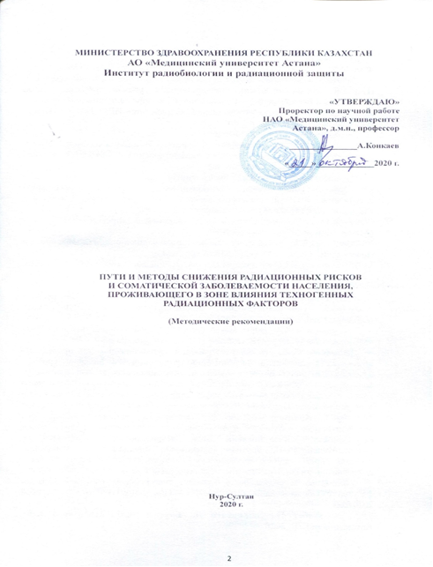

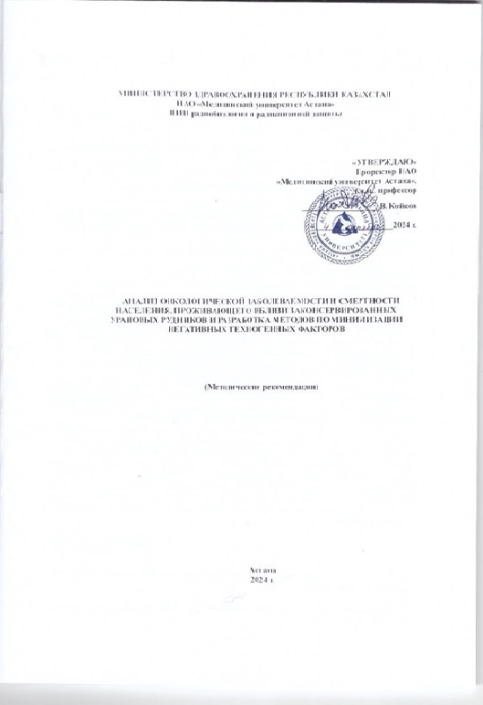

ҚОСЫМША Б

Ендіру туралы актілер

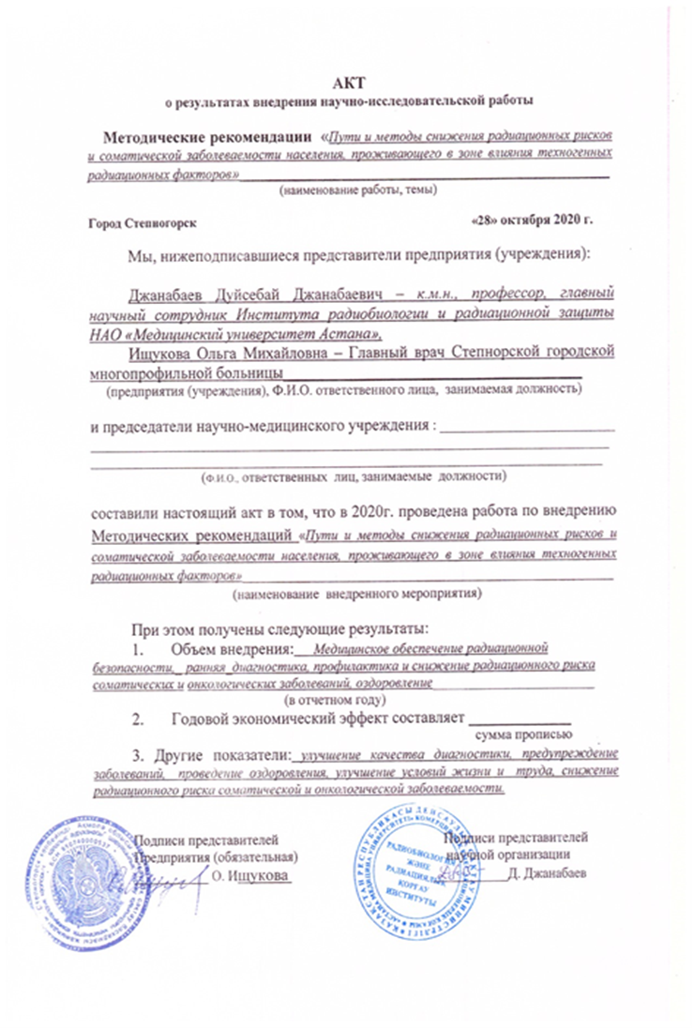

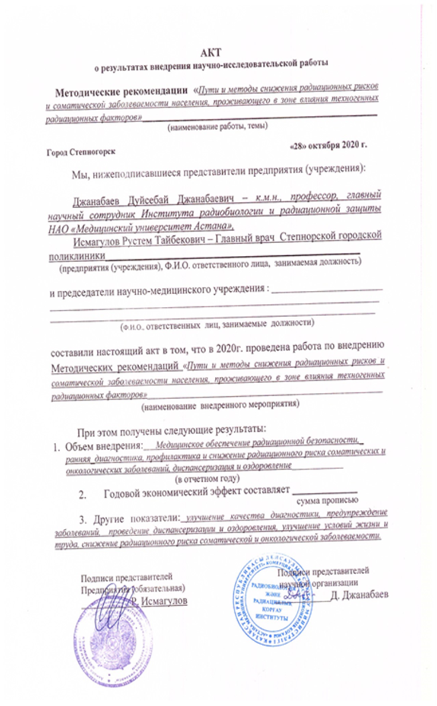

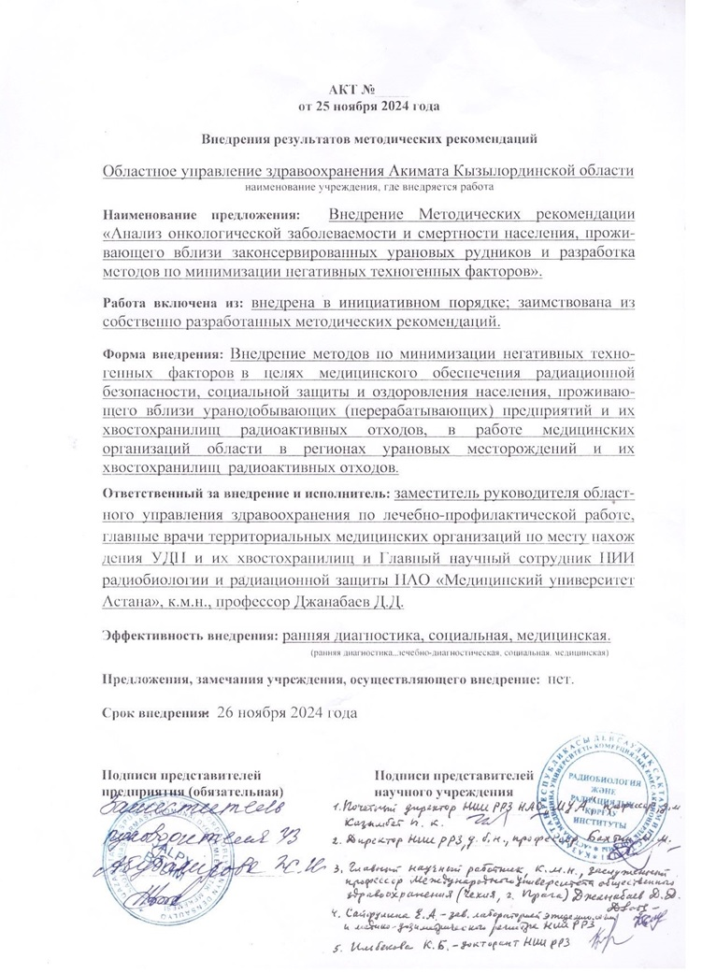

ҚОСЫМША В

Авторлық куәлік

